Universidad de Montevideo
Facultad de Ingeniería

Proyecto UMix



Búsqueda
de supervivientes

Borrador del Informe del
Proyecto Final de Carrera
Versión 2.3

Juan Brenes
Sofía Silva

Montevideo
6 de abril de 2010

Dedicatoria

Juan Brenes

“En primer lugar quiero agradecer a mi familia y amigos, quienes me acompañaron durante estos cinco años de facultad y que me apoyaron siempre y me ayudaron a salir adelante en los momentos difíciles.

También quiero agradecer a mis compañeros, a aquellos con los que compartí todas las materias y a aquellos con los que solo compartí algunas. Todos dejaron en mí una huella y gracias a todos ellos pude aprender infinidad de cosas.

En particular quiero agradecer a mi madre, quien me apoyo emocionalmente siempre, sobre todo en los momentos más difíciles en los que parecía que ya no me quedaban fuerzas. También quiero agradecer de forma especial a mi padre, a mi novio, a su padre y a mis compañeros de IBM, quienes participaron en este proyecto aportando información y colaborando de distintas maneras.

A todas estas personas: Muchas gracias!!”
Sofía Silva

Reconocimientos

Abstract del documento
Este documento es el Informe Final del Proyecto de Fin de Carrera. En el mismo se incluye el marco teórico asociado a las tareas realizadas para cumplir con los objetivos del proyecto, como también se incluye una descripción del desarrollo de cada una de dichas tareas. Por otro lado, se incluye una descripción de la metodología de trabajo empleada.

Historial de cambios

Versión | Fecha | Descripción | Autor
1.0 | 7 de noviembre de 2009 | Formato del documento | Sofía Silva
1.1 | 5 de diciembre de 2009 | Versión inicial del documento | Sofía Silva
1.2 | 17 de diciembre de 2009 | Se completaron los capítulos Marco Teórico y Desarrollo | Juan Brenes  Sofía Silva
2.0 | 25 de febrero de 2010 | Se agrega información teórica y práctica sobre la segunda etapa del proyecto. | Juan Brenes  Sofía Silva
2.1 | 4 de marzo de 2010 | Se realizan modificaciones a nivel de redacción y estructura. | Sofía Silva
2.2 | 26 de marzo de 2010 | Se agrega información teórica y práctica sobre las tareas restantes. | Juan Brenes  Sofía Silva
2.3 | 6 de abril de 2010 | Se relizan correcciones a nivel de la profundidad del contenido y otras correcciones. | Sofía Silva

Resumen Ejecutivo

Introducción

Hoy en día, en el mundo suceden catástrofes con demasiada frecuencia. Esto genera enormes cantidades de heridos cuyo rescate suele ser una tarea ardua y compleja. La búsqueda de supervivientes implica, entre otras cosas, tener suficiente personal a disposición para recorrer las áreas de catástrofe. Por otro lado, el hecho de que sean personas las que realizan la búsqueda implica un riesgo para éstas por el hecho de estar recorriendo zonas peligrosas.

En este contexto, este proyecto tiene como principal objetivo contribuir a simplificar el rescate de personas que hayan sobrevivido a catástrofes, desarrollando un sistema automatizado que realice las tareas de búsqueda de supervivientes.

Antecedentes
Hasta el momento no se han llevado a cabo proyectos similares al proyecto UMix en Uruguay. Uno de los motivos es que Uruguay no es un país en donde ocurran importantes catástrofes con frecuencia. Sin embargo, sí existen, a nivel internacional, proyectos en esta área, aunque estos son propietarios, mucho más complejos y de alto costo. Desde un principio, la idea del proyecto UMix fue mantener bajos costos y modularidad para que pueda ser mejorado por otros equipos en algún futuro.

Objetivos

El objetivo general de este proyecto es contribuir al desarrollo de tecnologías que faciliten la tarea de búsqueda de supervivientes en áreas de catástrofes.

Los objetivos específicos de este proyecto son los siguientes:

- Implementar funcionalidades básicas de búsqueda de personas.

- Desarrollar un módulo que permita la comunicación inalámbrica con una computadora personal utilizando protocolos de red estandarizados. Esto permitirá la fácil administración y manipulación del móvil.

- Incluir un módulo de posicionamiento que haga uso de un dispositivo GPS estándar para determinar la ubicación del móvil en todo momento y en particular cuando se detecta un superviviente.

- Diseñar el sistema de movimiento de forma tal que la plataforma física de movimiento sea fácilmente intercambiable.

- Simular el módulo de detección de vida con algún otro sensor diferente.

Metodología

Durante el semestre en que se cursó la Asignatura Proyecto de Telemática también se cursó la asignatura Gestión de Proyectos, cuyo objetivo era gestionar el proyecto de fin de carrera. Para cumplir con este objetivo se realizaron diversas tareas, algunas de las cuales concluyeron con un entregable. Estas tareas incluyeron la planificación del proyecto, creando un cronograma con desglose de tareas y asignación de los integrantes a las mismas; la formulación de un documento de alcance y la redacción del Plan de Proyecto.

Para la asignación de tareas se tuvo en cuenta la modularidad del proyecto, lo cual permitió dividir las tareas de forma de poder avanzar en paralelo con los distintos módulos. Es decir, que el avance de uno de los integrantes del equipo condicionaba lo mínimo posible al avance del otro integrante.

El proyecto también requiere la realización de tareas técnicas para poder implementar los distintos módulos que comprende el sistema. Para llevar a cabo esta implementación se planificó la dedicación de cierto tiempo a la investigación teórica de los temas pertinentes, para luego pasar a la implementación del módulo y, por último, al testeo.

Para los módulos asociados al PIC se dividió la implementación y el testeo en dos etapas: primero se implementó y testeó en una simulación (utilizando el programa Proteus) y luego se armaron los circuitos físicos y se testearon. Esta última etapa, a su vez se dividió en dos: primero se armaron los circuitos sobre ProjectBoards y luego de verificado su correcto funcionamiento, se soldaron sobre placas universales de pertinax.

Resultados

Como resultado de la primera etapa del proyecto, se logró un prototipo que cumplía con las funcionalidades que se especificaron al comienzo del proyecto:

- Compilación de Linux para la placa BeagleBoard (BB). Se compiló el kernel de Ubuntu para el procesador utilizado por la placa BB (OMAP3530 que se basa en el procesador ARM Cortex-A8)
- Comunicación inalámbrica entre la placa BB y un PC. Conexión de la placa BB a Internet a través de un modem inalámbrico, la cual permite que la placa BB se comunique con un PC utilizando un servidor DDNS (Dynamic DNS).
- Comunicación entre la placa BB y el PIC. Envío de directivas de movimiento desde la placa BB hacia el PIC y notificación de detección de vida y de obstáculos desde el PIC hacia la placa BB.
- Instalación de un servidor Apache con módulo para PHP en la placa BB.
- Control y monitoreo del sistema. Interfaz web que permite enviar directivas y recibir notificaciones.
- Ejecución de un programa escrito en el lenguaje C con rutinas de acceso a una base de datos SQL.
- Módulo de movimiento: Control del motor de continua y del motor paso a paso desde un PC.
- Simulación de sensor de vida: Simulación del sensor de vida con un sensor infrarrojo que detecta un tono de 1 kHz de frecuencia y notificación a la placa BB.
- Detección de obstáculos: Detección de obstáculos al hacer contacto con ellos y notificación de esta detección a la placa BB.

Durante la segunda etapa del proyecto se tomó la decisión de no realizar las tareas asociadas al movimiento automatizado del vehículo. Se planteó a los tutores que se estimaba que el tiempo disponible no era suficiente para implementar el módulo encargado de realizar dichas tareas y estos estuvieron de acuerdo en que este cambio no modificaba el alcance del proyecto.

Omitiendo esta parte del proyecto, los restantes objetivos fueron cumplidos. Es decir, además de los objetivos que se cumplieron en la primera etapa del proyecto, el prototipo final cumple con las siguientes funcionalidades:

- Kernel Linux OMAP: Compilación de un kernel más adaptado al procesador de la placa BB y que, además, consume menos recursos.
- Módulo de posicionamiento: Integración al sistema de un receptor GPS y desarrollo del código necesario para conocer la posición del móvil en todo momento.
- Módulo de respaldo: Creación de una base de datos y desarrollo del código necesario para respaldar la información de los puntos que recorrió el móvil. Se almacenan las coordenadas de cada punto, la fecha y hora en que el móvil pasó por ese punto y un flag indicando si detectó o no un superviviente en ese punto.
- Interfaz Web: Desarrollo completo de la interfaz Web del proyecto, la cual permite ver el estado de los sensores, ver la posición actual del móvil y enviar directivas de movimiento.
- Fuente de alimentación: Diseño de la alimentación del sistema utilizando reguladores de la familia 78xx para obtener los voltajes requeridos por los distintos componentes.

Conclusiones
En la primera etapa del proyecto se cumplieron los objetivos fijados para la entrega del primer prototipo. Sin embargo, algunas tareas importantes para el proyecto fueron pospuestas para poder dedicar más tiempo a la documentación y a los testeos necesarios para esa entrega. El equipo asumió la responsabilidad de dicha postergación y minimizó sus consecuencias reajustando los tiempos de la planificación inicial.

Los atrasos mencionados anteriormente se debieron principalmente a falta de desarrollo en el kernel de Linux utilizado, sobre todo en los temas relacionados a la comunicación inalámbrica.

Por otro lado, durante las tareas de testeo de circuitos se experimentaron dificultades debido a que en la práctica los circuitos no se comportan exactamente igual a como lo hacen en la simulación.

También se experimentaron dificultades al intentar comunicar la placa BB con el PIC como consecuencia de que los mismos manejan lógicas con distintos niveles de voltaje. Teniendo en cuenta que fue imposible encontrar en el mercado local los circuitos integrados necesarios para solucionar este problema, se decidió implementar los circuitos necesarios para convertir los niveles lógicos utilizando transistores y resistencias.

Es importante tener en cuenta que al momento de la planificación del proyecto no se tuvo en cuenta la gran demanda de tiempo requerida para la elaboración de documentos. Este fue otro motivo por el cual fue necesario postergar tareas.

En la segunda etapa del proyecto se encontraron dificultades al intentar establecer una comunicación con un receptor GPS con interfaz USB. Estas dificultades se debieron a errores en cierto driver utilizado por la aplicación GPS Deamon. Dicho driver dejó de tener soporte por lo que se optó por utilizar un receptor GPS con interfaz serial.

Por otro lado, se decidió convertir las coordenadas obtenidas del receptor GPS a coordenadas planas de forma de simplificar la automatización del movimiento del móvil. Esta conversión fue más compleja de lo previsto y fue necesario obtener y adaptar código de aplicaciones genéricas.

Como se mencionó en la sección anterior, no se implementó el módulo responsable del movimiento automatizado del vehículo por falta de tiempo. Esta falta de tiempo se debió principalmente a la falta de experiencia por parte del equipo de proyecto en la planificación de proyectos de esta índole. Esta falta de experiencia llevó a que no se tuvieran en cuenta las dificultades que podían surgir y que llevarían a demoras excesivas.

TERMINAR

Índice
Dedicatoria 3
Reconocimientos 4
Abstract del documento 5
Historial de cambios 5
Resumen Ejecutivo 6
Introducción 6
Antecedentes 6
Objetivos 6
Metodología 7
Resultados 7
Conclusiones 9
Índice 10
Índice de Figuras 19
Índice de Tablas 21
1 Introducción del Proyecto Final de Carrera 22
1.1 Proyecto UMix 22
1.2 Objetivos 22
1.2.1 Objetivo general del proyecto 22
1.2.2 Objetivos específicos del proyecto 23
1.3 Antecedentes 24
1.4 Justificación de impacto 25
1.5 Grupos de interés 25
2 Marco Teórico del Proyecto Final de Carrera 26
2.1 Sistemas embebidos 26
2.2 Placa BeagleBoard 27
2.2.1 Reseña 27
2.2.2 Características generales de la placa 28
2.2.3 Procesador 28
2.2.4 Memoria 28
2.2.5 Conector SD/MMC 6 en 1 29
2.2.6 Puerto USB-OTG 30
2.2.7 Puerto de Expansión 31
2.2.7.1 Protocolo GPIO 32
2.2.8 Puerto RS232 33
2.2.9 Alimentación 33
2.3 Sistema operativo 35
2.3.1 Linux 35
2.3.2 Kernel de Ubuntu 38
2.4 Comunicación 39
2.4.1 Enlace 3G 39
2.4.2 Enlace Ethernet 40
2.5 Microcontrolador PIC 41
2.5.1 Arquitectura 43
2.5.2 CPU y ALU 43
2.5.3 Oscilador 44
2.5.4 Memoria 44
2.5.4.1 Memoria de programa 44
2.5.4.2 Memoria de datos 46
2.5.4.2.1 Registro STATUS 48
2.5.4.2.2 Registro OPTION_REG 48
2.5.4.2.3 Registro PCON 48
2.5.4.3 Memoria de datos EEPROM 48
2.5.5 Modo SLEEP 48
2.5.6 Interrupciones 50
2.5.6.1 Interrupción externa 51
2.5.6.2 Interrupción por cambio en el Puerto B 51
2.5.7 Periféricos 53
2.5.7.1 Puertos de entrada/salida 53
2.5.7.2 Timer2 54
2.6 Herramientas de desarrollo 56
2.6.1 Entorno de desarrollo integrado MPLAB 56
2.6.2 Paquete MPASM 56
2.6.3 Simulador Proteus 57
2.6.4 Programador PICSTART Plus 57
2.7 Control de motores 58
2.7.1 Motor de continua (Tracción) 58
2.7.2 Motor PaP (Dirección) 59
2.7.3 Driver L293D 61
2.8 Manejo de sensores 63
2.8.1 Simulación del sensor de vida 63
2.8.1.1 Micrófono 63
2.8.1.1.1 Micrófono electret 64
2.8.1.1.2 Alimentación del micrófono 65
2.8.1.2 Filtros activos 65
2.8.1.3 Detector de tono 68
2.8.1.4 Relé 70
2.8.1.5 Compuerta NOT 71
2.8.2 Sensor infrarrojo 72
2.8.2.1 Luz infrarroja 72
2.8.2.2 Emisor IR 72
2.8.2.3 Receptor IR 72
2.8.3 Sensores de obstáculos 72
2.8.3.1 Microswitches 73
2.8.3.2 Flip-Flop RS asíncrono 74
2.9 Comunicación entre el PIC y la placa BB 76
2.10 Fuente de alimentación 78
2.11 Global Positioning System (GPS) 80
2.11.1 Introducción 80
2.11.2 Funcionamiento 80
2.11.3 Fiabilidad de los datos 81
2.12 Datos NMEA 83
2.12.1 Introducción 83
2.12.2 Sentencias NMEA 83
2.12.3 Interfaz de hardware 84
2.13 Información de posición 85
2.13.1 Introducción 85
2.13.2 Tipos de Datum 85
2.13.3 De la esfera al plano 86
2.13.3.1 Coordenadas Cartográficas 86
2.13.3.2 Tipos de proyecciones 86
2.13.3.2.1 Proyección Cilíndrica 86
2.13.3.3 Sistema Gauss-Krüger 87
2.13.3.4 Parámetros 87
2.13.3.4.1 Parámetros lineales 88
2.13.3.4.2 Parámetros angulares 88
2.13.4 Datum Yacaré 88
2.14 WGS84 89
2.15 Coordenadas geodésicas vs Coordenadas geocéntricas 90
2.16 Manejo de dispositivos en Linux 91
2.16.1 Udev 91
2.17 Gestión de paquetes en Linux 93
2.17.1 Apt-get 93
2.18 GPS Daemon 94
2.19 Sockets 95
2.19.1 Tipos de sockets 96
2.19.2 Dominios 96
2.20 Lenguaje C 98
2.20.1 Introducción 98
2.20.2 Manejo de arreglos 98
2.20.3 Asignación dinámica de memoria 99
2.21 GNU Compiler Collection (GCC) 101
2.21.1 Etapas de compilación 101
2.21.1.1 Pre-procesamiento 101
2.21.1.2 Compilación 101
2.21.1.3 Ensamblado 101
2.21.1.4 Enlazado 102
2.21.1.5 Todo en un solo paso 102
2.21.2 Otras opciones de compilación 102
2.22 Construcción de bibliotecas estáticas 104
2.22.1 Creación de archivos 104
2.22.2 Compilación y enlace 105
2.22.3 Utilización de la biblioteca 105
2.23 API C de MySQL 107
2.23.1 Tipos de datos 107
2.23.2 Funciones 107
2.23.2.1 mysql_init() 107
2.23.2.2 mysql_real_connect() 108
2.23.2.3 mysql_real_query() 108
2.23.2.4 mysql_store_result() 109
2.23.2.5 mysql_num_rows() 109
2.23.2.6 mysql_affected_rows() 109
2.23.2.7 mysql_fetch_row() 110
2.23.2.8 mysql_free_result() 110
2.23.2.9 mysql_close() 110
2.24 Lenguajes para desarrollo Web 111
2.24.1 HTML 111
2.24.2 PHP 112
2.24.3 Java Script 112
3 Marco Metodológico del Proyecto Final de Carrera 113
3.1 Introducción a la metodología 113
3.2 Gestión del proyecto 113
3.2.1 Planificación 113
3.2.2 Control de avance 114
3.2.3 Redacción de documentos 114
3.2.3.1 Documento de Alcance 114
3.2.3.2 Plan de Proyecto 114
3.3 Tareas técnicas 115
3.3.1 Investigación 115
3.3.2 Implementación y testeo 115
4 Desarrollo del proyecto 117
4.1 Tareas iniciales 117
4.1.1 Definición del tema 117
4.1.2 Estudio de la placa 117
4.1.3 Definición del formato de documentos 118
4.1.4 Redacción del plan de proyecto 118
4.2 Compilación e instalación de ARM EABI Ubuntu 9.04 119
4.2.1 Fundamento de la elección del sistema operativo 119
4.2.2 Conexión Serial 120
4.2.3 Actualización de uBoot 122
4.2.4 Compilación del kernel (Método 1) 123
4.2.4.1 Adaptación de la PC huésped 123
4.2.4.2 Generación de imágenes y kernel 125
4.2.5 Compilación del kernel (Método 2) 125
4.2.5.1 Adaptación de la PC huésped 126
4.2.5.2 Selección de la rama del kernel 127
4.2.5.3 Obtención del código fuente 127
4.2.5.4 Crear y modificar una configuración 128
4.2.5.5 Compilación del kernel 129
4.2.6 Particionado y armado de la SD 129
4.2.6.1 Particionado con gparted 129
4.2.6.2 Instalación de uBoot/uImage en la partición de la SD 132
4.2.6.3 Instalación de la partición ext2/ext3 de la SD 132
4.2.7 Configuración de uBoot 133
4.3 Instalación de aplicaciones y actualización del kernel 135
4.3.1 Conexión de red cableada 135
4.3.2 Conexión cableada a Internet 137
4.3.3 Servidor SSH 138
4.3.4 Actualización del kernel 139
4.3.5 Servidor Apache 140
4.3.6 DNS Dinámico 140
4.4 Diseño y construcción del móvil 142
4.4.1 Motor de continua 142
4.4.2 Motor PaP 142
4.5 Implementación del Módulo de Movimiento 145
4.5.1 Estudio del módulo PWM 145
4.5.2 Desarrollo del código 145
4.5.3 Testeo del módulo de movimiento 146
4.6 Implementación Módulo Comunicación PIC - Placa BB 149
4.6.1 Investigación de los protocolos del puerto de expansión 149
4.6.2 Desarrollo protocolo de comunicación 149
4.6.2.1 A nivel del PIC 149
4.6.2.2 A nivel de la placa BB 150
4.6.3 Integración con otros módulos 151
4.6.3.1 A nivel del PIC 151
4.6.3.2 A nivel de la placa BB 152
4.6.4 Testeo protocolo comunicación 152
4.6.4.1 A nivel del PIC 152
4.6.4.2 A nivel de la placa BB 152
4.6.4.3 PIC y placa BB 152
4.7 Implementación Módulo de Detección de Supervivientes 155
4.7.1 Estudio de integración de simulación de sensor de vida 155
4.7.2 Desarrollo de código de sensor de vida 157
4.7.3 Testeo sensor de simulación de vida 157
4.7.4 Sensor infrarrojo 159
4.8 Adaptación e integración de Módulo de Detección de obstáculos 162
4.8.1 Estudio de integración de sensores de detección de obstáculos 162
4.8.2 Desarrollo del código para evasión de obstáculos y movimiento automatizado 162
4.9 Conexión inalámbrica a Internet 164
4.10 Implementación del Módulo de Posicionamiento Global 166
4.10.1 Investigación de interacción con GPS 166
4.10.2 Obtención de la posición del receptor GPS desde un PC de pruebas 167
4.10.2.1 Instalación y configuración de GPS Daemon 167
4.10.2.2 Detección del receptor GPS en el PC de pruebas 167
4.10.2.3 Ejecución de GPSD en el PC de pruebas 169
4.10.2.4 GPSD vs. GPSBabel 173
4.10.2.5 Receptor GPS serial 174
4.10.3 Desarrollo del código de posicionamiento 176
4.10.3.1 Obtención de coordenadas 176
4.10.3.2 Conversión de coordenadas al Datum Yacaré 179
4.10.4 Compilación del código de posicionamiento 180
4.10.5 Testeo del módulo de posicionamiento en el PC de pruebas 180
4.10.6 Obtención de la posición del receptor GPS desde la placa BeagleBoard 182
4.10.6.1 Detección del receptor GPS en la placa BB 182
4.10.6.2 Ejecución de gpsd en la placa BB 186
4.10.7 Construcción de biblioteca estática 188
4.10.8 Testeo del módulo de posicionamiento en la placa BB 190
4.11 Implementación del Módulo de Persistencia 191
4.11.1 Diseño de la base de datos 191
4.11.2 Instalación de LAMPP en el PC de pruebas 192
4.11.3 Creación de la base de datos en el PC de pruebas 192
4.11.4 Obtención del script de creación de la base de datos 193
4.11.5 Creación de usuario en el PC de pruebas 194
4.11.6 Creación de la base de datos en el servidor definitivo 194
4.11.7 Creación de usuario en el servidor definitivo 196
4.11.8 Integración del módulo de persistencia 196
4.11.8.1 Desarrollo del código del módulo de persistencia 197
4.11.8.2 Compilación del código del módulo de persistencia 199
4.11.8.3 Testeo del funcionamiento del código en el PC de pruebas 199
4.11.8.4 Migración del módulo de persistencia a la placa BB 202
4.11.8.5 Testeo del funcionamiento del código en la placa BB 202
4.11.8.6 Construcción de biblioteca estática 203
4.12 Diseño de la fuente de alimentación 205
4.13 Compilación kernel Linux OMAP 207
4.13.1 Análisis del cambio de kernel 207
4.13.1.1 Justificación 207
4.13.1.2 Impacto 207
4.13.2 Configuración del entorno 208
4.13.2.1 Fundamento 208
4.13.2.2 Instalación de emdebian 208
4.13.3 Compilación 209
4.13.3.1 Obtención del código fuente 209
4.13.3.2 Configuración del kernel y los módulos 209
4.13.3.3 Compilación 210
4.13.3.4 Instalación 211
4.14 Desarrollo de la interfaz Web 212
4.14.1 Fundamentos de la elección del lenguaje 212
4.14.2 Desarrollo 212
4.14.2.1 Adaptaciones a la plataforma - Elevación de privilegios 212
4.14.2.2 Google Maps 214
4.15 Integración de los módulos 215
5 Conclusiones 217
6 Recomendaciones 219
Bibliografía 220
7 Anexo I – Plan del Proyecto Final de Carrera 223
7.1 Acta del Proyecto 223
7.1.1 Nombre del Proyecto 223
7.1.2 Fecha de comienzo 223
7.1.3 Áreas de conocimientos / procesos 223
7.1.4 Áreas de aplicación (sector / actividad) 224
7.1.5 Fecha de inicio del Proyecto 224
7.1.6 Fecha tentativa de finalización del Proyecto 224
7.2 Objetivos del proyecto 224
7.2.1 Objetivo General 224
7.2.2 Objetivos Específicos 224
7.3 Descripción del producto 225
7.4 Necesidad del Proyecto 226
7.5 Alcance 226
7.5.1 Incluido 226
7.5.2 No incluido 226
7.6 Justificación del Impacto (aporte y resultados esperados) 226
7.7 Entregables 228
7.8 Restricciones 228
7.9 Identificación de grupos de interés (directos e indirectos) 228
8 Anexo II – Actas 229
8.1 Acta N° 1 229
8.2 Acta N° 2 230
8.3 Acta N° 3 231
8.4 Acta N° 4 232
8.5 Acta N° 5 233
8.6 Acta N° 6 234
9 Anexo III – Código del PIC 235
10 Anexo IV – Código del módulo de posicionamiento 243
11 Anexo V - Script de creación de la base de datos 253
12 Anexo VI - Código del módulo de persistencia 254
13 Anexo VII – Código de GPSStore 259
14 Anexo VIII – Código de GPSConvert 261
15 Anexo - Acrónimos y abreviaturas 262

Índice de Figuras

Figura ‎1.1 - Esquema modular 24
Figura ‎2.1 - Conexionado conector SD/MMC 6 en 1 30
Figura ‎2.2 - Conexionado puerto USB-OTG 31
Figura ‎2.3 - Conexionado puerto de expansión 32
Figura ‎2.4 - Puerto Serial RS232 33
Figura ‎2.5 - Conexionado alimentación BB 34
Figura ‎2.6 - Diferencias entre núcleos 36
Figura ‎2.7 - Mapa de memoria de Linux 37
Figura ‎2.8 - Diagrama de bloques PIC 16F877A 42
Figura ‎2.9 - Mapa de la memoria de programa y stack 45
Figura ‎2.10 - Mapa de bancos de memoria 47
Figura ‎2.11 - Diagrama de bloques pines RB7:RB4 52
Figura ‎2.12 - Típico puerto de entrada/salida 53
Figura ‎2.13 - Diagrama de bloques Timer2 54
Figura ‎2.14 - Registro T2CON 55
Figura ‎2.15 - Motor de continua con fuente simétrica 59
Figura ‎2.16 - Motor de continua con puente H 59
Figura ‎2.17 - Motor PaP bipolar 60
Figura ‎2.18 - Motor PaP unipolar 60
Figura ‎2.19 - Esquema interno L293D 61
Figura ‎2.20 - Esquema micrófono electret 64
Figura ‎2.21 - Alimentación de micrófono electret 65
Figura ‎2.22 - Filtro pasivo vs. Filtro activo 66
Figura ‎2.23 - Filtro activo pasa banda 67
Figura ‎2.24 - Respuesta en frecuencia de un filtro pasa banda 67
Figura ‎2.25 - Diagrama de bloques LM567 68
Figura ‎2.26 - Ecuaciones LM567 68
Figura ‎2.27 - Ancho de banda vs amplitud de la señal de entrada 69
Figura ‎2.28 - Partes del relé 70
Figura ‎2.29 - Símbolo compuerta NOT 71
Figura ‎2.30 - Esquema microswitch 73
Figura ‎2.31 - Flip-flop RS con compuertas NOR 75
Figura ‎2.32 - Transistor como interruptor 76
Figura ‎2.33 - Diagrama de bloques regulador de voltaje 78
Figura ‎2.34 - Regulación de voltaje 79
Figura ‎2.35 - Proyección cilíndrica 87
Figura ‎2.36 - Coordenadas geodésicas y geocéntricas 90
Figura ‎4.1 - Conexión Serial 120
Figura ‎4.2 - Nueva conexión HyperTerminal 121
Figura ‎4.3 - Establecimiento de la conexión serial 121
Figura ‎4.4 - Propiedades de la conexión 122
Figura ‎4.5 - Conexión establecida 122
Figura ‎4.6 - Núcleos disponibles 127
Figura ‎4.7 – Partición FAT32 existente 130
Figura ‎4.8 – Eliminar partición FAT32 existente 130
Figura ‎4.9 – Creación de nueva partición FAT32 131
Figura ‎4.10 - Creación de nueva partición ext3 131
Figura ‎4.11 – Opción Manage flags 131
Figura ‎4.12 – Partición booteable 132
Figura ‎4.13 - Puerto USB 135
Figura ‎4.14 - Conexión de red 136
Figura ‎4.15 - Esquema PIC y drivers 144
Figura ‎4.16 - Transistor como interruptor 153
Figura ‎4.17 - Divisor de voltaje 154
Figura ‎4.18 - Circuito sensor de sonido 156
Figura ‎4.19 - Filtro activo de primer orden 158
Figura ‎4.20 - Respuesta en frecuencia filtro activo 159
Figura ‎4.21 - Sensor IR 160
Figura ‎4.22 - Esquema emisor IR 161
Figura ‎4.23 - Pines de la salida de datos del receptor GPS 174
Figura ‎4.24 – Salida minicom 185
Figura ‎4.25 - Pantalla principal phpMyAdmin 193
Figura ‎4.26 - Fuente de alimentación 205
Figura ‎8.1 - Esquema modular 225

Índice de Tablas
Tabla ‎2-1 - Características placa BB 28
Tabla ‎2-2 - Secuencia de pasos motor PaP 60
Tabla ‎2-3 - Tabla de verdad NOT 71
Tabla ‎2-4 - Tabla de verdad flip-flop RS 74
Tabla ‎2-5 - Tabla de verdad NOR 75
Tabla ‎4-1 - Resumen de funciones de pines del PIC 150
Tabla ‎4-2 - Pines GPIO 150
Tabla ‎4-3 - Resumen de funciones de pines de la BB 151

Introducción del Proyecto Final de Carrera
  - Proyecto UMix
El presente proyecto, “Proyecto UMix – Búsqueda de supervivientes”, consiste en la investigación necesaria para desarrollar un sistema automatizado de búsqueda de supervivientes de catástrofes y en el desarrollo de un prototipo de este sistema.

Para el desarrollo de este proyecto se utilizaron diversos dispositivos de ubicación, monitoreo y comunicación ya estandarizados. Se utiliza una placa de desarrollo BeagleBoard (BB) para la cual se compiló un sistema operativo Linux. Esta placa se integra con un sistema de comunicación inalámbrica estándar que permite que se pueda interactuar con el sistema del proyecto desde cualquier PC conectada a Internet. También se utiliza un receptor GPS de mano, el cual se conecta a la placa BB para enviarle la información de posición del móvil.

Por otro lado, se manejan microswitches como sensores que permiten detectar obstáculos; se simulan los sensores de vida con un sensor infrarrojo que detecta un tono con una frecuencia determinada y se utilizan circuitos integrados que implementan drivers para controlar los motores del vehículo.

Todo el sistema fue implementado en base a software, interfaces y plataformas libres, lo cual permite la fácil adaptación de este proyecto a otros sistemas.

  - Objetivos

Objetivo general del proyecto
Contribuir al desarrollo de tecnologías que faciliten la tarea de búsqueda de supervivientes en áreas de catástrofes. Para ello se utilizarán componentes estandarizados, de fácil adquisición y se recurrirá a código open source, de forma de permitir futuros desarrollos sobre la base de este proyecto.

Objetivos específicos del proyecto
Implementar funcionalidades básicas de búsqueda de personas, es decir realizar un móvil que se desplace de forma autónoma en un área determinada e informe sobre los lugares específicos donde se encontraron posibles supervivientes. Para esto es necesario:

- Cargar un sistema operativo Linux sobre una placa de desarrollo BeagleBoard (BB). Se compiló el kernel Ubuntu adaptándolo a la placa BB.
- Desarrollar la lógica para el control de los motores y para la interacción con los sensores en un micro controlador PIC 16F877A.
- Utilizar circuitos integrados para controlar los sensores y los motores.
- Implementar sensores de obstáculos y sensor infrarrojo.
- Utilizar un motor de continua y un motor paso a paso para la tracción y la dirección del móvil respectivamente.
- Desarrollar un módulo en la placa BB que permita la comunicación inalámbrica con una computadora personal utilizando protocolos de red estandarizados. Esto permitirá la fácil administración y manipulación del móvil. Para esto se utilizó un modem inalámbrico Huawei E160. Para conectar este dispositivo a la placa BB fue necesario agregar un hub USB con alimentación independiente y puerto maestro.
- Incluir un módulo de posicionamiento que haga uso de un dispositivo GPS estándar para determinar la ubicación del móvil en todo momento y en particular cuando se detecta un superviviente.
- Diseñar el sistema de movimiento de forma tal que la plataforma física de movimiento sea fácilmente intercambiable.
- Simular el módulo de detección de vida con un sensor infrarrojo.

En la Figura ‎1.1 se presenta un esquema del proyecto, mostrándose los módulos del mismo, dónde residen y cómo interactúan entre sí.

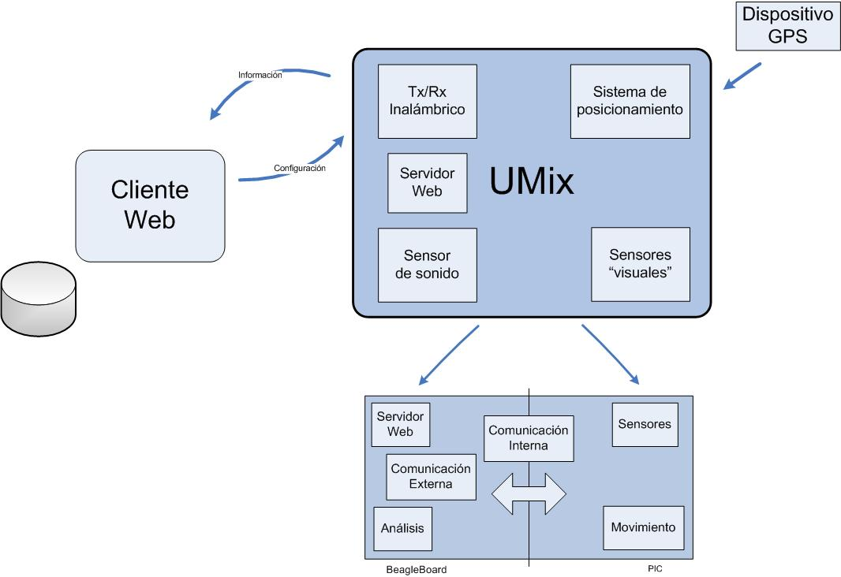
Figura ‎1.1 - Esquema modular

  - Antecedentes
Existen muchos sistemas embebidos que utilizan el kernel de Linux como base para realizar sus funciones. En particular, existen muchos proyectos de robótica implementados con dicho sistema operativo utilizando específicamente la placa BB.

El puerto de expansión de la placa BB ha sido frecuentemente utilizado como una interfaz de comunicación con un PIC.

Por otro lado, también existen proyectos que implementan interfaces de control de motores desde un PIC y manejo de sensores.
Sin embargo, no se ha encontrado ningún proyecto que integre todos estos elementos y que les dé una aplicación similar a la del proyecto UMix.

  - Justificación de impacto
UMix es un proyecto que no pretende competir con sistemas automatizados de búsqueda que utilicen alta tecnología, sino que su objetivo es brindar una solución económica, sencilla y modular que pueda adaptarse a distintas realidades. Además pretende ser la base para futuros proyectos de investigación y desarrollo que se lleven a cabo en la misma área de conocimientos.

Si bien muchos de los componentes que se utilizan en la implementación de UMix ya existen, no existe ningún proyecto hasta el momento que las vincule y las integre en una solución de estas características.

Se espera que el valor agregado por la integración de todas las tecnologías y las herramientas desarrolladas permitan que el proyecto UMix tenga un gran impacto y aceptación en el mercado.

  - Grupos de interés
- Entes Gubernamentales que participen en la búsqueda de supervivientes
- ONGs u otras organizaciones que participen en la búsqueda de supervivientes
- Fuerzas armadas, ejércitos
- Grupos sociales que habiten en zonas de accidentes o catástrofes naturales frecuentes
- Empresas dedicadas a la venta de este tipo de tecnología
- Investigadores particulares de robótica y desarrolladores de sistemas automatizados
- Desarrolladores del kernel de Linux

Marco Teórico del Proyecto Final de Carrera
En este capítulo se establece un marco teórico como referencia para comprender las tareas desarrolladas como parte del proyecto y se detallan los conceptos claves utilizados. Solo se detallan los conceptos utilizados directamente para el desarrollo del proyecto.

Sistemas embebidos
Un sistema embebido es una computadora de poca capacidad, destinada a realizar una tarea específica en tiempo real. Estos sistemas deben su nombre a que, por lo general, forman la parte integral del hardware de un sistema más grande.

Su diseño suele ser muy flexible, de forma que se adapta a la gran mayoría de los requerimientos de los potenciales usuarios.

Estos sistemas son controlados por un procesador central que típicamente es implementado en base a micro controladores o procesadores digitales de señal.

La limitada función que realizan estos sistemas hace que se pueda reducir enormemente su consumo de energía y el espacio físico que ocupan.

En el caso del proyecto UMix, se eligió utilizar un sistema de este tipo de forma de facilitar la lógica relacionada con el manejo de protocolos de red, manejo de dispositivos GPS y el algoritmo de movimiento del móvil.

Placa BeagleBoard
beagleboard.org (2009)
Para el desarrollo del proyecto UMix se decidió utilizar la placa BeagleBoard (BB), en primer lugar por la gran potencialidad que brindan sus componentes y, en segundo lugar, debido a la posibilidad que tenía el equipo de proyecto de adquirir la misma. En esta sección se explican brevemente las características de la placa BB que fueron utilizadas en el proyecto.

Reseña
La placa BB es una plataforma basada en el procesador OMAP3530 (que a su vez se basa en el procesador ARM Cortex-A8) y diseñada específicamente para cumplir las especificaciones relacionadas con la comunidad “Open Source”.

Su implementación se realizó teniendo como objetivo disponer de una plataforma con una combinación mínima de herramientas que permitan al usuario experimentar el poder del OMAP3530, sin pretender en ningún momento obtener una plataforma de desarrollo completa. Muchas de las capacidades del OMAP3530 no son accesibles desde la placa BB. De todas formas, el diseño de la placa incluye diversas interfaces de comunicación que hacen que la misma sea ampliamente extensible, permitiendo así el desarrollo de diversas herramientas y aplicaciones.

Características generales de la placa
La Tabla ‎2-1 muestra las características de la placa:

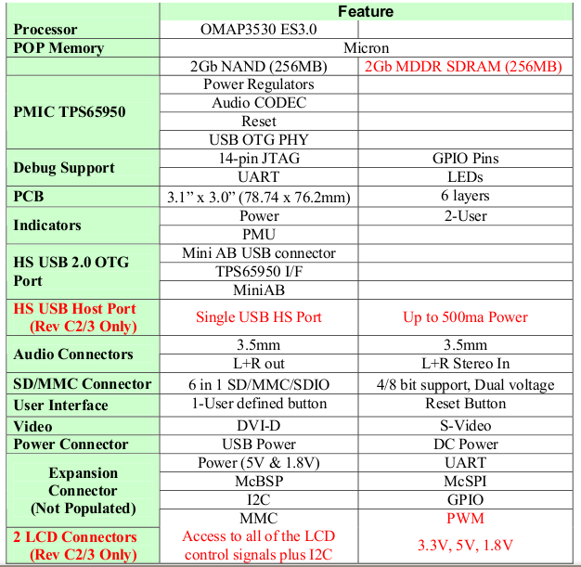
Tabla ‎2-1 - Características placa BB

Procesador
Texas Instruments (2009)
La placa BB incluye un procesador OMAP3530 versión ES3.0, empaquetado en un POP (Package On Package) de .4mm. Esta técnica de empaquetamiento consiste en situar las memorias (NAND y SDRAM) de la placa sobre el procesador, haciendo que el mismo no sea visible para el usuario.

Memoria
Como se mencionó anteriormente, la placa BB posee únicamente dos tipos de memorias: 2Gb NAND x 16 (256 MB) y 2Gb MDDR SDRAM x32 (256 MB @166 MHz).

Las memorias NAND son un tipo de memoria Flash de bajo costo y gran capacidad. Las memorias Flash se caracterizan por mantener los datos aún sin disponer de una fuente de energía. En particular, las memorias NAND se diferencian de las otras memorias Flash por su implementación en base a la compuerta lógica a la que debe su nombre.

La Mobile Double Data Rate (MDDR) SDRAM es un tipo de memoria de doble transferencia de datos pensada para dispositivos móviles. El objetivo de esta tecnología es ahorrar espacio físico dentro de la placa y mejorar el consumo total de energía en comparación con la versión normal de este tipo de memoria.

Al ser una memoria RAM, esta memoria depende de una fuente de energía para mantener la información que guarda.

Como se mencionó anteriormente, los dos tipos de memoria citados son los únicos que vienen nativamente con la placa BB, sin embargo, es posible ampliar la memoria NAND de la placa mediante la utilización de una tarjeta SD ó mediante algún disco USB conectado mediante un hub USB (con alimentación independiente) al puerto USB-OTG de la placa BB. Cabe destacar que la viabilidad de esta última opción depende del sistema operativo que se utilice.

Conector SD/MMC 6 en 1
Una de las interfaces de expansión que dispone la BB es el conector SD/MMC 6 en 1, el cual soporta el estándar MMC4.0 (MMC+) y puede ser utilizado para bootear la placa BB desde tarjetas MMC ó SD. Todas las tarjetas de 4 u 8 bits funcionan para esta interface, sin embargo, únicamente las de 4 bits se pueden utilizar para bootear.

La Figura ‎2.2 describe el conexionado de la interface.

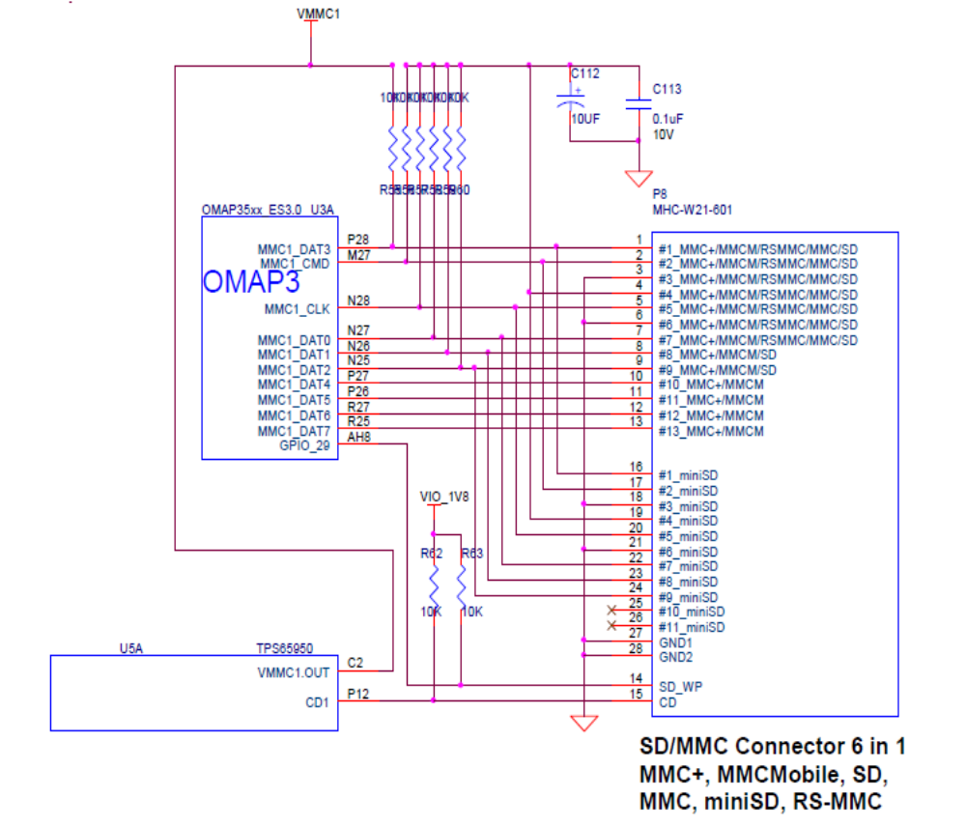
Figura ‎2.2 - Conexionado conector SD/MMC 6 en 1

Puerto USB-OTG
Hewlett-Packard Company et al. (2008)
Este puerto es la fuente primaria de alimentación y transferencia de datos prevista para la placa BB, derivando la energía de la PC o equipo donde se conecte.

El Universal Serial Bus (bus universal en serie) o Conductor Universal en Serie (CUS), abreviado comúnmente USB, es un puerto que permite conectar periféricos a una computadora.

El diseño del USB tenía en mente eliminar la necesidad de adquirir tarjetas separadas para poner en los puertos bus ISA o PCI, y mejorar las capacidades plug-and-play, permitiendo a esos dispositivos ser conectados o desconectados al sistema sin necesidad de reiniciar. Sin embargo, en aplicaciones donde se necesita ancho de banda para grandes transferencias de datos, o donde se necesita una latencia baja, los buses PCI o PCIe son la opción más adecuada.

La extensión USB-On-The-Go (USB-OTG) añadida al estándar USB, permite que un equipo pueda alternativamente actuar como servidor o como dispositivo. Esta nueva funcionalidad fue específicamente diseñada para equipos como la BB, cuyo rol en la comunicación USB varía continuamente dependiendo de la aplicación.

La Figura ‎2.3 muestra el conexionado del puerto USB-OTG.

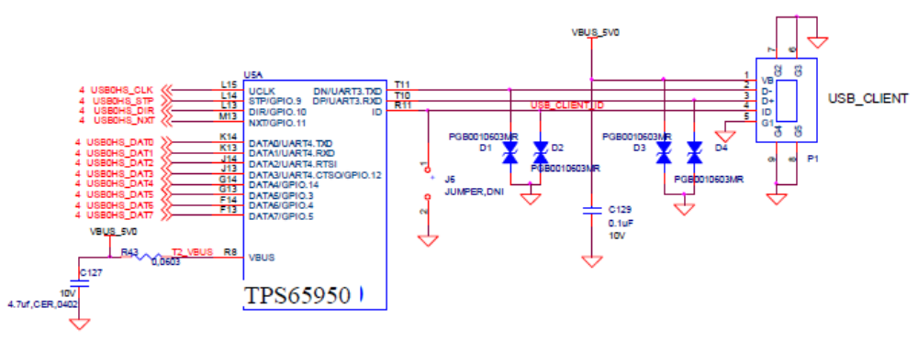
Figura ‎2.3 - Conexionado puerto USB-OTG

Puerto de Expansión
La placa BB posee un puerto de expansión diseñado para hacer aún más adaptable la aplicación de la placa. Dicho puerto está conectado con diversos pines de entrada del procesador pudiendo multiplexar varias señales.

La Figura ‎2.4 muestra el conexionado de este puerto.
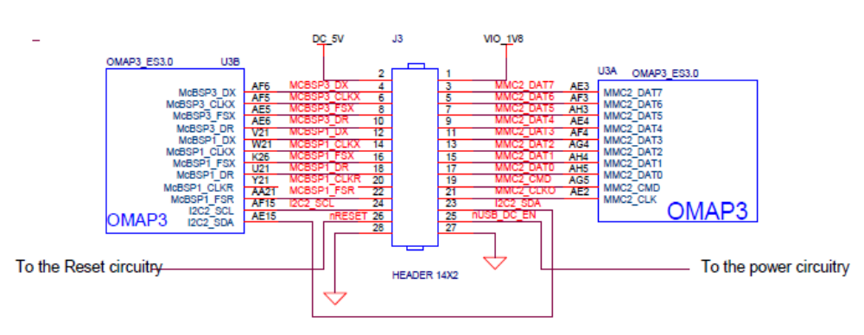
Figura ‎2.4 - Conexionado puerto de expansión

Existen varios protocolos soportados nativamente en dicho puerto, entre ellos los siguientes:
- General Port Input Output (GPIO)
- I2C
- SPI

Luego de investigar sobre estos protocolos, por la simpleza de su uso y la gran documentación existente, se decidió utilizar el protocolo GPIO.

      - Protocolo GPIO
en.wikipedia.org (2009)
General Purpose Input/Output es un protocolo que permite establecer una interfaz con periféricos y dispositivos externos. Esta interfaz puede actuar como una entrada (para leer señales digitales de otras partes del circuito), o como una salida, para controlar otros dispositivos.

Las interfaces GPIO suelen estar organizadas en grupos, típicamente de 8 pines (un puerto GPIO), que usualmente se pueden configurar como entradas o como salidas de forma independiente.

En algunos casos, las interfaces GPIO se pueden configurar para producir interrupciones a la CPU y para ser capaces de utilizar el acceso directo a memoria para mover grandes cantidades de datos de forma eficiente hacia el dispositivo o desde el dispositivo.

Puerto RS232
En la implementación de la BB se previó la incorporación de un puerto serial que permitiera la ejecución de comandos mediante una consola. Dicho puerto utiliza el estándar TIA/EIA RS 232 y está conectado directamente a la UART3 del OMAP3530 de la forma que se muestra en la Figura ‎2.5.

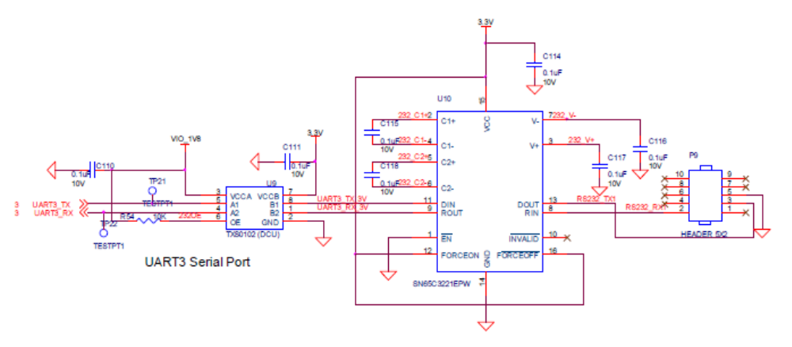
Figura ‎2.5 - Puerto Serial RS232

Este puerto se utiliza para ejecutar comandos que permitan realizar la configuración inicial del procesador para que arranque de la SD automáticamente, y para instalar luego un servidor SSH en el sistema operativo de forma de poder utilizar directamente un intérprete de comandos a través de una red TCP/IP.

Alimentación
La BB posee dos fuentes de alimentación disponibles. La primera es la correspondiente al puerto USB-OTG, en donde la placa toma como alimentación los 5 V que provee el PC ó el HUB-USB en donde se haya conectado. La segunda fuente posible es conectando directamente la BB a una fuente de alimentación independiente, como puede ser un transformador a red eléctrica, y obtener de ahí los 5 V necesarios.

En algunas aplicaciones que necesitan un gran consumo de corriente para su correcto funcionamiento, es posible utilizar un conector en con derivación en el puerto USB-OTG para obtener más potencia ó utilizar un pin del puerto de expansión que permite ingresar otros 5 V adicionales de energía.

La Figura ‎2.6 muestra el conexionado de la alimentación de la BB.

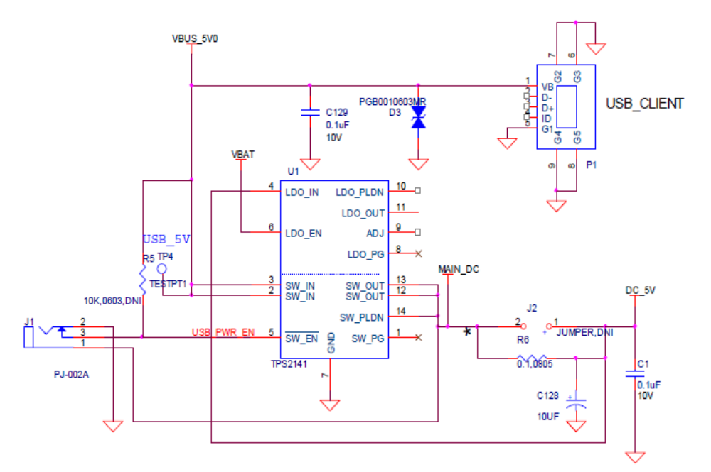
Figura ‎2.6 - Conexionado alimentación BB

Sistema operativo
Se decidió utilizar la distribución Ubuntu del kernel de Linux para implementar UMix. Los factores que influyeron en esta decisión se explican en el capítulo Desarrollo del proyecto de este documento. A continuación se hace una reseña sobre el sistema operativo Linux y sobre el kernel de Ubuntu.

Linux
A pesar de que el término “Linux” refiere únicamente al kernel implementado por Linus Torvalds, por lo general se utiliza este término para referirse a todos los sistemas operativos que hacen uso de dicho kernel.

Originalmente diseñado como proyecto para la Universidad de Helsinki y basado en el kernel Minix, propuesto por Andrew Tannenbaum, Linux ganó gran popularidad tras haber sido adoptado por el proyecto GNU como reemplazo de Hurd.

En cuanto a su arquitectura, Linux es un kernel de tipo monolítico. Esto significa que todo el sistema operativo se ejecuta dentro del espacio de memoria asignado al kernel y en modalidad de supervisor. A diferencia de otros tipos de kernel, los núcleos monolíticos definen una interfaz de alto nivel sobre el hardware del sistema, que permite la manipulación del mismo a través de llamadas al sistema.

La Figura ‎2.7 ilustra las diferencias entre los tipos más comunes de núcleos.
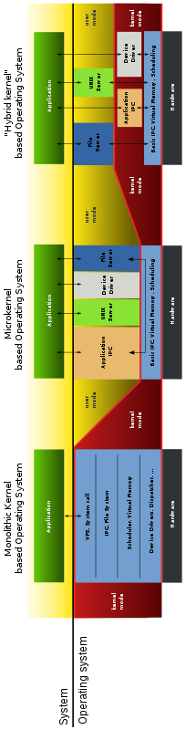
Figura ‎2.7 - Diferencias entre núcleos
La Figura ‎2.8 ilustra el mapa de memoria de Linux.

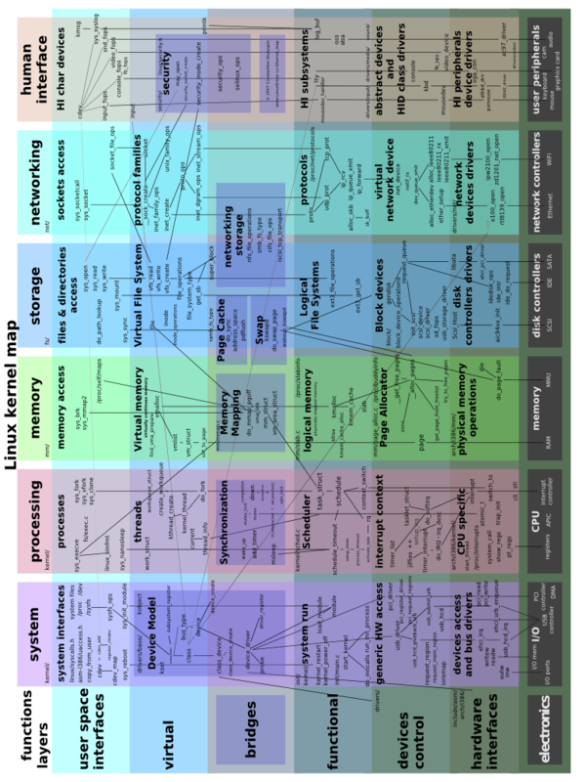
Figura ‎2.8 - Mapa de memoria de Linux
Una de las grandes ventajas de Linux con respecto a otros núcleos, es que su implementación se hizo en C, el cual es un lenguaje de programación de alto nivel. Esto hace, en primer lugar, que el código sea fácilmente interpretable por cualquier programador y, en segundo lugar, que sea transportable hacia casi cualquier sistema sin mayores dificultades.

Kernel de Ubuntu
Si bien el kernel de Linux está estandarizado y mantenido al día de hoy por Linus Torvalds, muchas comunidades independientes decidieron basarse en dicho kernel e incorporarle algunos cambios y aplicaciones, de forma de obtener sistemas operativos completos y funcionales para una gran variedad de sistemas.

Cada sistema operativo liberado por dichas comunidades se conoce como “distribución de Linux”, como son, por ejemplo: Ubuntu, Suse, Debian, RedHat, Mandriva, Slackware, etc. Debido a las libertades que ofrece la licencia GPL, bajo la cual esta licenciado Linux, cualquier persona puede registrar su propia distribución de Linux, sin necesidad de realizar ningún desembolso económico.

En particular una distribución que se ha hecho muy popular en los últimos tiempos es Ubuntu. Esta distribución tiene la ventaja de basarse en otra distribución denominada Debian, reconocida por su estabilidad, por tener una gran comunidad de soporte y desarrollo y por lanzar actualizaciones rápidamente.

Comunicación
El objetivo del proyecto UMix requiere que el móvil pueda comunicarse fácilmente con diversos dispositivos que se encuentran a gran distancia. Es por este motivo, que a la hora de su diseño se optó por incorporar al sistema la posibilidad de manejar conexiones de red estandarizadas, que permitan el pasaje de paquetes TCP/IP.

En concreto, se puso énfasis en desarrollar compatibilidad con los módems que ofrecen conexiones inalámbricas 3G, ya que esta tecnología está ampliamente difundida y tiene la ventaja de que, disponiendo de una radio base móvil, en relativamente poco tiempo se podría disponer de cobertura 3G en el área de la catástrofe. Esta solución resulta más eficiente que depender de la instalación de una red inalámbrica en el área de interés.

Enlace 3G
El nombre 3G ó IMT-2000 se refiere a una familia de estándares para comunicaciones móviles definidos por la ITU (International Telecommunication Unit). Los servicios provistos por estos estándares incluyen telefonía, video-llamadas y transferencia de datos dentro de entornos móviles.

Las grandes ventajas que ofrece esta tecnología con respecto a sus predecesoras son las siguientes: mayor velocidad de transferencia de datos, mejor aprovechamiento espectral y nuevas funcionalidades orientadas a la confidencialidad y seguridad de las comunicaciones.

Dentro del proyecto se incluyó un módem 3G conectado a un HUB-USB que, a su vez, se conectó al puerto USB-OTG de la BB mediante su puerto maestro. El modelo de dicho módem se escogió de forma que fuera compatible con los drivers incorporados en el kernel de Ubuntu utilizado. De esta forma, y luego de configurar adecuadamente el software de conexión, se dispuso de una conexión inalámbrica mediante la cual acceder a las distintas interfaces de usuario y al servidor SSH que provee UMix.

Enlace Ethernet
Ethernet ó IEEE 802.3 es un estándar para redes de área local que utiliza el protocolo de acceso al medio CSMA/CD. Dentro de dicho estándar se definen los métodos de cableado, la señalización eléctrica y la forma de empaquetar la información.

Este medio de comunicación fue incorporado con el objetivo de facilitar la transferencia de información entre la BB y un PC durante el transcurso de la implementación del sistema. De cualquier forma, esta interface se dejará habilitada de modo que se pueda acceder al móvil prácticamente desde cualquier PC.

Microcontrolador PIC
Microchip Technology Inc. (1997)
Para el desarrollo de la lógica de control de motores y sensores se utilizó un micro controlador PIC 16F877A. Este micro controlador es un dispositivo de alta performance con (Unidad Central de Procesamiento) CPU RISC (Reduced Instruction Set Computer), la cual consta de 35 instrucciones de una palabra que se ejecutan en un único ciclo de instrucción.

El PIC 16F877A cuenta con varios periféricos. Los periféricos son lo que diferencia un microcontrolador de un microprocesador. Estos facilitan la interfaz con el exterior del PIC y tareas internas tales como mantener distintas bases de tiempo. Algunos de los periféricos incluidos en este PIC son: timers, módulos de captura, comparación y modulación por ancho de pulso (PWM), puerto serial síncrono (SSP), receptor-transmisor síncrono asíncrono universal (USART), puerto paralelo esclavo (PSP), conversor analógico/digital (A/D), entre otros.

De todos los periféricos disponibles, en este proyecto solo se hizo uso del Timer2 y de los puertos de entrada/salida. Por este motivo, en la sección Periféricos de este informe solo se explicarán estos módulos.

En la Figura ‎2.9 se muestra el diagrama de bloques del PIC utilizado.

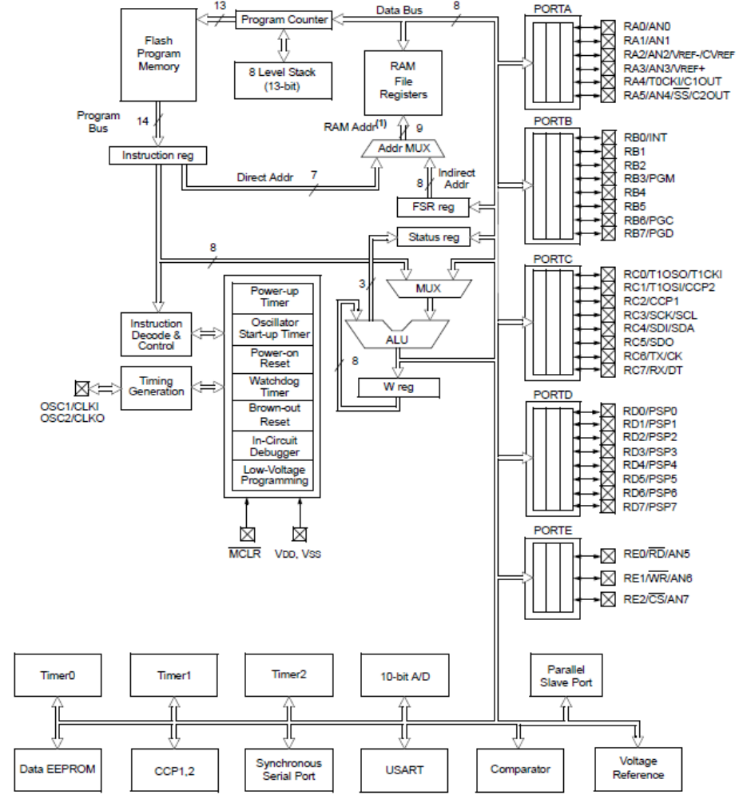
Figura ‎2.9 - Diagrama de bloques PIC 16F877A

Arquitectura
El PIC 16F877A tiene una arquitectura Harvard, por lo que la memoria de programa y la memoria de datos están separadas y éstas son accedidas desde buses separados. Esto mejora el ancho de banda y permite que se ejecute una instrucción mientras se carga la siguiente (pipeline de instrucciones).

Otras características de la arquitectura de este PIC son las siguientes:
- Dispone de instrucciones de palabra larga e instrucciones de palabra sencilla
- Ejecuta las instrucciones en un solo ciclo de máquina
- Tiene un set de instrucciones reducido lo cual permite que sea aprendido fácilmente
- La memoria de registro de archivos o datos puede ser accedida directa o indirectamente

Su programación es sencilla pero eficiente, ya que las instrucciones son simétricas, es decir que es posible realizar cualquier operación sobre cualquier registro usando cualquier modo de direccionamiento. Solo se utilizan dos instrucciones no orientadas a registros que son SLEEP (coloca al dispositivo en el modo de menor consumo) y CLRWDT (verifica que el chip esté operando correctamente evitando que el Watchdog Timer (WDT) se desborde y reseteé el dispositivo).

CPU y ALU
La Unidad Central de Procesamiento (CPU) es responsable de usar la información que está en la memoria de programa (instrucciones) para controlar la operación del dispositivo. Muchas de estas instrucciones operan sobre la memoria de datos. Para operar sobre la memoria de datos es necesaria la Unidad Lógica Aritmética (ALU).

Además de realizar operaciones aritméticas y lógicas, la ALU controla los bits de estado (que se encuentran en el registro STATUS). El resultado de algunas instrucciones fuerzan los bits de estado a un valor que depende del estado del resultado.

Oscilador
El circuito interno del oscilador se usa para generar el reloj del PIC, el cual es necesario para que dicho dispositivo ejecute las instrucciones y para que funcionen los periféricos. Cuatro períodos del reloj del dispositivo generan un ciclo del reloj interno de instrucciones (T_{CY}).

Existen ocho modos en los que puede trabajar el oscilador. Para seleccionar el modo del oscilador se utilizan los bits de configuración del dispositivo FOSC2, FOSC1 y FOSC0. Los diferentes modos permitirán ahorrar costos del sistema o ahorrar energía.

En este proyecto se utiliza el oscilador en modo High Speed para lo cual se conecta un cristal de 20 MHz en los pines OSC1 y OSC2. Se tomó la decisión de utilizar este modo debido a que se requería alta velocidad en la lógica de control de motores y sensores.

Memoria
El PIC 16F877A tiene tres bloques de memoria: memoria de programa, memoria de datos y memoria de datos EEPROM.

      - Memoria de programa
La memoria de programa es una memoria Flash que puede ser borrada eléctricamente, es decir que puede ser borrada y reprogramada sin ser removida del circuito.

Para especificar la dirección de la instrucción a cargar para ser ejecutada se utiliza un contador de programa (PC) de 13 bits, es decir que es capaz de direccionar un espacio de memoria de programa de una palabra de 8K por 14 bits. El ancho del bus de la memoria de programa es 14 bits. Debido a que todas las instrucciones son de una palabra, un dispositivo con una memoria de programa de 8K por 14 bits tiene espacio para 8K de instrucciones.

En la posición 0000h se encuentra el vector de Reset y en la posición 0004h se encuentra el vector de interrupción. Es decir que al resetearse el PIC el PC apuntará a la dirección 0000h y al ocurrir una interrupción el PC apuntará a la dirección 0004h.

Se dispone de un stack de 8 niveles de profundidad por 13 bits de ancho, el cual permite que ocurra una combinación de hasta 8 llamadas de programa e interrupciones. El stack contiene las direcciones de retorno.

En la Figura ‎2.10 se muestra el mapa de la memoria de programa y el stack.

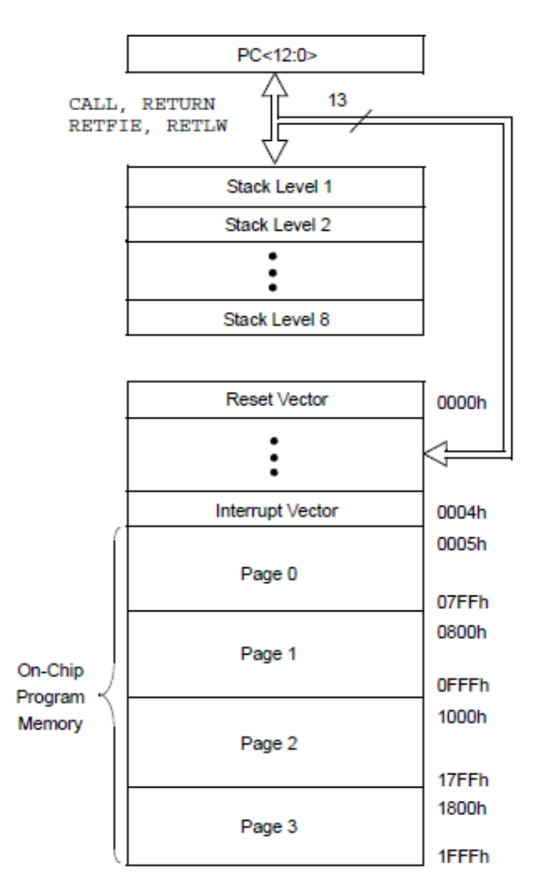
Figura ‎2.10 - Mapa de la memoria de programa y stack
      - Memoria de datos
La memoria de datos está particionada en cuatro bancos los cuales contienen los registros de propósito general (GPRs) y los registros de función especial (SFRs). Los registros de propósito general son el área general para almacenamiento de datos, mientras que los registros de función especial son registros utilizados por la CPU y por los módulos periféricos para controlar la operación deseada del dispositivo.

Toda la memoria de datos puede ser accedida tanto directa como indirectamente. El direccionamiento directo requiere el uso de los bits RP1 (bit 6 del registro STATUS) y RP0 (bit 5 del registro STATUS). El direccionamiento indirecto requiere el uso del registro de selección de archivo (FSR). El direccionamiento indirecto utiliza el bit puntero de registro indirecto (IRP) del registro STATUS para los accesos a las áreas Banco0/Banco1 o Banco2/Banco3 de la memoria de datos.

Cada banco tiene 128 bytes. Las ubicaciones más bajas de cada banco están reservadas para los registros de función especial. Luego están los registros de propósito general, implementados como RAM estática.

En la Figura ‎2.11 se muestra el mapa de los bancos.

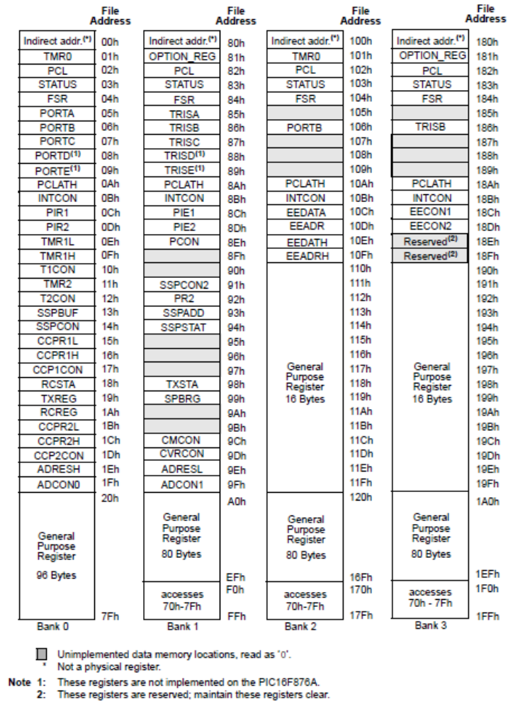
Figura ‎2.11 - Mapa de bancos de memoria

        - Registro STATUS
Este registro contiene el estado aritmético de la ALU, el estado de RESET y los bits de selección de banco para la memoria de datos. Debido a que la selección del banco de la memoria de datos es controlada por este registro, es necesario que esté presente en cada banco.

        - Registro OPTION_REG
El registro OPTION_REG es un registro que se puede leer y escribir y que contiene varios bits de control para configurar el pre-scaler del Timer0/WDT, la interrupción externa INT, el Timer0 y las pull-ups del puerto B.

        - Registro PCON
El registro Control de Poder (PCON) contiene flags, los cuales, junto con los bits TO y PD, permiten que el usuario pueda diferenciar entre los resets del dispositivo.

      - Memoria de datos EEPROM
La memoria de datos EEPROM se puede leer y escribir durante operación normal. Esta memoria no se mapea directamente en el espacio del archivo de registro. En cambio, es direccionada indirectamente a través de los SFRs.

Se utilizan cuatro SFRs para leer y escribir esta memoria: EECON1 (contiene los bits de control), EECON2 (es el registro utilizado para iniciar la lectura/escritura), EEDATA (mantiene el dato de 8 bits a ser leído/escrito) y EEADR (mantiene la dirección de la ubicación de la EEPROM que está siendo accedida).

Modo SLEEP
El modo SLEEP es un modo en el que el dispositivo es puesto en su estado de menor consumo de corriente. Al entrar en modo SLEEP se apaga el oscilador del dispositivo, por lo que no avanza el reloj del sistema. Se ingresa al modo SLEEP ejecutando la instrucción sleep.

Si está habilitado, el WDT es puesto en “0” pero sigue corriendo, el bit PD del registro STATUS también es puesto en “0”, el bit TO es seteado y el driver del oscilador es apagado. Los puertos de entrada/salida mantienen el estado que tenían antes de que se ejecutara la instrucción sleep.

Para menor consumo de corriente en este estado, todos los pines de entrada/salida deberían estar a V_{DD} o a V_{SS}, sin ninguna circuitería externa drenando corriente del pin de entrada/salida, y los módulos que se especifica que tienen una corriente diferencial en modo sleep deberían ser deshabilitados.

El dispositivo se puede despertar del modo SLEEP a través de uno de los siguientes eventos:

- Cualquier reset del dispositivo
- WDT (si está habilitado)
- Cualquier módulo periférico que pueda setear su flag de interrupción mientras el dispositivo se encuentra en modo SLEEP, tales como:
  - Pin de interrupción externa (RB0)
  - Pines de cambio en el puerto
  - Comparadores
  - A/D
  - Timer1
  - LCD
  - SSP
  - Captura

El primer evento (reset) va a resetear el dispositivo al despertarse. Sin embargo, los otros dos (WDT y periféricos) van a despertar al dispositivo y luego continuar con la ejecución del programa. Se pueden usar los bits TO y PD del registro STATUS para determinar la causa del reset del dispositivo. El bit PD, el cual es seteado al encenderse el dispositivo, se pone en “0” cuando se invoca la instrucción SLEEP. El bit TO se pone en “0” si el dispositivo se despertó por el WDT.

Cuando se está ejecutando la instrucción SLEEP, la siguiente instrucción es pre-cargada. Para que el dispositivo se despierte a través de un evento de interrupción, el correspondiente bit de habilitación de interrupción debe ser seteado. El dispositivo se va a despertar sin importar el estado del bit GIE. Si el bit GIE está en “0”, el dispositivo continuará la ejecución en la instrucción siguiente a la instrucción SLEEP. Si el bit GIE está en “1”, el dispositivo ejecuta la instrucción siguiente a la instrucción SLEEP y luego va al vector de interrupción (0004h). En los casos en que la ejecución de la instrucción siguiente a la instrucción SLEEP no es deseada, el usuario debería colocar un NOP (no operation) luego de la instrucción SLEEP.

Interrupciones
Existen quince fuentes distintas que pueden provocar una interrupción. Como mínimo se utiliza un registro para el control y el estado de las interrupciones. Éste es el registro INTCON, el cual contiene flags de interrupciones, bits para habilitar interrupciones y el bit para habilitar la interrupción global (GIE). Este último bit, si está seteado, habilita todas las interrupciones no enmascaradas o, si está en cero, deshabilita todas las interrupciones.

Por otro lado, existen registros para habilitar las interrupciones de los periféricos y registros para mantener los flags de interrupción. Estos registros son: PIE1, PIR1, PIE2 y PIR2.

La instrucción “regresar de la interrupción”, RETFIE, hace que la ejecución salga de la rutina de interrupción y setea el bit GIE, lo cual permite que se ejecute cualquier interrupción pendiente.

Cuando ocurre una interrupción, se pone en 0 el bit GIE para deshabilitar cualquier otra interrupción, la dirección de retorno se inserta en el stack y se carga el PC con 0004h. Una vez en la rutina de atención de interrupción, se puede determinar la fuente de la interrupción testeando los flags de interrupción. Por lo general, estos flags deben ser puestos en 0 por software antes de volver a habilitar la interrupción global para evitar interrupciones recursivas.

En este proyecto se utilizan las fuentes de interrupción: Interrupción del Pin INT (Interrupción externa) e Interrupción por cambio en el Puerto B (pines RB7:RB4) por lo que solo estas fuentes de interrupción serán descritas con mayor detalle.

      - Interrupción externa
La interrupción externa en el pin INT es disparada por un flanco, ya sea el flanco ascendente si está seteado el bit INTEDG (bit 6 del registro OPTION_REG), o el flanco descendente si el bit INTEDG está en 0.

Cuando aparece un flanco válido en el pin INT, se setea el flag INTF (bit 1 del registro INTCON). Esta interrupción se puede habilitar/deshabilitar poniendo en 1 o en 0 el bit INTE (bit 4 del registro INTCON). El bit INTF debe ponerse en 0 por software en la rutina de atención de interrupción antes de volver a habilitar esta interrupción.

La interrupción INT puede despertar al procesador del modo SLEEP, si el bit INTE fue seteado antes de entrar en modo SLEEP. El estado del bit GIE decide si el procesador va o no al vector de interrupción al despertarse.

      - Interrupción por cambio en el Puerto B
Cuatro pines del Puerto B, los pines RB7:RB4, tienen una función de interrupción por cambio. Solo los pines configurados como entradas pueden provocar que ocurra esta interrupción.

Los pines de entrada de RB7:RB4 son comparados con el valor que se almacenó la última vez que se leyó el Puerto B. Si alguno de estos pines no coincide con su valor anterior, se pondrá en “1” el flag RBIF (bit 0 del registro INTCON) lo cual generará una interrupción por cambio del Puerto B.

Esta interrupción puede despertar al dispositivo del modo SLEEP. Para limpiar la interrupción, el usuario puede leer o escribir en el Puerto B o bien poner en “0” el flag RBIF.

En la Figura ‎2.12 se muestra un diagrama de bloques de los pines RB7:RB4.

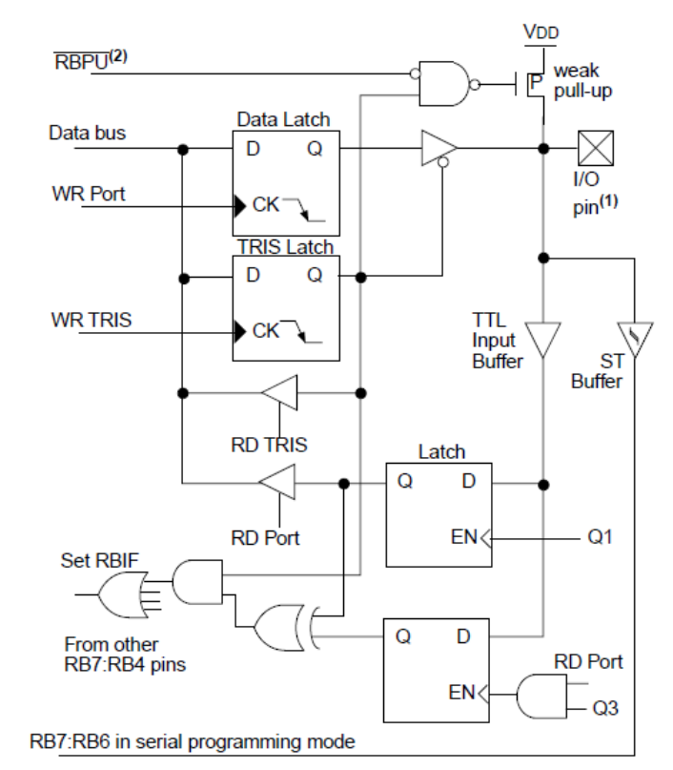
Figura ‎2.12 - Diagrama de bloques pines RB7:RB4

Periféricos
      - Puertos de entrada/salida
Los pines de entrada/salida de propósito general pueden considerarse los periféricos más simples. Permiten al PIC monitorear y controlar otros dispositivos. Para agregar flexibilidad y funcionalidad al PIC, algunos pines están multiplexados con una o varias funciones alternativas.

Para la mayoría de los puertos, la dirección de los pines de entrada/salida es controlada por el registro de dirección de datos, llamado registro TRIS. El bit x del registro TRIS controla la dirección del bit x del puerto correspondiente. Un “1” en el bit TRIS hace que el bit correspondiente sea una entrada, mientras que un “0” hace que el bit correspondiente sea una salida.

La Figura ‎2.13 muestra un esquema de un típico puerto de entrada/salida.

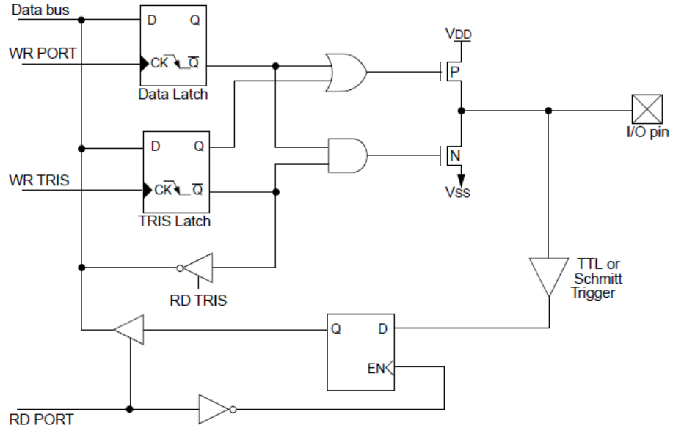
Figura ‎2.13 - Típico puerto de entrada/salida

      - Timer2
El PIC 16F877A dispone de tres timers: el Timer0, el Timer1 y el Timer2. Los tres timers tienen distintas características. En este proyecto se decidió trabajar con el Timer2 debido a que es el único de los tres que tiene pre-scaler y post-scaler. Los otros timers solo tienen pre-scaler.

El Timer2 es un timer de 8 bits. Sin embargo, si se utilizan el pre-scaler y el post-scaler en su máxima configuración, el tiempo de desborde es el mismo que el de un timer de 16 bits.

En la Figura ‎2.14 se muestra un diagrama de bloques del Timer2.

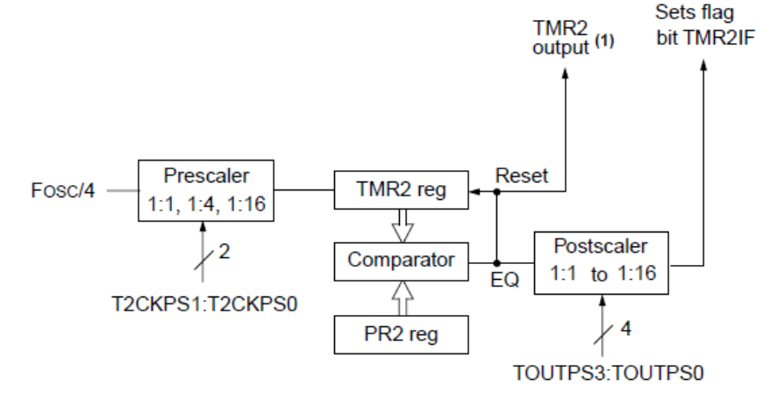
Figura ‎2.14 - Diagrama de bloques Timer2

El post-scaler cuenta cierta cantidad de veces que el registro TMR2 haya coincidido con el registro PR2.

El registro de control del Timer2 es el registro T2CON. En la Figura ‎2.15 se muestra la estructura de este registro y los distintos valores que deben tomar sus bits para configurar el post-scaler, para configurar el pre-scaler y para encender el timer.

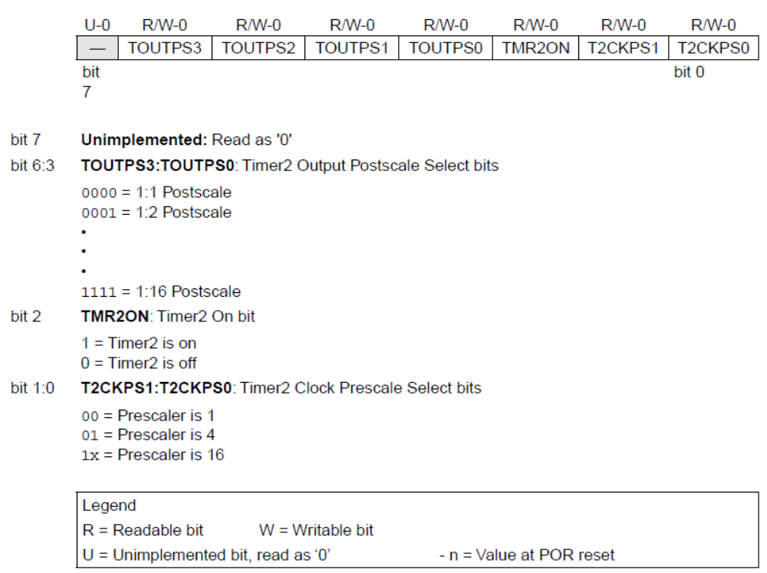
Figura ‎2.15 - Registro T2CON

El módulo Timer2 utiliza como reloj de entrada el reloj del dispositivo (F_{OSC}/4). Con los bits T2CKPS1:T2CKPS0 se puede seleccionar la pre-escala que se le aplicará a este reloj.

El registro TMR2 se puede leer y escribir, y se pone en “0” en todos los resets del dispositivo. El Timer2 se incrementa desde 00h hasta que coincide con PR2 y luego se resetea a 00h en el siguiente ciclo de incremento. PR2 es un registro que también se puede leer y escribir.

Hay cuatro bits que seleccionan el valor del post-scaler entre 1:1 y 1:16. Después de que el post-scaler se desborda, el flag de interrupción TMR2 (TMR2IF) se setea para indicar un desborde del Timer2.

Herramientas de desarrollo
Para el desarrollo de la aplicación a nivel del PIC se utilizaron un conjunto de herramientas, tales como el entorno de desarrollo MPLAB, el paquete MPASM, el simulador Proteus y el programador PICSTART Plus.

Entorno de desarrollo integrado MPLAB
Microchip Technology Inc. (2006)
Es el entorno en el cual opera todo el conjunto de herramientas de desarrollo. Esto permite que este conjunto de herramientas sea consistente, por lo que solo es necesario un mínimo conocimiento de la nueva herramienta.

Este entorno de desarrollo integra los siguientes aspectos del desarrollo:
- Edición del código fuente
- Gestión del proyecto
- Generación de código de máquina (a partir de Assembler o “C”)
- Simulación y emulación del dispositivo
- Programación del dispositivo

Este conjunto de herramientas permite el desarrollo completo de un proyecto sin salir del entorno MPLAB. El software MPLAB, incluido en el entorno de desarrollo, ofrece la posibilidad de realizar distintas tareas, tales como editar archivos fuente, ya sea en lenguaje assembler o en “C”; compilar de forma sencilla; depurar la aplicación; ejecutar emuladores, entre otras.

Paquete MPASM
Microchip Technology Inc. (2005)
Para que el dispositivo opere como se desea en la aplicación específica, es necesario escribir un programa para el microcontrolador. En el caso de este proyecto se escribió un programa en lenguaje assembler, por lo que se generó un archivo .asm. Para grabar este programa en el PIC, primero es necesario ensamblarlo, es decir, generar un archivo de extensión .hex.

El paquete MPASM incluye el MPASM Assembler, el MPLINK Object Linker y el MPLIB Librarian.

Es posible producir el archivo .hex a partir de un único archivo .asm con código simple, o bien es posible generar un archivo .hex a partir de la unión de distintos códigos objeto y otros módulos ensamblados y/o compilados. Para unir estos módulos se utiliza la herramienta MPLINK. También es posible utilizar la herramienta MPLIB para generar bibliotecas, las cuales son una colección de códigos objeto listos para ser utilizados y que se almacenan todos juntos en un único archivo con extensión .lib.

Simulador Proteus
El simulador Proteus es un entorno gráfico de diseño electrónico sencillo e intuitivo, el cual permite simular un proyecto antes de probarlo en la práctica. El hecho de poder realizar esta simulación permite ahorrar tiempo y dinero al poder verificar el correcto funcionamiento del proyecto antes de armarlo en el laboratorio. Sin embargo, vale la pena aclarar que en la situación real pueden surgir inconvenientes que no surgieron en la simulación, principalmente debido a la presencia de una fuente espúrea de ruido eléctrico.

La ventaja de la simulación es que permite depurar los circuitos que se desee armar y hacer modificaciones a medida que se vayan detectando errores o funcionamientos no esperados.

Programador PICSTART Plus
El programador PICSTART Plus es un programador de prototipos de bajo costo y fácil de utilizar, el cual se conecta a la PC a través del puerto serial. A través de este dispositivo es posible grabar el programa ensamblado en el microcontrolador.

Control de motores
ATE-Universidad de Oviedo
Martin, Daniel C. (2001-2008)
es.wikipedia.org
El móvil construido utiliza dos motores para su desplazamiento: un motor de continua para la tracción (ruedas traseras) y un motor paso a paso (PaP) para la dirección (ruedas delanteras).

Motor de continua (Tracción)
“El motor de corriente continua es una máquina que convierte la energía eléctrica en mecánica, principalmente mediante el movimiento rotatorio.” (…) “Una máquina de corriente continua (generador o motor) se compone principalmente de dos partes, un estator que da soporte mecánico al aparato y tiene un hueco en el centro generalmente de forma cilíndrica. En el estator además se encuentran los polos, que pueden ser de imanes permanentes o devanados con hilo de cobre sobre un núcleo de hierro. El rotor es generalmente de forma cilíndrica, también devanado y con núcleo, al que llega la corriente mediante dos escobillas.”

Para controlar el sentido de giro del motor de continua es necesario poder invertir la polaridad del voltaje aplicado a los terminales del motor. Existen varias formas de lograr esto: una es utilizando una fuente simétrica o dos fuentes de alimentación con un interruptor simple de dos contactos y otra es utilizar una fuente común con un interruptor doble. Para implementar la primera opción basta con utilizar dos transistores complementarios como muestra el siguiente esquema:

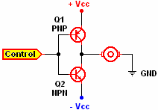
Figura ‎2.16 - Motor de continua con fuente simétrica

Para implementar la segunda opción es necesario implementar un puente H como se muestra a continuación:

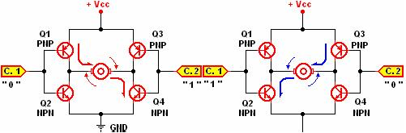
Figura ‎2.17 - Motor de continua con puente H

Si bien podría pensarse que es más sencilla la implementación con una fuente simétrica o con dos fuentes de alimentación, se decidió utilizar la implementación en la que se utiliza una fuente sencilla ya que existen circuitos integrados que implementan un puente H. En nuestro caso de decidió trabajar con el integrado L293D.

Motor PaP (Dirección)
Los motores PaP son motores cuyo giro se realiza a intervalos regulares en lugar de realizarse de continuo, como en el caso de los motores de continua. Estos motores giran en función de una secuencia de pulsos aplicados a sus devanados. El eje del motor gira un determinado ángulo por cada impulso de entrada, este ángulo se denomina paso y es uno de los parámetros fundamentales del motor. Una característica importante de este tipo de motores es que pueden quedar enclavados en una posición determinada.

Los motores PaP pueden ser Bipolares o Unipolares.

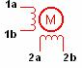
Figura ‎2.18 - Motor PaP bipolar

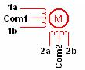
Figura ‎2.19 - Motor PaP unipolar

Los motores PaP bipolares utilizan dos bobinados independientes mientras que los motores PaP unipolares parecieran tener cuatro bobinados ya que tienen un Terminal central que es el común de cada par de bobinados. Por este motivo los motores PaP bipolares tienen cuatro cables y los motores PaP unipolares tienen cinco o seis cables dependiendo de si Com1 y Com2 están unidos o no.

Para controlar los motores PaP es necesario invertir las polaridades de los terminales de las bobinas en una determinada secuencia para lograr un giro en un sentido y en secuencia opuesta para que gire en el otro sentido. Con este propósito se utilizarán los dos puentes de un driver L293D.

Para controlar el motor se debe tener en cuenta la siguiente tabla:

Número de Paso | RB4 | RB5 | RB6 | RB7
Paso 1 | + Vcc | GND | + Vcc | GND
Paso 2 | + Vcc | GND | GND | + Vcc
Paso 3 | GND | + Vcc | GND | + Vcc
Paso 4 | GND | + Vcc | + Vcc | GND
Tabla ‎2-2 - Secuencia de pasos motor PaP

Driver L293D
SGS-THOMSON Microelectronics (1996)
Como se mencionó anteriormente, la lógica de control del móvil será desarrollada a nivel de un PIC 16F877A. Por lo general la corriente de salida de un PIC es aproximadamente 25 mA, la cual es insuficiente para mover los motores, por lo que resulta necesario amplificarla de algún modo.

Se investigaron los circuitos integrados existentes que implementaran la función de amplificación y que permitieran el control de los motores. El integrado más comúnmente utilizado para aplicaciones similares a la de nuestro proyecto es el L293. Se investigaron las variedades de L293 y se optó por utilizar el L293D, ya que éste incluye diodos de protección.

El driver L293D es un circuito integrado que implementa dos puentes H de transistores y está diseñado para aceptar niveles lógicos TTL o DTL estándar. Además, incluye diodos internos de protección para que en el momento en que se apaga el motor, el pico de tensión inversa que genera la inductancia del mismo no queme el circuito integrado.

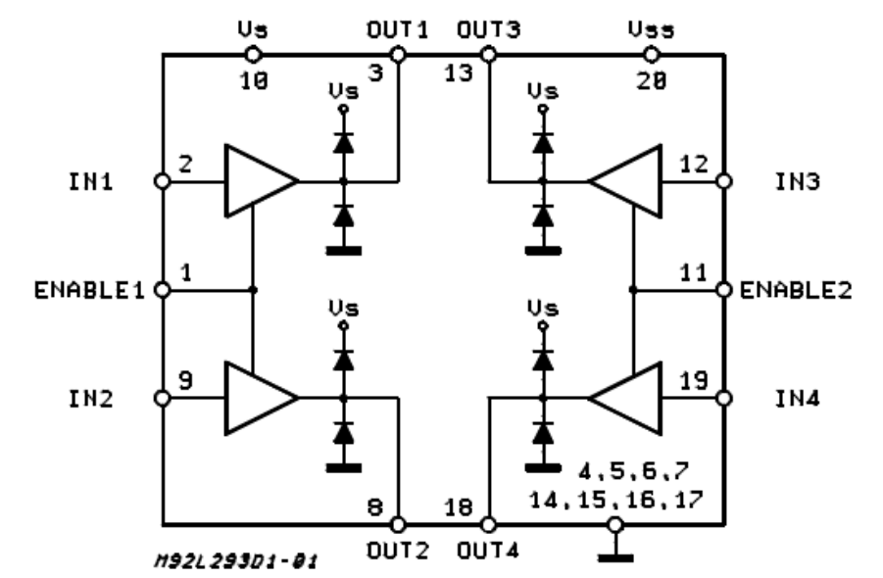
Figura ‎2.20 - Esquema interno L293D

Este integrado dispone de dos entradas: Enable 1 y Enable 2, las cuales permiten habilitar/deshabilitar los puentes 1 y 2 respectivamente, independientemente de otras señales de entrada.

El L293D dispone de dos voltajes de alimentación: Vs, que es el voltaje de alimentación para las etapas de salida de potencia (para los motores) y Vss, que es el voltaje de alimentación para la lógica. V_{S} puede ser 36 V como máximo y V_{SS} debe estar entre 4.5 V y 36 V.

Se recomienda conectar un capacitor no inductivo (por lo general de 100nF) entre V_{S} y tierra y entre V_{SS} y tierra, lo más cerca posible al integrado.

Por último, es recomendable que la tierra asociada a la alimentación de la lógica del integrado y la tierra asociada a la alimentación de las etapas de salida de potencia estén separadas.

Manejo de sensores
El móvil dispondrá de tres sensores: un sensor que simule el sensor de vida y dos sensores de obstáculos (para poder detectar los obstáculos que se presenten en su recorrido y así poder esquivarlos). En las siguientes secciones se describen estos sensores en más detalle.

Simulación del sensor de vida
Inicialmente se decidió simular el sensor de vida con un sensor de sonido. Como sensor de sonido se utilizó un circuito compuesto por un micrófono, un amplificador operacional, un detector de tono, resistencias, capacitores y un potenciómetro. A continuación se describe el diseño inicial de este sensor.

El micrófono capta los sonidos del ambiente y entrega una señal de voltaje. Mediante pruebas prácticas se analizó la señal que entrega el micrófono al reproducir a través de un auricular un tono de 1kHz. Se pudo observar una sinusoide aproximadamente centrada en 0 V de aproximadamente 35 mV pico a pico con frecuencia 1 kHz.

El menor voltaje de entrada que puede captar el detector de tono es de 20 mVrms. Por este motivo, es necesaria una pequeña amplificación para entregar la salida del micrófono al detector de tono. Además, a la señal de salida del micrófono se le superpone ruido eléctrico. Por estos motivos se implementó un filtro activo utilizando un amplificador operacional, el cual permite filtrar el ruido eléctrico y amplificar la señal.

La señal que se obtiene a la salida del filtro es entregada al detector de tono, el cual hará cambiar de estado un relé cuando detecte una señal de la frecuencia configurada. Esto hará que el PIC reciba un “1” lógico en la entrada correspondiente al sensor de sonido.

      - Micrófono
Rossing, Thomas D. (1990)
Los micrófonos son transductores que detectan señales de sonido y producen una imagen eléctrica del sonido, es decir, producen un voltaje o una corriente que es proporcional a la señal de sonido.

Existen distintos tipos de micrófonos: dinámicos, de cinta, de condensador, de cristal y electret. En este proyecto se utiliza un micrófono electret por lo que se describirá este tipo en más detalle.

        - Micrófono electret
Los micrófonos electret son micrófonos de condensador que usan un material electret para sus diafragmas, el cual está permanentemente polarizado. De esta forma se evita el voltaje de continua de polarización que es necesario en los micrófonos de condensador convencionales.

Los micrófonos electret de mejor calidad incorporan un preamplificador FET (transistor de efecto de campo) para emparejar su alta impedancia y amplificar la señal.

En la Figura ‎2.21 se muestra un esquema del micrófono electret.

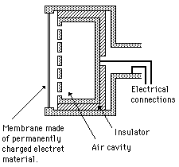
Figura ‎2.21 - Esquema micrófono electret

El material electret del diafragma puede tener un espesor menor a una milésima de pulgada. Aún así, está lo suficientemente polarizado para producir un cambio activo capacitivo en el voltaje entre la membrana y el plato posterior cuando ésta es movida por la presión de una onda de sonido.

La polarización se logra a través de una combinación de calor y alto voltaje durante la fabricación. El diafragma está respaldado por una película de metal evaporado.

        - Alimentación del micrófono
Tomi Engdahl (1997-2000)
Los micrófonos electret necesitan energía para funcionar. Esta energía (típicamente entre 4 y 10 V) es proporcionada al micrófono a través de una resistencia (típicamente entre 1 y 10 kΩ), llamada resistencia de polarización. Las cápsulas de los micrófonos electret por lo general consumen entre 0.5 y 2 mA de corriente al operar.

Existen micrófonos electret de dos polos y micrófonos electret de tres polos. Siempre uno de ellos se debe conectar a tierra. En el caso de los micrófonos de tres polos, uno de ellos es para alimentar al micrófono, otro es el polo de señal y el otro va conectado a tierra. En el caso de los micrófonos de dos polos, se utiliza el mismo polo para la alimentación y para obtener la señal.

La señal de salida tiene una pequeña componente de continua proveniente de la corriente de polarización, por lo que suele agregarse un condensador adecuado en serie con la salida de audio.

En la Figura ‎2.22 se muestra un diagrama de alimentación de un micrófono electret. A modo de ejemplo se muestra para un electret con tres polos.

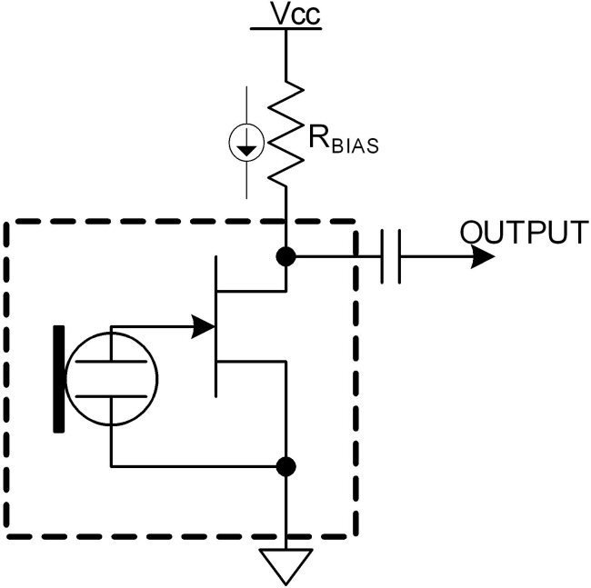
Figura ‎2.22 - Alimentación de micrófono electret

      - Filtros activos
Mancini, Ron (2002)
Un filtro es un dispositivo que permite pasar todos los armónicos de la señal de entrada que se encuentren en ciertos rangos de frecuencia, mientras evita el pasaje de otros armónicos.

En el caso de este proyecto, fue necesario agregar un filtro entre el micrófono y el detector de tono para eliminar el ruido eléctrico que se superponía a la señal de salida del micrófono.

A frecuencias altas (> 1 MHz), los filtros suelen consistir en componentes pasivos tales como inductores (L), resistencias (R) y capacitores (C), por lo que se llaman filtros LRC.

En el rango de frecuencias bajas (1 Hz – 1 MHz), sin embargo, el valor de los inductores sería muy alto y el inductor en sí sería muy voluminoso. En estos casos, los filtros activos se vuelven importantes.

Los filtros activos son circuitos que utilizan un opamp como el dispositivo activo en combinación con algunas resistencias y capacitores para proveer un desempeño similar al de los filtros LRC pero a bajas frecuencias.

En la Figura ‎2.23 se compara un filtro pasa bajo pasivo de segundo orden con un filtro pasa bajo activo de segundo orden.

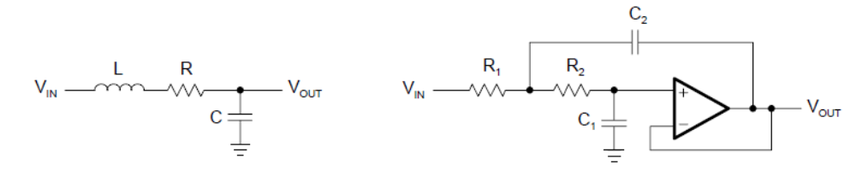
Figura ‎2.23 - Filtro pasivo vs. Filtro activo

En este proyecto fue necesario implementar un filtro pasa banda centrado en 1 kHz, ya que el tono que se desea que sea detectado por el sensor de sonido tiene esta frecuencia. Por este motivo, en esta sección se describirán más en detalle los filtros activos pasa banda.

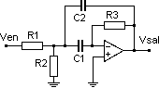
Figura ‎2.24 - Filtro activo pasa banda

El filtro pasa banda tiene una curva de respuesta en frecuencia como la que se muestra en la Figura ‎2.25. Dejará pasar todos los armónicos de la señal de entrada que se encuentren entre la frecuencia de corte inferior f₁ y la de corte superior f₂. Los armónicos que se encuentren fuera de este rango de frecuencias serán atenuados y tendrán una amplitud menor al 70.7 % de su amplitud de entrada. La frecuencia central de este tipo de filtro se obtiene con la siguiente fórmula:

fo = 1 / [ 2πC x (R₃R)^{1/2} ]
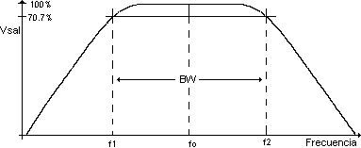
Figura ‎2.25 - Respuesta en frecuencia de un filtro pasa banda

Si se seleccionan los capacitores y resistores de modo que: C1 = C2 = C y R1 = R2 = R,
el ancho de banda será:

BW = f₂ - f₁ = 1.41 R / [ CR₃ (R₃R)^{1/2} ]

Y el factor de calidad será:

Q = fo / BW

Las líneas discontinuas verticales sobre f₁ y f₂ y la línea horizontal del 70.7% representan la respuesta de un filtro pasa banda ideal.
Las frecuencias de corte (f₁ y f₂) son puntos en la curva de transferencia en que la salida ha caído 3 dB desde su valor máximo.

      - Detector de tono
National Semiconductor (1995)
Como detector de tono se utilizó el integrado LM567, cuyo diagrama de bloques se muestra a continuación:

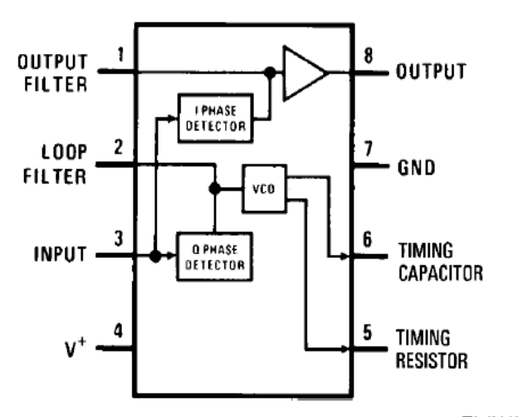
Figura ‎2.26 - Diagrama de bloques LM567

La frecuencia y el ancho de banda de detección se controlan con capacitores y resistencias externos. Para dimensionar el circuito se tuvieron en cuenta las siguientes ecuaciones:

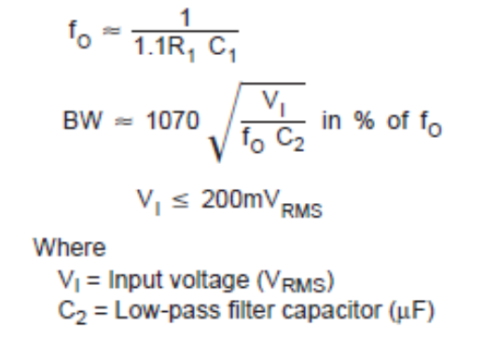
Figura ‎2.27 - Ecuaciones LM567

También se tuvieron en cuenta las siguientes recomendaciones mencionadas en la hoja de datos:
- Se recomienda que R₁ esté entre 2 kΩ y 20 kΩ para mejor estabilidad de temperatura.
- Para seleccionar el capacitor pasa-bajo C₂ referirse a la gráfica “Bandwith vs. Input signal amplitude”.
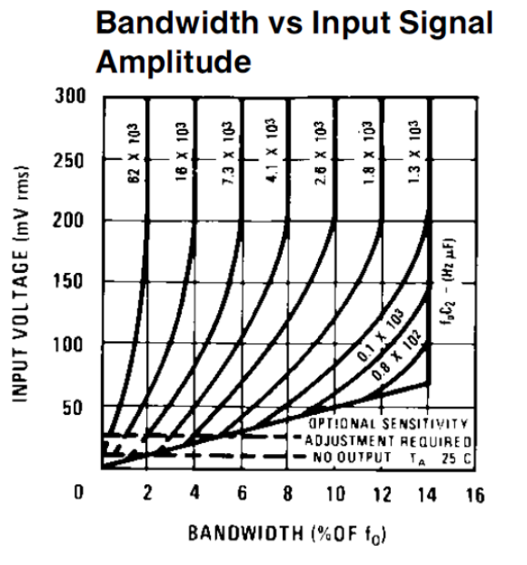
Figura ‎2.28 - Ancho de banda vs amplitud de la señal de entrada

- Por lo general, el valor de C₃ no es crítico. C₃ establece el borde de la banda de un filtro pasa-bajo que atenúa las frecuencias fuera de la banda de detección para eliminar salidas espurias. Un valor típico para C₃ es 2C₂.
- Opcionalmente puede conectarse una resistencia entre los pines 1 (Output filter capacitor C₃) y 4 (Supply Voltage), el cual establece el umbral para el voltaje de entrada más alto que no produce salida. Para asegurar el límite testeado de 10 mV_{RMS} como mínimo, se utiliza un valor de 130 kΩ para R₂.
Cuando el integrado detecta una entrada cuya frecuencia está en la banda pasante y cuyo voltaje supera cierto umbral, se obtiene un “0” lógico en la salida.

      - Relé
es.wikipedia.org
Para que el PIC reciba un “1” lógico cuando el detector de tono entregue un “0” lógico es necesario invertir esta señal de alguna forma. Inicialmente se decidió utilizar un relé para cumplir esta función.

“El relé o relevador, del inglés relevator, relevo, es un dispositivo electromecánico, que funciona como un interruptor controlado por un circuito eléctrico en el que, por medio de una bobina y un electroimán, se acciona un juego de uno o varios contactos que permiten abrir o cerrar otros circuitos eléctricos independientes.”

En la Figura ‎2.29 se muestran los elementos que forman un relé.

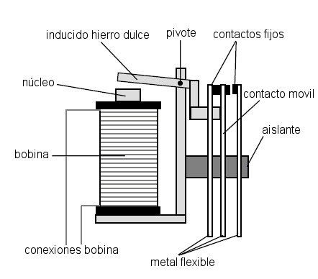
Figura ‎2.29 - Partes del relé

El relé tiene contactos normalmente abiertos (NA), es decir que conectan el circuito cuando el relé es activado y contactos normalmente cerrados (NC), es decir que, cuando el relé es activado, desconectan el circuito. El relé también tiene un contacto de conmutación, el cual controla dos circuitos: unos NA y uno NC con una terminal común.

En este proyecto se conectó el contacto NA a 5 V y el NC a tierra. Cuando el detector de tono entrega un “0” lógico en su salida, circula corriente por la bobina del relé. En este momento se conecta el contacto de conmutación con el contacto NA, es decir que se obtienen 5 V en el contacto de conmutación, el cual es conectado a una entrada del PIC.

Esta solución no dio resultado debido a que la corriente de salida del detector de tono no era suficiente para accionar el relé. Por este motivo se decidió utilizar una compuerta NOT en lugar del relé, para invertir la salida del detector de tono.

      - Compuerta NOT
La compuerta NOT, también llamada compuerta inversora, es una compuerta lógica que tiene una entrada y una salida y que en su salida entrega el opuesto lógico de la entrada. Es decir que si en la entrada de la compuerta NOT hay un “1” lógico, en su salida habrá un “0” lógico. Si en la entrada de la compuerta NOT hay un “0” lógico, en su salida habrá un “1” lógico.

El símbolo utilizado para representar esta compuerta se muestra en la Figura ‎2.30.

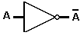
Figura ‎2.30 - Símbolo compuerta NOT

A continuación se muestra la tabla de verdad correspondiente a esta compuerta lógica:

A | Ā
0 | 1
1 | 0
Tabla ‎2-3 - Tabla de verdad NOT

Sensor infrarrojo
Luego de múltiples pruebas y modificaciones sobre el sensor de sonido, sin lograr el correcto funcionamiento del mismo, se decidió simular el sensor de vida con un sensor infrarrojo (IR) y no con un sensor de sonido.

      - Luz infrarroja
La luz infrarroja (IR) es un tipo de luz no visible, cuya longitud de onda es 850-900 nm, por lo que en el espectro se encuentra entre la luz visible y las microondas. La luz IR contiene información que no contiene la luz visible, contiene información respecto de la temperatura de un cuerpo. Cualquier cuerpo cuya temperatura sea mayor que 0 Kelvin (K) emite radiación IR.

      - Emisor IR
Un emisor IR es un tipo especial de diodo emisor. Un diodo emisor es un diodo semiconductor que al ser atravesado por una corriente eléctrica emite radiaciones electromagnéticas en una estrecha banda de longitudes de onda, dependiendo del semiconductor con el que esté fabricado. En el caso del emisor IR, las radiaciones electromagnéticas que emite son en la banda de longitudes de onda del IR.

      - Receptor IR
Como receptor IR se utilizó un fototransistor IR. Se llama fototransistor a un transistor sensible a la luz, normalmente a la luz IR. En este tipo de fototransistores, la base está reemplazada por un cristal fotosensible (por lo general, de silicio) que cuando recibe luz, produce una corriente y desbloquea el transistor. En el fototransistor la corriente circula solo en un sentido y el bloqueo del transistor depende de la luz; cuanta más luz hay, más corriente conduce.

Sensores de obstáculos
Como sensores de obstáculos se utilizaron microswitches que cambian de estado cuando uno de los dos paragolpes del móvil choca contra algo. Debido a que probablemente el móvil choque y se aleje un poco del obstáculo, los interruptores entregarán un “1” lógico por un breve período de tiempo. Es decir que generarán un pulso de corta duración. Para retener este pulso y dar tiempo a que el programa del PIC lea esta información, se implementó un flip-flop RS asíncrono.

      - Microswitches
Un microswitch es un interruptor eléctrico que puede cambiar de estado con una fuerza física muy pequeña, a través del uso de un mecanismo de punto de inflexión. Es decir que el dispositivo se encuentra en un estado de equilibrio estable y al ser presionado el botón pasa a otro estado de equilibrio, distinto del primero.

Internamente, al presionar el botón se dobla una tira de metal rígido, activando el interruptor. Al remover la presión sobre el botón, la tira de metal vuelve a su estado original.

Existen diversos tipos de microswitches. En la Figura ‎2.31 se muestra el esquema de un microswitch similar al que se utilizó en este proyecto.

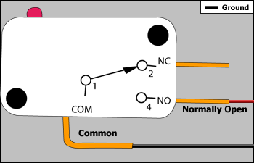
Figura ‎2.31 - Esquema microswitch

Como se puede observar en la figura, el microswitch dispone de un contacto NC, de un contacto NA y de un contacto común. Mientras el botón no se encuentra presionado, el común está conectado con el contacto NC. Mientras el botón se encuentre presionado, el común estará conectado al contacto NA.

En este proyecto se utilizó el común como salida y se conectó el contacto NC a tierra y el contacto NA a 5 V, por lo que al presionar el botón se generará un pulso de 5 V que será leído como un “1” lógico.

      - Flip-Flop RS asíncrono
Para retener los pulsos generados por los microswitches, se utilizaron flip-flops RS asíncronos.

Los flip-flops son los elementos básicos de memoria. Estando el flip-flop alimentado, puede mantener un estado binario indefinidamente hasta que reciba una señal de entrada que lo haga cambiar de estado.

Existen distintos tipos de flip-flops: RS, JK, T y D. Los últimos tres se pueden implementar a partir del primero. Además, cualquiera de estos puede ser de dos tipos: activado por nivel o maestro-esclavo. El primero actúa de acuerdo a los niveles de amplitud que recibe “0” o “1”, mientras que el segundo en realidad son dos flip-flops combinados de manera tal que uno “hace caso” al otro.

Por otro lado, los flip-flops pueden ser síncronos o asíncronos. Los primeros tienen una entrada de reloj y responden a los niveles de entrada durante la ocurrencia del reloj, mientras que los otros no utilizan reloj.

Teniendo en cuenta que los flip-flops JK, T y D se construyen a partir del flip-flop RS y que en este proyecto se utilizaron flip-flops RS asíncronos, en esta sección se describirá más en detalle este tipo de flip-flop.

El flip-flop RS asíncrono tiene dos salidas, Q y Q’, y dos entradas, S (set) y R (reset).

Un flip-flop RS asíncrono puede implementarse utilizando compuertas NOR o bien utilizando compuertas NAND. A continuación se muestra la tabla de verdad con las dos posibles implementaciones:

R | S | Q (NOR) | Q’ (NAND)
0 | 0 | Q | N.D.
0 | 1 | 1 | 0
1 | 0 | 0 | 1
1 | 1 | N.D. | Q
N.D. = Estado no determinado
Q = Estado anterior
Tabla ‎2-4 - Tabla de verdad flip-flop RS

Se optó por la implementación con compuertas NOR debido a que para esta aplicación se desea que si ambas entradas del flip-flop (Set y Reset) están en cero, el flip-flop mantenga su estado. En la Figura ‎2.32 se muestra un esquema de esta implementación.

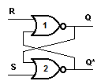
Figura ‎2.32 - Flip-flop RS con compuertas NOR

Para analizar el funcionamiento de un flip-flop RS implementado con compuertas NOR hay que tener en cuenta la tabla de verdad de estas compuertas, la cual se muestra en la Tabla ‎2-5.

Entrada A | Entrada B | Salida
0 | 0 | 1
0 | 1 | 0
1 | 0 | 0
1 | 1 | 0
Tabla ‎2-5 - Tabla de verdad NOR

Asumimos como punto de partida que la entrada S está en “1” y que la entrada R está en “0”. Como la compuerta 2 tiene una entrada en “1”, su salida, Q’, es “0”. Esto coloca ambas entradas de la compuerta 1 en “0”, por lo que su salida, Q, es “1”.

Si la entrada S cambia a “0”, las salidas permanecerán iguales ya que la salida Q permanece como “1”, dejando una entrada de la compuerta 2 en “1”. Esto causa que la salida Q’ permanezca en “0”, por lo que ambas entradas de la compuerta 1 estarán en “0” y la salida Q será “1”.

De forma similar, si la entrada R se pone en “1”, la salida Q cambia a “0” y la salida Q’ cambia a “1”. Cuando la entrada R cambia a “0”, las salidas no cambian. Cuando las dos entradas, R y S, se ponen en “1”, las dos salidas, Q y Q’, quedan en “0”. Esta situación viola el hecho de que las salidas Q y Q’ son complementarias entre sí. En operación normal esta situación debe evitarse.

Comunicación entre el PIC y la placa BB
Como se explica en el capítulo de Desarrollo, al intentar comunicar el PIC con la placa BB se detectó el problema de que éstas manejan lógicas de distintos niveles. Para solucionar este problema se utilizó un transistor como interruptor. Esta configuración se explica a continuación.

Se conectó la fuente de 5 V al colector de un transistor NPN a través de una resistencia; se conectó el emisor del transistor a tierra y se conectó la salida de la placa BB a la base a través de otra resistencia. La señal en el colector se utilizó como señal de salida.

La Figura ‎2.33 muestra un esquema de la conexión utilizada.

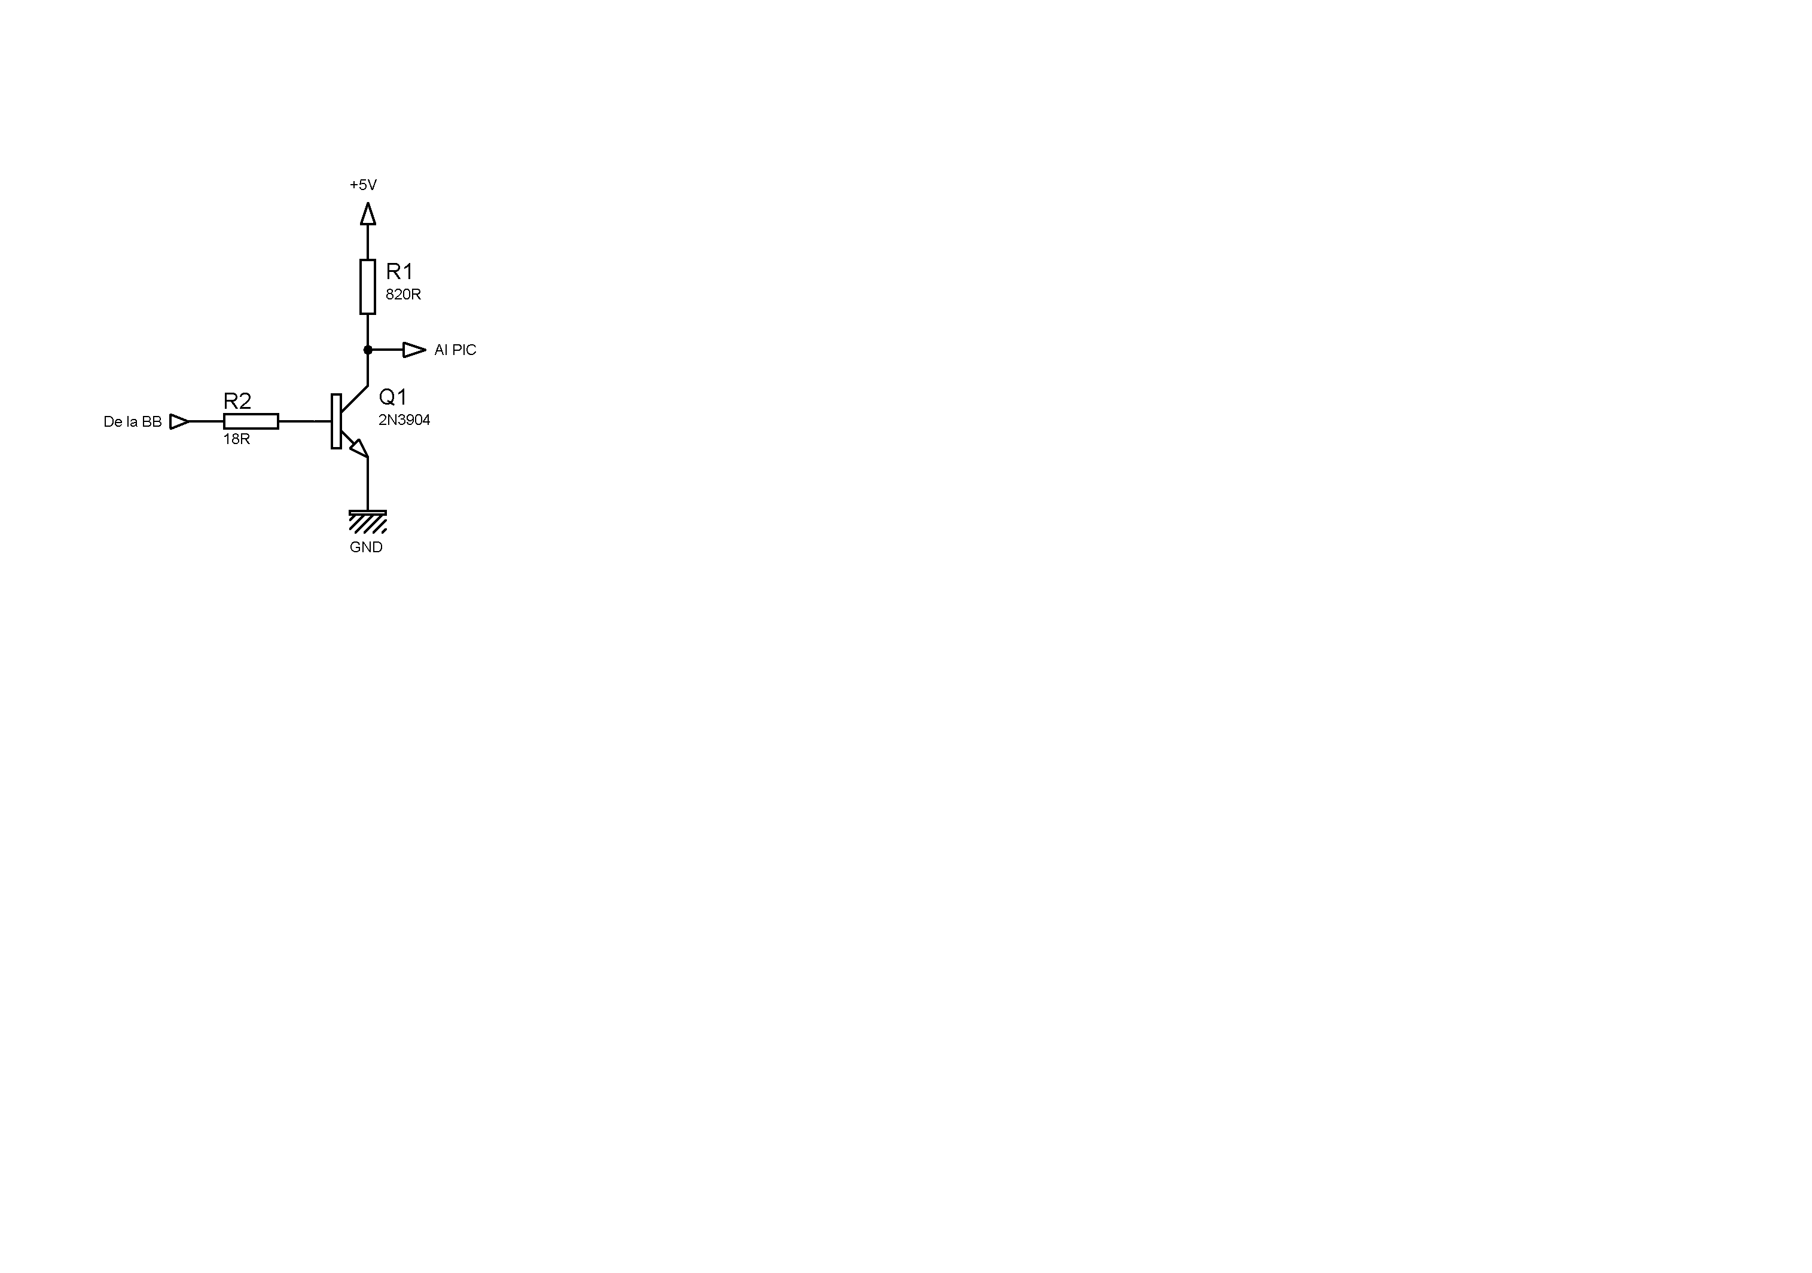
Figura ‎2.33 - Transistor como interruptor

En esta configuración, el transistor puede estar en uno de dos estados: apagado o encendido. Cuando la entrada es de 0 V, se dice que el interruptor está encendido. El voltaje V_{CE} (colector-emisor) es casi cero y el transistor está en corte. Es decir que no circula corriente por el colector. Al no circular corriente por el colector, no hay caída de tensión en la resistencia R1 y, por lo tanto, la señal de salida es de 5 V.

Cuando la entrada es el nivel alto de la placa BB (1.8 V), como la resistencia colocada en la base del transistor (R2) es pequeña, la corriente de base será grande, por lo que inducirá en el colector una corriente β veces más grande. El transistor estará saturado, es decir que la corriente de colector será máxima por lo que la señal de salida será de 0 V.

Como se puede deducir de la explicación anterior, el interruptor está funcionando como inversor, por lo que luego de este interruptor se colocó una compuerta NOT para no invertir la lógica del sistema. Dicha compuerta ya fue explicada en la sección “Manejo de sensores”.

Fuente de alimentación
Fairchild Semiconductor (2008)
Teniendo en cuenta que el mayor voltaje que se se requiere para alimentar a los componentes del sistema es de 12 V, se decidió utilizar como fuente de alimentación una fuente de continua de 12 V. Ciertos componentes de los circuitos electrónicos diseñados para el sistema de este proyecto requieren ser alimentados con voltajes menores a los 12V de dicha fuente, por lo tanto fue necesario utilizar reguladores de voltaje.

Se optó por trabajar con reguladores de la familia LM78XX, los cuales son reguladores positivos de tres terminales que ofrecen distintos valores fijos de voltaje de salida. Esta familia de reguladores emplea limitadores internos de corriente, corte térmico y protección de área para una operación segura. Estas características los hacen prácticamente indestructibles.

A continuación se muestra el diagrama de bloques de esta familia de reguladores:

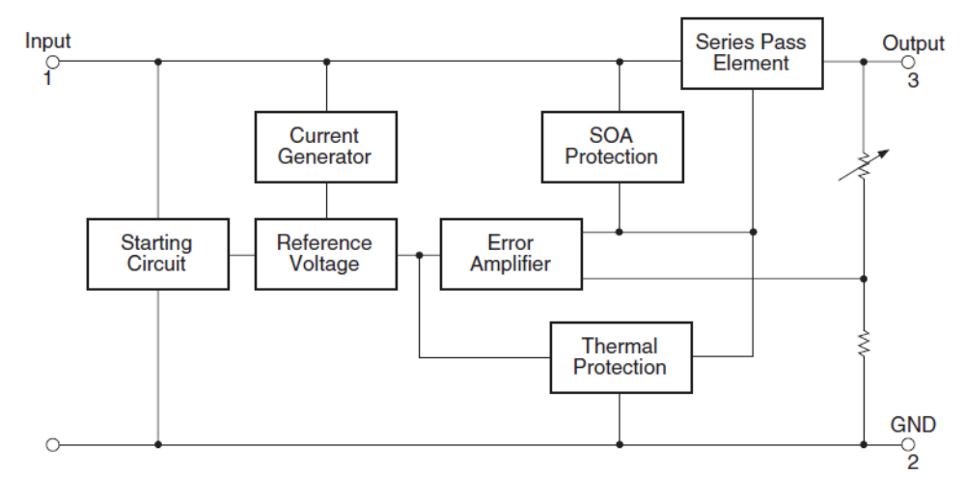
Figura ‎2.34 - Diagrama de bloques regulador de voltaje

La familia de reguladores LM78XX ofrece voltajes de salida de entre 5 V y 18 V para un voltaje de entrada de hasta 35 V, con la condición de que el voltaje de entrada esté al menos 2 V por encima del voltaje de salida.

El circuito recomendado en la hoja de datos para la utilización de estos reguladores con el fin de obtener un voltaje de salida fijo es el siguiente:

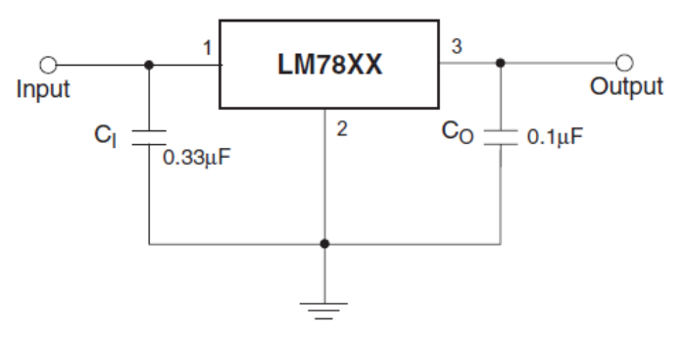
Figura ‎2.35 - Regulación de voltaje

La capacitancia C_{I} es necesaria si el regulador está lejos del filtro de la fuente de alimentación. La capacitancia C_{O} mejora la estabilidad y la respuesta transitoria del regulador.

Para especificar el voltaje de salida se debe sustituir “XX” por el valor deseado. En el caso de este proyecto se requiere obtener voltajes de salida de 5 V y de 9 V, por lo tanto se utilizará un regulador LM7805 y un regulador LM7809.

Global Positioning System (GPS)
www.gps.gov
es.wikipedia.org

Introducción
El Global Positioning System (GPS o en español Sistema de Posicionamiento Global) es un sistema de radionavegación espacial de los Estados Unidos (EEUU), el cual provee servicios confiables de posicionamiento, navegación y reloj a usuarios civiles en una base continua y que abarca todo el mundo.

A cualquiera que tenga un receptor GPS, el sistema le proveerá la posición y la hora. GPS provee posición precisa e información de hora a un número ilimitado de personas en cualquier parte del mundo.

GPS se compone de tres partes: satélites orbitando la Tierra, estaciones de control y monitoreo en la Tierra y los receptores GPS de los usuarios. Los satélites GPS envían señales desde el espacio, las cuales son recibidas e identificadas por los receptores GPS. Cada receptor GPS luego provee la posición tridimensional (latitud, longitud y altitud) y, además, la hora.

El sistema de satélites que orbita la Tierra está formado por 24 unidades con trayectorias sincronizadas para cubrir toda la superficie del globo terráqueo. Más concretamente, repartidos en 6 planos orbitales de 4 satélites cada uno. Además, hay 3 satélites de respaldo. La energía eléctrica que requieren para su funcionamiento la adquieren a partir de dos paneles compuestos de celdas solares adosados a sus costados.

Las estaciones terrestres envían información de control a los satélites para controlar las órbitas y realizar el mantenimiento de toda la constelación.

Funcionamiento
La situación de los satélites es conocida por el receptor con base en las efemérides, parámetros que son transmitidos por los propios satélites. La colección de efemérides de toda la constelación se completa cada 12 minutos y se guarda en el receptor GPS.

El receptor GPS funciona midiendo su distancia a los satélites, y usa esa información para calcular su posición. Esta distancia se mide calculando el tiempo que la señal tarda en llegar al receptor. Conocido ese tiempo y basándose en el hecho de que la señal viaja a la velocidad de la luz (salvo algunas correcciones que se aplican), se puede calcular la distancia entre el receptor y el satélite.

Cada satélite indica que el receptor se encuentra en un punto en la superficie de una esfera con centro en el propio satélite y de radio la distancia total hasta el receptor. Obteniendo información de dos satélites se nos indica que el receptor se encuentra sobre la circunferencia que resulta cuando se intersectan las dos esferas. Si adquirimos la misma información de un tercer satélite notamos que la nueva esfera solo corta la circunferencia anterior en dos puntos. Uno de ellos se puede descartar porque ofrece una posición absurda. De esta manera ya tendríamos la posición en 3-D.

Sin embargo, dado que el reloj que incorporan los receptores GPS no está sincronizado con los relojes atómicos de los satélites GPS, los dos puntos determinados no son precisos. Teniendo información de un cuarto satélite, eliminamos el inconveniente de la falta de sincronización entre los relojes de los receptores GPS y los relojes de los satélites. Y es en este momento cuando el receptor GPS puede determinar una posición 3-D exacta (latitud, longitud y altitud).

Al no estar sincronizados los relojes entre el receptor y los satélites, la intersección de las cuatro esferas con centro en estos satélites es un pequeño volumen en vez de ser un punto. La corrección consiste en ajustar la hora del receptor de tal forma que este volumen se transforme en un punto.

Fiabilidad de los datos
Debido al carácter militar del sistema GPS, el Departamento de Defensa de los EE. UU. se reservaba la posibilidad de incluir un cierto grado de error aleatorio, que podía variar de los 15 a los 100 m. La llamada disponibilidad selectiva (S/A) fue eliminada el 2 de mayo de 2000. Aunque actualmente no aplique tal error inducido, la precisión intrínseca del sistema GPS depende del número de satélites visibles en un momento y posición determinados.

Con un elevado número de satélites siendo captados (7, 8 ó 9 satélites), y si éstos tienen una geometría adecuada (están dispersos), pueden obtenerse precisiones inferiores a 2,5 metros en el 95% del tiempo.

Si se activa el sistema (Differential GPS) DGPS llamado SBS (WAAS-EGNOS-MSAS), la precisión mejora siendo inferior a un metro en el 97% de los casos. El sistema SBS se basa en la existencia de satélites geoestacionarios cuya posición es conocida, por lo que se puede utilizar para corregir la posición del receptor GPS. Estos sistemas SBS no aplican en Sudamérica, ya que esta parte del mundo no cuenta con este tipo de satélites geoestacionarios.

Datos NMEA
www.gpsinformation.org/dale/nmea.htm

Introducción
La Asociación Nacional de Electrónica Marina (National Marine Electronics Association – NMEA) ha desarrollado una especificación que define la interfaz entre varios equipos de electrónica marina. El estándar permite a la electrónica marina enviar información a las computadoras y a otros equipos marinos.

El estándar NMEA 0183 define una interfaz eléctrica y un protocolo de datos para las comunicaciones entre instrumentación marina. La comunicación de los receptores GPS está definida en dicha especificación. La mayoría de los programas de computadora que proveen información de posición en tiempo real entienden NMEA y esperan que los datos estén en el formato NMEA. Estos datos incluyen la solución completa PVT (posición, velocidad y tiempo) computada por el receptor GPS.

La idea de NMEA es enviar una línea de datos, llamada sentencia, que es totalmente autocontenida e independiente de otras sentencias. Las sentencias son estándar para cada categoría de dispositivo y también es posible definir sentencias propietarias para uso de cada compañía. Todas las sentencias estándar tienen un prefijo de dos letras que define el dispositivo que usa ese tipo de sentencia. (Para receptores GPS el prefijo es GP.) Este prefijo va seguido de una secuencia de tres letras que define el contenido de la sentencia.

Además, NMEA permite que los fabricantes de equipos definan sus propias sentencias propietarias. Todas las sentencias propietarias comienzan con la letra “P” y están seguidas de tres letras que identifican al fabricante que controla esa sentencia. Por ejemplo, una sentencia Garmin empezaría con PGRM y una sentencia Magellan empezaría con PMGN.

Sentencias NMEA
Cada sentencia comienza con un “$” y termina con una secuencia retorno de carro/alimentación de línea y no puede tener más de 80 caracteres de texto visible. Los datos están contenidos en esa única línea y los ítems de datos están separados por comas. Los datos en sí son texto ASCII.

Está provisto un checksum al final de cada sentencia, el cual puede o no ser controlado por la unidad que lee los datos. El campo de checksum consiste en un “*” y dos dígitos hexadecimales que representan un OR exclusivo de 8 bits de todos los caracteres entre el “$” y el “*” (sin incluir estos símbolos).

Interfaz de hardware
La interfaz de hardware de las unidades GPS está diseñada para cumplir los requerimientos de NMEA. Además, es compatible con el puerto serial de la mayoría de las computadoras que utilizan RS232, aunque estrictamente el estándar NMEA no es RS232.

La velocidad de la interfaz se puede ajustar en algunos modelos pero el estándar NMEA establece 4800 bps con ocho bits de datos, sin paridad y un bit de parada. Todas las unidades que soportan NMEA deberían soportar esta velocidad.

NMEA está diseñado para correr como un proceso en el background enviando sentencias que luego son capturadas cuando sea necesario por el programa que se utilice.

Información de posición
Arq. Mercedes Frassia

Introducción
Un punto cualquiera de la superficie terrestre se localiza por su longitud y latitud. Las distancias se expresan con unidades de medida angular, es decir grados, minutos y segundos, sexagesimales o en grados decimales. El problema es que la forma de la tierra no es regular, sino que es un geoide.

Para realizar cálculos de posicionamiento, distancias, etc. se utiliza como base un cuerpo geométrico definido denominado elipsoide de revolución, debido a que éste es el que más se parece al geoide.

Diferentes países han adoptado referencias a diversos elipsoides de revolución ya que determinado elipsoide de revolución que es bueno para determinada área o país, no se adapta a otra área geográfica. Cada región o país, trata de que la superficie del elipsoide de revolución coincida con la del geoide en la mayor extensión posible de su territorio. Pero lo que sucede habitualmente es que al tratar de hacer coincidir estas superficies, el centro del elipsoide de revolución se desplaza un poco respecto del centro del geoide. El ajuste se realiza determinando un punto del territorio, llamado punto fundamental, donde se hace que la vertical del geoide coincida con la normal al elipsoide de revolución.

A este elipsoide de revolución se lo llama elipsoide de referencia y al conjunto de todos estos datos, Datum.

Tipos de Datum
Se pueden diferenciar dos tipos de Datum:

- Centrados y coincidentes con el centro de masa de la Tierra. El WGS 1984, es ampliamente usado y sirve para mediciones en el ámbito mundial. La definición del mismo parte de las mediciones realizadas por los satélites en los últimos años.

- Locales. Son los que se utilizan para hacer corresponder el geoide con el elipsoide de revolución en determinada localización geográfica.

Antes del GPS los Datum eran referencias locales, pero a partir del GPS se pudo crear un Datum universal y se adoptó un elipsoide de revolución geocéntrico cuyo punto fundamental es el centro de la tierra.

De la esfera al plano
      - Coordenadas Cartográficas
Para trasladar las posiciones tridimensionales de la tierra al plano (una carta, un mapa, etc.), se utilizan proyecciones.

Un sistema coordenado plano es una grilla sobre la cual se puede dibujar un mapa en dos dimensiones. La elaboración de un mapa requiere un método por el cual se hace corresponder a cada punto de la Tierra con un punto en el mapa. Para obtener esa correspondencia, se utilizan las proyecciones cartográficas.

Al pasar de un elipsoide de revolución a un plano se producen deformaciones en la forma, en el área, en la dirección o en la distancia. En general determinadas proyecciones mantienen constantes algunos atributos para zonas pequeñas y localizadas. La elección de determinada proyección se realiza en función de los objetivos del proyecto y de las propiedades que se desea preservar.

      - Tipos de proyecciones
Para pasar de la esfera al plano se adoptan distintos métodos, los cuales difieren en la superficie de proyección utilizada. Existen proyecciones cónicas, cilíndricas y planas. El Datum Yacaré, que es el utilizado en Uruguay y el que se utilizará para este proyecto, se basa en la proyección Gauss-Krüger, la cual es una proyección cilíndrica. Por este motivo se explicará este tipo de proyección en mayor detalle.

        - Proyección Cilíndrica
Para realizar una proyección cilíndrica se rodea la esfera con un cilindro y se proyectan los paralelos y meridianos sobre el mismo. Luego, se corta el cilindro a lo largo de una generatriz y se extiende el mismo sobre el plano. De esta forma se obtiene un sistema de meridianos y paralelos sobre el que puede dibujarse el mapa.

Las proyecciones así obtenidas tienen la totalidad de la información de la Tierra en una superficie continua. En esta proyección los meridianos son rectas verticales equidistantes y los paralelos son perpendiculares a los meridianos. Mientras la distancia entre meridianos se mantiene, la distancia entre paralelos se acorta al acercarse a los polos.

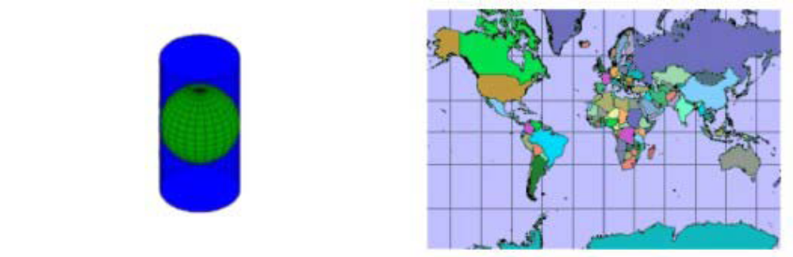
Figura ‎2.36 - Proyección cilíndrica

      - Sistema Gauss-Krüger
Se lo conoce también como Mercator Transversa. El sistema Gauss-Krüger es el sistema geométrico de referencia empleado para expresar numéricamente la posición geodésica de un punto sobre el terreno en Uruguay.

Desde este punto de partida, la ubicación de un punto se establece en relaciones de distancia a una grilla. Es representado por dos números: uno correspondiente a la distancia al eje x y otro asociado a la distancia al eje y.

Se utiliza un cilindro transverso como superficie de proyección donde se define un meridiano central como lugar de contacto con la tierra (en lugar del Ecuador). El resultado es una proyección conforme que no mantiene las direcciones. A lo largo del meridiano central no se observan deformaciones.

      - Parámetros
Para poder definir el sistema coordenado es necesario conocer determinados parámetros.

        - Parámetros lineales
- Falso Este: Es un valor lineal aplicado al origen de los valores x para lograr que los valores sean positivos. En el caso de Uruguay, este valor es 500.000.

- Falso Norte: Es un valor lineal aplicado al origen de los valores y. En el caso de Uruguay, su valor es cero porque la grilla parte del polo Sur.

- Factor de Escala: Es un valor usualmente menor que 1 que convierte una proyección tangente en una secante. Si el sistema de referencia no tiene un valor de escala, se entiende que éste es igual a 1. Se utiliza este parámetro para disminuir las distorsiones generales de la proyección. En el caso de Uruguay vale 1.

        - Parámetros angulares
- Azimut: Dirección medida en grados respecto del Norte. Define la línea central de la proyección.

- Meridiano central o longitud de origen: Define el origen de los valores x. En el caso de Uruguay, vale 55° 48' 0.0" W.

- Paralelo central o latitud de origen: Define el origen de los valores y. En el caso de Uruguay, 90° 0' 0.0" S, el Polo Sur.

Datum Yacaré
www.inia.org.uy
Como se mencionó anteriormente, en Uruguay, el Datum utilizado es el Datum Yacaré. Debido a que éste tiene como latitud de origen el polo Sur, los valores de latitud se encuentran entre 6 millones 100 mil y 6 millones 700 mil. Por otro lado, la longitud de origen es 55º 48' Oeste, por lo que los valores de longitud se encuentran entre 250 mil y 750 mil.

WGS84
es.wikipedia.org
en.wikipedia.org
El WGS84 es un sistema de coordenadas cartográficas mundial que permite localizar cualquier punto de la Tierra (sin necesitar otro de referencia) por medio de tres unidades dadas. WGS84 son las siglas en inglés de World Geodetic System 84 (que significa Sistema Geodésico Mundial 1984).

WGS84 también se refiere a la superficie de referencia esferoidal estándar (Datum o elipsoide de referencia) para datos de altitud y a la superficie equipotencial gravitacional (el geoide) que define el nivel del mar nominal. Se estima un error de cálculo menor a 2cm por lo que el Sistema de Posicionamiento Global (GPS) utiliza este sistema como sistema de coordenadas de referencia.

Previo a la existencia de WGS84 se utilizaba WGS72. A principios de los años 80 surgió la necesidad de un nuevo sistema geodésico mundial, ya que WGS72 no proveía suficientes datos, ni cobertura geográfica ni precisión para todas las aplicaciones del momento y para aquellas aplicaciones que se anticipaban. Se disponía de nueva información proveniente de la altimetría de radar satelital y de otras tecnologías, además de que se disponía de nuevos métodos matemáticos.

Como se mencionó antes, WGS84 es el sistema de referencia de GPS, por lo que GoogleMaps trabaja con coordenadas en este sistema. Es por este motivo que será necesario utilizar WGS84 en este proyecto.

Coordenadas geodésicas vs Coordenadas geocéntricas
en.wikipedia.org
La misma posición en un esferoide tiene un ángulo distinto para la latitud dependiendo de si el ángulo es medido desde la normal al esferoide (ángulo α) o alrededor del centro del esferoide (ángulo β).

El ángulo α se denomina latitud geodésica, mientras que el ángulo β se denomina latitud geocéntrica.

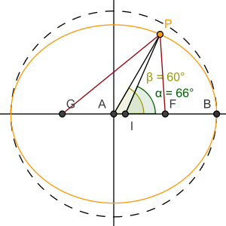
Figura ‎2.37 - Coordenadas geodésicas y geocéntricas

En coordenadas geodésicas, la superficie de la Tierra es aproximada por un elipsoide y las ubicaciones cerca de la superficie se describen en términos de latitud (φ), longitud (λ) y altura (h). El elipsoide está totalmente parametrizado por el semi-eje mayor a y el achatamiento f.

Manejo de dispositivos en Linux
es.wikipedia.org
Antes de las versiones linux-2.3/linux-2.4 era necesario que existieran una multitud de archivos en el directorio /dev para todos los posibles dispositivos que podía ser necesario que el kernel manejara, la mayoría de los cuales nunca eran usados.

Esto tenía varios problemas: la forma de acceder a un periférico concreto no era siempre la misma, ya que dependía de qué otros dispositivos estuvieran conectados; el directorio /dev era enorme y difícil de manejar; los números mayor y menor que se asociaban a cada dispositivo se estaban acabando; los programas necesitaban poder detectar cuándo se había conectado o desconectado un dispositivo, y cuál era el nodo que se le había asociado en /dev.

Para evitar estos problemas surgió devfs, el cual es un sistema de archivos cuyo propósito es controlar los archivos de dispositivos que se hallan almacenados en el directorio /dev. Devfs permite crear los archivos de dispositivos dinámicamente cuando se carga el módulo correspondiente. Se crean únicamente aquellos archivos que corresponden a los dispositivos que existen en el sistema. Además, el autor del módulo puede controlar el nombre del archivo y los derechos de acceso a éste. También, se pueden crear los enlaces simbólicos y directorios para organizar los archivos, aunque ésta es la tarea del devfsd.

A partir de Linux-2.6, el mecanismo para poblar el directorio /dev de forma dinámica con los nodos de los dispositivos pasó a ser la combinación de udev con sysfs que solucionó algunos problemas que no eran solucionados por devfs.

Udev
“Udev es el gestor de dispositivos que usa el kernel Linux en su versión 2.6. Su función es controlar los ficheros de dispositivo en /dev. Es el sucesor de devfs y de hotplug, lo que significa que maneja el directorio /dev y todas las acciones del espacio de usuario al agregar o quitar dispositivos, incluyendo la carga de firmwares.”

La principal mejora de udev respecto de devfs es que permite acceder a un dispositivo con un nombre siempre fijo.

Udev se ejecuta mediante un demonio: el proceso udevd, que detecta cuando se ha conectado o desconectado un dispositivo del sistema. Cuando pasa uno de estos eventos, udev obtiene información de contexto (subsistema del kernel, conector físico usado, nombre dado por el kernel, etc.) y también del propio dispositivo (número de serie, fabricante). Esta información la puede encontrar mediante los datos que hay en /sys, en donde está montado el sistema de ficheros sysfs, del que se encarga el kernel (versión 2.6 y posteriores).

Un conjunto de reglas (en /etc/udev/rules.d/) deciden qué acción hay que realizar a partir de los datos obtenidos. Lo que la regla hará será, probablemente, dar un nombre al dispositivo, crear el fichero de dispositivo apropiado, y ejecutar el programa que se haya configurado para que termine de hacer funcionar el dispositivo.

Las reglas pueden asociar un nombre fijo a un dispositivo, pero también pueden llamar a un programa externo que dé más información sobre el dispositivo; así se puede conseguir un nombre más específico.

Gestión de paquetes en Linux
es.wikipedia.org
en.wikipedia.org
Apt es la sigla correspondiente a Advanced Packaging Tool (Herramienta avanzada de empaquetamiento). Apt es una interfaz de usuario, libre que trabaja con las bibliotecas del kernel para gestionar paquetes. Esta interfaz fue creada por el proyecto Debian y simplifica en gran medida el proceso de gestión de software, automatizando la obtención, configuración, instalación y eliminación de programas en los sistemas GNU/Linux.

Apt es una biblioteca de funciones C++ que es empleada por varios programas de línea de comandos para distribuir paquetes, por ejemplo apt-get.

Existe un repositorio central con más de 21.000 paquetes apt utilizados por apt-get y programas derivados para descargar e instalar aplicaciones directamente desde Internet, conocida como una de las mejores cualidades de Debian.

Apt-get
Como se mencionó en la sección anterior, apt-get es un programa de línea de comandos que hace uso de la biblioteca Apt. En este proyecto se utilizó apt-get para instalar muchas de los programas necesarios.

Existe un archivo asociado a apt-get, /etc/apt/sources.list, en el cual se almacenan las direcciones desde las cuales apt descargará la información necesaria para actualizar o instalar un programa cuando el comando apt-get sea invocado.

Apt-get ofrece comandos que permiten actualizar la lista de paquetes (apt-get update), actualizar o instalar algún paquete en particular (apt-get install <paquete>), actualizar la distribución del sistema operativo (apt-get dist-upgrade), etc.

Una función a destacar es que apt-get se encarga de obtener e instalar automáticamente aquellos paquetes requeridos por el paquete que se desea instalar.

GPS Daemon
gpsd.berlios.de
Inicialmente se comenzó a desarrollar código para parsear las sentencias NMEA enviadas por el GPS. Sin embargo, al descubrir la existencia de GPS Daemon (GPSD), se decidió utilizar la información del GPS procesada por dicho programa.

GPSD es un demonio que monitorea uno o más receptores GPS conectados a una computadora a través del puerto USB o serial, haciendo que todos los datos de posición/curso/velocidad de los receptores esté disponible para ser consultada en el puerto TCP 2947 de la computadora.

GPSD responde a las consultas en un formato que es sustancialmente más sencillo de parsear que el formato NMEA 0183 emitido por la mayoría de los GPSes.

Cada consulta por lo general consiste en un único carácter ASCII seguido de un carácter de fin de línea. Cada consulta devuelve una línea de texto de respuesta que termina con CR/LF (retorno de carro y salto de línea).

A efectos de este proyecto se utilizarán los comandos “p” y “d”. El comando “p” solicita la posición actual y la respuesta de GPSD a esta consulta tiene el formato: "GPSD, P=%f %f", en donde el primer campo representa la latitud y el segundo, la longitud. El comando “d” solicita la fecha y hora actuales y la respuesta de GPSD a esta solicitud tiene el formato: “GPSD, D=AAAA-MM-DDThh:mm:ss”, en donde A representa las cifras correspondientes al año, M las cifras correspondientes al mes, D las cifras correspondientes al día, h las cifras correspondientes a la hora, m las cifras correspondientes a los minutos y s las cifras correspondientes a los segundos.

Sockets
Miguel Rueda Barranco
Para acceder a la información que GPSD coloca en el puerto TCP 2947 se utlizaron sockets. Los sockets son mecanismos de comunicación entre procesos que permiten que un proceso interactúe con otro proceso, incluso estando éstos en distintas computadoras.
La forma de referenciar un socket por los procesos implicados es mediante un descriptor del mismo tipo que el utilizado para referenciar archivos. Debido a esta característica, se pueden realizar redirecciones de los archivos de E/S estándar (descriptores 0,1 y 2) a los sockets y así combinar aplicaciones de la red.
La comunicación entre procesos a través de sockets se basa en la filosofía cliente-servidor. En esta comunicación, un proceso actuará de proceso servidor creando un socket cuyo nombre conocerá el proceso cliente, el cual podrá "hablar" con el proceso servidor a través de la conexión con dicho socket nombrado. Sobre el descriptor del socket creado, es posible leer o escribir, lo cual permite que la comunicación sea bidireccional.
Los pasos para establecer una comunicación a través de sockets son los siguientes:
- El proceso servidor crea un socket con nombre y espera la conexión.
- El proceso cliente crea un socket sin nombre.
- El proceso cliente realiza una petición de conexión al socket servidor.
- El cliente realiza la conexión a través de su socket mientras el proceso servidor mantiene el socket servidor original con nombre.

Todo socket viene definido por dos características fundamentales:
- El tipo del socket, que indica la naturaleza del mismo, es decir, el tipo de comunicación que puede generarse entre los sockets.

- El dominio del socket, que especifica el conjunto de sockets que pueden establecer una comunicación con el mismo.

Tipos de sockets
El tipo del socket define las propiedades de las comunicaciones en las que se ve envuelto un socket, esto es, el tipo de comunicación que se puede dar entre cliente y servidor.

Estas propiedades pueden ser:
- Fiabilidad de transmisión.
- Mantenimiento del orden de los datos.
- No duplicación de los datos.
- Comunicación orientada a conexión o no orientada a conexión.
- Envío de mensajes urgentes.
Los tipos disponibles son los siguientes:
- SOCK_DGRAM: Sockets para comunicaciones en modo no orientado a conexión, con envío de datagramas de tamaño limitado.

- SOCK_STREAM: Para comunicaciones fiables en modo orientado a conexión, de dos vías y con tamaño variable de los mensajes de datos.

- SOCK_RAW: permite el acceso a protocolos de más bajo nivel como el IP.

- SOCK_SEQPACKET: tiene las características del SOCK_STREAM pero, además, el tamaño de los mensajes es fijo.

Dominios
El dominio de un socket indica el formato de las direcciones que podrán tomar los sockets y los protocolos que soportarán dichos sockets.
Los dominios disponibles son los siguientes:
- AF_UNIX (Address Family UNIX): El cliente y el servidor deben estar en la misma máquina.
- AF_INET (Address Family INET): El cliente y el servidor pueden estar en cualquier máquina de la red Internet.

- AF_NS: Servidor y cliente deben estar en una red XEROX.

- AF_CCITT: Para protocolos CCITT, protocolos X25, etc.

Lenguaje C
cfp401.freeservers.com
www.carlospes.com
www.aquaphoenix.com

Introducción
El lenguaje de programación C es un lenguaje de uso general, cuya sintaxis es sumamente compacta y de alta portabilidad. Es un lenguaje de nivel intermedio, lo cual significa que trabaja a nivel de los elementos básicos presentes en todas las computadoras: caracteres, números y direcciones. Pretende ser un lenguaje de alto nivel, pero con la versatilidad del bajo nivel.

Además, el lenguaje C tiene otras particularidades, tales como que no posee operaciones de entrada salida, no maneja arreglos de caracteres ni maneja la asignación de memoria. Estas operaciones son realizadas por medio de llamadas a funciones contenidas en bibliotecas externas al lenguaje en sí. Esto es lo que hace que el lenguaje C sea altamente portable, ya que es independiente del hardware sobre el que corren los programas.

El lenguaje C se diseñó junto con el sistema operativo Unix y está muy orientado a trabajar en su entorno.
Las características anteriores fueron las que llevaron a decidir utilizar este lenguaje para el desarrollo de la mayoría de los módulos del sistema que habrían de ejecutarse en la placa BB.

Si bien se puede profundizar en muchas de las características del lenguaje C, a continuación se resumen los temas en los que fue necesario poner foco para desarrollar en este lenguaje.

Manejo de arreglos
Los arreglos ó conjuntos de datos ordenados (arrays) recolectan variables del mismo tipo, guardándolas en forma secuencial en la memoria. La cantidad máxima de variables que se pueden almacenar está sólo limitada por la cantidad de memoria disponible. El tipo de las variables involucradas puede ser cualquiera de los tipos de datos existentes en C, con la única restricción de que todos los componentes de un arreglo deben ser del mismo tipo.
En C los arreglos son de tamaño fijo, es decir, su tamaño se especifica en tiempo de compilación. No se comprueba la longitud del arreglo a la hora de acceder, por lo que es responsabilidad del programador controlar los accesos fuera de rango. Si se produjera un acceso fuera de rango, no se generará ningún error (ni siquiera en tiempo de ejecución). Esto puede provocar que se altere el contenido de otra variable distinta a aquella con la que se está trabajando, que se modifique parte del programa, o peor aún, se puede destruir parte del sistema operativo.
La forma de declarar arreglos en el lenguaje C es la siguiente:
cualificador tipo variable[expresión][expresión]... ={valor, ...};

Por ejemplo: extern int vector[] = {0, 1, 2, 3};

La expresión y los valores deben ser constantes. Si se declara la parte de valores se puede eliminar la expresión. En este caso el tamaño del vector es el mismo que el número de valores que se especifican.
La forma de hacer referencia a un elemento del vector es:
nombre[expresión][expresión]...

Si un arreglo se declara como global (afuera del cuerpo de todas las funciones), cada uno de sus elementos será automáticamente inicializado a cero. En cambio, si su declaración es local a una función, no se realiza ninguna inicialización, quedando a cargo del programa cargar los valores de inicio.

Asignación dinámica de memoria
La asignación dinámica de memoria es una técnica en la cual los programas determinan dónde almacenar la información mientras se están ejecutando. Esta técnica es necesaria cuando la cantidad de bloques de memoria necesarios depende de los datos sobre los que se está trabajando. En el caso de este proyecto, al hacer una consulta en la base de datos, la cantidad de resultados no se conoce previamente a la ejecución de la consulta, por lo que fue necesario asignar la memoria de forma dinámica.

La herramienta más general de asignación dinámica es la función malloc(), la cual permite asignar bloques de memoria de cualquier tamaño en cualquier momento, hacerlos más grandes o más chicos en cualquier momento, y liberar los bloques individualmente en cualquier momento (o nunca).

El encabezado de dicha función es el siguiente: void * malloc (size_t size). La función devuelve un puntero al bloque de memoria que se acaba de asignar y que tiene size bytes de largo o devuelve un puntero nulo si el bloque no se pudo asignar. El contenido de los bloques no está definido, es necesario que el programado los inicialice.

GNU Compiler Collection (GCC)
gcc.gnu.org
GCC es un compilador integrado del proyecto GNU para C, C++, Objective C y Fortran, el cual puede recibir un programa fuente en cualquiera de estos lenguajes y generar un programa ejecutable binario en el lenguaje de máquina correspondiente al sistema en donde se ha de ejecutar.

Etapas de compilación
El proceso de compilación involucra cuatro etapas sucesivas: pre-procesamiento, compilación, ensamblado y enlazado. Para pasar de un programa fuente escrito por un usuario a un archivo ejecutable es necesario pasar por estas cuatro etapas en forma sucesiva. El comando gcc es capaz de realizar todo el proceso de una sola vez.

      - Pre-procesamiento
En esta etapa se interpretan las directivas al preprocesador. Entre otras cosas, las variables inicializadas con #define son sustituidas en el código por su valor en todos los lugares donde aparece su nombre.

Llamando al comando gcc con la opción –E es posible ejecutar solamente esta etapa.

      - Compilación
En la etapa de compilación se transforma el código C en el lenguaje ensamblador propio del procesador de nuestra máquina. Para ejecutar solo estas dos primeras etapas se puede utilizar la opción –S del comando gcc.

      - Ensamblado
El proceso de ensamblado transforma el programa escrito en lenguaje ensamblador a código objeto, un archivo binario en lenguaje de máquina ejecutable por el procesador. El ensamblador se denomina as.

Es posible obtener un archivo en código objeto a partir de un archivo en lenguaje ensamblador invocando directamente al ensamblador as. También es posible realizar las tres primeras etapas pasándole la opción –c al comando gcc.

En los programas extensos, donde se escriben muchos archivos fuente en código C, es muy frecuente usar gcc con la opción -c para compilar cada archivo fuente por separado, y luego enlazar todos los módulos objeto creados. Estas operaciones se automatizan colocándolas en un archivo llamado makefile, interpretable por el comando make, quien se ocupa de realizar las actualizaciones mínimas necesarias toda vez que se modifica alguna porción de código en cualquiera de los archivos fuente.

      - Enlazado
Las funciones de C/C++ incluidas en el código, se encuentran ya compiladas y ensambladas en bibliotecas existentes en el sistema. Es preciso incorporar de algún modo el código binario de estas funciones a nuestro ejecutable. En esto consiste la etapa de enlace, donde se reúnen uno o más módulos en código objeto con el código existente en las bibliotecas.

El enlazador se denomina ld. El uso directo del enlazador ld es muy poco frecuente. En su lugar suele proveerse a gcc los códigos objeto directamente, es decir, suele invocarse gcc pasándole como argumento el código objeto.

      - Todo en un solo paso
En programas con un único archivo fuente todo el proceso anterior puede hacerse en un solo paso, pasándole como argumento al comando gcc el archivo que contiene el código fuente.

Otras opciones de compilación
Existen otras opciones con las que se puede invocar el comando gcc muy útiles a la hora de compilar. Algunas de ellas son las siguientes:

- -v (verbose) Permite obtener un informe detallado de todos los pasos de compilación. Muestra los comandos ejecutados en cada etapa de compilación y la versión del compilador.

- -o archivo (output) Permite especificar el archivo de salida. Si no se especifica el archivo de salida, por defecto se crea un ejecutable denominado a.out.

- -lruta (include) Permite especificar la ruta hacia el directorio donde se encuentran los archivos marcados para incluir en el programa fuente.

- -Lruta (library) Permite especificar la ruta hacia el directorio donde se encuentran los archivos de biblioteca con el código objeto de las funciones referenciadas en el programa fuente.

Construcción de bibliotecas estáticas
arco.esi.uclm.es
www.chuidiang.com
profeblog.es
Para agrupar todas las funciones asociadas a un tema en particular suele utilizarse una biblioteca estática. Además, el uso de biliotecas estáticas permite compartir código entre más de un programa de forma sencilla. En el caso de este proyecto, se utilizó una biblioteca estática para agrupar todas las funciones asociadas al acceso a la base de datos y todas las funciones asociadas a la obtención de información de posición.

Creación de archivos
Para construir una biblioteca estática es necesario crear uno o más archivos fuente (con extensión .c) y uno o más archivos de cabecera (con extensión .h). Los archivos fuente deben contener el código fuente de las funciones, mientras que los archivos de cabecera deben contener los tipos (typedefs, structs y enums) y prototipos de las funciones que se desea que se puedan utilizar desde otros programas.

Un detalle importante a tener en cuenta es que al construir una biblioteca no se sabe en qué futuros programas va a ser utilizada ni cómo estos estarán organizados. Puede ocurrir que un programa utilice el macro include para incluir dos archivos de cabecera y que estos, a su vez, incluyan una cierta biblioteca. Al compilar el programa surgirá un error debido a que todo lo que se define en la biblioteca se estaría definiendo dos veces.

Para evitar esto se suele utilizar un bloque #ifndef - #endif, dentro del cual se realizan todas las definiciones. A continuación se muestra un ejemplo esquemático:

#ifndef _BIBLIO_1_H
#define _BIBLIO_1_H
#define …
#define …
#endif

Dentro del bloque #ifndef - #endif se define el nombre utilizado para el bloque y luego se hacen todas las otras definiciones necesarias. De esta forma, la primera vez que se incluya esta biblioteca _BIBLIO_1_H no estará definido por lo que se entrará en el bloque #ifndef - #endif y se definirán todos los tipos y prototipos. Cuando la biblioteca sea incluida por segunda vez, _BIBLIO_1_H ya estará definido por lo que no se entrará en el bloque #ifndef - #endif y no se volverán a definir todos los tipos y prototipos.

Compilación y enlace
Una vez que se crearon los archivos necesarios, es necesario obtener los archivos objeto de todos los archivos fuente y crear la biblioteca a partir de los mismos.

Para obtener los archivos objeto (con extensión .o) de los archivos fuente es necesario compilar los archivos fuente con la opción –c, la cual le especifica al compilador que no cree un ejecutable, sino solo un fichero objeto. Por ejemplo:

$ gcc –c –o prueba.o prueba.c

Para crear la biblioteca (con extensión .a) se debe invocar al comando ar con los parámetros que se desee y pasándole los archivos objeto que se desea incluir en la biblioteca. El nombre de la bilbioteca debe comenzar con lib.

En realidad ar es un comando mucho más genérico que permite empaquetar cualquier tipo de archivo (no solo archivos objeto). A continuación se muestra un ejemplo de una invocación al comando ar:

$ ar rcs libprueba.a prueba1.o prueba2.o

En este caso se utilizaron las opciones más comúnmente utilizadas al crear bilbiotecas (r, c y s). Estas opciones especifican que se debe reemplazar el archivo de destino si éste ya existía (r), crear el archivo de destino si no existía (c) y construir un índice del contenido (s), lo cual hace que el enlace posterior con el programa principal sea más rápido.

Utilización de la biblioteca
Para utilizar las variables y funciones contenidas en una biblioteca estática es necesario enlazar la biblioteca al crear un ejecutable. Para ello, se debe indicar al compilador qué bibliotecas se desean utilizar y el lugar donde éstas se encuentran.

Existen tres opciones respecto de la ubicación de las bibliotecas:
- La biblioteca creada es copiada en el directorio de bibliotecas del compilador, y su archivo de cabecera en el directorio de archivos de cabecera.

- Ambos archivos son copiados en el directorio de trabajo del programa que va a hacer uso de la biblioteca. Esta opción impide el enlace y reutilización desde otros programas.

- Los archivos se encuentran en un directorio cualquiera.

Para la opción 1 se puede obtener el ejecutable del programa que utilizará la biblioteca simplemente invocando al compilador con la opción –o para especificarle el nombre del archivo de salida. Por ejemplo, al compilar el programa apli1.c se ejecuta el siguiente comando:
$ gcc -o apli1 apli1.c

Para las opciones 2 y 3, al momento de obtener el archivo objeto del programa que va a utilizar la biblioteca se le debe indicar al compilador la ubicación de los archivos de cabecera mediante la opción –I (i mayúscula). Por ejemplo, para obtener el archivo objeto del programa apli2.c se invoca el siguiente comando:
$ gcc -c -o apli2.o apli2.c -Idir_lib

Donde dir_lib es la ruta del directorio donde están la biblioteca y los archivos de cabecera necesarios.

Luego, se debe enlazar el programa con la biblioteca indicando dónde se encuentra la misma (con la opción –L) y su nombre (con la opción –l (l minúscula)). Por ejemplo:
$ gcc -o apli2 apli2.o -Ldir_lib -lfich

Nota: Al utilizar la opción –l (l minúscula) debe indicarse el nombre de la biblioteca que se desea incluir sin escribir el prefijo lib ni la extensión .a.

Por ejemplo:
$ gcc -o apli2 apli2.o –L/home -lGPS

Al compilar apli2 utilizando el comando anterior, se está especificando que se incluya la biblioteca libGPS.a que se encuentra en el directorio /home.

API C de MySQL
dev.mysql.com
MySQL ofrece una API (Application Programming Interface) que permite establecer una conexión con un servidor MySQL desde un programa escrito en lenguaje C y de esta forma realizar transacciones sobre bases de datos alojadas en dicho servidor.

En esta sección se describirán los tipos de datos y las funciones de esta API que fueron utilizadas para cumplir con algunos de los objetivos del proyecto.

Tipos de datos
- MYSQL
Esta estructura representa un puntero a una conexión con una base de datos. Es utilizada por casi todas las funciones MySQL.

- MYSQL_RES
Esta estructura representa el resultado de una consulta que devuelve filas (SELECT, SHOW, DESCRIBE, EXPLAIN). La información devuelta por una consulta se denomina conjunto de resultados (result set).

- MYSQL_ROW
Esta es una representación de tipo seguro de una fila de datos. Actualmente está implementada como un arreglo de cadenas de bytes contadas.

Funciones
      - mysql_init()
La función MYSQL *mysql_init(MYSQL *mysql) permite inicializar o asignarle memoria a un objeto MYSQL adecuado para invocar la función mysql_real_connect(), la cual se explicará más adelante.

Si el parámetro mysql es un puntero a NULL, la función le asigna memoria, inicializa y devuelve un nuevo objeto. De lo contrario, se inicializa el objeto que se pasó como parámetro y se devuelve la dirección del mismo.

Si mysql_init() le asigna memoria a un nuevo objeto, ésta es liberada cuando se invoque la función mysql_close() para cerrar la conexión.

      - mysql_real_connect()
La función MYSQL *mysql_real_connect(MYSQL *mysql, const char *host, const char *user, const char *passwd, const char *db, unsigned int port, const char *unix_socket, unsigned long client_flag) intenta establecer una conexión con un motor de bases de datos MySQL ejecutándose en host. Es necesario que esta función se complete con éxito antes de poder ejecutar cualquier otra función de la API que requiera un puntero a una conexión MYSQL válida.

A continuación se especifican los parámetros que recibe esta función:
- mysql debe ser la dirección a una estructura MYSQL existente.
- host puede ser el nombre o bien la dirección IP del servidor con el que se desea establecer la conexión. En Unix, el cliente se conecta utilizando un socket.
- user debe contener el nombre de usuario del usuario MySQL con el que se iniciará sesión.
- passwd debe contener el password correspondiente al usuario especificado en user.
- db es el nombre de la base de datos a la que se desea acceder.
- Si port no es 0, se utiliza su valor como el número del puerto para la conexión TCP/IP.
- Si unix_socket no es NULL, especifica el socket que debe ser utilizado.
- El valor de client_flags por lo general es 0, pero se puede setear como una combinación de ciertos flags para habilitar algunas funciones especiales.

      - mysql_real_query()
La función int mysql_real_query(MYSQL *mysql, const char *stmt_str, unsigned long length) permite ejecutar la sentencia SQL a la que apunta el parámetro stmt_str, el cual debería ser una cadena de caracteres de length bytes de largo.

También existe la función mysql_query(), sin embargo, ésta no puede ser usada para sentencias que contengan datos binarios. En ese caso debe usarse mysql_real_query(). Además, mysql_real_query() es más rápida que mysql_query() debido a que no llama a la función strlen() para conocer el tamaño de la sentencia.

Esta función devuelve cero si la sentencia fue exitosa y un valor distinto de cero si ocurrió algún error.

      - mysql_store_result()
La función MYSQL_RES *mysql_store_result(MYSQL *mysql) debe ser invocada luego de invocar mysql_query() o mysql_real_query() para cada sentencia que produzca con éxito un conjunto de resultados (SELECT, SHOW, DESCRIBE, EXPLAIN, CHECK TABLE, etc.). También se debe invocar mysql_free_result() cuando se haya terminado de trabajar con el conjunto de resultados. Esta función se explicará más adelante.

Esta función lee el resultado completo de una consulta, asigna memoria a una estructura MYSQL_RES y ubica el resultado en esta estructura. Si la sentencia no devolvió un conjunto de resultados (por ejemplo, si era una sentencia INSERT) o si la lectura del conjunto de resultados falló, la función devuelve un puntero nulo.

      - mysql_num_rows()
La función my_ulonglong mysql_num_rows(MYSQL_RES *result) devuelve la cantidad de filas en un conjunto de resultados. Esta función está pensada para ser usada con sentencias que devuelven un conjunto de resultados, como SELECT.

      - mysql_affected_rows()
La función my_ulonglong mysql_affected_rows(MYSQL *mysql) debe ser invocada luego de ejecutar una sentencia utilizando mysql_query() o mysql_real_query() y devuelve la cantidad de filas que fueron cambiadas (para UPDATE), borradas (para DELETE) o insertadas (para INSERT). Para sentencias SELECT, mysql_affected_rows() funciona como mysql_num_rows().

Si esta función devuelve un entero mayor que cero, indica la cantidad de filas afectadas u obtenidas. Si devuelve cero, indica que no se actualizó ningún registro para una sentencia UPDATE, que ninguna fila coincidió con la cláusula WHERE en la consulta o que aún no se ha ejecutado ninguna consulta. -1 indica que la consulta devolvió un error o que, para una sentencia SELECT, mysql_affected_rows() fue invocada antes de llamar a la función mysql_store_result().

      - mysql_fetch_row()
La función MYSQL_ROW mysql_fetch_row(MYSQL_RES *result) trae la próxima fila de un conjunto de resultados. Cuando es usada luego de mysql_store_result(), esta función devuelve NULL si no hay más filas que traer o si ocurrió un error.

La cantidad de valores en la fila está dado por la función mysql_num_fields(result). Si se denomina row a la variable que contiene el valor de retorno de una llamada a mysql_fetch_row(), los punteros a los valores se acceden como row[0] hasta row[mysql_num_fields(result)-1]. Los valores nulos en la fila se indican como punteros a NULL.

      - mysql_free_result()
La función void mysql_free_result(MYSQL_RES *result) libera la memoria que fue asignada a un conjunto de resultados utilizando la función mysql_store_result(), mysql_use_result(), mysql_list_db(), etc.

      - mysql_close()
La función void mysql_close(MYSQL *mysql) cierra una conexión que fue abierta previamente. Esta función, además, desasigna la memoria asignada al puntero mysql, si ésta fue asignada automáticamente por la función mysql_init() o por la función mysql_connect().

Lenguajes para desarrollo Web
Para el desarrollo de la interfaz Web de este proyecto se optó por utilizar el lenguaje HTML conjuntamente con algunas instrucciones específicas de los lenguajes PHP y JavaScript. Por este motivo, a continuación se describen de forma resumida los mencionados lenguajes.

HTML
www.w3.org
www.monografias.com
es.wikipedia.org
Para publicar información y que ésta pueda ser distribuida de forma global, es necesario un lenguaje que sea entendido universalmente por cualquier computadora. El lenguaje de publicación utilizado en Internet es HTML (HyperText Markup Language).

HTML es una aplicación del SGML (Standard Generalized Markup Language), el cual es un sistema para definir tipos de documentos estructurados y lenguajes de marcas para representar esos mismos documentos. El término HTML se suele referir a ambas cosas, tanto al tipo de documento como al lenguaje de marcas.
HTML se escribe en forma de "etiquetas", rodeadas por corchetes angulares (<,>). HTML también puede describir, hasta un cierto punto, la apariencia de un documento, y puede incluir un script (por ejemplo, JavaScript), el cual puede afectar el comportamiento de navegadores Web y otros procesadores de HTML.

El entorno para trabajar con HTML es simplemente un procesador de texto. El conjunto de etiquetas que se creen, se deben guardar con la extensión .htm o .html. Estos documentos pueden ser mostrados por los visores o navegadores Web, como Netscape Navigator, Mosaic, Opera y Microsoft Internet Explorer.

PHP
php.net
es.wikipedia.org
PHP es un lenguaje de scripting de propósito general y de código abierto, ampliamente utilizado, el cual es especialmente adecuado para desarrollo Web y puede estar embebido en HTML.

PHP es un acrónimo recursivo de “PHP: Hypertext Preprocessor” (PHP: Preprocesador de Hipertexto).

En lugar de utilizar muchos comandos HTML para mostrar datos, las páginas PHP contienen HTML con código PHP embebido que hace “algo”. El código PHP se encierra entre instrucciones especiales de comienzo y fin de procesamiento (<?php y ?>) que permiten entrar y salir del “modo PHP”.

Lo que distingue a PHP de JavaScript es que el código se ejecuta en el servidor, generando código HTML, el cual luego es enviado al cliente. El cliente recibirá los resultados de ejecutar ese script, pero no sabrá cuál era el código subyacente.

Java Script
www.webestilo.com
en.wikipedia.org
JavaScript es un lenguaje de tipo script compacto, orientado a objetos y guiado por eventos, diseñado específicamente para el desarrollo de aplicaciones cliente-servidor dentro del ámbito de Internet. Este lenguaje suele utilizarse para habilitar el acceso programático a objetos tanto desde la aplicación cliente como desde otras aplicaciones.

Los programas JavaScript van embebidos en los documentos HMTL, y se encargan de realizar acciones en el cliente, como pueden ser pedir datos, confirmaciones, mostrar mensajes, crear animaciones, comprobar campos, etc.

Marco Metodológico del Proyecto Final de Carrera

Introducción a la metodología
Las tareas asociadas a este proyecto se pueden dividir en tareas de gestión y tareas técnicas. Dentro de las tareas de gestión están incluidas las tareas de planificación, control de avance y redacción de documentos. Dentro de las tareas técnicas están incluidas las tareas de investigación teórica, implementación y testeo.

Gestión del proyecto

Planificación
Para planificar el desarrollo del proyecto se creó un cronograma utilizando la aplicación Microsoft Project. En este cronograma se realizó un desglose de las tareas en sub-tareas y se asignó la responsabilidad de las mismas a los integrantes del equipo de trabajo. Además, la aplicación genera un diagrama de Gantt, el cual permite visualizar de forma clara el desarrollo del proyecto.

Para la creación del cronograma fue necesario estimar los tiempos que habría que dedicarle a cada tarea, teniendo como referencia el trabajo realizado en los proyectos de las asignaturas cursadas durante la carrera. Además, al decidir la duración de cada tarea se agregó un margen de seguridad teniendo en cuenta que podían surgir imprevistos.

Para la asignación de tareas se tuvo en cuenta la modularidad del proyecto, la cual permitió asignar las tareas de forma de que cada integrante pudiera avanzar con las tareas bajo su responsabilidad, en paralelo al avance del otro integrante. Es decir, que el avance de uno de los integrantes del equipo condicionaba lo mínimo posible el avance del otro integrante.

Es importante tener en cuenta que en algunos casos no fue posible lograr esta independencia, ya que algunas tareas requerían de la participación en simultáneo de ambos integrantes. Por ejemplo, aquellas tareas que requerían definir interfaces que afectan a ambas partes o bien aquellas tareas que requerían tomar decisiones de alcance global.

Control de avance
Mientras se cursaba la Asignatura Proyecto de Telemática se realizaron controles de avance semanales. En estos controles se verificaba que el proyecto se estuviera desarrollando conforme a lo previsto en el cronograma y se asentaban los avances en actas, las cuales eran firmadas tanto por los tutores del proyecto como por los integrantes del equipo.

En el “Anexo II – Actas” se pueden encontrar las actas generadas.

Para poder representar los avances de forma gráfica, se utilizó una funcionalidad de la aplicación Microsoft Project que permite establecer el porcentaje de completitud de cada tarea. Esto facilita la toma de decisiones respecto de la prioridad de las tareas a realizar.

Redacción de documentos
Además del presente informe, se redactó un documento de Alcance y un documento denominado Plan de Proyecto.

      - Documento de Alcance
En el documento de Alcance se realizó una introducción al proyecto, comentando sobre la oportunidad de negocio detectada y describiendo el producto que se pretendía desarrollar. Además, se especificaron las funcionalidades que serían incluidas y aquellas que no. También se especificaron los entregables del proyecto y se anexó el cronograma inicial en el que se podían observar las distintas fechas de entrega de los mismos, además de las fechas de realización de las distintas tareas.

      - Plan de Proyecto
En el Plan de proyecto se incluyó el Acta del Proyecto, la cual está compuesta por los siguientes elementos:

- Nombre del proyecto
- Fecha de comienzo
- Áreas de conocimientos/procesos
- Áreas de aplicación (sector/actividad)
- Fecha de inicio del Proyecto
- Fecha tentativa de finalización del Proyecto

En este documento también se incluyeron los objetivos del proyecto, general y específicos; una descripción del producto; la necesidad del proyecto; el alcance (detallando las funcionalidades incluidas y las no incluidas); la justificación del impacto del proyecto; los entregables del proyecto, las restricciones del proyecto y se identificaron los grupos de interés (directos e indirectos) del proyecto.

En el “Anexo I – Plan del Proyecto Final de Carrera” se adjunta el plan de proyecto.

Tareas técnicas

Investigación
Como primer sub-tarea de la mayoría de las tareas previstas en el cronograma, se planificó la investigación sobre todos los temas teóricos relacionados con esa tarea.

En todos los casos se realizaron investigaciones de tipo secundario, buscando en Internet, en manuales, en tutoriales, en foros y en distintos libros, creando la base teórica necesaria para poder proceder a la implementación.

Toda la información recolectada durante las etapas de investigación fue respaldada en un repositorio Subversion para luego ser usada en la redacción del marco teórico de este informe.

Implementación y testeo
Para los módulos asociados al PIC se dividió la implementación y el testeo en dos etapas: primero se implementó y testeó en una simulación (utilizando el programa Proteus) y luego se armaron los circuitos físicos y se testearon en el laboratorio. Esta última etapa, a su vez se dividió en dos: primero se armaron los circuitos sobre ProjectBoards y luego de verificado su correcto funcionamiento, se soldaron sobre placas de pertinax.

La simulación en la aplicación Proteus permitió depurar el programa del PIC y permitió corregir algunos detalles de los circuitos diseñados.

De todas formas, fue necesario seguir realizando modificaciones luego de armados los circuitos físicos. Esto se debe a que en la práctica existen diversos factores que afectan el funcionamiento de estos circuitos, como por ejemplo el ruido eléctrico, que no son tenidos en cuenta en la simulación.

Desarrollo del proyecto
En este capítulo se describe el desarrollo de las tareas que se realizaron para poder cumplir con los objetivos del proyecto. Se describen los procedimientos que se llevaron a cabo, las dificultades encontradas y cómo éstas fueron solucionadas. Además, se mencionan las decisiones que fue necesario tomar y los motivos que llevaron proceder de la forma en que se procedió.

Tareas iniciales

Definición del tema
La primer tarea de este proyecto fue la de definir el tema. Se partió de la base de que se pretendía aprovechar la placa de desarrollo BeagleBoard (BB) utilizada por otra alumna de la facultad en su proyecto de final de carrera.

Además, era necesario utilizar algún dispositivo para implementar la interfaz entre la placa BB y los motores y sensores. Se decidió que este dispositivo fuera un microcontrolador PIC, debido a que ya se había trabajado con este tipo de microcontroladores en asignaturas anteriores de la carrera. Por otro lado, se planteó la idea de integrar al proyecto el uso de un sistema GPS.

Integrando todas estas ideas, el concepto del producto final de este proyecto empezó a tomar forma. Luego se buscó una aplicación que motivara al proyecto y que fuera adecuada a estos tiempos y a la situación presente.

De esta forma se llegó al tema del proyecto: desarrollo de un sistema automatizado de búsqueda de supervivientes de catástrofes.

Estudio de la placa
Se leyeron los manuales y documentación disponibles para familiarizarse con la placa BB y su funcionamiento. Además, se buscaron proyectos de desarrollo basados en esta misma placa, analizando los informes u otros documentos de dichos proyectos.

Definición del formato de documentos
Para que hubiera una coherencia entre todos los documentos, se creó una plantilla como template, a partir de la cual se generaron todos los documentos del proyecto. Esta plantilla establece el formato de la carátula, la información de historial y de referencias que debe incluirse, el formato de los títulos y del texto, etc. Este template se almacenó en el repositorio para que ambos integrantes del equipo tuvieran acceso a él.

Redacción del plan de proyecto
Esta tarea ya fue explicada en el capítulo “Marco Metodológico del Proyecto Final de Carrera”.

Compilación e instalación de ARM EABI Ubuntu 9.04

Fundamento de la elección del sistema operativo
Una de las decisiones más importantes que hay que tomar al momento de realizar proyectos de estas características es el sistema operativo a utilizar.

En principio es posible realizar el desarrollo de todo el código del sistema operativo y compilarlo, sin embargo, esta opción demanda mucho tiempo y recursos, teniendo en cuenta las funcionalidades que se le pretende dar a esta aplicación en particular. Principalmente el desarrollo de todos los protocolos de red e implementación de servidores requeriría de un tiempo que, en este caso, era inadmisible.

La segunda opción es utilizar alguno de los sistemas operativos que se encuentran en el medio y adaptarlo para que funcione en la plataforma de hardware establecida, como por ejemplo Windows ó algunas de las distribuciones de Linux.

La amplia documentación, soporte y escalabilidad del kernel de Linux, hacen que cualquier distribución del mismo tenga grandes ventajas con respecto a cualquier otro tipo de sistema operativo, cuando se trata de sistemas embebidos.

Es por estas razones que se optó por utilizar el kernel de Linux para implementar UMix y, en particular, se eligió la distribución Ubuntu por varios motivos:
- El primer motivo es que Ubuntu se basa en el desarrollo de la distribución Debian, que es, por su parte, ARM compliant. De esta forma, al trabajar con un sistema operativo abalado por el propio fabricante del procesador que tiene la placa en cuestión, se minimizan los riesgos de no funcionamiento.

- Por otro lado, en el caso de Ubuntu, es más sencillo encontrar material de apoyo para esta distribución debido a la gran inserción que ha tenido en el mercado de las computadoras personales en los últimos años.

- En último lugar, pero no menos importante, el equipo de trabajo del proyecto tiene más experiencia trabajando con dicha distribución que con cualquier otra. De esta forma se pueden aprovechar los tiempos que llevaría habituarse a otras distribuciones de Linux para realizar otras actividades más críticas.

Conexión Serial
Previo a la instalación de Ubuntu en la BB es necesario establecer una conexión serial con la placa BB. A continuación se detalla el procedimiento para establecer dicha conexión.

En primer lugar se deben conseguir los cables y conectores necesarios. Es decir, un cable Null-modem, también conocido como cable serial cruzado, un “Ribbon cable” y un puerto en la computadora huésped que permita conexiones seriales (puede ser un puerto serial PCI o un adaptador USB-serial).

La Figura ‎4.38 muestra el interconexionado de los cables.

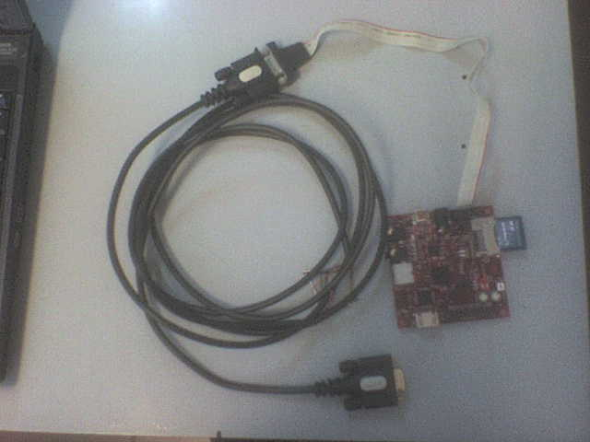
Figura ‎4.38 - Conexión Serial

El diagrama de pines de cada uno de los cables puede ser encontrado en el manual de referencia de la placa BB.

Para comprobar el funcionamiento de la conexión se deben ejecutar las siguientes operaciones:

- Iniciar una sesión de Windows y ejecutar el programa HyperTerminal para crear una nueva conexión. Debería aparecer una pantalla similar a la siguiente:

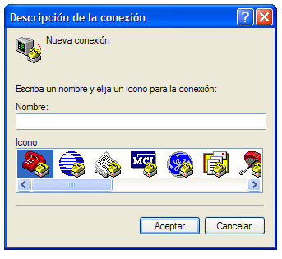
Figura ‎4.39 - Nueva conexión HyperTerminal

- Escoger un nombre para la conexión. A continuación aparecerá una pantalla donde se podrá elegir el tipo de conexión a realizar. En el caso de este proyecto se seleccionó COM3 aunque esto depende de cada computadora en particular.

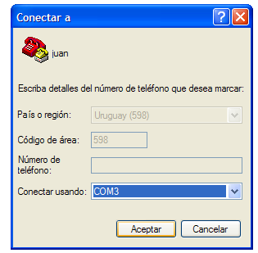
Figura ‎4.40 - Establecimiento de la conexión serial

- Para terminar de configurar la conexión, la aplicación HyperTerminal presenta una ventana en donde se pueden cambiar determinados parámetros de la conexión. Para conectarse con la placa BB se debe seleccionar la siguiente configuración.

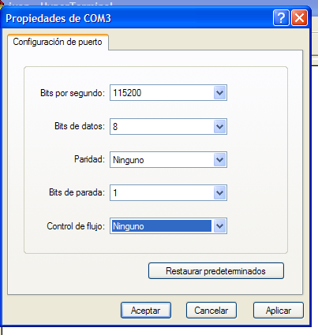
Figura ‎4.41 - Propiedades de la conexión

- En caso de haber funcionado correctamente debería aparecer una serie de caracteres como los siguientes:

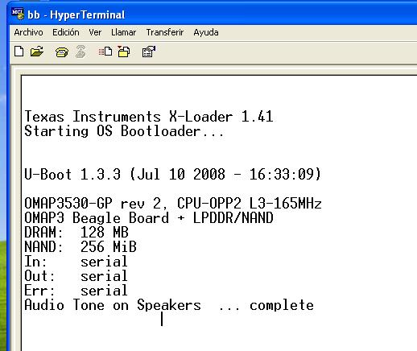
Figura ‎4.42 - Conexión establecida

Actualización de uBoot
La BB posee en su memoria un gestor de arranque, llamado uBoot, que es conveniente actualizar antes de comenzar la instalación del sistema operativo. Las instrucciones sobre cómo realizar esta operación se encuentran claramente detalladas en el manual de usuario de la placa BB y por eso no serán tratadas en este documento.

Compilación del kernel (Método 1)
Actualmente existen dos formas para obtener una versión ejecutable del kernel de Ubuntu para la placa BB.

La primera forma, que es la que se describe en ésta sección, consiste en obtener el código pre-compilado para el hardware que utilizaremos. La segunda forma, que se describe en la siguiente sección, consiste en obtener el código fuente del kernel y luego compilarlo manualmente.

En nuestro caso, y debido a que no se tenía previsto hacer modificaciones en el kernel se optó por utilizar la primera forma.

      - Adaptación de la PC huésped
Para comenzar la instalación de Ubuntu con un kernel pre-compilado es necesario primero adaptar determinada PC, que denominaremos huésped, en donde se adaptará el kernel seleccionado y se desarrollarán las aplicaciones que luego se ejecutarán en la placa BB.

- Ubuntu Jaunty
Debido a la gran disponibilidad de compiladores y el gran soporte que ofrece este sistema operativo se optó por utilizar el mismo para la PC huésped. Además, es conveniente, a la hora de desarrollar aplicaciones embebidas, que la PC huésped tenga la mayor similitud con la plataforma en donde residirá definitivamente la aplicación.

La instalación de este sistema operativo es intuitiva e incluso se puede realizar directamente desde el live-cd de la distribución. No se incluye en este manual una descripción de la instalación de dicho sistema operativo.

- Qemu
Una vez instalado el sistema operativo de la PC huésped es necesario instalar alguna herramienta que permita simular la plataforma de la placa BB, de forma de poder emular el comportamiento de cualquier aplicación en la PC huésped como si se estuviera directamente trabajando sobre la placa. Para ello existe una aplicación llamada Qemu.

Esta herramienta se encuentra dentro de las aplicaciones disponibles en el repositorio de Ubuntu y por lo tanto su instalación consiste simplemente en la ejecución de los siguientes comandos desde una terminal:
$sudo apt-get install qemu

Cabe aclarar que para instalar cualquier aplicación desde los repositorios es necesario disponer de una conexión a Internet.

- Debootstrap
Otra de las herramientas que facilitan la instalación del sistema operativo Ubuntu es la herramienta denominada debootstrap. La función de esta aplicación es simplificar todo el proceso de instalación de cualquier sistema operativo basado en Debian, sobre todo a la hora de manejar el particionamiento de las unidades de memoria de la plataforma objetivo.

Para instalar la última versión de la herramienta se deben ejecutar los siguientes comandos en una terminal:
$wget http://ports.ubuntu.com/pool/main/d/debootstrap/debootstrap_1.0.13~jaunty1_all.deb
$sudo dpkg -i debootstrap_1.0.13~jaunty1_all.deb

- Rootstock
Finalmente existe un script que automatiza todo el proceso de compilación é instalación de Ubuntu llamado rootstock. Cabe destacar que este script depende fuertemente de las dos aplicaciones antes instaladas. Su obtención se realiza mediante los siguientes comandos:
$wget http://launchpad.net/project-rootstock/trunk/0.1/+download/rootstock-0.1.3.tar.gz
$tar xf rootstock-0.1.3.tar.gz
$cd rootstock-0.1.3

- Uboot-mkimage
Para adaptar la imagen del kernel al cargador de booteo uBoot es necesario realizar determinadas operaciones con el fin de dicha imagen quede correctamente instalada en la partición destino. Para esto existe un programa llamado uboot-mkimage que automatiza dicho proceso de adaptación. Esta aplicación se encuentra dentro de los repositorios de Ubuntu y por lo tanto su instalación se realiza de la siguiente forma:
$sudo apt-get install uboot-mkimage

      - Generación de imágenes y kernel
Una vez que se dispone de las herramientas mencionadas anteriormente en la PC de desarrollo, es necesario utilizarlas para generar la imagen del kernel y el sistema de archivos que necesita la plataforma para funcionar adecuadamente. Para esto el comando en su forma más amplia sería el siguiente:
$sudo ./rootstock --fqdn <hostname> --login <rootuser> --password <rootuserpasswd> --imagesize <qemu image size> --seed <packages> --dist <jaunty/karmic>
--serial <ttySx> --kernel-image <http>

En el caso de este proyecto el comando resultó como se muestra a continuación:
$sudo ./rootstock --fqdn beagleboard --login ubuntu --password temppwd --imagesize 2G --seed xfce4,gdm --dist jaunty
--serial ttyS2 --kernel-image http://rcn-ee.net/deb/kernel/beagle/jaunty/v2.6.29-58cf2f1-oer44.1/linux-image-2.6.29-oer44.1_1.0jaunty_armel.deb

De dicho comando cabe destacar que, en primer lugar, el usuario y la contraseña establecidos fueron “ubuntu” y “temppwd” respectivamente. En segundo lugar, la imagen del sistema de archivos debe ser de 2 GB. Y por último, los paquetes agregados a la instalación común fueron los paquetes xfce4 y gdm aunque se podrían haber considerado otros como son los paquetes para los escritorios gráficos, adaptadores de red, etc.

Al final de la ejecución del comando, en caso de ser exitosa, se debería disponer de los archivos armel-rootfs-<date>.tgz y vmlinuz-2.6.<version>

Compilación del kernel (Método 2)
Si bien el procedimiento descripto en la sección anterior ofrece sus comodidades debido a la rapidez y facilidad con que se realiza, también tiene el inconveniente de que no es siempre aplicable y que oculta gran parte de las operaciones que se realizan impidiendo de esta forma aprender sobre el funcionamiento de Linux.

Es por esto que a continuación se describe un método más general de compilación e instalación.

      - Adaptación de la PC huésped
Antes de comenzar el proceso de compilación es necesario instalar determinadas herramientas:

- Compilador
Como ya se mencionó anteriormente, Linux es un kernel implementado casi en su totalidad en el lenguaje C, con algunas instrucciones directamente escritas en lenguaje ensamblador. Por lo tanto, para compilar el kernel es necesario disponer de un compilador de C que genere un código que pueda ser directamente interpretado por el procesador de la plataforma objetivo.

El compilador de C más conocido y utilizado actualmente es gcc, que es mantenido y desarrollado por la comunidad GNU. Usualmente gcc viene pre-instalado en todas las distribuciones de Linux, pero si se desea obtenerlo simplemente hay que dirigirse a la página Web del proyecto http://gcc.gnu.org, descargarlo y compilarlo.

- Linker
Debido a la complejidad del proceso de compilación de aplicaciones hechas en C, el compilador en si no es capaz de realizar esta tarea por sí solo. Es por esto que necesita de otro grupo de herramientas, denominadas binutils, para hacer el enlace (link) y armado de todo el código fuente.

Este grupo de herramientas viene empaquetado en un paquete que lleva el mismo nombre y puede ser descargado de http://www.gnu.org/software/binutils, aunque usualmente cada distribución ya dispone de una versión pre-compilada de este paquete.

- Make
Make es una herramienta que recorre el árbol de archivos de código fuente del kernel, decide cuáles de ellos es necesario compilar e invoca luego al compilador y a otras herramientas.

En general todas las distribuciones vienen con una versión de make ya incorporada, pero si se desea el código fuente, el mismo está disponible en la Web http://www.gnu.org./software/make y por lo tanto puede ser descargado y compilado.

Cabe destacar que las herramientas citadas son aquellas que son ABSOLUTAMENTE indispensables para la compilación. Dependiendo del sistema objetivo es posible que sea necesario incorporar otras herramientas.

      - Selección de la rama del kernel
Una vez completada la instalación de las herramientas es necesario escoger qué versión del kernel se va a instalar. Actualmente existen varias ramas en desarrollo, cada cual con sus características distintivas. La Figura ‎4.43 ilustra el árbol correspondiente a los núcleos disponibles y en desarrollo.

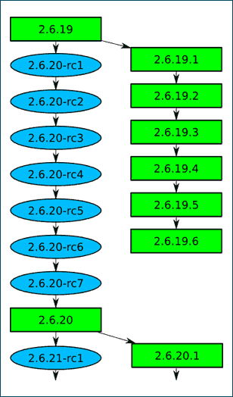
Figura ‎4.43 - Núcleos disponibles

      - Obtención del código fuente
El código fuente de todo el árbol de núcleos está disponible en la Web http://www.kernel.org. Para descargar el código de una rama en particular basta con hacer clic en la ‘F’ correspondiente a dicha rama.

Concluido el paso anterior, se debería tener un archivo comprimido que contiene todos los archivos de código fuente. Por lo cual, para terminar con la obtención del código se debe descomprimir dicho archivo a algún directorio independiente.

      - Crear y modificar una configuración
En esta etapa es donde cada desarrollador debe elegir los módulos y características que desea obtener del kernel, como son por ejemplo los drivers a ser incluidos en el mismo.

Toda la configuración del núcleo elegida se guarda en el archivo “.config” que se encuentra en la raíz de la estructura de directorios del kernel.

Para crear dicho archivo existen dos métodos:

- Configuración desde cero
Este método consiste en ir seleccionando una a una si se desea incluir determinada característica ó no. Para realizar esto es necesario posicionarse en el directorio raíz del código fuente y ejecutar:
$make config

- Configuración por defecto
Cada rama del kernel cuenta con una configuración por defecto que incluye las aplicaciones que el encargado de esa rama considera idóneas para ejecutar ese kernel. Por este motivo, es suficiente ejecutar el siguiente comando para generar un archivo de configuración con dichas opciones:
$make defconfig

Una vez generado un archivo de configuración es posible realizarle modificaciones. Para ello existen varias herramientas como son:

- Menuconfig
Esta herramienta se trata de una aplicación que funciona desde una consola. Para iniciarla es necesario ejecutar el siguiente comando:
$make menuconfig

- Gconfig
En este caso se trata de una herramienta que se ejecuta en entorno grafico basada en GTK+.

- Xconfig
Otra aplicación grafica pero basada en QT.

No se detallará aquí cómo se utiliza cada una de las herramientas.
      - Compilación del kernel
Una vez establecido el archivo de configuración, lo único que resta hacer es compilarlo. Para eso se ejecuta el comando make, seguido, en nuestro caso, de una opción para establecer la arquitectura del procesador correspondiente a la placa BB.
$make ARCH=arm CROSS_COMPILE=<ruta a toolchain de ARM>

En donde <ruta a toolchain de ARM> indica la ruta hacia el directorio en donde se haya configurado el compilador de C para ARM.

Particionado y armado de la SD
      - Particionado con gparted
La placa BB cuenta, como dispositivo de memoria, con un lector de memorias SD que es adecuado para la instalación del sistema operativo. En nuestro caso, se decidió utilizar una tarjeta SD de 2 GB por considerarla suficiente para cumplir con los requerimientos de memoria previstos y por ser de relativo bajo costo.

De cualquier forma, independientemente del tamaño de la tarjeta de memoria, es necesario particionar dicha tarjeta para que se pueda utilizar para la instalación del sistema operativo.

Para esto se utilizó la herramienta gparted, cuyas últimas versiones funcionan como un sistema operativo independiente contenido dentro de un live-cd. Dicho software está licenciado bajo la licencia GPL y, por lo tanto, puede ser descargado y utilizado libremente.

Una vez que se dispone del CD con la imagen de gparted grabada, se debe reiniciar la PC host e iniciar desde dicho CD.

Lo importante de la tabla de particiones que se debe generar con gparted es lo siguiente:
- Que exista una partición primaria del tipo FAT32 booteable al principio de la memoria de la tarjeta de aproximadamente 50 MB.

- Que el resto de la unidad de memoria sea llenado con una partición primaria del tipo ext3/ext2.
A continuación se explica el proceso de creación de las particiones con los requerimientos recién referidos dentro de gparted:

- Seleccionar la partición FAT32 existente.

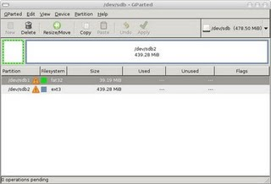
Figura ‎4.44 – Partición FAT32 existente

- Haciendo clic con el botón derecho del mouse, seleccionar la opción Delete, para eliminar la partición FAT32 existente.

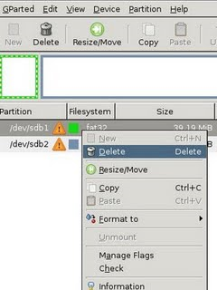
Figura ‎4.45 – Eliminar partición FAT32 existente
- Crear una nueva partición primaria de tipo FAT32.

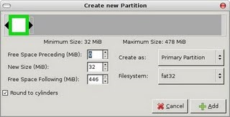
Figura ‎4.46 – Creación de nueva partición FAT32

- Crear una nueva partición primaria de tipo ext3.

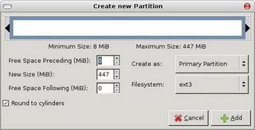
Figura ‎4.47 - Creación de nueva partición ext3

- Hacer clic derecho sobre la nueva partición FAT32 y seleccionar la opción Manage Flags.

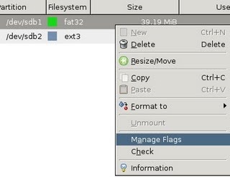
Figura ‎4.48 – Opción Manage flags

- Chequear la casilla correspondiente a la opción boot para que la partición FAT32 creada sea booteable.

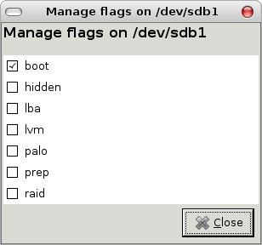
Figura ‎4.49 – Partición booteable

      - Instalación de uBoot/uImage en la partición de la SD
Terminado el particionado de la tarjeta de memoria hay que instalar la imagen del kernel dentro de la partición FAT32 creada. Para esto hay que montar dicha partición en algún directorio (en el caso de este proyecto: /media/disk) y luego ejecutar los comandos que se muestran a continuación.

Dentro de la carpeta donde se crearon las imágenes del kernel:
$mkimage -A arm -O linux -T kernel -C none -a 0x80008000 -e 0x80008000 -n "Linux" -d ./vmlinuz-* ./uImage

Luego:
$cd /media/disk
$sudo cp ./<directorio de las imágenes>/uImage uImage

      - Instalación de la partición ext2/ext3 de la SD
En la partición ext2/ext3 que se generó en el paso anterior, es necesario copiar el sistema de archivos que será montado como ‘/’ cuando se inicie el sistema operativo en la placa BB. Dichos archivos se encuentran comprimidos dentro del archivo armel-rootfs-<date>.tgz que se obtuvo en la sección “Generación de imágenes y kernel”. Por lo tanto, es necesario descomprimir dicho archivo y copiar su contenido manteniendo el sistema de permisos. Para esto hay que montar la partición ext2/ext3 en algún directorio (en nuestro ejemplo se utilizó /media/disk) y ejecutar el siguiente comando:
$sudo tar xfp armel-rootfs-[date].tgz -C /media/disk

Terminado el copiado de archivos a la SD, es conveniente modificar el archivo de las interfaces de red que posee la placa, para luego poder establecer conexiones entre la placa BB y una PC. Para esto se debe montar nuevamente la partición en caso de que haya sido desmontada y ejecutar el siguiente comando (nuevamente se utilizó el directorio /media/disk como punto de montaje):
$sudo gedit /media/disk/etc/network/interfaces

Este comando abrirá un editor de texto en donde se deben ingresar las siguientes líneas:
auto eth0
iface eth0 inet static
address 192.168.1.254
netmask 255.255.255.0

Configuración de uBoot
Para culminar la instalación de Ubuntu en la placa BB, se debe configurar uBoot para que pueda descargar adecuadamente la imagen del kernel a la memoria de la placa.

En este paso es necesario disponer de la conexión serial que se explicó en la sección “Conexión Serial” de este informe. Se debe encender la placa BB con la memoria SD insertada en el slot correspondiente e interrumpir la ejecución de uBoot presionando cualquier tecla.

Una vez interrumpida la ejecución de uBoot, OMAP ofrecerá una terminal en donde se deben ingresar los siguientes comandos:

setenv bootcmd 'mmcinit; fatload mmc 0:1 0x80300000 uImage; bootm 0x80300000'

setenv bootargs 'console=ttyS2,115200n8 console=tty0 root=/dev/mmcblk0p2 rootwait rootfstype=ext3 ro omapfb.mode=dvi:1280x720MR-16@60'

saveenv

boot

Estos comandos pueden variar según de qué revisión de la placa se disponga. Para más información se puede consultar el manual de referencia de la placa BB referenciado en la Bibliografía de este informe.

De ser exitosa la instalación, debe aparecer en la pantalla toda la secuencia de mensajes de información del booteo de Linux.

Instalación de aplicaciones y actualización del kernel

Conexión de red cableada
El primer paso, luego de haber terminado la instalación del sistema operativo, es configurar una red cableada para disponer de una conexión de datos alternativa a la conexión serial. A partir de esta conexión se podrá luego controlar la placa BB desde cualquier PC independientemente de que se disponga o no de una conexión serial.

Además facilitará toda la transferencia de archivos que sea necesaria para la instalación de las aplicaciones que más adelante se mencionarán.

En la sección “Instalación de la partición ext2/ext3 de la SD” se explicaron los pasos de configuración para disponer de una red Ethernet cableada dentro de la placa BB. Resta ahora configurar adecuadamente la PC host y armar la interconexión física de los equipos.

A simple vista se puede constatar que la placa BB no cuenta con ningún puerto que permita directamente la entrada de un conector RJ-45, que es el más utilizado en las redes Ethernet cableadas. Sin embargo, la placa BB sí cuenta con una entrada para dispositivos USB que se adapta perfectamente a las necesidades de las conexiones Ethernet.

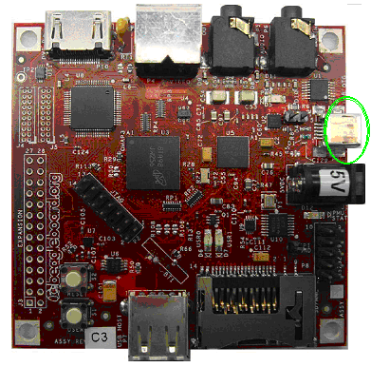
Figura ‎4.50 - Puerto USB
En primera instancia se podría pensar en conectar directamente un adaptador USB-Ethernet al puerto USB de la placa BB. Lamentablemente, la placa no cuenta con la energía suficiente como para alimentar un dispositivo USB. Es por esto que, para poder establecer una conexión de red, es indispensable contar con un HUB USB que disponga de un puerto maestro. De esta forma, se conecta el adaptador USB-Ethernet a cualquiera de las entradas del HUB y se conecta la placa BB al puerto maestro del HUB como muestra la Figura ‎4.51.

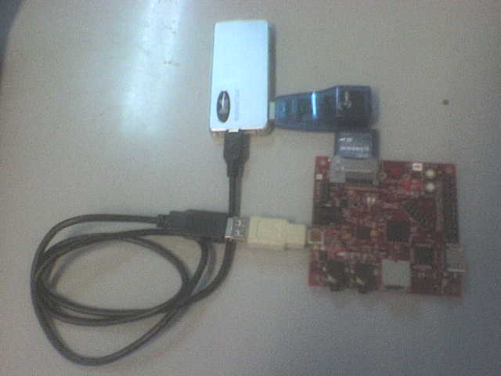
Figura ‎4.51 - Conexión de red

Es necesario aclarar que no todos los conectores USB que se pueden introducir en el puerto USB de la placa sirven para que ésta funcione en modo maestro, que es como debe funcionar para establecer una conexión de red. Por más información se puede consultar el manual de la placa BB referenciado en la Bibliografía de este documento.

Para terminar de armar la plataforma física de la red solo resta conectar el adaptador USB-Ethernet con la PC host mediante un cable UTP.

La configuración de la PC host requiere únicamente que se le asigne una dirección IP que esté dentro del rango de direcciones IP de la red que se configuró para la placa, y que se le asigne la misma máscara.

Finalmente se debe encender la placa BB con el HUB USB y la red conectada (la versión de Ubuntu instalada en la placa no reconoce el adaptador USB a menos que éste esté conectado en la etapa de booteo).

Para comprobar que se ha configurado todo correctamente, se puede ejecutar un ping desde la PC host hacia la placa BB y verificar que responde a dicho comando.

Conexión cableada a Internet
Una vez que se dispone de una red cableada entre una PC y la placa se abre la posibilidad de conectar la placa BB directamente a Internet. Dicha conexión permitiría descargar e instalar los paquetes que sean necesarios en las secciones siguientes, directamente desde los servidores de repositorios de Ubuntu, sin necesidad de ningún intermediario.

A continuación se detallan los pasos para establecer una conexión a Internet, en una red donde existe un router como intermediario entre la red e Internet mediante un servicio ADSL.

En base a la plataforma física de la red armada en la sección anterior, como puede verse, lo único que hay que alterar es que, en vez de conectar el adaptador USB-Ethernet a una PC hay que conectarlo al router.

En cuanto a la configuración establecida para las interfaces de red de la placa BB, resta únicamente configurar el Gateway de la red y los servidores DNS (esto siempre y cuando la dirección IP y la máscara de la red establecidas anteriormente sean compatibles con las del router). Para esto hay que iniciar nuevamente una conexión serial para acceder a una terminal en la placa.

Cuando se disponga de la terminal, hay que comenzar estableciendo el Gateway de la red con el siguiente comando:
$sudo route add default gw <ip del router>

De esta forma se le indica al sistema operativo de la placa que cualquier paquete de red que desee enviar a una dirección IP fuera de su área lo debe enviar al router.

Los servidores DNS son necesarios para que el sistema operativo de la placa BB pueda asociar el nombre de los servidores de Internet con su dirección IP. En Ubuntu, la configuración de los servidores DNS se guarda en el archivo /etc/resolv.conf, por lo que la configuración de los mismos se resume al siguiente comando que debe ser ejecutado como root:
#echo nameserver <ip del servidor DNS> > /etc/resolv.conf

Para obtener la dirección IP del servidor DNS, cada usuario deberá consultar con su ISP (Internet Service Provider) particular.

De aquí en más se asumirá que la placa cuenta con una conexión directa a Internet para descargar los paquetes directamente de los servidores de repositorios.

En caso de que no se disponga de esta conexión, se deberán descargar los paquetes de instalación (*.deb) manualmente, guardarlos en la memoria de la placa (mediante un servidor SSH o copiándolos en la partición ext3 de la tarjeta SD) y luego instalarlos ejecutando el siguiente comando:
$sudo dpkg -i nombredelpaquete.deb

Servidor SSH
Una aplicación que simplifica enormemente la ejecución de comandos y la manipulación y transferencia de archivos en la placa BB, es un servidor SSH. Mediante este servidor podremos disponer de una terminal dentro de la placa y transmitir archivos desde y hacia la placa BB desde cualquier PC que tenga una conexión de red y un cliente SSH. De esta forma, se evitan las limitaciones asociadas con contar únicamente con una conexión serial.

Para instalarlo, simplemente hay que establecer una conexión serial de la forma que se explicó anteriormente e iniciar sesión en la placa BB utilizando el usuario y la contraseña establecidos.

Una vez que se dispone de una terminal a través de la conexión serial, hay que ejecutar los siguientes comandos:
$sudo apt-get install openssh-server openssh-client

Desde la PC host se puede comprobar el correcto funcionamiento del servidor ejecutando los siguientes comandos a fin de obtener una terminal dentro del sistema operativo de la placa:
$ssh <usuario>@<ip de la placa>

Si todo funcionó correctamente, se solicitará el ingreso de la contraseña del usuario y, una vez comprobada la identidad del mismo, se le otorgará una terminal para ejecutar comandos de la misma forma que si los estuviera escribiendo con un teclado conectado directamente a la placa.

A partir de ahora se asumirá que se dispone de un servidor SSH instalado y funcionando en la placa BB.

Actualización del kernel
Antes de comenzar a trabajar con el sistema operativo, es conveniente actualizar el kernel a la última versión disponible, principalmente para disponer de los últimos drivers para los distintos componentes.

En Ubuntu existe un script que automatiza todo el proceso de obtener el último kernel compilado para ARM, generar las imágenes y actualizar la configuración de uBoot.

El primer paso a llevar a cabo es descargar este script en la PC host. Esto se realiza siguiendo el link http://www.rcn-ee.net/deb/kernel/ubuntu-update-kernel.sh

Una vez que se haya descargado el script, hay que pasarlo a la placa BB. Para esto se utilizará el servidor SSH instalado en la sección anterior. En Ubuntu, el comando para iniciar una transmisión mediante SSH es scp (sercure copy), el cual se invoca como se muestra a continuación:
scp <path local del script> <usuario>@<IP de la BB>:<path remoto para el script>

Por último hay que abrir una terminal en la placa BB y ejecutar el comando como root. El sistema preguntará si se desea actualizar el link simbólico de vmlinuz, lo cual es necesario aceptar.

El script informará el resultado de la operación. Para que los cambios sean aplicados, se debe reiniciar el sistema operativo de la placa.

Servidor Apache
En el alcance del proyecto se especificó la necesidad de disponer de una interfaz web para administrar y manipular el móvil. Esto requiere que se instale alguna aplicación que permita alojar dicha interfaz en la placa BB.

En este proyecto se optó por implementar una interfaz en base al lenguaje PHP por los siguientes motivos:
- Es relativamente fácil de utilizar en comparación con los otros lenguajes.

- Tiene una gran capacidad para interactuar con el sistema operativo.

- No requiere demasiados recursos. En particular el consumo de energía adicional que requiere su utilización no es significativo.

Teniendo en cuenta que se iba a utilizar este lenguaje, se decidió utilizar el servidor Apache con su módulo para PHP para sustentar la interfaz.

Dicho servidor se encuentra en los repositorios conjuntamente con su conector para PHP. Es por esto que, para instalarlo, basta con ejecutar el siguiente comando en una terminal de la placa BB:
sudo apt-get install apache2 php5 libapache2-mod-php5 php5-gd php5-mysql

DNS Dinámico
Las características del proyecto UMix hacen que sea deseable conocer en todo momento la dirección IP que le ha sido asignada a la placa BB. De esta forma es posible acceder a la interfaz Web para administrar y manipular el móvil.

Pensando en no limitar el proyecto a un servicio de IP fija, se optó por incorporar al proyecto una aplicación que permitiera aprovechar los servicios que ofrecen los proveedores de DNS dinámicos.

En este proyecto se decidió utilizar los servicios de no-ip por ser una de las empresas líderes proveyendo este tipo de servicios. No se hará en este informe un seguimiento sobre cómo registrar una cuenta y un dominio en no-ip, simplemente se detallarán los pasos a seguir para instalar el cliente y configurarlo en Ubuntu.

El cliente de no-ip también se encuentra dentro de los repositorios de Ubuntu, bajo el nombre de noip2. Por lo tanto, su instalación consiste en ejecutar el siguiente comando en una terminal de la placa:
$sudo apt-get install noip2

Aparecerá una pantalla en la cual se piden los datos que se configuraron en la cuenta de no-ip. Finalizado esto, la aplicación hará todo el trabajo de actualización de la dirección IP automáticamente.

Diseño y construcción del móvil
En esta sección se describe la tarea de diseño y construcción del móvil, incluyendo también los circuitos anexos necesarios para controlar los motores.

Se decidió que el móvil utilizara para su desplazamiento dos motores: un motor de continua para la tracción (ruedas traseras) y un motor paso a paso (PaP) para controlar la dirección (ruedas delanteras).

Para mantener bajos los gastos del proyecto se decidió reciclar todo lo que fuera posible. Con este propósito se utiliza el motor de continua de la bandeja de una compactera y el motor PaP bipolar que controla la posición de la cabeza lectora de un disco duro. Además, se reciclaron el chasis y las ruedas de autos de juguete.

Motor de continua
Para controlar el motor de continua se utiliza uno de los puentes del driver L293D. Se conectaron 3 pines del puerto B del PIC: RB0, RB1 y RB2 a los pines Enable1, In1 e In2 del L293D respectivamente. Los pines Out1 y Out2 del L293D se conectaron a los terminales del motor de continua.

De esta forma, cuando RB0 está en 1, el puente 1 del L293D está habilitado. En caso contrario, dicho puente queda deshabilitado por lo que el motor queda libre. Estando el puente 1 del L293D habilitado: si RB1 = 1 y RB2 = 0 el motor gira en un sentido (hacia adelante), si RB1 = 0 y RB2 = 1 el motor gira en sentido contrario (hacia atrás) y si RB1 = RB2 el motor es detenido.

Motor PaP
Para identificar los terminales del motor PaP se utilizó un tester: entre dos de los cables del motor se midió la misma resistencia que entre los otros dos y al medir en forma cruzada no se detectó continuidad. Es decir que el primer par de cables está conectado a los bornes de una de las bobinas y el otro par de cables está conectado a los bornes de la otra bobina.

Como se mencionó en el capítulo “Marco Teórico del Proyecto Final de Carrera”, para controlar los motores PaP es necesario invertir las polaridades de los terminales de las bobinas en una determinada secuencia para lograr un giro en un sentido y en secuencia opuesta para que el motor gire en el otro sentido. Con este propósito se utilizaron los dos puentes de un driver L293D.

Se conectó el pin RB3 del PIC a los pines Enable1 y Enable2 del L293D. Con el bit RB3 se habilitan/deshabilitan los puentes del L293D. Se conectó el pin RB4 del PIC al pin In1 del L293D, el pin RB5 del PIC al pin In2 del L293D, el pin RB6 del PIC al pin In3 del L293D y el pin RB7 del PIC al pin In4 del L293D. Se conectaron los pines Out1 y Out2 a los bornes de una de las bobinas y los pines Out3 y Out4 a los bornes de la otra bobina.

La cantidad de pasos que es necesario que el motor realice para que el móvil doble hacia la derecha o hacia la izquierda se determinó de forma práctica. Del mismo modo, se determinó a través de pruebas la duración necesaria de los pulsos de control de entrada al L293D, teniendo en cuenta las especificaciones de este integrado.

En la Figura ‎4.52 se muestra un esquema con las conexiones mencionadas anteriormente.

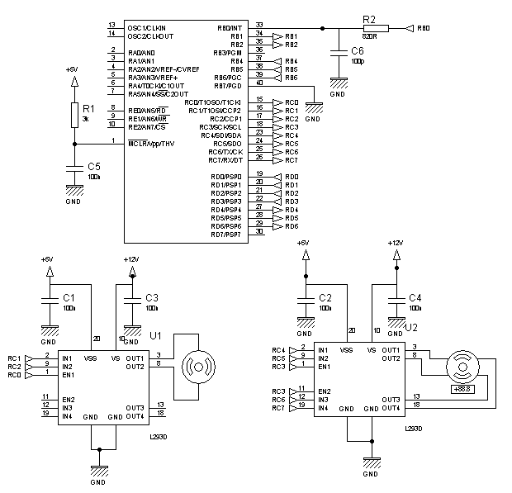
Figura ‎4.52 - Esquema PIC y drivers

Implementación del Módulo de Movimiento

Estudio del módulo PWM
En un principio se consideró que era necesario utilizar el módulo PWM del PIC para el control de los motores. Luego de estudiar el funcionamiento de dicho módulo y sus aplicaciones se llegó a la conclusión de que la principal aplicación del módulo PWM en el control de motores es el control de velocidad de motores de continua. En nuestro caso no era necesario este control.

Por otro lado, se detectó la oportunidad de utilizar el módulo PWM para generar las señales de control que actuarían como entradas para el driver del motor PaP. Sin embargo, debido al desplazamiento de medio pulso requerido para estas señales de control, se consideró más adecuado generar los trenes de pulsos necesarios utilizando un bucle que escriba ceros y unos en cuatro bits de uno de los puertos del PIC. Para que estos bits se mantuvieran en el nivel correspondiente el tiempo que fuera necesario, se incluyeron llamadas a una rutina de espera entre cada par de instrucciones de escritura en el puerto.

En resumen, aunque se consideró al planificar el proyecto que sería necesario utilizar el módulo PWM del PIC para controlar los motores, llegado el momento se decidió que éste no sería utilizado.

Desarrollo del código
Para desarrollar el código del módulo de movimiento para el PIC se utilizó el lenguaje assembler. Fue fundamental para el desarrollo de este código la experiencia obtenida en asignaturas de la carrera tales como Sistemas Digitales y Laboratorio de Telemática, en las cuales se realizaron proyectos utilizando el microcontrolador PIC.

Además, se utilizaron como libros de cabecera el libro de referencia de la familia PICmicro de rango medio y la hoja de datos del PIC, teniéndose en cuenta todas las buenas prácticas y recomendaciones de diseño que en dichos documentos se mencionan. Estos documentos se encuentran referenciados en la Bibliografía de este informe.

El main del programa ejecuta una rutina de inicialización, en la cual pone en cero todas las variables, configura los bits de los puertos como entradas o como salidas según corresponda, habilita y configura las interrupciones que se van a utilizar y por último pone en cero todos los puertos.

Luego ejecuta la instrucción sleep, es decir que pasa al modo SLEEP. Al ser interrumpido, el PIC se despierta del modo SLEEP, deshabilita las interrupciones y chequea cuál fue la fuente de interrupción. Según cuál haya sido la fuente de interrupción, setea determinado flag en una variable prevista para este propósito. Luego vuelve a habilitar las interrupciones y regresa al flujo de ejecución normal del programa.

Una vez en el flujo de ejecución normal, chequea cuál de los flags fue seteado y llama a la sub-rutina adecuada (SubrutinaAdelante, SubrutinaAtras, SubrutinaDerecha, SubrutinaIzquierda, SubrutinaObstDer, SubrutinaObstIzq o SubrutinaIR). Las sub-rutinas asociadas a directivas ejecutan las instrucciones necesarias para mover los motores. Las sub-rutinas asociadas a detección de obstáculos o IR ejecutan las instrucciones necesarias para notificar a la BB de estos eventos.

El código desarrollado se encuentra adjunto en el Anexo III – Código del PIC.

Testeo del módulo de movimiento
Como primer paso se verificó el funcionamiento del motor de continua conectándolo directamente a una fuente y se identificaron las polaridades de sus cables. Por otro lado, se identificaron las bobinas del motor paso a paso midiendo la impedancia entre sus cables.

Luego se verificó el funcionamiento del driver L293D conectado al motor de continua. Se verificó que al poner un “1” lógico en las entradas En1 e In1 y un “0” lógico en la entrada In2 del L293D, el vehículo se movía hacia adelante. También se verificó que al poner un “1” lógico en las entradas En1 e In2 y un “0” lógico en la entrada In1 del L293D, el vehículo se movía hacia atrás.

Para depurar el código del PIC se utilizaron la herramienta de debug incluida en el entorno de desarrollo MPLAB y la herramienta de debug que ofrece el simulador Proteus. Ambas herramientas permiten ejecutar el programa paso a paso, viendo el estado de los distintos registros del PIC. Esto facilita la detección de comportamientos distintos al esperado y permite corregir errores.

Luego de depurado el código se grabó en el PIC y se verificó su funcionamiento simulando las entradas con pulsadores y observando las salidas con el osciloscopio.

Una vez verificado el funcionamiento del driver L293 conectado al motor de continua y depurado el código del PIC, se realizaron las conexiones entre dicho driver y el PIC y se generó una interrupción simulando una directiva “Adelante” enviada por la BB y el vehículo se movió hacia adelante.

Durante esta prueba se experimentaron comportamientos extraños por parte del PIC. Luego de investigar las posibles causas y realizar diversas pruebas, se llegó a la conclusión de que la causa era el ruido eléctrico que ingresaba al PIC por las entradas flotantes (aquellas que no estaban conectadas a nada). Se solucionaron estos problemas conectando a tierra aquellas entradas que no se utilizarían.

También se experimentaron problemas con las rutinas de espera. Se pudo observar que la ejecución nunca salía de estas rutinas. Se investigó el problema y se descubrió que éste radicaba en un error al configurar el oscilador utilizado por el PIC. Se configuraba XT en lugar de HS. Se solucionó el problema corrigiendo los bits correspondientes en el registro de configuración.

Luego se verificó que el PIC reaccionara correctamente al ser interrumpido por un sensor de obstáculos. Es decir, que al recibir una interrupción en uno de los pines RB4 o RB5, pone en nivel alto durante un breve período de tiempo uno de los bits RD4 o RD5 según corresponda. También se verificó que al tener seteado uno de los bits RD0 o RD1 (simulando una directiva “Adelante” o “Atrás” de la BB) y recibir una interrupción en el pin INT (RB0), el motor de continua se mueve hacia adelante o hacia atrás respectivamente, lo cual representa el correcto funcionamiento de esta sección.

Durante estas pruebas se experimentó un problema: se lograba el correcto funcionamiento del motor de continua controlado por el PIC, solo si los sensores de obstáculos no estaban conectados a los flip-flops. Se analizaron las diferencias entre la situación en la que se lograba el correcto funcionamiento y la situación en la que no y se concluyó que el contacto NC de los microswitches no debía estar conectado directamente a tierra, sino que debía conectarse a través de una resistencia pull-down. Luego de hacer esta corrección se logró el correcto funcionamiento del motor de continua en todo momento.

Al testear el funcionamiento de la lógica de control del motor PaP, no se lograron los resultados esperados por lo que fue necesario ajustar la duración de los pulsos enviados por el PIC al driver L293D. Una vez ajustada dicha duración, se volvió a testear el funcionamiento del motor PaP lográndose el comportamiento esperado.

Implementación Módulo Comunicación PIC - Placa BB
La información que era necesario transmitir entre el PIC y la placa BB eran bits independientes: para directivas de movimiento (Adelante, Atrás, Derecha, Izquierda) desde la placa hacia el PIC y para avisos de condiciones positivas en los sensores (de obstáculos e IR) desde el PIC hacia la placa.

Investigación de los protocolos del puerto de expansión
Como se mencionó en el capítulo Marco Teórico, el puerto de expansión de la placa BB puede manejar los protocolos: General Port Input Output (GPIO), I2C y SPI. Luego de investigar estos protocolos, se decidió utilizar para la comunicación con el PIC el protocolo GPIO (General Purpose Input/Output) por considerarse el más adecuado para esta aplicación.

Desarrollo protocolo de comunicación
      - A nivel del PIC
Se utilizan los puertos B y D para esta función. Se utiliza la interrupción externa del bit RB0 para advertir al PIC que se le enviará una directiva y los bits RD0:RD3 para enviar las directivas en sí. Para recibir las condiciones positivas de los sensores se utilizan los bits RB4:RB6 y para enviarle a la placa notificaciones de estas condiciones positivas se utilizan los bits RD4:RD6.

A modo de resumen la Tabla ‎4-6 muestra la función de cada bit utilizado para la comunicación con la placa BB.

Pin del PIC | Función
RB0 | Entrada. Genera interrupción externa para advertir que se va a transmitir una directiva de movimiento
RD0 | Entrada. Directiva “Adelante”
RD1 | Entrada. Directiva “Atrás”
RD2 | Entrada. Directiva “Derecha”
RD3 | Entrada. Directiva “Izquierda”
RB4 | Entrada. Sensor de obstáculo Derecho
RB5 | Entrada. Sensor de obstáculo Izquierdo
RB6 | Entrada. Sensor infrarrojo
RD4 | Salida. Notificación sensor de obstáculo Derecho
RD5 | Salida. Notificación sensor de obstáculo Izquierdo
RD6 | Salida. Notificación sensor infrarrojo
Tabla ‎4-6 - Resumen de funciones de pines del PIC

      - A nivel de la placa BB
Para esta función se utiliza el protocolo GPIO en el puerto de expansión de la placa BB.

Para definir los pines del puerto de expansión que se utilizarían para la comunicación con el PIC se tuvo en cuenta la Tabla ‎4-7, la cual se encuentra en el manual de referencia de la placa BB.

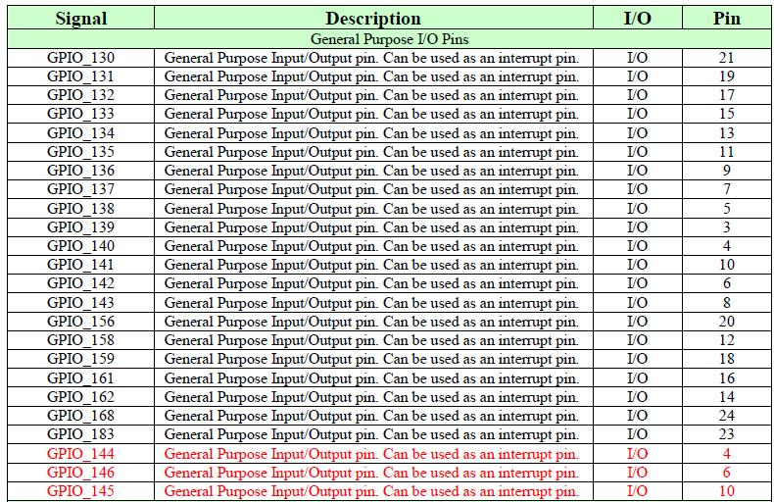
Tabla ‎4-7 - Pines GPIO

Se utilizaron como salidas los pines 6, 7, 8, 9 y 10 correspondientes a las señales GPIO_142, GPIO_137, GPIO_143, GPIO_136 y GPIO_141 respectivamente. El pin 6 se utiliza para interrumpir al PIC, el pin 7 se utiliza para enviar la directiva “Adelante”, el pin 8 se utiliza para enviar la directiva “Atrás”, el pin 9 se utiliza para enviar la directiva “Derecha” y el pin 10 se utiliza para enviar la directiva “Izquierda”.

Como entradas se utilizaron los pines 3, 4 y 5 correspondientes a las señales GPIO_139, GPIO_140 y GPIO_138 respectivamente. El pin 3 se utiliza para recibir la notificación del sensor de obstáculos derecho, el pin 4 se utiliza para recibir la notificación del sensor de obstáculos izquierdo y el pin 5 se utiliza para recibir la notificación del sensor infrarrojo.

La Tabla ‎4-8 resume la utilización de los pines del puerto de expansión de la placa BB.

Pin de la BB | Señal | Función
3 | GPIO_139 | Entrada. Notificación de sensor de obstáculos derecho.
4 | GPIO_140 | Entrada. Notificación de sensor de obstáculos izquierdo.
5 | GPIO_138 | Entrada. Notificación de sensor infrarrojo.
6 | GPIO_142 | Salida. Interrupción al PIC.
7 | GPIO_137 | Salida. Directiva “Adelante”
8 | GPIO_143 | Salida. Directiva “Atrás”
9 | GPIO_136 | Salida. Directiva “Derecha”
10 | GPIO_141 | Salida. Directiva “Izquierda”
Tabla ‎4-8 - Resumen de funciones de pines de la BB

Integración con otros módulos
      - A nivel del PIC
Cuando el PIC es interrumpido por un nivel alto en el pin INT (RB0), se despierta del modo SLEEP y se ejecuta la rutina de atención de interrupción, en la cual se verifica cuál de los bits RD0:RD3 está en estado alto. Dependiendo de cuál sea este bit, se setea un flag en la variable TipoInt y se regresa de la interrupción. Una vez en la ejecución normal, se llamará a la subrutina correspondiente (SubrutinaAdelante, SubrutinaAtras, SubrutinaDerecha, SubrutinaIzquierda), la cual hará moverse los motores.

Las condiciones positivas en los sensores también generan interrupciones, pero éstas son del tipo RB Port Change. Al detectarse un obstáculo o un tono IR se genera una interrupción del tipo RB Port Change, la cual despierta al PIC del modo SLEEP. De forma análoga a la comentada en el párrafo anterior, se examina cuál fue el bit que generó la interrupción y se setea el flag correspondiente en la variable TipoInt. Luego se regresa de la interrupción y se llama a la subrutina correspondiente que se encargará de enviar un “1” lógico a la placa BB en el bit que corresponda (RD4:RD6). A continuación se ejecuta una rutina de espera para dar tiempo a la placa a leer este dato y luego se pone el bit en cero.

      - A nivel de la placa BB

COMPLETAR CON LO QUE HACE LA PLACA BB AL RECIBIR LA NOTIFICACION

Testeo protocolo comunicación
      - A nivel del PIC
Para testear el protocolo de comunicación a nivel del PIC, en principio se simularon las entradas provenientes de la placa BB con pulsadores y las salidas se conectaron a LEDs. De esta forma fue posible generar interrupciones sin que la placa BB estuviera conectada al PIC y ver si el programa del PIC reaccionaba de forma adecuada.

      - A nivel de la placa BB
A nivel de la placa BB, se testeó el protocolo de comunicación colocando LEDs en los pines configurados como salidas y encendiéndolos o apagándolos. Una vez testeado el correcto comportamiento de las rutinas asociadas al envío de directivas (pines configurados como salidas), se testeó el comportamiento de las rutinas asociadas a la recepción de notificaciones (pines configurados como entradas). En este caso se conectaron los pines configurados como entradas a pines configurados como salidas y se verificó que las rutinas de recepción de notificaciones reaccionaran como era esperado ante una notificación.

      - PIC y placa BB
Una vez testeado el protocolo de comunicación desde ambos extremos (PIC y placa BB), se realizó la conexión entre el puerto de expansión de la placa BB y los puertos B y D del PIC y se testeó la comunicación.

Surgieron complicaciones debido a que la placa BB trabaja con una lógica de 1.8 V (es decir que entrega 1.8 V como un “1” lógico), mientras que el PIC trabaja con una lógica de 5 V, con un umbral de 2 V. Por este motivo, al enviar la placa BB un “1” lógico, no es detectado por el PIC.

Se investigaron otros proyectos que integraban la placa BB con PICs intentando buscar la solución a este problema. Sin embargo, el equipo se encontró con la dificultad de que los circuitos integrados utilizados en otros proyectos no estaban disponibles en el mercado local. Por este motivo fue necesario buscar otra solución.

Se decidió utilizar transistores como interruptores, cuyo funcionamiento se explica en el capítulo “Marco Teórico del Proyecto Final de Carrera”.

La Figura ‎4.53 muestra un esquema de la conexión utilizada para los transistores.

Figura ‎4.53 - Transistor como interruptor

En esta configuración, cuando se recibe un “1” lógico de la placa BB (1.8 V), el transistor se satura, por lo que la corriente en el colector es máxima. Es decir que a la salida que va al PIC se obtienen 0 V.

Cuando se recibe un “0” lógico de la placa BB (0 V), el transistor está en corte. La corriente en la base es cero, por lo que la corriente en el colector también es cero. Por este motivo, no hay caída de voltaje en la resistencia R1, por lo que la salida que va al PIC entrega 5 V.

Como se puede observar, esta configuración es inversora: cuando se obtiene un “1” lógico de la placa BB, se envía un “0” lógico al PIC y viceversa. Por lo tanto, fue necesario agregar una compuerta NOT entre la salida del transistor y el PIC para no invertir la lógica.
Por otro lado, para enviar notificaciones desde el PIC hacia la placa BB fue necesario utilizar divisores de voltaje para convertir el “1” lógico de 5 V entregado por el PIC en un “1” lógico de 1.8 V. Se diseñó un divisor de voltaje para lograr esta conversión, obteniéndose el circuito que se muestra a continuación:

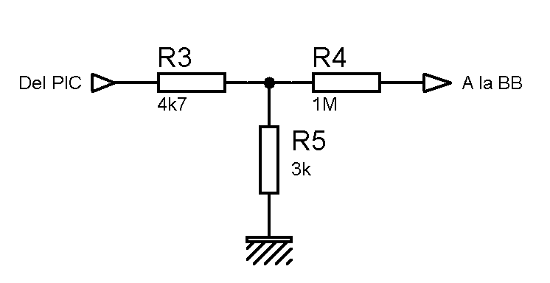
Figura ‎4.54 - Divisor de voltaje

Implementación Módulo de Detección de Supervivientes

Estudio de integración de simulación de sensor de vida
Se decidió que, para mantener bajos los costos del proyecto y para no perder el foco en el objetivo del proyecto, el módulo de detección de vida sería simulado por otro sensor. Inicialmente se decidió simular el sensor de vida con un sensor de sonido.

El sensor de sonido debe entregarle al PIC un “1” lógico al detectar un tono de una frecuencia determinada. Este “1” lógico entregado por el sensor de sonido genera una interrupción del tipo RB Port Change haciendo que el PIC despierte del modo SLEEP.

Para lograr este objetivo se diseñó un sensor de sonido compuesto por un micrófono, un amplificador operacional, un detector de tono, resistencias, capacitores y un potenciómetro.

El micrófono capta los sonidos del ambiente y entrega una señal de voltaje. Mediante pruebas prácticas se analizó la señal que entrega el micrófono al reproducir a través de un auricular un tono de 1 kHz. Se pudo observar una sinusoide aproximadamente centrada en 0 V de aproximadamente 35 mV pico a pico con frecuencia 1 kHz.

El menor voltaje de entrada que puede captar el detector de tono es de 20 mV rms. Por este motivo, es necesaria una pequeña amplificación para entregar la salida del micrófono al detector de tono. Con este propósito se implementó una etapa de amplificación utilizando un amplificador operacional.

La señal que se obtiene a la salida del amplificador es entregada al detector de tono, el cual activará un interruptor controlado por voltaje cuando detecte una señal de la frecuencia configurada. Esto hará que el PIC reciba un “1” lógico en la entrada correspondiente al sensor de sonido (RB6).

Inicialmente se utilizó como opamp el conocido LM741. Luego de múltiples pruebas e intentos de lograr el correcto funcionamiento de la etapa de amplificación, se concluyó que el LM741 no era adecuado para la aplicación del proyecto. Por este motivo se procedió a investigar sobre opamps más adecuados a aplicaciones de audio y se optó por el TL070.
El TL070 es un amplificador operacional de bajo ruido con entrada JFET. Tiene bajas corrientes de polarización de entrada, bajas corrientes de offset y una rápida tasa de respuesta. Esto logra baja distorsión de los armónicos y bajo ruido, por lo que el opamp TL070 resulta ideal para aplicaciones de pre-amplificación de audio y alta fidelidad.

Como detector de tono se decidió utilizar el integrado LM567, el cual al detectar una entrada cuya frecuencia está en la banda pasante y cuyo voltaje supera cierto umbral, entrega un “0” lógico en su salida.

Inicialmente se decidió que la señal de salida del detector de tono activaría un relé. Sin embargo, luego de realizar pruebas se concluyó que la corriente de salida del detector de tono no era suficiente para accionar el relé. Por este motivo se decidió que la salida del detector de tono sería entregada a una compuerta NOT de forma de obtener un “1” lógico cuando el detector de tono entregara un nivel bajo como salida y un “0” lógico, cuando el detector de tono entregara un nivel alto como salida.

Teniendo en cuenta las recomendaciones que aparecen en las hojas de datos de los componentes a utilizar, se diseñó el circuito del sensor de sonido que se muestra en la Figura ‎4.55.

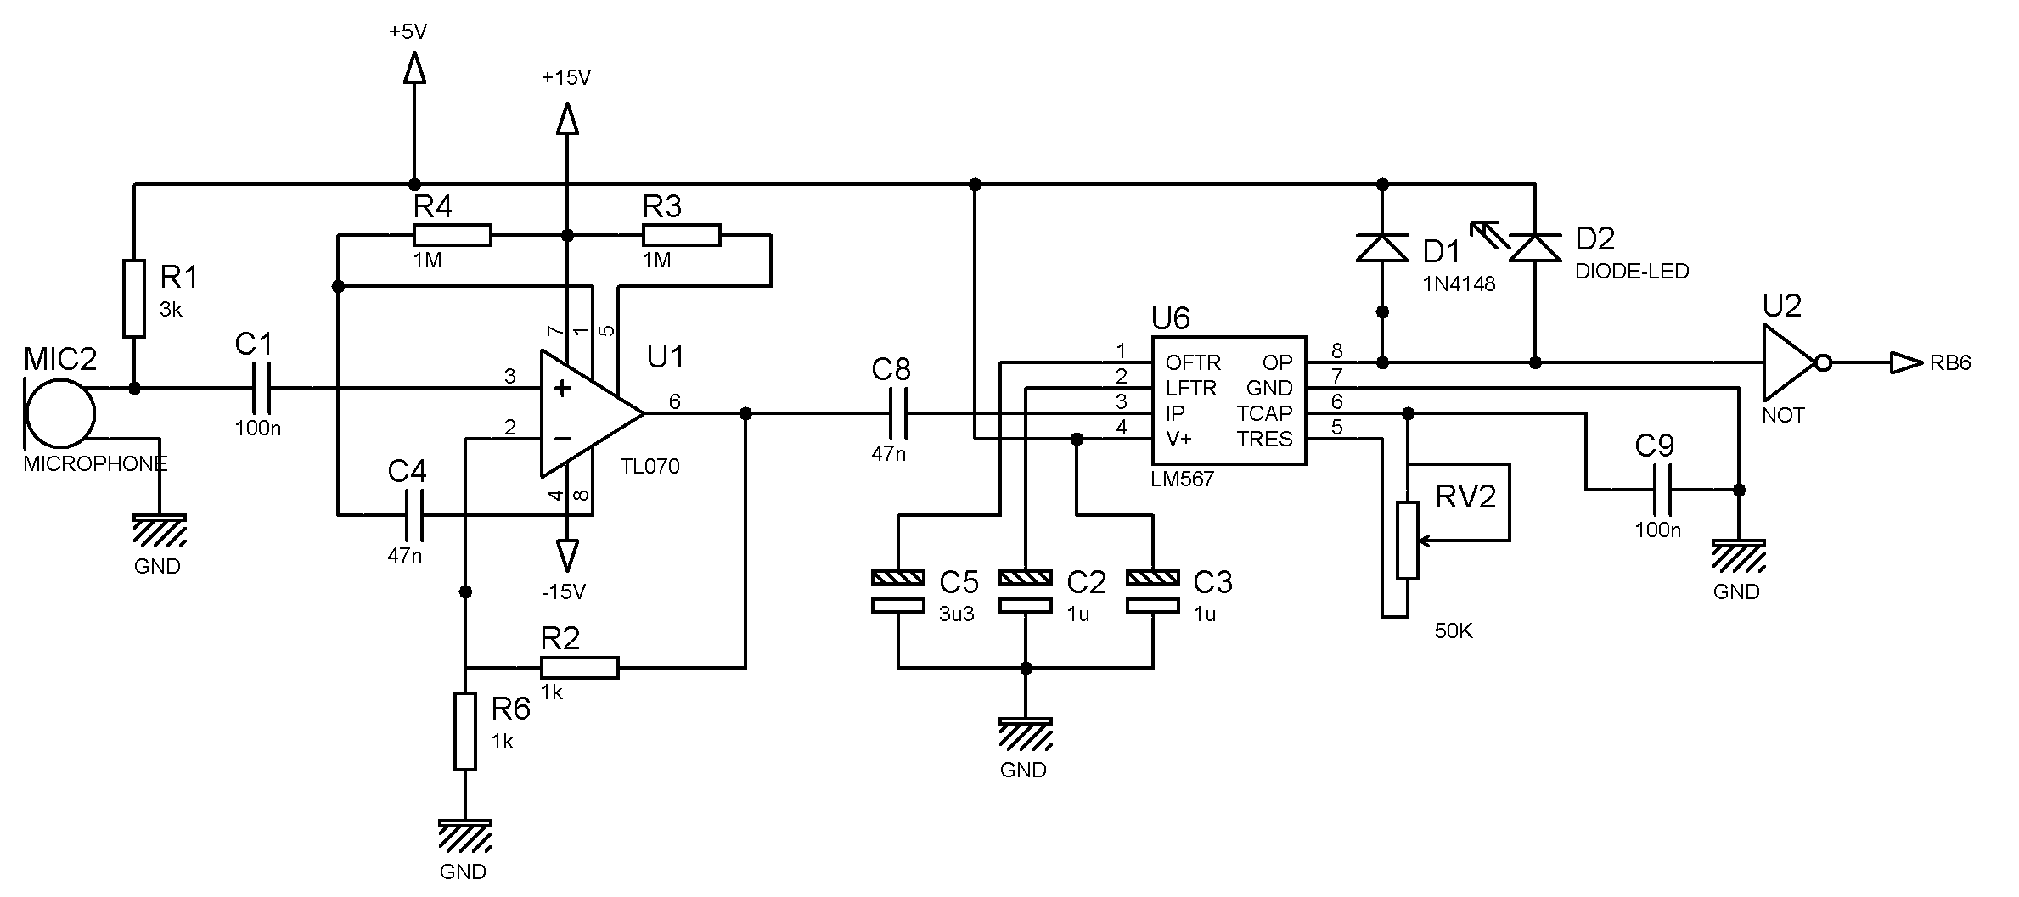
Figura ‎4.55 - Circuito sensor de sonido

Desarrollo de código de sensor de vida
El código del PIC asociado al sensor de vida, cumple con la función de enviar una notificación a la placa BB cuando el sensor que simula el sensor de vida detecte una condición positiva.

Al generarse una interrupción debido a un cambio en el pin RB6, el PIC se despierta del modo SLEEP y ejecuta la rutina de atención de interrupción. Al verificar que fue el sensor de vida el que generó la interrupción, pone en “1” el bit 6 de la variable TipoInt y regresa de la interrupción.

Una vez de regreso a la ejecución normal, llama a la subrutina correspondiente (SubrutinaIR), la cual pone en “1” el pin RD6 para notificar a la placa BB de la detección del tono. Luego, ejecuta una rutina de espera para dar tiempo a la placa BB a que lea la notificación y por último, pone en “0” el pin RB6 y vuelve a ejecutar la rutina Main.

Testeo sensor de simulación de vida
Inicialmente se armó el circuito diseñado y se testeó su funcionamiento, pero no se lograron los resultados esperados. Por este motivo se decidió testear el circuito por partes.

En principio se armó la etapa del micrófono y se observó la señal de salida al reproducir a través de un auricular un tono de 1 kHz. Se pudo observar una sinusoide aproximadamente centrada en 0 V, de 35 mV pico a pico aproximadamente, con frecuencia 1 kHz.

Conociendo la forma de la onda, se realizaron pruebas en la etapa de detección generando la señal de entrada con un generador de onda. Observando con el osciloscopio la señal en el pin 5 del LM567 se ajustó la frecuencia central a 1 kHz. Luego se verificó que al ingresar por el pin 3 del LM567 una sinusoide de 1 kHz, el integrado entregó un nivel bajo en su salida (pin 8).

Una vez implementada y testeada la etapa de amplificación, se procedió a integrar esta etapa con la etapa de detección de tono. Se utilizó como entrada al opamp una sinusoide de frecuencia 1 kHz generada por el generador de onda. Luego de amplificar esta sinusoide se la utilizó como entrada al LM567 y se verificó el correcto funcionamiento de la etapa de detección de tono. Es decir, mientras la sinusoide generada por el generador de onda sea de 1 kHz de frecuencia, el LM567 proporciona un nivel bajo a su salida (verificado utilizando un LED). Si la frecuencia de la sinusoide es modificada fuera del ancho de banda configurado para el detector de tono, el LED se apaga.

Luego de verificar el correcto funcionamiento de las tres etapas por separado (micrófono, amplificador, detector de tono) se procedió a integrar las tres etapas. No se logró el correcto funcionamiento de las tres etapas juntas, ya que al conectar la salida del micrófono al opamp se pudo observar que la señal se contamina con ruido, por lo que no es detectada por el LM567.

Para solucionar este problema se soldó la etapa del micrófono a una placa universal de pertinax. Se pretendía que el ruido eléctrico fuera menor que en el ProjectBoard pero no se logró este resultado. Como segunda solución se decidió implementar un filtro activo para filtrar la salida del micrófono.

Utilizando la aplicación FilterPro de Texas Instrument se diseñó un filtro activo pasa banda de primer orden, centrado en 1 kHz, factor de calidad 10 y ganancia 2, obteniéndose el circuito que se muestra en la Figura ‎4.56.

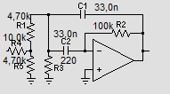
Figura ‎4.56 - Filtro activo de primer orden

En la Figura ‎4.57 se muestra la respuesta en frecuencia (amplitud en verde; fase en rojo) del filtro diseñado.

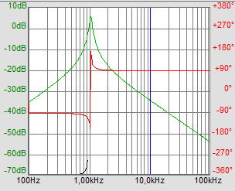
Figura ‎4.57 - Respuesta en frecuencia filtro activo

Luego de implementar el filtro anterior e integrarlo al circuito del sensor de sonido se realizaron pruebas de funcionamiento, no obteniéndose los resultados deseados.

Sensor infrarrojo
Luego de múltiples pruebas y modificaciones sobre el sensor de sonido sin lograr el funcionamiento esperado, se evaluó la posibilidad de simular el sensor de vida de otra forma. Se tuvo en cuenta que el ambiente en el que habría de trabajar el sensor de sonido era muy ruidoso (debido a la presencia de los motores).

Se decidió que lo más adecuado a la aplicación era simular el sensor de vida con un sensor infrarrojo (IR), el cual activa una salida al detectar una luz IR de una frecuencia determinada.

Para lograr dicho objetivo, solo es necesario modificar algunos componentes del sensor de sonido que se había diseñado (el micrófono y los valores de algunas resistencias y condensadores). El micrófono fue sustituido por un receptor IR y el condensador a la salida del receptor IR se cambió por un condensador de 1 µF.

Una vez implementado el sensor, se observó la señal a la salida del fototransistor y se concluyó que la etapa de amplificación no era necesaria, por lo que se eliminó la misma del circuito.

El LM567 entrega un nivel alto en todo momento, excepto cuando detecta una señal de la frecuencia configurada. La salida del LM567 debe interrumpir al PIC por lo que es necesario invertir la lógica y además bajar el voltaje de 9 V a 5 V.

Se hicieron pruebas con el relé a la salida del LM567 y no se logró el funcionamiento deseado, por lo que se decidió utilizar una compuerta NOT, la cual permite que su entrada sea de 9 V.

En la Figura ‎4.58 se muestra un esquema del sensor IR diseñado.

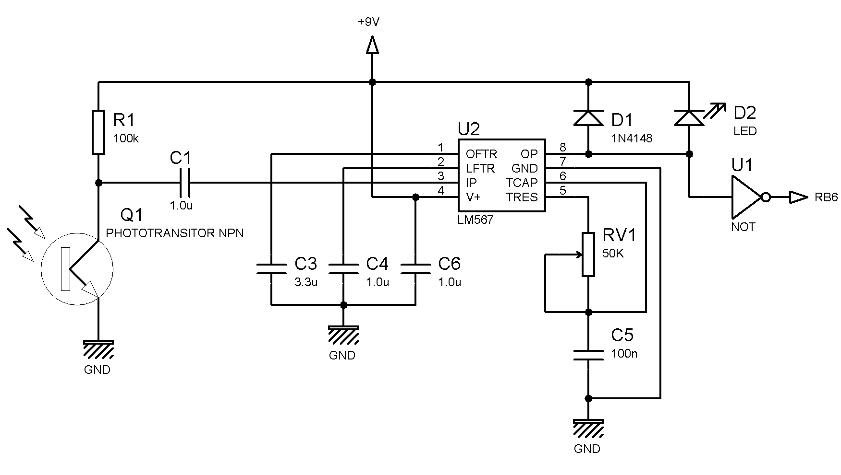
Figura ‎4.58 - Sensor IR

El funcionamiento de este sensor es análogo al funcionamiento del sensor de sonido que fue explicado en las secciones anteriores.

Además, se diseñó un emisor IR, el cual emite una luz IR a una frecuencia determinada. Para lograr que el LED IR emita a una frecuencia determinada es necesario aplicar una onda cuadrada en sus bornes. Se utilizó un transistor PNP (2N2907), el cual funciona como oscilador al conmutar entre su región de corte y su región de saturación. También se utilizó un transistor NPN (2N3904) para amplificar la señal.

En la Figura ‎4.59 se muestra el esquema del emisor IR.

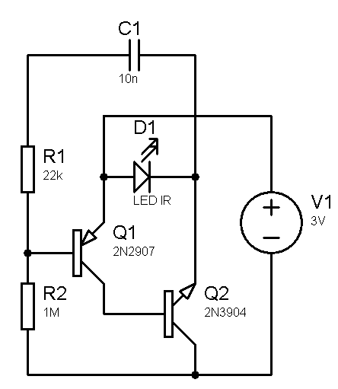
Figura ‎4.59 - Esquema emisor IR

Adaptación e integración de Módulo de Detección de obstáculos

Estudio de integración de sensores de detección de obstáculos
Para implementar los sensores de obstáculos se utilizan microswitches reciclados de un mouse de computadora, cuyo funcionamiento fue explicado en el capítulo de Marco Teórico.

El vehículo fue diseñado con dos paragolpes para permitir distinguir entre un choque del lado derecho y un choque del lado izquierdo. Estos paragolpes, al ser empujados, mueven unas cintas metálicas que accionan los microswitches. Estos últimos, al ser accionados generan un “1” lógico que interrumpe al PIC y lo hace despertarse del modo SLEEP.

En la rutina de atención de interrupción, al detectar que la interrupción fue debida a un choque, el PIC notifica a la placa BB enviándole en “1” lógico en el pin correspondiente (RD4 si el choque fue del lado derecho, RD5 si el choque fue del lado izquierdo).

Desarrollo del código para evasión de obstáculos y movimiento automatizado
Uno de los objetivos del proyecto era lograr que el vehículo pudiera moverse de forma automatizada, sin intervención del usuario final, esquivando los obstáculos que detectara.

Diversas dificultades llevaron a que el cronograma del proyecto no pudiera ser cumplido tal cual había sido planificado. A poco más de un mes de la fecha límite de entrega de este proyecto, aún no se habían comenzado a ejecutar las tareas necesarias para cumplir con el objetivo antes mencionado.

El equipo de proyecto estimó que el desarrollo del módulo que cumpliría con la función de evasión de obstáculos y movimiento automatizado requeriría al menos un mes. Teniendo en cuenta que también había que disponer tiempo para pruebas y ajustes y que podrían surgir imprevistos, se corría el riesgo de no poder cumplir con la fecha límite de entrega.
Por lo tanto, se solicitó al Consejo un cambio en el alcance del proyecto. Este cambio fue aprobado, por lo que no se desarrolló el módulo de referencia, postergándose esta tarea para una posible futura ampliación de este proyecto.

Conexión inalámbrica a Internet
La funcionalidad del proyecto requiere que el móvil pueda comunicarse mediante algún protocolo de red inalámbrico.

En principio, casi cualquier protocolo puede ser utilizado por la placa, sin embargo, por la gran disponibilidad y cobertura de las redes 3G se decidió hacer uso de esta tecnología.

El proyecto UMix hace uso de esta tecnología a través de un modem 3G USB. Por otro lado, es necesario utilizar alguna aplicación que realice la conexión.

En principio se pensó utilizar wvdial ya que es la aplicación más difundida para los propósitos mencionados, sin embargo, al momento de su utilización se encontraron problemas debido a que determinadas llamadas de la API de Debian no fueron implementadas para la versión para ARM.

Es por esto que finalmente se optó por utilizar pppdial. Los comandos para su instalación son los siguientes:
$sudo apt-get install pppdial

La configuración de la aplicación es un tanto engorrosa, pero puede resumirse en los siguientes pasos:

- Crear el archivo /etc/chatscripts/claro, con el siguiente contenido
#!/bin/sh
/usr/sbin/chat -v "" ATZ "" AT+CGDCONT=1,\"IP\",\"internet.ctimovil.com.uy\" "" "ATD*99#" CONNECT ""

Luego, aplicarle permisos de ejecución como root con el siguiente comando:
#chmod +x /etc/chatscripts/claro

- Crear el archivo /etc/ppp/peers/claro, con el siguiente contenido:
connect /etc/chatscripts/claro
/dev/ttyUSB0
360000
noipdefault
crtscts
modem
noccp
defaultroute
novj
noauth
ipcp-accept-remote
ipcp-accept-local
debug
idle 60

El parámetro /dev/ttyUSB0 puede variar.

Luego se le ajustan los permisos con los siguientes comandos, ejecutados como root:
# chmod 0640 /etc/ppp/peers/claro
# chown root:dip /etc/ppp/peers/claro

- Por último, es posible conectarse o desconectarse con los siguientes comandos:
$pon claro
$poff claro

- En caso de que la conexión no funcione correctamente, es posible que haya que configurar adecuadamente las rutas y DNS. Para ello se debe consultar al proveedor de Internet y ejecutar los siguientes comandos:

Para cambiar el Gateway:
$sudo route add default gw <IP del Gateway>

Para cambiar el DNS:
#echo nameserver <IP del DNS> > /etc/resolv.conf

Implementación del Módulo de Posicionamiento Global
Para poder integrar al proyecto un receptor GPS que permitiera obtener la posición del móvil en todo momento, fue necesario investigar sobre el sistema GPS en sí y las distintas formas existentes para lograr la interacción entre un receptor GPS y un sistema operativo. Por otro lado, fue necesario desarrollar código que permitiera obtener la información de posición y que la convirtiera al Datum utilizado por la cartografía uruguaya. Por último, fue necesario realizar un testeo de este código y de su integración con el módulo de movimiento.

Investigación de interacción con GPS
Durante la tarea de investigación sobre la forma en que el sistema de este proyecto podía interactuar con un receptor GPS, se recopiló información teórica a partir de la cual se redactaron las secciones correspondientes del capítulo “Marco Teórico del Proyecto Final de Carrera”.

En principio se investigó sobre el sistema GPS para comprender su funcionamiento. Luego se procedió a investigar sobre el estándar NMEA utilizado para la transmisión de datos entre receptores GPS o entre un receptor GPS y otro dispositivo.

Durante la investigación de estos temas se tomó conocimiento de la existencia de módulos GPS, los cuales son pequeños circuitos, algunos de ellos con antena incorporada, que prescinden de periféricos innecesarios para este proyecto como ser la interfaz de usuario (pantalla, botones, etc.). Se consideró que podrían servir para el proyecto por su portabilidad pero luego, esta idea fue descartada debido al alto costo de estos módulos, teniendo en cuenta que los costos del proyecto se deseaban mantener lo más bajos posible. En su lugar, se utiliza un receptor GPS comercial de mano.

Durante esta primera etapa de investigación, también se dedicó cierto tiempo a capacitación en lenguaje C (lectura de tutoriales, programas de ejemplo, etc.) debido a que éste fue el lenguaje que se seleccionó para el desarrollo de los módulos que habrían de ejecutarse en la placa BB.

Obtención de la posición del receptor GPS desde un PC de pruebas
Para realizar las primeras pruebas y decidir las configuraciones necesarias para obtener la posición del receptor GPS, se instaló en un PC de pruebas el mismo sistema operativo que se encuentra instalado en la placa BB, es decir, Linux Ubuntu 9.04 (Jaunty Jackalope). Esto permitió poder simular el entorno definitivo sin necesidad de acceder a la placa BB y de esta forma los integrantes del equipo de proyecto pudieron seguir avanzando en el proyecto de forma independiente.

      - Instalación y configuración de GPS Daemon
Para simplificar el proceso de instalación se utilizó el gestor de paquetes “apt-get”, el cual fue descripto en el capítulo Marco Teórico del Proyecto Final de Carrera de este documento. Por lo tanto, el proceso de instalación de GPSD se redujo a ejecutar el siguiente comando:
apt-get install gpsd

Luego, fue necesario copiar el archivo 40-gpsd.rules desde el directorio /lib/udev/rules.d hacia el directorio /etc/udev/rules.d para activar las reglas contenidas en ese archivo. Estas reglas especifican los dispositivos que pueden ser receptores GPS y establecen que al detectarse uno de estos dispositivos, se ejecute GPSD.

      - Detección del receptor GPS en el PC de pruebas
Se comenzó realizando pruebas con dos receptores marca Garmin que se obtuvieron en préstamo, uno de ellos modelo eTrex Venture HC y el otro, modelo eTrex Vista Cx. Estos modelos cuentan con una interfaz USB para ser conectados a un host.

Surgió el primer problema al conectar uno de los receptores GPS y ver que, si bien éste era reconocido por el sistema operativo, el nodo correspondiente no era creado en el directorio /dev.

Se comprobó que el dispositivo era reconocido por el sistema operativo ejecutando los comandos lsusb y dmesg | tail, cuyas salidas se muestran a continuación:
root@ubuntu:/home/sofia# lsusb
Bus 002 Device 004: ID 0bda:8197 Realtek Semiconductor Corp. RTL8187B Wireless Adapter
Bus 002 Device 003: ID 0930:6545 Toshiba Corp.
Bus 002 Device 001: ID 1d6b:0002 Linux Foundation 2.0 root hub
Bus 008 Device 001: ID 1d6b:0001 Linux Foundation 1.1 root hub
Bus 007 Device 001: ID 1d6b:0001 Linux Foundation 1.1 root hub
Bus 006 Device 001: ID 1d6b:0001 Linux Foundation 1.1 root hub
Bus 005 Device 003: ID 091e:0003 Garmin International GPSmap (various models)
Bus 005 Device 002: ID 046d:c50e Logitech, Inc. MX-1000 Cordless Mouse Receiver
Bus 005 Device 001: ID 1d6b:0001 Linux Foundation 1.1 root hub
Bus 001 Device 001: ID 1d6b:0002 Linux Foundation 2.0 root hub
Bus 004 Device 001: ID 1d6b:0001 Linux Foundation 1.1 root hub
Bus 003 Device 001: ID 1d6b:0001 Linux Foundation 1.1 root hub

root@ubuntu:/home/sofia# dmesg | tail
(…)
[ 151.424033] usb 5-2: new full speed USB device using uhci_hcd and address 3
[ 151.582328] usb 5-2: configuration #1 chosen from 1 choice

Sin embargo, al ejecutar el comando ls -l /dev | grep ttyUSB* se pudo comprobar que, contrario a lo que se esperaba, el dispositivo /dev/ttyUSB0 no era creado por udev.

Se intentó ejecutar GPSD pasándole como dispositivo /dev/usbdev5.2_ep81 debido a que el mensaje que se puede ver en la salida del comando dmesg muestra que el receptor GPS está conectado en usb 5-2. Sin embargo, esto tampoco dio resultado, obteniéndose el mensaje: “gpsd: GPS device /dev/usbdev5.2_ep81 nonexistent or can't be read”.

Investigando en distintos foros de Ubuntu, se tomó conocimiento de que, a partir de Ubuntu 8.04, el driver garmin_gps fue puesto en la lista negra (blacklist). Este driver hace accesible un dispositivo Garmin USB a través de un puerto serial (ttyUSB*) y, por lo tanto, es necesario para que Ubuntu pueda manejar correctamente los receptores GPS Garmin con interfaz USB.

Luego de comentar la línea que coloca al driver garmin_gps en la lista negra (editando el archivo /etc/modprobe.d/blacklist.conf), se logró que al conectar el GPS, éste fuera reconocido correctamente por el sistema operativo y que el dispositivo ttyUSB0 fuera creado en el directorio /dev.

A continuación se muestra la salida del comando dmesg | tail.
root@ubuntu:/home/sofia# dmesg | tail
(…)
[ 384.064024] usb 5-2: new full speed USB device using uhci_hcd and address 3
[ 384.221970] usb 5-2: configuration #1 chosen from 1 choice
[ 384.260175] USB Serial support registered for Garmin GPS usb/tty
[ 384.260193] garmin_gps 5-2:1.0: Garmin GPS usb/tty converter detected
[ 384.260267] usb 5-2: Garmin GPS usb/tty converter now attached to ttyUSB0
[ 384.260277] usbcore: registered new interface driver garmin_gps
[ 384.260279] garmin_gps: v0.31:garmin gps driver

Como se puede observar, se detecta un conversor USB/tty. Esto se debe a que los receptores GPS USB emulan una comunicación serial RS 232 utilizando chips conversores. Es por este motivo que fue necesario permitir que el driver garmin_gps se cargara. Este driver es el que dispone de la lógica para manejar el conversor USB/tty utilizado por los receptores GPS Garmin con interfaz USB.

Luego de investigar un poco más, se decidió que era mejor dejar el driver garmin_gps en la lista negra (esto es lo estándar) para que no se cargue durante el booteo del sistema operativo y cargarlo manualmente cuando fuera necesario. Para cargar manualmente un driver es necesario ejecutar el comando modprobe. En este caso se ejecuta modprobe garmin_gps.

      - Ejecución de GPSD en el PC de pruebas
El programa GPSD se ejecuta automáticamente al conectar el receptor GPS a la computadora. Se ejecutó el comando killall gpsd para poder ejecutarlo con ciertas opciones.

Se ejecutó GPSD con las opciones b, n, N, D y pasándole el dispositivo que corresponde al receptor GPS, es decir, se ejecutó: gpsd -b -n -N -D 9 /dev/ttyUSB0. La opción “–b” hace que GPSD se ejecute en modo read-only, es decir, que no le envíe comandos al receptor GPS. La opción “-n” hace que GPSD se ejecute sin esperar que se conecte una aplicación cliente para sondear el GPS. La opción “-N” hace que GPSD se ejecute en foreground, es decir, que no se ejecute en background y de esa forma se pueda ver la salida. La opción “-D 9” establece el nivel de debug en 9. Y por último se especifica cuál es el dispositivo GPS.

Luego de ejecutar GPSD como se explicó anteriormente se obtuvo la siguiente salida:
root@ubuntu:/home/sofia# gpsd -b -n -N -D 9 /dev/ttyUSB0
gpsd: launching (Version 2.39)
gpsd: listening on port gpsd
gpsd: Priority setting failed.
gpsd: shmat(0,0,0) succeeded
gpsd: shmat(32769,0,0) succeeded
gpsd: shmat(65538,0,0) succeeded
gpsd: shmat(98307,0,0) succeeded
gpsd: successfully connected to the DBUS system bus
gpsd: running with effective group ID 0
gpsd: running with effective user ID 0
gpsd: opening read-only GPS data source at '/dev/ttyUSB0'
gpsd: speed 9600, 8N1
gpsd: Can't open /proc/bus/usb/devices
gpsd: no probe matched...
gpsd: gpsd_activate(1): opened GPS (5)
gpsd: select waits
gpsd: select waits

GPSD intenta abrir el directorio /proc/bus/usb/devices, debido a que el módulo garmin_gps utiliza este directorio. Como se puede observar, GPSD no puede abrir el directorio. Esto se debe a que dicho directorio ya no es soportado por temas de seguridad del sistema de archivos usbfs.

El workaround que se encontró para solucionar este problema fue montar el sistema de archivos usbfs en el directorio /proc/bus/usb. Esto se logra ejecutando el comando: mount -t usbfs none /proc/bus/usb. Como esto va a ser necesario siempre, se editó el archivo /etc/fstab para que se monte el sistema de archivos usbfs durante el booteo. En el archivo /etc/fstab se agregó la línea: none /proc/bus/usb usbfs defaults 0 0.
Por otro lado, durante la investigación para solucionar este problema se encontró que para que GPSD pueda leer los datos del GPS es necesario crear una regla de udev para que se le apliquen los permisos correctos al dispositivo. Por este motivo se creó el archivo /etc/udev/rules.d/51-garmin.rules con el contenido que se muestra a continuación:
SUBSYSTEM!="usb_device", GOTO="garmin_rules_end" ACTION!="add", GOTO="garmin_rules_end" ATTRS{idVendor}=="091e", ATTRS{idProduct}=="0003", MODE="0660", GROUP="plugdev" LABEL="garmin_rules_end"

Luego de solucionar estos inconvenientes se volvió a ejecutar GPSD obteniéndose la salida que se muestra a continuación:
root@ubuntu:/home/sofia# gpsd -b -n -N -D 9 /dev/gps0
gpsd: launching (Version 2.39)
gpsd: listening on port gpsd
gpsd: Priority setting failed.
gpsd: shmat(0,0,0) succeeded
gpsd: shmat(32769,0,0) succeeded
gpsd: shmat(65538,0,0) succeeded
gpsd: shmat(98307,0,0) succeeded
gpsd: successfully connected to the DBUS system bus
gpsd: running with effective group ID 0
gpsd: running with effective user ID 0
gpsd: opening read-only GPS data source at '/dev/ttyUSB0'
gpsd: speed 9600, 8N1
gpsd: Set garmin_gps driver mode = 0
gpsd: PrintUSBPacket()
gpsd: Private, Set Mode: 1
gpsd: SendPacket(), wrote 0 bytes
gpsd: probe found Garmin USB binary driver...
gpsd: ntpd_link_activate: 0
gpsd: Create Thread gpsd_ppsmonitor
gpsd: gpsd_activate(1): opened GPS (5)
gpsd: select waits
gpsd: select waits

Como se puede observar, GPSD queda a la espera de que algún programa cliente se conecte al socket y solicite información. Por lo tanto, para verificar si GPSD está obteniendo la información del GPS, en otra terminal se ejecuta un telnet al puerto 2947 y luego se envía algún comando. A continuación se muestran los resultados de esta prueba:
root@ubuntu:/home/sofia# telnet localhost 2947
Trying ::1...
Trying 127.0.0.1...
Connected to localhost.
Escape character is '^]'.
w
GPSD,X=1264280971.447764,I=Garmin USB binary
GPSD,W=1
r
GPSD,R=1
p
GPSD,P=?

Con esta prueba se pudo concluir que GPSD no estaba obteniendo la información de posición del GPS, debido que al consultar por la posición (con el comando “p”) se obtuvo como respuesta “P=?”.

Se consideró que una de las posibilidades podía ser que el modelo que se estaba utilizando no fuera compatible con GPSD. Sin embargo, se descartó esta posibilidad luego de consultar la lista de hardware soportado y confirmar que ambos modelos (eTrex Venture HC y eTrex Vista Cx) estaban en dicha lista.

Se consultaron diversos foros y se halló que existen multitudes de usuarios de GPSD que han tenido inconvenientes con los receptores que disponen de interfaz USB. Pensando que, tal vez, algunos problemas hubieran sido solucionados en las últimas versiones de GPSD y de las bibliotecas utilizadas, se procedió a realizar una actualización completa.

Se actualizaron los siguientes paquetes:
- Gpsd
- Gpsd-clients (Clientes de ejemplo)
- Udev
- Libusb
- Libusb-dev

Estas actualizaciones tampoco solucionaron el problema. Por este motivo, se empezó a dudar de que el receptor GPS estuviera enviando la información. Para verificar esto se realizaron pruebas con otro programa: GPSBabel.

Se ejecutó GPSBabel con las siguientes opciones: “-T” (real-time tracking), para obtener información en tiempo real; “-i garmin,get_posn”, “garmin” para establecer que la entrada es un dispositivo marca Garmin y “get_posn” para solicitar la posición; y “-f /dev/ttyUSB0”, para especificar cuál es el dispositivo que se debe leer. Como se muestra a continuación, se logró obtener la información de posición:
root@ubuntu:/home/sofia# gpsbabel -T -i garmin,get_posn -f /dev/ttyUSB0
Tue Jan 26 16:41:15 2010
34.881962S 56.163913W 88.241898
Tue Jan 26 16:41:16 2010
34.881956S 56.163913W 87.757500
Tue Jan 26 16:41:17 2010
34.881947S 56.163912W 87.103218

En esta etapa, surgió un comportamiento extraño. Estando GPSD ejecutándose en foreground en un terminal, al ejecutar GPSBabel en otro terminal y luego matar el proceso presionando Ctrl+C, se logró obtener información de posición en GPSD. GPSBabel también se comportaba de forma extraña, funcionando correctamente o dejando de funcionar de forma aleatoria en apariencia.

Investigando se descubrió que pasándole a GPSBabel usb: como dispositivo y no /dev/ttyUSB0 se logra que GPSBabel utilice libusb para acceder al dispositivo y no utilice el driver garmin_gps. Si bien esto no representaba una solución al problema, dio la pauta sobre por dónde continuar la investigación.

Se pudo concluir que el mal funcionamiento de GPSD se debía exclusivamente a que el driver garmin_gps no funciona correctamente. Leyendo en foros se descubrió que, por parte de los desarrolladores y encargados del mantenimiento de Ubuntu, no existe intención de arreglar este driver debido a que las aplicaciones más recientes acceden a los receptores GPS con interfaz USB directamente a través de un puerto USB nativo (utilizando la biblioteca libusb) y no emulan un puerto serial. Un ejemplo de estas aplicaciones es GPSBabel.

GPSD solo utiliza el protocolo serial. Aparentemente, esto fue diseñado así explícitamente para no depender de la biblioteca libusb. Esto significa que para utilizar GPSD con dispositivos Garmin con interfaz USB es necesario utilizar el driver garmin_gps.

      - GPSD vs. GPSBabel
Teniendo en cuenta los resultados obtenidos hasta este punto, fue necesario decidir cómo proceder. Las dos alternativas existentes eran las siguientes:
- Conseguir otro receptor GPS que tuviera interfaz serial para poder utilizar GPSD sin necesidad de cargar el módulo garmin_gps.
- Utilizar GPSBabel en lugar de GPSD.

A simple vista parecería que la mejor opción es la segunda. Sin embargo, en el momento de tomar esta decisión ya se había desarrollado código para conectarse al socket creado por GPSD y obtener de éste la información de posición.

GPSBabel no dispone de la opción de enviar la información obtenida del receptor GPS a un socket, sino que permite que ésta sea enviada a un archivo. Por este motivo, la elección de la segunda opción hubiera implicado desarrollar de cero una aplicación que leyera los archivos creados por GPSBabel.

Por otro lado, poco después de plantearse la necesidad de tomar esta decisión se consiguió un receptor GPS con interfaz serial, por lo que se decidió llevar a cabo la primera alternativa.

      - Receptor GPS serial
Afortunadamente se logró conseguir en préstamo un receptor GPS con interfaz serial (Garmin 12XL), por lo que se pudo comenzar a realizar pruebas con este receptor.

Debido a que la notebook utilizada para las pruebas no cuenta con un puerto serial fue necesario utilizar un adaptador serial/USB.

Para poder conectar el receptor GPS al adaptador serie/USB es necesario un cable de datos. Como no se disponía de este cable, se procedió a investigar la salida de datos del receptor GPS para poder determinar las funciones de los pines.

Investigando en Internet, se consiguió un esquema que muestra cómo deben conectarse los pines de la salida de datos del receptor GPS a los pines del conector RS 232.

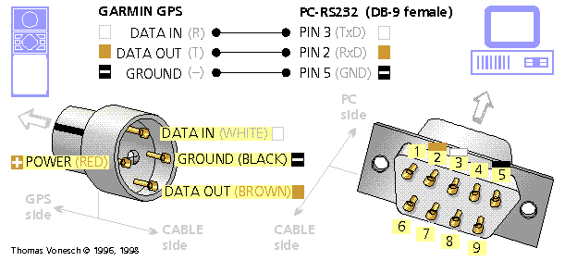
Figura ‎4.60 - Pines de la salida de datos del receptor GPS

En base a este esquema se adaptó un cable que permitió conectar el GPS a la notebook de pruebas a través del adaptador serie/USB. Luego, se configuró la interfaz del receptor GPS para transmitir datos en formato NMEA compatibles con NMEA 0183 2.0 a 4800bps.

Para verificar que el GPS estaba enviando información se ejecutó el comando cat /dev/ttyUSB0 obteniéndose la salida que se muestra a continuación:
root@ubuntu:/home/sofia# cat /dev/ttyUSB0
$GPGSV,3,3,10,27,87,196,31,30,15,258,00,,,,,,,,*76
$PGRME,21.5,M,32.2,M,38.9,M*19
$GPGLL,3452.900,S,05609.823,W,185426,A*23
$PGRMZ,202,f,3*1B
^C

Al conectar el GPS, GPSD se ejecuta automáticamente. Esto se verificó ejecutando el comando ps -ef | grep gpsd, cuya salida se muestra a continuación:
root@ubuntu:/home/sofia# ps -ef | grep gpsd
nobody 4404 1 0 16:30 ? 00:00:00 gpsd -F /var/run/gpsd.sock
root 4497 3877 0 16:38 pts/2 00:00:00 grep gpsd

Para consultar la información procesada por GPSD se hizo un telnet al puerto 2947, con lo cual se estableció una comunicación con el socket de control de GPSD y se pudieron enviar comandos solicitándole a GPSD distinta información. La interacción que se llevó a cabo se muestra a continuación:
root@ubuntu:/home/sofia# telnet localhost 2947
Trying ::1...
Trying 127.0.0.1...
Connected to localhost.
Escape character is '^]'.
{"class":"VERSION","release":"2.90","rev":"svnexportado","proto_major":3,"proto_minor":1}
GPSD
i
GPSD,I=Generic NMEA
w
GPSD,W=1
GPSD,O=RMC 1264790545.000 0.005 -34.881633333 -56.163766667 ? ? ? 360.0000 0.000 ? ? ? ? 2
rGPSD,O=GGA 1264790545.000 0.005 -34.881633333 -56.163766667 57.600 ? 25.300 360.0000 0.000 ? ? ? ? 3
GPSD,R=1
$GPGSV,3,1,10,02,21,027,00,04,31,072,36,09,69,213,33,12,38,249,00*79
GPSD,Y=GSV ? 10:2 21 27 0 0:4 31 72 36 1:9 69 213 33 1:12 38 249 0 0:14 2 210 0 0:15 29 336 0 0:17 34 135 48 1:26 20 225 36 1:27 80 202 30 1:30 12 263 0 0:
r$GPGSA,A,3,,04,09,,,,17,26,27,,,,2.3,2.1,1.0*3B
GPSD,R=0
p
GPSD,P=-34.881633333 -56.163783333
Se le envió a GPSD el comando “i” para verificar que estaba detectando correctamente el receptor GPS. Luego se le envió el comando “w” (watch) para observar la salida procesada por GPSD. También se envió el comando “r” (raw) para observar la salida sin procesar y por último, se envió el comando “p” para obtener la posición.

Desarrollo del código de posicionamiento
Inicialmente se comenzó a desarrollar código para parsear las sentencias NMEA enviadas por el GPS. Sin embargo, al descubrir la existencia de GPS Daemon (GPSD), se decidió utilizar la información del GPS procesada por dicho programa.

Esta decisión se basó en que el estándar NMEA no está muy bien especificado y existen distintas implementaciones por lo que no es sencillo interpretar algunos campos de los mensajes NMEA.

El código del módulo de posicionamiento se divide, a grandes rasgos, en dos partes:
- Obtención de las coordenadas de posición.
- Conversión de las coordenadas del Datum WGS84 al Datum Yacaré.

En el “Anexo IV – Código del módulo de posicionamiento” se adjunta el código desarrollado.

      - Obtención de coordenadas
Como se explicó en el capítulo “Marco Teórico del Proyecto Final de Carrera”, GPSD ofrece toda la información de posición a través del puerto TCP 2947. Por lo tanto, se debe establecer una conexión con ese puerto (socket) para obtener las coordenadas.

Antes que nada, es necesario aclarar que para trabajar con sockets hay que incluir la biblioteca sys/socket.h, la cual existe independientemente del sistema operativo. Esta biblioteca contiene las funciones necesarias para crear sockets, asignarles una dirección, establecer una conexión, etc.

En primera instancia, es necesario que la aplicación cliente cree un socket. Esto se hace invocando la función int socket(family, type, protocol). En el caso de este proyecto, se deseaba establecer una comunicación con un puerto TCP, por lo que correspondía la familia PF_INET, el tipo SOCK_STREAM y el protocolo IPPROTO_TCP.

Teniendo esto en cuenta, se invocó la función como se muestra a continuación:
socket(PF_INET, SOCK_STREAM, IPPROTO_TCP)

Luego es necesario configurar el socket para que se permita reutilizar las direcciones locales. Esto se logra seteando la opción a nivel de socket SO_REUSEADDR. Para setear dicha opción se debe invocar la función int setsockopt (int socket, int level, int optname, void *optval, size_t optlen).

En este caso, se invocó la función como se muestra a continuación:
setsockopt(gpsd, SOL_SOCKET, SO_REUSEADDR, (char *)&one, sizeof(one))

En donde gpsd es el socket que se creó con la función socket, como se explicó anteriormente; SOL_SOCKET especifica que se referirá a una opción a nivel de socket; SO_REUSEADDR es el nombre de la opción que se desea configurar y one es una variable de tipo int cuyo valor es uno.

El último paso para conectarse con GPSD es establecer la conexión entre el socket creado por la aplicación cliente y el socket de GPSD. Para esto se debe invocar la función int connect (int socket, struct sockaddr *addr, size_t length), la cual inicia una conexión desde el socket cuyo descriptor de archivo es socket hacia el socket cuya dirección se especifica a través de la estructura addr con largo length.

Para pasarle a este método la dirección del socket del servidor (GPSD) es necesario utilizar una estructura sockaddr. En la práctica, la dirección se encuentra en una estructura de algún otro tipo apropiado al formato de dirección que se esté utilizando, pero luego se castea a struct sockaddr * cuando se le pasa como parámetro a la función connect.

En el caso de este proyecto, se establece una conexión TCP/IP, por lo que se trabaja en el espacio de nombres de Internet (familia de protocolos PF_INET). En este espacio de nombres, una dirección de socket consiste en una dirección de host y un puerto en ese host. Para representar direcciones de socket en el espacio de nombres de Internet se utiliza el tipo de datos struct sockaddr_in.

En el caso de este proyeco, la función connect se invocó como se muestra a continuación:
connect(gpsd, (struct sockaddr *) &sin, sizeof(sin))

Donde gpsd es el socket que se creó con la función socket y sin es una estructura que contiene la dirección IP y el puerto con el cual se desea establecer la conexión.

Una vez establecida la conexión es posible transferir datos utilizando las funciones write y read. Para obtener las coordenadas de posición del móvil por primera vez, es necesario que GPSD ingrese en el modo Watch, por lo que se envía el comando “w” como se muestra a continuación:
write(gpsd, "w\n", strlen("w\n"))

Donde gpsd es el socket, “w\n” es el comando que se desea enviar (\n es el salto de página y actúa como la tecla Enter, sirviendo de confirmación del comando) y, por último, strlen(“w\n”) es el largo del comando.

Aunque no se vaya a utilizar, es necesario leer la salida de este comando para que no quede en el buffer y luego se puedan leer correctamente los datos que se habrán de utilizar. Esto se logra invocando a la función read como se muestra a continuación:
read(gpsd, descarte, sizeof(descarte))

Donde gpsd es el socket y descarte es un variable auxiliar en la que se almacena la salida que se desea descartar.

Luego, se vuelve a enviar el comando “w” para salir del modo Watch.

Por último, para solicitar la posición, es necesario enviar el comando “p”, el cual devolverá la posición en el formato "GPSD, P=%f %f", con los números en grados y la latitud en primer lugar. Se envía este comando invocando la función write de forma análoga a como se explicó anteriormente.

Luego de enviar el comando “p”, se invoca la función read y se guarda lo leído en una variable para poder analizar la salida del comando.

Si GPSD aún no dispone de una lectura de posición, la salida será "GPSD,P=?". En ese caso, se esperan 0.4 segundos y se vuelve a intentar. Si luego de 5 veces de reintentar, aún no se dispone de una lectura de posición, la función termina informando de la situación.

Si se logró obtener una lectura de posición, se procede a desglosar la cadena de caracteres para poder almacenar la latitud y la longitud en variables separadas. Este desglose es posible a través de varias invocaciones a la función char * strtok (char *newstring, const char *delimiters), lo cual permite dividir una cadena de caracteres en tokens. El parámetro delimiters especifica el conjunto de caracteres que rodean a los tokens que se desean extraer. En el primer llamado a la función strtok, el parámetro newstring es la cadena de caracteres que se desea dividir. Este primer llamado a la función strtok devuelve el primer token. En los llamados subsiguientes se debe pasar NULL como primer parámetro, para indicar que se continuará trabajando con la misma cadena de caracteres.

A continuación se muestra la porción de código en la que se realiza la división de la cadena de caracteres que contiene las coordenadas de posición:
char *aux;
const char delimiters[] = " ,=";

aux = strtok(buf, delimiters);
aux = strtok(NULL, delimiters);
*latitude = strtod(strtok(NULL, delimiters),NULL);
*longitude = strtod(strtok(NULL, delimiters),NULL);

Como se puede observar, también se hace uso de la función strtod (“string to double”), la cual convierte la parte inicial de la cadena de caracteres que se pasa como parámetro en un número de punto flotante. Este número de punto flotante se devuelve como un valor de tipo double.

De esta forma se obtienen dos variables de tipo double, latitude y longitude, cargadas con los correspondientes valores de las coordenadas de posición del móvil.

      - Conversión de coordenadas al Datum Yacaré
Como se mencionó anteriormente, el receptor GPS entrega las coordenadas de posición en el Datum WGS84. Estas coordenadas serán utilizadas en GoogleMaps. Sin embargo, para calcular distancias es mejor disponer de coordenadas en unidades métricas, por lo que se decidió utilizar las coordenadas en el Datum Yacaré.

Para realizar esta conversión se obtuvo código de la aplicación Geotrans, producto de la Agencia Nacional de Inteligencia Geoespacial (NGA) de los Estados Unidos y del Centro de Investigación y Desarrollo del Ejército de los Estados Unidos, cuya licencia permite su reutilización. Fue necesario adaptar este código, ya que la aplicación Geotrans es completamente genérica, permitiendo realizar conversiones entre diversos Datums y sistemas de coordenadas.
El método que realiza la conversión en primera instancia setea los parámetros adecuados, para luego convertir las coordenadas geodésicas al sistema Mercator Tranverso.

En el primer paso se configuran los parámetros del elipsoide utilizado por el Datum Yacaré (Internacional 1924) y los parámetros de la proyección Mercator Transverso (proyección en la que se basa el Datum Yacaré). Es decir, se les da el valor adecuado a las variables correspondientes al semi-eje mayor y al achatamiento del elipsoide y a la latitud de origen, al meridiano central, al este falso, al norte falso y al factor de escala de la proyección. A partir de los valores anteriores se calculan otros parámetros del elipsoide y de la proyección, necesarios para realizar la conversión.

En el segundo paso se aplica un algoritmo matemático que realiza la conversión basándose en los parámetros configurados.

Compilación del código de posicionamiento
Debido a que en este código se utilizan funciones de la biblioteca math.h, es necesario enlazar dicha biblioteca al compilar. Por este motivo, para compilar el código se invocó la función gcc como se muestra a continuación:
gcc ProgramaGPS.c -o ProgGPS -lm

Testeo del módulo de posicionamiento en el PC de pruebas
Para testear el funcionamiento del código se programó un método main en el cual se invocan las funciones principales del código.

En primera instancia se verificó el funcionamiento del método que establece la conexión con GPSD y obtiene las coordenadas de posición del móvil.
Todas las funciones de la biblioteca sys/sockets.h que fueron utilizadas, devuelven un código de error en caso de no tener éxito en su ejecución. Por lo tanto, se introdujeron controles inmediatamente después de todas las invocaciones a dichas funciones, imprimiendo los errores que pudieran surgir.

También, como parte del testeo, en diversas partes del programa se imprimieron valores de variables significativas para controlar el correcto desarrollo del método.

Una vez que se logró el correcto funcionamiento de este método, se procedió a testear el método responsable de convertir las coordenadas del Datum WGS84 al Datum Yacaré. Para este testeo se obtuvieron a partir del receptor GPS, las coordenadas de posición del lugar de pruebas, tanto en un Datum como en el otro. Estos valores se utilizaron para comparar los resultados de la ejecución del programa y verificar que los mismos fueran correctos.

Para poder prescindir del receptor GPS durante este testeo, se modificó el método main, comentando la línea en la que se llama al método que se conecta a GPSD y obtiene la posición. En lugar de obtener las coordenadas de posición a partir del receptor GPS, éstas fueron pasadas de forma manual al método que realiza la conversión.

Se experimentaron diversas dificultades debido a que este método se obtuvo a partir de la adaptación de código de una aplicación de terceros. Por este motivo, inicialmente no se estaba familiarizado con el funcionamiento de dicho código, lo cual llevó a errores.

Un error que se detectó fue que se estaban utilizando las coordenadas geodésicas en grados, pero los métodos utilizados esperaban recibir los parámetros en radianes, por lo que fue necesario realizar la conversión entre grados y radianes.

También se detectaron errores debido al rango de ángulos donde debían estar contenidas las coordenadas. Inicialmente se realizaba la conversión a radianes controlando que el resultado estuviera entre 0 y 2π, pero luego se detectó que esto ocasionaba un error. Por lo tanto, se modificó el método de conversión a radianes para que el resultado estuviera entre – π y π.

Una vez salvadas estas dificultades se logró obtener las coordenadas de posición del lugar de prueba en Datum WGS84 y convertirlas al Datum Yacaré.

Obtención de la posición del receptor GPS desde la placa BeagleBoard
Para obtener la posición del receptor GPS desde la placa BB se procedió a instalar GPSD de forma análoga a la que se explicó en la sección correspondiente a la instalación en el PC de pruebas, por lo tanto no se volverá a explicar ese procedimiento en esta sección.

Se experimentaron diversas dificultades en las etapas de detección del receptor GPS y ejecución de GPSD por lo que a continuación se detallan estas etapas.

      - Detección del receptor GPS en la placa BB
Se conectó el receptor GPS a la placa BB a través de un adaptador serie/USB. Si bien udev detectaba el dispositivo, no creaba el nodo correspondiente en el directorio /dev. Se ejecutó el comando lsusb para verificar que el adaptador serie/USB estuviera siendo reconocido y se obtuvo la siguiente salida:
root@beagleboard:~# lsusb
Bus 002 Device 005: ID 067b:2303 Prolific Technology, Inc. PL2303 Serial Port
Bus 002 Device 004: ID 07a6:8513 ADMtek, Inc. AN8513 Ethernet
Bus 002 Device 002: ID 05e3:0608 Genesys Logic, Inc. USB-2.0 4-Port HUB
Bus 002 Device 001: ID 1d6b:0002 Linux Foundation 2.0 root hub
Bus 001 Device 001: ID 1d6b:0002 Linux Foundation 2.0 root hub

Como se puede observar, el adaptador serie/USB es reconocido correctamente, “067b” es el código asociado al fabricante del adaptador (vendor) y “2303” es el código asociado al producto en sí (product). Sin embargo, al ejecutar el comando dmesg se pudo detectar que el driver correspondiente a este adaptador no estaba siendo cargado correctamente. La salida de este comando se muestra a continuación:
root@beagleboard:~# dmesg
…
usb 2-1.1: new full speed USB device using musb_hdrc and address 5
usb 2-1.1: device v067b p2303 is not supported
usbserial: disagrees about version of symbol module_layout
usbserial: disagrees about version of symbol module_layout

Como se puede observar, se obtiene un mensaje que indica que el adaptador serie/USB que se está utilizando no es soportado.

Para analizar en mayor detalle el problema, se configuró la prioridad de log de udev a modo debug ejecutando el comando udevadm control --log-priority=debug. A continuación se desconectó y se volvió a conectar el receptor GPS y se analizó el log abriendo el archivo /var/log/syslog. De esta forma se pudo detectar que udev encontraba un error al intentar cargar el módulo pl2303, el cual es necesario para manejar el conversor serie/USB.

El mensaje de error que udev recibía al intentar cargar dicho módulo era “Invalid module format”. Se investigó sobre este error y se tomó conocimiento de que suele surgir cuando se actualiza la uImage del sistema operativo, sin actualizar los módulos. Sin embargo, ésta no era la situación, por lo que se concluyó que era un problema de compatibilidad entre el módulo y la versión del kernel que se estaba utilizando.

Para cargar el módulo, udev invoca el comando modprobe con la opción “-b”, la cual especifica que debe verificarse si el módulo a cargar está en la blacklist. Por lo tanto, se decidió agregar el módulo pl2303 a la blacklist (agregando la línea “blacklist pl2303” al archivo /etc/modporbe.d/blacklist.conf), esperando que al encontrar este módulo en la blacklist, udev intentara cargar otro módulo con el cual pudiera controlar el dispositivo. Linux cuenta con un módulo usbserial, el cual es genérico y permite controlar el adaptador serie/USB que se está utilizando.

Udev continuaba intentando cargar el módulo, por lo que se sustituyó la palabra “pl2303” por el código completo del módulo, tal cual lo muestra udev. Es decir, en la blacklist se sustituyó la línea “blacklist pl2303” por “blacklist usb:v067Bp2303d0100dcFFdsc00dp00icFFiscFFipFF”.

Si bien se logró que udev no obtuviera un error al intentar cargar el módulo, no se logró solucionar el problema ya que udev interrumpe el procedimiento de reconocimiento del dispositivo al detectar que el módulo pl2303 se encuentra en la blacklist, por lo que no llega a crear el nodo correspondiente en el directorio /dev.

Se procedió a analizar las reglas utilizadas por udev al detectar el dispositivo. Se encontró que uno de los archivos de reglas que udev ejecuta es /lib/udev/rules.d/80-drivers.rules, el cual contiene una línea genérica que aplica para diversos dispositivos. En esta línea se especifica que debe ejecutarse /sbin/modprobe $env{MODALIAS}, es decir que el nombre del módulo que debe cargarse se obtiene de una variable de entorno.

Se decidió agregar en este archivo una línea que aplicara solo al adaptador serie/USB que se está utilizando y que especifique que se cargue el módulo usbserial. De esta forma, se agregó en el archivo /lib/udev/rules.d/80-drivers.rules la línea:
PHYSDEVBUS=="usb", PRODUCT=="067b/2303/0100", RUN+="/sbin/modprobe usbserial vendor=0x067b product=0x2303"

Con esto se logró que se cargara el módulo usbserial correctamente y que se creara el nodo correspondiente en el directorio /dev, es decir, que se creara el nodo /dev/ttyUSB2.

Para verificar que se estuviera recibiendo la información que envía el receptor GPS, se ejecutó cat /dev/ttyUSB2. No se obtuvo ningún dato en la salida y el proceso cat dejó de responder, por lo que fue necesario interrumpir la ejecución de este proceso.

Para descubrir la causa de este problema se volvió a analizar la salida del comando dmesg al detectar el dispositivo, la cual se muestra a continuación:
root@beagleboard:~# dmesg
…
usb 2-1.3: new full speed USB device using musb_hdrc and address 4
usb 2-1.3: device v067b p2303 is not supported
usbserial_generic 2-1.3:1.0: Generic device with no bulk out, not allowed.
usbserial_generic: probe of 2-1.3:1.0 failed with error -5
usbserial_generic 2-1.3:1.1: generic converter detected
usb 2-1.3: generic converter now attached to ttyUSB2

Se le prestó especial atención a la tercer línea: “Generic device with no bulk out, not allowed”. Se tomó conocimiento de que este error podía deberse a que el módulo genérico usbserial no controla correctamente el adaptador serie/USB que se está utilizando y ésta podría ser la causa por la cual no se puede establecer la comunicación con el receptor GPS.

Por lo tanto, se procedió a buscar el módulo pl2303 en un kernel genérico para compilarlo para la placa BB y probar si esto solucionaba el problema. Se siguieron obteniendo errores al cargar este módulo, por lo que se decidió volver a compilar el kernel con soporte a todos los módulos que tuvieran que ver con comunicaciones seriales sobre USB.

Para verificar si el problema había sido resuelto se dejó el archivo de reglas 80-drivers.rules de udev como estaba originalmente y se eliminó la línea que se había agregado en el archivo blacklist.conf.

A continuación se conectó el receptor GPS al adaptador serie/USB y a su vez, el adaptador se conectó a la placa BB. El adaptador serie/USB fue reconocido correctamente y se creó el nodo correspondiente en el directorio /dev.

Se utilizó la aplicación Minicom para configurar la comunicación serial con el receptor GPS. Luego se verificó que se estaban recibiendo correctamente los datos enviados por el GPS, lo cual se muestra en la siguiente pantalla:
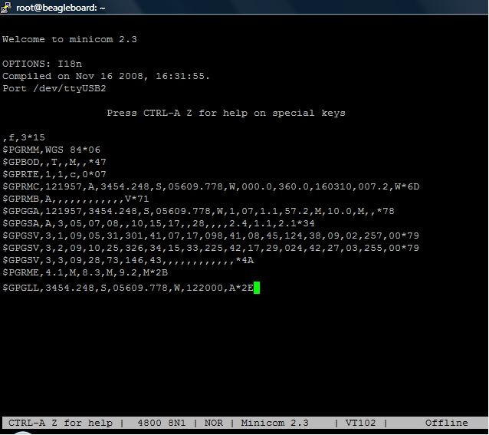
Figura ‎4.61 – Salida minicom

Como se puede observar, el nodo que corresponde al receptor GPS es /dev/ttyUSB2 y la conexión serial está configurada a 4800 baudios, con 8 bits de datos, sin bit de paridad y 1 bit de parada.

      - Ejecución de gpsd en la placa BB
A pesar de haber logrado que el receptor GPS fuera reconocido correctamente y que udev creara el nodo correspondiente en el directorio /dev, se observó que udev no ejecutaba GPSD al detectar el receptor GPS. Analizando el archivo /var/log/syslog se pudo ver que udev ejecutaba la regla correspondiente del archivo 40-gpsd.rules, invocando al script gpsd.hotplug.wrapper pero aún así GPSD no llegaba a ejecutarse. Se intentó ejecutar gpsd manualmente y se obtuvo el siguiente error:
root@beagleboard:~# gpsd -b -n -N -D 9 /dev/ttyUSB2
gpsd: launching (Version 2.38)
gpsd: Can't bind to port gpsd
gpsd: command socket create failed, netlib error -1

Este error suele presentarse cuando ya se está ejecutando una instancia de GPSD y, por lo tanto, el puerto que trata de abrir la nueva instancia ya está ocupado. Sin embargo, al invocar el comando ps –ef | grep gpsd no se obtuvo ningún resultado, lo cual significa que no existe otra instancia de GPSD ejecutándose.

Otra situación posible era que otra aplicación estuviera utilizando el puerto que GPSD intenta abrir (2947). Para verificar esto se ejecutó el comando netstat –na, el cual imprime en pantalla una lista de los puertos que se están utilizando. La opción n permite ver los números de puerto, sin que estos sean sustituidos por el proceso que los utiliza. Es decir, la opción n establece que no se resuelvan nombres en general. La opción a establece que en el listado se muestren todos los sockets, no solo los que están en modo “Conectado”. Es decir que también se mostrarán los que están en estado “Escuchando”.

Este listado no mostró ninguna línea asociada al puerto 2947, por lo que también se descartó esta opción.

Habiendo descartado las posibilidades anteriores, se analizó el código fuente de GPSD para determinar en qué interfaz intentaba abrir el puerto. Se tomó conocimiento de que GPSD puede ejecutarse con la opción “-G”, la cual hace que el puerto 2947 esté disponible en todas las direcciones IP. Sin embargo, como GPSD no se estaba ejecutando con esta opción, intentaba abrir el puerto 2947 en la interfaz de loopback, la cual no se encontraba definida.

Por lo tanto, se invocó el comando “ifconfig lo up” con el cual se logró levantar la interfaz de loopback manualmente. Se volvió a intentar ejecutar GPSD y esta vez funcionó correctamente. Para verificar que GPSD estaba procesando los datos de posición de forma adecuada se ejecutó el comando “telnet localhost 2947” y se enviaron algunos comandos de prueba. Se obtuvo respuesta de GPSD con datos de posición, lo cual permitió verificar que todo estaba funcionando correctamente.

Para lograr que la interfaz de loopback se habilite al bootear y que no sea necesario cargarla manualmente, primero fue necesario definirla en el archivo /etc/network/interfaces. Se editó el mismo insertando las siguientes líneas al comienzo:
auto lo
iface lo inet loopback

Luego fue necesario crear un archivo en el directorio /etc/init.d que se encargara de levantar la interfaz. Se creó el archivo /etc/init.d/loopback con el siguiente contenido:
#!/bin/sh -e
#
# loopback - brings up the loopback (127.0.0.1) network device so that
# DHCP and other such things will work
#

# Check the package is still installed
[ -x /sbin/ifup ] || exit 0

# Get LSB functions
. /lib/lsb/init-functions
. /etc/default/rcS

case "$1" in
start)
[ -d /var/run/network ] || mkdir /var/run/network

log_begin_msg "Starting basic networking..."
# if ifup -v --allow auto lo; then
if ifup -v auto lo; then
log_end_msg 0
else
log_end_msg $?
fi
;;
stop)
log_begin_msg "Stopping basic networking..."
if ifdown lo; then
log_end_msg 0
else
log_end_msg $?
fi
;;
restart|force-reload)
exit 0
;;
*)
echo "Usage: /etc/init.d/loopback {start|stop|restart|force-reload}"
exit 1
;;
esac

exit 0

Una vez hechos estos cambios se reinició la placa BB para verificar que la interfaz de loopback hubiera sido definida y habilitada correctamente. Una vez completado el proceso de booteo se invocó el comando “ifconfig”, el cual devolvió la siguiente salida:
root@beagleboard:~# ifconfig
eth0 Link encap:Ethernet HWaddr 00:60:6e:00:03:2b
inet addr:192.168.1.253 Bcast:192.168.1.255 Mask:255.255.255.0
UP BROADCAST RUNNING MULTICAST MTU:1500 Metric:1
RX packets:50 errors:0 dropped:0 overruns:0 frame:0
TX packets:69 errors:0 dropped:0 overruns:0 carrier:0
collisions:0 txqueuelen:1000
RX bytes:6521 (6.5 KB) TX bytes:6921 (6.9 KB)

lo Link encap:Local Loopback
inet addr:127.0.0.1 Mask:255.0.0.0
UP LOOPBACK RUNNING MTU:16436 Metric:1
RX packets:10 errors:0 dropped:0 overruns:0 frame:0
TX packets:10 errors:0 dropped:0 overruns:0 carrier:0
collisions:0 txqueuelen:0
RX bytes:924 (924.0 B) TX bytes:924 (924.0 B)

Como se puede observar, la interfaz de loopback se encuentra activa.

Construcción de biblioteca estática
Para que las funciones del módulo de posicionamiento pudieran ser llamadas desde el código de la interfaz Web, se elaboró una biblioteca estática a partir del código desarrollado.

Los pasos que se deben seguir para construir, compilar y utilizar librerías estáticas fueron explicados en el capítulo “Marco Teórico del Proyecto Final de Carrera” de este documento.

Como primer paso se creó el archivo de cabecera ProgGPS.h conteniendo los macros include, los macros define, las definiciones de variables, las definiciones de estructuras y los prototipos de funciones que es necesario que tengan visibilidad global.

Luego, se creó el archivo fuente ProgGPS.c conteniendo los macros define, los macros include, las definiciones de variables y las definiciones de estructuras que deben tener visibilidad local. Además, se incluyó en este archivo la implementación de todas las funciones cuyos prototipos se incluyeron en el archivo de cabecera y la implementación de otras funciones auxiliares.

Por último se creó el archivo pruebaGPS.c, el cual utiliza el macro include para incluir el archivo de cabecera ProgGPS.h y contiene el método main que permitirá probar si la invocación de funciones de la biblioteca construida funciona correctamente.

Estos tres archivos fueron creados a partir del código del módulo de posicionamiento que ya se había desarrollado como fue explicado en las secciones anteriores.

Una vez creados los tres archivos se los colocó en el mismo directorio y se procedió con los siguientes pasos:

- Obtener el archivo objeto del archivo fuente ProgGPS.c.
root@beagleboard:/home/ubuntu/UMix# gcc -c -o ProgGPS.o ProgGPS.c

- Crear la bilbioteca libGPS.a empaquetando el archivo objeto obtenido en el paso anterior.
root@beagleboard:/home/ubuntu/UMix# ar rcs libGPS.a ProgGPS.o

- Obtener el archivo objeto del archivo fuente del programa de prueba (pruebaGPS.c), especificando que el archivo de cabecera que se incluyó se encuentra en el directorio actual.
root@beagleboard:/home/ubuntu/UMix# gcc -c -o pruebaGPS.o pruebaGPS.c -I./

- Compilar el archivo objeto pruebaGPS.o indicando que la librería se encuentra en el directorio actual (-L./) y que se van a utilizar las librerías libGPS.a (-lGPS) y math.h (-lm).
root@beagleboard:/home/ubuntu/UMix# gcc -o pruebaGPS pruebaGPS.o -L./ -lGPS -lm

Testeo del módulo de posicionamiento en la placa BB
Para poder testear el módulo de posicionamiento en la placa BB, primero fue necesario copiar el archivo con el código en un directorio en la placa BB destinado al proyecto. Para realizar esta copia a través de la red, se utilizó el programa WinSCP.

WinSCP es un cliente abierto SFTP (Secure File Transfer Protocol) gráfico para Windows que emplea SSH (Secure Shell). Su función principal es facilitar la transferencia segura de archivos entre dos sistemas informáticos, el sistema local y uno remoto que ofrezca servicios SSH.

Luego de copiar el archivo con el código, se compiló el código en la placa BB y se realizaron las pruebas correspondientes, las cuales se describen a continuación.

Se encendió el receptor GPS y se conectó a la placa BB a través del adaptador serie/USB. Se verificó con el comando ps –ef | grep gpsd que GPSD se estuviera ejecutando. Luego, se ejecutó el script de prueba (pruebaGPS), el cual imprimió en pantalla la información de hora y posición de la forma esperada.

Implementación del Módulo de Persistencia
Otro módulo que se consideró que era necesario para este proyecto, era un módulo que permitiera almacenar los puntos por los pase el móvil. De esta forma, una vez recorrida un área sería posible obtener las coordenadas de los puntos por los que se pasó, el momento en que se pasó por cada punto y si se detectaron supervivientes en ese punto.

Para implementar este módulo se pasó por dos etapas. En la primera se instaló LAMPP y se creó la base de datos en el PC de prueba. Luego se desarrolló el código de este módulo y se compiló y testeó en dicho PC. En la segunda etapa se importó la base de datos en el servidor definitivo y se realizaron pruebas accediendo a la base de datos desde la placa BB.

Diseño de la base de datos
La base de datos a utilizar por este módulo es muy sencilla dado que cuenta con una única tabla, la tabla Puntos, la cual tiene los campos que se explican a continuación:

- Identificador
Es un campo del tipo int (entero) que representa la clave primaria de la tabla, es decir que identifica de forma única a cada punto. Se configuró como AUTO INCREMENT por lo que no es necesario determinar su valor al insertar un registro, sino que el motor de base de datos se encargará de asignarle el valor que corresponda.

- Latitud
Es un campo de tipo double que contiene la coordenada de latitud del punto. Si el número es negativo quiere decir que se refiere a una posición al sur del Ecuador.

- Longitud
Es un campo de tipo double que contiene la coordenada de longitud del punto. Si el número es negativo quiere decir que se refiere a una posición al oeste del meridiano de Greenwich.

- Timestamp
Es un campo de tipo datetime que contiene la fecha y la hora en que el móvil pasó por ese punto. El formato de este campo es AAAA-MM-DD hh:mm:ss. Por ejemplo, 21 de diciembre de 2010 a las 21 horas sería 2010-12-21 21:00:00.

- Encontro
Es un campo del tipo tinyint que vale 1 si se detectó un superviviente en ese punto o 0 si no se detectó nada.

Instalación de LAMPP en el PC de pruebas
Para simplificar la instalación del servidor MySQL y la creación de la base de datos en el PC de prueba, se decidió utilizar LAMPP. LAMPP, además de proveer un servidor MySQL, también provee un componente denominado phpMyAdmin que ofrece una interfaz gráfica para crear y administrar bases de datos de forma sencilla.

La instalación de LAMPP consiste simplemente en descargar un archivo .tar.gz de la página www.apachefriends.org y descomprimirlo en el directorio /opt. Puede ser necesario modificar algún archivo de configuración si se desea personalizar el comportamiento de LAMPP, pero en el caso de este proyecto no fue necesario.

Creación de la base de datos en el PC de pruebas
Aprovechando la facilidad para crear bases de datos que provee el componente phpMyAdmin, se utilizó este componente para crear la base de datos UMix en el PC de pruebas.

Para acceder a phpMyAdmin es necesario ingresar la URL: http://localhost/phpmyadmin/ en la barra de dirección de un navegador Web. Se podrá ver una pantalla similar a la que se muestra en la Figura ‎4.62.

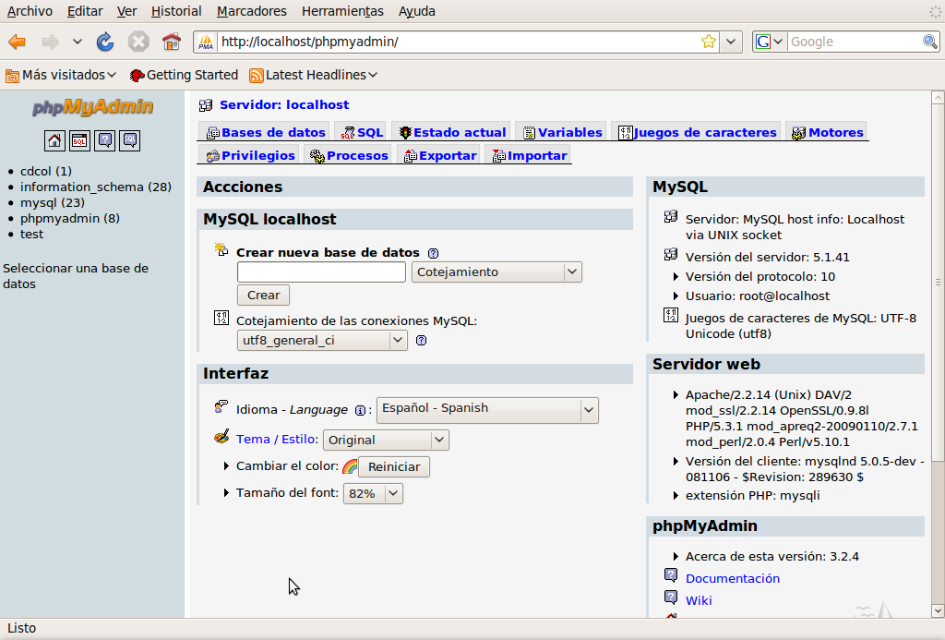
Figura ‎4.62 - Pantalla principal phpMyAdmin

La interfaz Web ofrecida por phpMyAdmin es muy intuitiva por lo que no se explicarán en detalle los pasos que es necesario ejecutar para crear la base de datos necesaria para este proyecto.

Obtención del script de creación de la base de datos
Para poder importar la base de datos creada al servidor definitivo de forma sencilla, es necesario obtener el script de creación de la base de datos. Esta opción está disponible en el tab “Exportar” de la página principal de la interfaz Web de phpMyAdmin.

Teniendo en cuenta que solo se desea exportar la estructura de la base de datos, al exportar la misma se deshabilitó la sección “Datos”.

En el “Anexo V - Script de creación de la base de datos”, se adjunta el script que se obtuvo.

Creación de usuario en el PC de pruebas
Por cuestiones de seguridad, para no tener que utilizar el usuario root, fue necesario crear un usuario para trabajar sobre la tabla del proyecto.

Accediendo al tab “Privilegios” en la pantalla principal es posible agregar un nuevo usuario con privilegios específicos para trabajar sobre una base de datos en particular.

En el caso de este proyecto se creó el usuario UMixUser, que va a trabajar desde el servidor local y cuya contraseña es “umixpass”. No se le asignan privilegios globales sino que se le asignaron únicamente privilegios específicos para trabajar sobre la base de datos del proyecto. Nota: El usuario definitivo se creó con permisos para acceder desde cualquier servidor.

Teniendo en cuenta que este usuario es creado para acceder a la base de datos desde la aplicación desarrollada para este proyecto, el usuario solo necesitará privilegios para hacer consultas y modificaciones de datos. No necesitará privilegios para hacer cambios en la estructura ni necesitará privilegios para administrar la base de datos. Por lo tanto, solo se le otorgan privilegios para SELECT, INSERT, UPDATE y DELETE.

Creación de la base de datos en el servidor definitivo
Para simplificar la creación de la base de datos en el servidor definitivo, se decidió exportar el script del PC de pruebas para luego importarlo en el servidor definitivo. El procedimiento de exportar el script de creación de la base de datos ya fue explicado en la sección “Obtención del script de creación de la base de datos”. Para poder importar dicho script es necesario ejecutar un cliente MySQL que se conecte al servidor MySQL que fue previamente instalado.

Para poder ejecutar el cliente MySQL es necesario estar loggeado con el usuario root, para lo cual se ejecutó el comando su. Luego se invocó al comando mysql como se muestra a continuación:
root@ubuntu-pc:/home/ssh-user# mysql
Welcome to the MySQL monitor. Commands end with ; or \g.
Your MySQL connection id is 43
Server version: 5.1.37-1ubuntu5.1 (Ubuntu)

Type 'help;' or '\h' for help. Type '\c' to clear the current input statement.

Para ejecutar el script que se exportó de la base de datos creada en el PC de pruebas se debe ejecutar el comando source en el cliente MySQL como se muestra a continuación:
mysql> source /home/ssh-user/BaseDeDatos/scriptUMix.sql
Query OK, 0 rows affected (0,00 sec)

Query OK, 0 rows affected (0,00 sec)

Query OK, 0 rows affected (0,00 sec)

Query OK, 0 rows affected (0,00 sec)

Query OK, 0 rows affected (0,00 sec)

Query OK, 1 row affected (0,02 sec)

Database changed
Query OK, 0 rows affected (0,00 sec)

Para verificar que la base de datos se creó correctamente se utilizó el comando SHOW DATABASES;.
mysql> SHOW DATABASES;
+--------------------+
| Database |
+--------------------+
| information_schema |
| UMix |
| mysql |
| test |
+--------------------+
4 rows in set (0,00 sec)

Como se puede observar, la base de datos UMix fue creada correctamente. Sin embargo, también se desea verificar que la tabla Puntos haya sido creada y que tenga la estructura correcta.

En primera instancia, se seleccionó la base de datos UMix, utilizando el comando USE:
mysql> USE UMix;
Reading table information for completion of table and column names
You can turn off this feature to get a quicker startup with -A

Database changed

Para verificar que la tabla Puntos se creó correctamente, se utilizó el comando SHOW TABLES;.
mysql> SHOW TABLES;
+----------------+
| Tables_in_UMix |
+----------------+
| Puntos |
+----------------+
1 row in set (0,00 sec)

Para verificar que la tabla Puntos tiene la estructura correcta se utilizó el comando DESCRIBE.
mysql> DESCRIBE Puntos;
+---------------+------------+------+-----+---------+----------------+
| Field | Type | Null | Key | Default | Extra |
+---------------+------------+------+-----+---------+----------------+
| Identificador | int(11) | NO | PRI | NULL | auto_increment |
| Latitud | double | NO | | NULL | |
| Longitud | double | NO | | NULL | |
| Timestamp | datetime | NO | | NULL | |
| Encontro | tinyint(4) | NO | | NULL | |
+---------------+------------+------+-----+---------+----------------+
5 rows in set (0,02 sec)

Creación de usuario en el servidor definitivo
Para crear el usuario con el cual se habrá de establecer la conexión se ejecutaron las siguientes sentencias SQL:
CREATE USER 'UMixUser'@'%' IDENTIFIED BY 'umixpass';
GRANT USAGE ON * . * TO 'UMixUser'@'%' IDENTIFIED BY 'umixpass' WITH MAX_QUERIES_PER_HOUR 0 MAX_CONNECTIONS_PER_HOUR 0 MAX_UPDATES_PER_HOUR 0 MAX_USER_CONNECTIONS 0 ;

GRANT SELECT , INSERT , UPDATE , DELETE ON `UMix` . * TO 'UMixUser'@'%';

Como se puede observar, en primer lugar se crea el usuario. Como se mencionó anteriormente, el usuario definitivo puede acceder desde cualquier servidor ('UMixUser'@'%'). Luego se establecen el máximo de consultas por hora, el máximo de conexiones por hora, el máximo de actualizaciones por hora y el máximo de conexiones de usuario en cero. El hecho de setear estos parámetros en cero implica que no hay límite. Por último se le otorgan al usuario los permisos para hacer consultas, insertar, actualizar y borrar registros de cualquier tabla de la base de datos UMix.

Integración del módulo de persistencia
www.ucl.ac.uk/is/mysql/c/
www.cyberciti.biz
zetcode.com
La base de datos del proyecto se integra con el módulo de posicionamiento y con la interfaz Web del proyecto. Para integrar la base de datos con el módulo de posicionamiento fue necesario desarrollar código en lenguaje C que pudiera interactuar con la base de datos y con dicho módulo. La integración de la base de datos con la interfaz Web se explica en las secciones correspondientes al desarrollo de dicha interfaz.

Inicialmente se desarrollaron funciones para almacenar puntos en la base de datos, obtener puntos en los que se detectaron sobrevivientes y eliminar puntos de la base de datos. Sin embargo, durante el desarrollo de la interfaz Web se detectó que era más sencillo y eficiente que la obtención de puntos almacenados y la eliminación de puntos fueran realizadas por código PHP directamente desde la interfaz Web.

      - Desarrollo del código del módulo de persistencia
Para desarrollar el código de este módulo se comenzó por investigar la API C proporcionada por MySQL. Los resultados de esta investigación se resumen en la sección correspondiente del capítulo “Marco Teórico del Proyecto Final de Carrera”.

Para manejar de forma sencilla los datos de los puntos se definieron dos estructuras:
- La estructura Point_Data representa un punto y contiene cuatro variables, dos de ellas de tipo double, latitude y longitude, una variable de tipo string, datetime, y una variable de tipo int, found.

- La estructura Point_Data_Array representa un arreglo de puntos y contiene dos variables: un array de estructuras Point_Data, pointsArray, y una variable de tipo size_t, length cuyo valor es la cantidad de puntos almacenados en pointsArray.

La definición de esta última estructura fue necesaria debido a que en el lenguaje C no es posible obtener la cantidad de elementos que tiene un arreglo, si éste no fue inicializado dentro de la misma función en la que se quiere conocer su tamaño. Es decir que si una función recibe el arreglo como parámetro, no es posible conocer la cantidad de elementos que éste contiene, a menos que esta cantidad sea pasada como un parámetro más de la función o bien esté contenida dentro de cierta estructura.

Se declararon como variables locales del programa arreglos conteniendo la información necesaria para establecer la conexión con el servidor de bases de datos, es decir, host, usuario, password y base de datos.

Luego se definieron e implementaron las siguientes funciones:

- void setServer()
Esta function es invocada antes de cualquier interacción con la base de datos. Se encarga de leer un archivo para obtener la dirección del servidor de base de datos y cargarle el valor leído a la variable server.

- Point_Data_Array getSurvivorPoints()
Esta función no recibe parámetros. Ejecuta una consulta a la base de datos y devuelve una estructura conteniendo un arreglo con todos los puntos en los que se detectaron sobrevivientes y la cantidad de puntos contenida en dicho arreglo.

- Point_Data loadPointStruct(double latitude, double longitude, char *datetime, int found)
Dados los datos de un punto, los carga en una estructura Point_Data y devuelve la misma.

- void storePoint(Point_Data point)
Dada una estructura Point_Data, almacena la información del punto correspondiente en la base de datos.

- int deleteAllPoints()
Esta función no recibe parámetros. Elimina todos los puntos almacenados en la base de datos.

- void recorrerArrayPuntos(Point_Data_Array points)
Dada una estructura Point_Data_Array, recorre el arreglo de puntos que ésta contiene, imprimiendo la información de cada uno de los puntos. Esta función se implementó para testear la función getSurvivorPoints() y asegurarse de que ésta carga los datos correctamente.

Llegado el momento de la integración de todos los módulos, solo se utilizó las funciones storePoint y setServer debido a que, como se explicó anteriormente, las otras funciones fueron implementadas directamente en el código de la interfaz Web.

En todas las funciones que se implementaron para este módulo se realizó un control de errores, chequeando el valor de retorno de todas las funciones de la API C de MySQL que fueron invocadas. En caso de surgir un error, se imprime en pantalla el mensaje correspondiente.

En el “Anexo VI - Código del módulo de persistencia” se adjunta el código desarrollado para este módulo.

      - Compilación del código del módulo de persistencia
MySQL trae un script especial denominado mysql_config, el cual provee información útil para compilar el código desarrollado para conectarse a la base de datos MySQL e interactuar con ella.

Si se invoca dicho script con la opción --libs es posible obtener las bibliotecas y opciones que es necesario enlazar con el programa. Si se invoca el script mysql_config con la opción --cflags es posible obtener los flags que necesita el compilador para encontrar los archivos que se incluyen en el código.

La información obtenida de invocar el script mysql_config es necesario pasársela a gcc. Por lo tanto, para compilar el código desarrollado, se invocó el comando gcc como se muestra a continuación:
gcc -o UMixDBAccess.o $(mysql_config --cflags) UMixDBAccess.c $(mysql_config --libs)

      - Testeo del funcionamiento del código en el PC de pruebas
El testeo de este módulo se realizó en forma similar al testeo del módulo de posicionamiento. Se elaboró un método main() en el que se invocan las funciones implementadas, imprimiendo sus salidas para verificar que las funciones se comportan como es esperado.

Este testeo primero se realizó en el PC de pruebas para luego realizarlo en la placa BB. A continuación se muestra el método main() elaborado:
void main(){

double lat = -33;
double lon = -57.4;
char *fechahora = "2010-02-20 21:00:00";
int flag = 1;

Point_Data testPoint;
testPoint = loadPointStruct(lat, lon, fechahora, flag);
storePoint(testPoint);
Point_Data_Array points;
points = getSurvivorPoints();
int deleted = deleteAllPoints();
printf("Se borraron %d puntos\n", deleted);
recorrerArrayPuntos(points);
}

A continuación se explican las líneas anteriores:
- Se declaran e inicializan variables que contienen los datos de un punto.
- Se declara un Point_Data testPoint.
- Se inicializa testPoint asignándole la salida de la función loadPointStruct.
- Se invoca a la función storePoint para almacenar el punto en la base de datos.
- Se declara un Point_Data_Array points.
- Se inicializa points asignándole la salida de la función getSurvivorPoints. Esta función va imprimiendo en pantalla los datos de todos los puntos que devuelve la consulta. Debido a que el flag del punto que se insertó en el paso 4 vale 1, la información de este punto debería imprimirse en este paso (además de otros puntos en la base de datos cuyo flag valga 1). Esto permite verificar que la inserción en la base de datos fue exitosa.
- Se declara e inicializa una variable int deleted cuyo valor es la cantidad de filas borradas por la función deleteAllPoints.
- Se imprime un mensaje con la cantidad de puntos borrados.
- Se invoca a la función recorrerArrayPuntos, la cual va imprimiendo los datos de cada punto contenido en la estructura points que recibe como parámetro. Como se mencionó anteriormente, esta función fue elaborada con el único fin de verificar que la función getSurvivorPoints carga la estructura Point_Data_Array correctamente.

Una vez compilado el código, se procedió a ejecutarlo para verificar que funcionara correctamente. Como era de esperar, no se logró que funcionara en la primera prueba. Al intentar ejecutarlo se obtuvo el error: “Error en connect: Can't connect to local MySQL server through socket '/var/run/mysqld/mysqld.sock' (2)”.

Se investigó sobre el socket utilizado por el servidor MySQL que se instala con LAMPP y se tomó conocimiento de que éste utiliza /opt/lampp/var/mysql/mysql.sock y no /var/run/mysqld/mysqld.sock. Este último es el socket que utiliza el demonio mysql (mysqld), el cual es el servidor MySQL por defecto.

Para solucionar este problema se creó el directorio /var/run/mysqld y luego se creó un enlace simbólico desde /var/run/mysqld/mysqld.sock apuntando a /opt/lampp/var/mysql/mysql.sock de la forma en que se muestra a continuación:
root@ubuntu:/home/sofia/Escritorio/BD# mkdir /var/run/mysqld
root@ubuntu:/home/sofia/Escritorio/BD# ln -s /opt/lampp/var/mysql/mysql.sock /var/run/mysqld/mysqld.sock
root@ubuntu:/home/sofia/Escritorio/BD# ls -l /var/run/mysqld

total 0

lrwxrwxrwx 1 root root 31 2010-02-22 17:10 mysqld.sock -> /opt/lampp/var/mysql/mysql.sock

Al volver a ejecutar el programa, éste logró establecer la conexión con el servidor MySQL correctamente. Sin embargo, al reiniciar el sistema se notó que el archivo mysqld.sock creado ya no existía. Por lo tanto, se decidió que esta no era una buena solución.

Era necesario determinar en dónde se especifica el path donde buscar el socket, por lo tanto se procedió a investigar la función que se utiliza para establecer la conexión con el servidor MySQL (mysql_real_connect). Esta función ya fue explicada en el capítulo “Marco Teórico del Proyecto Final de Carrera”. Sin embargo, en esta sección es importante repetir que el parámetro const char *unix_socket especifica el socket que se debe utilizar para establecer la conexión con el servidor MySQL.

Hasta el momento, este parámetro se pasaba como NULL, por lo que el sistema utilizaba el socket por defecto (/var/run/mysqld/mysqld.sock). Se solucionó el error que surgía al intentar conectarse al servidor MySQL pasando en el parámetro unix_socket, el path del socket utilizado por LAMPP (/opt/lampp/var/mysql/mysql.sock).

Durante el testeo también surgieron errores relacionados a la declaración e inicialización de arreglos. Estos se debieron a la poca experiencia que se poseía en el uso de lenguajes en los que es necesario administrar la memoria, como es el caso del lenguaje C.

Luego de investigar el uso de las funciones necesarias para reservar, asignar y liberar memoria, fue posible solucionar dichos errores. En el capítulo “Marco Teórico del Proyecto Final de Carrera” se resumen los resultados de la investigación sobre este tema.

      - Migración del módulo de persistencia a la placa BB
Para poder integrar el módulo de persistencia con el resto del sistema se procedió de forma similar a la migración del módulo de posicionamiento.

Primero se copió el archivo con el código de este módulo en un directorio de la placa BB utilizando WinSCP. Luego se compiló el código en la placa BB y se realizaron las pruebas correspondientes, las cuales se describen en la sección “Testeo del funcionamiento del código en la placa BB” correspondiente a este módulo.

Fue necesario modificar el código para que se establezca una conexión con el servidor MySQL remoto y no con un servidor MySQL local. Además, fue necesario modificar el parámetro que establece el socket que se utiliza para la conexión. A este parámetro se le dio valor “NULL” ya que para establecer una conexión con un servidor MySQL remoto se utiliza un puerto TCP/IP y no un socket de Unix.

En resumen, se modificó el valor de la variable server asignándole la dirección IP del servidor MySQL y, en todas las llamadas al método mysql_real_connect de la API C de MySQL, se sustituyó el parámetro correspondiente al socket por el valor “NULL”.

      - Testeo del funcionamiento del código en la placa BB
Debido a que ya se habían realizado testeos en el PC de pruebas, se sabía que el código funcionaba correctamente al establecer una conexión con un servidor MySQL local. Sin embargo, era necesario verificar que la conexión con un servidor MySQL remoto también funcionaba.

En principio la conexión con el servidor MySQL remoto desde la placa BB no funcionó. Al intentar ejecutar el programa compilado se obtenía el mensaje que se muestra a continuación:
root@beagleboard:/home/ubuntu/BaseDeDatos# ./UMixDBAccess.o
Error en connect: Can't connect to MySQL server on '192.168.1.100' (111)

Para solucionar este problema se investigó sobre el establecimiento de conexiones entre un cliente y un servidor MySQL remoto. Se tomó conocimiento de que era necesario modificar el valor del parámetro “bind-address” del servidor MySQL. Este parámetro por defecto está configurado como “localhost”, pero para permitir conexiones desde clientes remotos es necesario que su valor sea la dirección IP del servidor MySQL.

Se editó el archivo /etc/mysql/my.cnf en el servidor MySQL y se sustituyó la línea:
bind-address = localhost

Por la línea:
bind-address = 192.168.1.100

Luego, también se tomó conocimiento de que si la dirección IP del servidor MySQL es dinámica, es posible comentar la línea correspondiente a la bind-address y por defecto se configurará en la dirección actual del servidor MySQL.

Una vez realizada esta modificación se pudo ejecutar el programa compilado, el cual devolvió los resultados esperados.

      - Construcción de biblioteca estática
Siguiendo un procedimiento análogo al que se explicó para crear la biblioteca libGPS.a, se creó la biblioteca libDB.a.

Se creó el archivo de cabecera DBAccess.h conteniendo los macros include, las definiciones de estructuras y los prototipos de funciones que es necesario que tengan visibilidad global. Es importante aclarar que se utilizó un macro include para incluir el archivo de cabecera ProgGPS.h debido a que el código de acceso a la base de datos utiliza la estructura Point_Data_Structure, la cual se define en el mencionado archivo.

Luego se creó el archivo fuente DBAccess.c conteniendo los macros include, las definiciones de variables y las definiciones de estructuras que deben tener visibilidad local. Además, se incluyó en este archivo la implementación de todas las funciones cuyos prototipos se incluyeron en el archivo de cabecera.

Por último se creó el archivo pruebaDB.c, el cual utiliza el macro include para incluir el archivo de cabecera DBAccess.h y contiene el método main que permitirá probar si la invocación de funciones de la biblioteca construida funciona correctamente.

Estos tres archivos fueron creados a partir del código del módulo de respaldo que ya se había desarrollado como fue explicado en las secciones anteriores.

Una vez creados los tres archivos se los colocó en el mismo directorio en donde estaban los archivos correspondientes al módulo de posicionamiento y se procedió con los siguientes pasos:

- Obtener el archivo objeto del archivo fuente DBAccess.c.
root@beagleboard:/home/ubuntu/UMix# gcc -c -o DBAccess.o $(mysql_config --cflags) DBAccess.c $(mysql_config --libs)

- Crear la bilbioteca libDB.a empaquetando el archivo objeto obtenido en el paso anterior.
root@beagleboard:/home/ubuntu/UMix# ar rcs libDB.a DBAccess.o

- Obtener el archivo objeto del archivo fuente del programa de prueba (pruebaDB.c), especificando que el archivo de cabecera que se incluyó se encuentra en el directorio actual.
root@beagleboard:/home/ubuntu/UMix# gcc -c -o pruebaDB.o $(mysql_config --cflags) pruebaDB.c $(mysql_config --libs) -I./

- Compilar el archivo objeto pruebaDB.o indicando que la librería se encuentra en el directorio actual (-L./) y que se van a utilizar las librerías libDB.a (-lDB) y math.h (-lm).
root@beagleboard:/home/ubuntu/UMix# gcc -o pruebaDB $(mysql_config --cflags) pruebaDB.o $(mysql_config --libs) -L./ -lDB –lm

Nota: El motivo de que sea necesario utilizar los parámetros $(mysql_config --cflags) y $(mysql_config --libs) se explicó en la sección “Compilación del código del módulo de ”.

Diseño de la fuente de alimentación
Como se mencionó en el capítulo “Marco Teórico del Proyecto Final de Carrera” de este documento, para obtener los voltajes requeridos por los componentes de los circuitos electrónicos diseñados para este proyecto, se utilizó una fuente de continua de 12 V y reguladores de voltaje de la familia LM78XX.

Se diseñó la fuente de alimentación de forma de que las entradas V_{S} de los drivers de los motores (L293D) (voltaje de alimentación para la etapa de salida de potencia) se conectaran directamente a la fuente de 12 V; la alimentación de 9 V requerida por el sensor IR se obtuviera de la salida de un regulador LM7809 y la alimentación de 5 V requerida por el PIC, los sensores de obstáculos, la alimentación de la lógica de los drivers de los motores, la placa BeagleBoard y el hub USB, se obtuviera de la salida de un regulador LM7805.

A continuación se muestra el circuito de la fuente de alimentación:

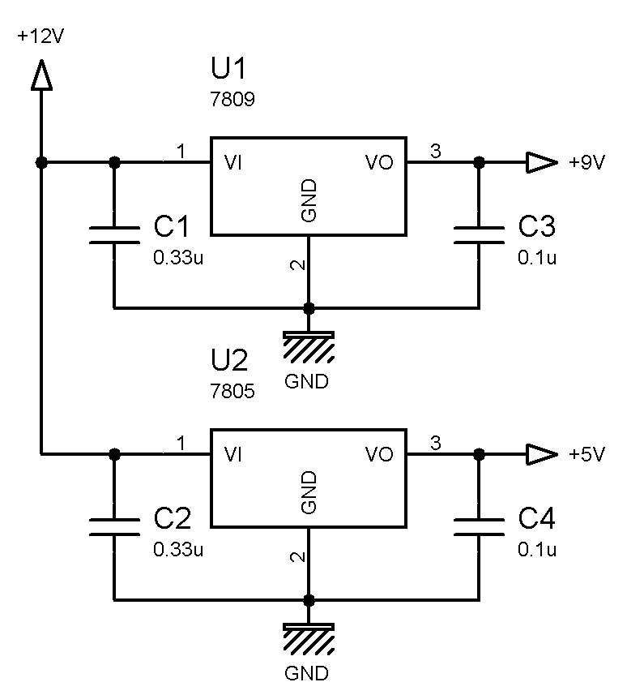
Figura ‎4.63 - Fuente de alimentación

Donde +12V representa el borne positivo de la fuente y GND, el borne negativo.

Para que el vehículo fuera inalámbrico, inicialmente se pretendía utilizar una batería de 12 V y 1.2 A, sin embargo, esta intensidad de corriente no era suficiente. Averiguando en el mercado local se tomó conocimiento de que el valor siguiente de intensidad de corriente que se puede conseguir es de 4 A. Desafortunadamente, las dimensiones y el peso de estas baterías exceden las capacidades del vehículo que se construyó como prototipo de este proyecto.

Por lo tanto, se decidió que a los efectos de alimentar el prototipo se utilizaría una fuente de computadora. Si este proyecto se llevara a cabo fuera del ámbito académico, podría construirse un vehículo con las proporciones y los motores que permitieran cargar con la batería necesaria.

Luego de realizar algunas pruebas, se detectó que el regulador de 5 V estaba levantando mucha temperatura provocando que el sistema se comportara de forma aleatoria e incluso provocando que la placa BB se reiniciara en algunas ocasiones. Este exceso de temperatura en el regulador se debía a que su corriente máxima es de 1 A. Como se mencionó anteriormente, el PIC, la placa BB, el hub USB y la mayoría de los integrados se alimentan con 5 V, por lo que la corriente que se debe obtener del regulador de 5 V excede la corriente máxima del mismo.

Debido a esto y teniendo en cuenta que al momento de detectar esta dificultad no se contaba con el tiempo suficiente para realizar grandes modificaciones, se decidió que la alimentación de 5 V sería obtenida, al igual que la alimentación de 12 V, de la fuente de computadora.

Compilación kernel Linux OMAP
Si bien inicialmente se había compilado e instalado el kernel ARM EABI Ubuntu 9.04, en la etapa final del proyecto se decidió utilizar el kernel Linux OMAP. A continuación se explican los motivos por los cuales se tomó esta decisión, el impacto de este cambio y el procedimiento que se llevó a cabo.

Análisis del cambio de kernel
      - Justificación
El principal motivo por el cual se decidió aplicar un cambio de kernel en el proyecto fue la necesidad de disponer de las cabeceras del kernel para poder desarrollar drivers que permitan un acceso y un uso más simple y eficiente de los pines del puerto GPIO de la placa.

Por algún motivo las cabeceras del kernel nativo con el que se compiló el sistema operativo de la placa no estaban disponibles en Internet.

El segundo motivo por el cual se realizó el cambio fue que el kernel original incorporaba muchas funcionalidades que no eran necesarias y por lo tanto generaban un consumo de recursos adicional que reducía el rendimiento del sistema. La compilación de un nuevo kernel permitió seleccionar únicamente las características que eran indispensables para el funcionamiento del sistema.

      - Impacto
Es importante tener en cuenta que un cambio de estas características puede llevar a incompatibilidades con el trabajo ya realizado. Por este motivo, en una primera instancia el equipo de trabajo fue reticente a realizar este cambio teniendo en cuenta el tiempo que se podía perder en adaptaciones.

Sin embargo, luego de comprobar que el nuevo kernel estaba homologado por el equipo de desarrolladores de Debian y que la única diferencia con el anterior radicaba en la inclusión de nuevas funcionalidades y un código más adaptado al procesador y plataforma utilizados, se optó por intentar el cambio (haciendo los respaldos pertinentes).

Configuración del entorno
      - Fundamento
Para generar un kernel de Linux existen tres opciones. La primera es disponer en la máquina de desarrollo de un compilador y otra serie de herramientas compatibles con la plataforma donde se piensa utilizar el kernel, comúnmente conocidas como cross-toolchain. A esta opción se la conoce como compilación cruzada, ya que se compila el kernel en la máquina de desarrollo y luego se transfiere a la plataforma objetivo. La segunda posibilidad es compilar el kernel directamente en la plataforma donde se va a utilizar. Y, por último, existe la posibilidad de simular la plataforma objetivo en la máquina de desarrollo (como puede ser mediante la herramienta qemu).

Las últimas dos opciones mencionadas llevan mucho más tiempo que la primera, por lo que se optó por realizar una compilación cruzada.

      - Instalación de emdebian
Existen infinidad de cross-toolchains que permiten compilar kernels de Linux para un procesador ARM. Las más conocidas son las que ofrecen Codesourcery y Emdebian. La primera tiene el inconveniente de ser paga. Por lo tanto, finalmente se optó por utilizar la que provee Emdebian bajo licencia GPL.

A partir de una PC con Ubuntu, la instalación se realiza mediante los pasos que se enumeran a continuación:

- Instalación de paquetes previos
Para instalar los paquetes requeridos se utilizó el comando apt-get install como se muestra a continuación:
$sudo apt-get install git-core kernel-package fakeroot build-essential curl libncurses-dev uboot-mkimage

- Instalación de los repositorios
Para configurar apt-get para que utilice los repositorios adecuados, se agregaron las siguientes líneas en el archivo /etc/apt/sources.list:
#debian embedded
deb http://www.emdebian.org/debian/ lenny main

- Instalación de los compiladores
La instalación de los compiladores consiste simplemente en ejecutar los siguientes comandos en una terminal:
$sudo apt-get update
$sudo apt-get install cpp-4.3-arm-linux-gnu g++-4.3-arm-linux-gnu gcc-4.3-arm-linux-gnu

Compilación
El proceso de compilación consiste en la obtención del código fuente, la configuración del kernel y de los módulos, la compilación propiamente dicha y, por último, la instalación. A continuación se explican estas etapas en mayor detalle.

      - Obtención del código fuente
Antes de poder compilar un kernel de Linux, es necesario disponer de los archivos fuente. En este caso en particular se utilizó el kernel recomendado para la placa BB, que es el desarrollado para los procesadores OMAP. Para obtener los archivos fuente, se debe abrir un terminal en la PC de desarrollo (que nuevamente se asume que dispone de un sistema operativo Ubuntu). Luego, es necesario posicionarse en el directorio donde se desea descargar los fuentes, y por último se debe ejecutar el siguiente comando:
$git clone git://git2.kernel.org/pub/scm/linux/kernel/git/tmlind/linux-omap-2.6.git

El comando git clone permite clonar un repositorio Git en un directorio local.

      - Configuración del kernel y los módulos
Dado que el código de Linux incluye drivers y herramientas para una gran cantidad de escenarios, para obtener un buen rendimiento del mismo es necesario establecer qué características serán finalmente abarcadas.

Linux posee, además, una cualidad que es ideal para desarrolladores, y es que es capaz de cargar y descargar módulos dinámicamente mientras se está ejecutando. Esto permite, por lo tanto, que para muchas de las características del kernel se pueda decidir si incluirlas directamente en el núcleo o si dejarlas como módulo y eventualmente cargarlas luego.

En esta etapa es muy recomendado tener un conocimiento profundo sobre la estructura y funcionamiento de los archivos Makefile.

La placa BB, por su parte, ya cuenta con una configuración por defecto incluida en el código fuente, pero es necesario ejecutar los siguientes comandos para establecerla como la configuración utilizada:
$make ARCH=arm CROSS_COMPILE=arm-linux-gnu- distclean
$make ARCH=arm CROSS_COMPILE=arm-linux-gnu- omap3_beagle_defconfig

La función del primer comando en realidad se encarga de limpiar toda posible configuración establecida previamente de forma de comenzar con un kernel absolutamente “limpio”. Si bien puede parecer inútil, se recomienda ampliamente su utilización para evitar conflictos.

Para ejecutar correctamente dicho comando es necesario estar posicionado en la carpeta del código. Además, es necesario aclarar que el parámetro ARCH del comando es necesario para indicar la arquitectura de la plataforma objetivo y el parámetro CROSS_COMPILE indica qué cadena de herramientas utilizar para compilar el kernel. En este caso se utilizó la de Emdebian. En caso de utilizar otra cadena de herramientas, se deberá cambiar adecuadamente este parámetro.

Para realizar cambios sobre la configuración establecida existen varias herramientas gráficas especialmente diseñadas con ese propósito. En el proyecto se utilizó Menuconfig ya que es intuitiva, fácil de usar y está instalada por defecto en la mayoría de las distribuciones de Linux. La ejecución de esta herramienta se realiza mediante el siguiente comando:
$make ARCH=arm CROSS_COMPILE=arm-linux-gnu- menuconfig

Para conocer otras herramientas disponibles y la utilización de las mismas se recomienda la lectura del libro “Linux kernel in a nutshell”, el cual está referenciado en la Bibliografía de este documento.

      - Compilación
Una vez establecida la configuración deseada, es necesario generar la imagen comprimida del kernel uImage y los módulos correspondientes. Esto se realiza mediante los siguientes comandos:
$make ARCH=arm CROSS_COMPILE=arm-linux-gnu- uImage
$make ARCH=arm CROSS_COMPILE=arm-linux-gnu- modules

El primer comando requiere que previamente se haya instalado la herramienta mkimage, la cual fue mencionada en la sección “Compilación e instalación de ARM EABI Ubuntu 9.04”.

La ejecución de cada uno de estos comandos demorará un tiempo considerable, dependiendo de la configuración establecida, ya que son los que efectivamente compilan el kernel.

      - Instalación
Finalmente es necesario colocar adecuadamente la imagen del kernel y los módulos dentro de la tarjeta SD que utiliza la placa BB.

La dificultad de instalar la imagen del kernel en la tarjeta radica en que uBoot (que es el cargador de booteo que utiliza la placa BB) no maneja adecuadamente cadenas de caracteres nulos dentro de la imagen. Es por esto que copiar y pegar la imagen del kernel dentro de la partición FAT32 de la SD podría ocasionar problemas y llevar a que el kernel no arranque adecuadamente.

Afortunadamente en Ubuntu existe el comando “cat” que puede mostrar el contenido de un archivo sin cadenas de caracteres nulos y es posible redirigir la salida de dicho comando a un archivo en particular. Teniendo esto en cuenta, el comando utilizado para mover la imagen del kernel resulta como se muestra a continuación:
$car arch/arm/boot/uImage > <path a la partición FAT32 de la SD>/uImage

La instalación de los módulos, por su parte, ya cuenta con un script que automatiza su instalación y es el siguiente:
$sudo make ARCH=arm CROSS_COMPILE=arm-linux-gnu- INSTALL_MOD_PATH=<path al sistema de archivos de la placa BB> modules_install

Es importante la utilización del parámetro INSTALL_MOD_PATH ya que de lo contrario se instalarían los módulos localmente y al estar generados para otra arquitectura podrían llevar a arruinar la instalación local del sistema operativo. Además, este comando se debe ejecutar como súper usuario para evitar problemas de permisos sobre el sistema de archivos de la placa BB.

Desarrollo de la interfaz Web
Uno de los objetivos del proyecto UMix era que el sistema pudiera ser accedido desde cualquier PC conectada a Internet. Por este motivo se optó por incluir en la implementación del proyecto el desarrollo de una interfaz Web que permita la administración y utilización del móvil.

Esta interfaz ofrece las siguientes funcionalidades:
- Cambiar la configuración de red del móvil
- Conocer la ubicación del móvil
- Conocer el estado de los sensores de obstáculos
- Conocer el estado del sensor IR
- Enviar directivas de movimiento al vehículo
- Obtener un reporte con las posiciones en las que se detectaron supervivientes

Fundamentos de la elección del lenguaje
La primera gran decisión que hay que realizar a la hora de implementar una interfaz Web es el lenguaje que se utilizará para su implementación. Cada lenguaje tiene sus ventajas y desventajas, las cuales deben ser tenidas en cuenta a la hora de realizar esta elección.

En este proyecto, luego de haber considerado varias alternativas, se optó por utilizar HTML conjuntamente con algunas instrucciones específicas en PHP y Java Script. Estos lenguajes se describen de forma resumida en el capítulo “Marco Teórico del Proyecto Final de Carrera”.

Se tomó esta decisión principalmente por la facilidad que tienen estos lenguajes para interactuar con el sistema, por su poca utilización de recursos y debido a que no hay un gran interés en disponer de una interfaz Web con efectos visuales muy elaborados.

Desarrollo
      - Adaptaciones a la plataforma - Elevación de privilegios
Uno de los inconvenientes que se encontraron a la hora de realizar la interfaz Web fue la ejecución de comandos que requerían la elevación de privilegios. Si bien Linux ofrece el comando sudo, el cual permite elevar privilegios, y este comando puede ser invocado desde un script PHP, el problema radicaba en que este comando requiere una interacción con el usuario. Es decir, la contraseña debe ser introducida en tiempo de ejecución y no es posible pasarla como parte del comando.

En un principio se pensó en cambiar los permisos del usuario que ejecuta el servidor Apache, o en cambiar los permisos de acceso a los comandos que se necesitaban. Sin embargo, cualquiera de las soluciones propuestas implicaba comprometer gravemente la seguridad del sistema.

La solución finalmente adoptada resultó ser mucho más eficiente y mucho más simple de implementar que las anteriores ya que permite habilitar a determinado usuario la ejecución de determinados comandos como usuario privilegiado sin solicitar una contraseña.

La implementación de dicha solución se realiza en base al establecimiento adecuado del archivo /etc/sudores mediante el editor visudo. Es realmente importante utilizar este editor ya que, por un lado asegura que solo un usuario accederá a dicho archivo al momento de su edición y fundamentalmente porque una vez finalizada la configuración corrobora que la sintaxis utilizada sea la correcta. Un archivo /etc/sudores dañado puede dejar inutilizable todo el sistema.

A continuación se muestra un ejemplo del archivo /etc/sudoers:
ubuntu@beagleboard:~$ sudo visudo
#
# This file MUST be edited with the 'visudo' command as root.
#
# See the man page for details on how to write a sudoers file.
#
Defaults env_reset

# Host alias specification

# User alias specification
User_Alias APACHE = www-data
# Cmnd alias specification
Cmnd_Alias NETWORK = /etc/init.d/networking
# User privilege specification
root ALL=(ALL) ALL
APACHE ALL=(ALL) NOPASSWD: NETWORK

# Uncomment to allow members of group sudo to not need a password
# (Note that later entries override this, so you might need to move
# it further down)
# %sudo ALL=NOPASSWD: ALL
%admin ALL=(ALL) ALL

Casi intuitivamente se puede apreciar que lo primero que se realiza es establecer un alias para el usuario que ejecuta el servidor Apache (www-data) y luego un alias para la lista de comandos relacionados con la configuración de la red.

Finalmente en la sección de “User privilege specification” se especifica que para el usuario con alias “APACHE” no se requerirá contraseña para ejecutar los comandos contenidos dentro de la lista de comandos con alias “NETWORK”.

Para más información sobre cómo utilizar visudo se pueden consultar diversos manuales disponibles en Internet.

      - Google Maps
Con el fin de poder visualizar claramente la posición del móvil en la interfaz Web se optó por utilizar una de las facilidades recientemente incorporadas por Google, que es la capacidad para utilizar todas las ventajas que ofrece el producto Google Maps mediante directivas realizadas en JavaScript.

Existen múltiples guías disponibles en Internet que detallan cómo utilizar todas las funcionalidades de la API de Google Maps. En particular se recomienda la lectura de la guía realizada por Google que se encuentra en el siguiente link

TERMINAR

Integración de los módulos
Inicialmente se decidió integrar la interfaz Web del proyecto con los otros módulos utilizando bibliotecas estáticas. Es decir, se pretendía que el código de la interfaz Web invocara las funciones definidas en las bibliotecas estáticas, pasándoles parámetros si era necesario y/u obteniendo los datos de salida en los casos que aplicara.

Sin embargo, luego de investigar sobre este tema se concluyó que la interacción entre el código PHP de la interfaz Web y las funciones de los programas desarrollados no era sencilla.

Por otro lado, teniendo en cuenta esta dificultad, se decidió que era mejor realizar ciertas interacciones con la base de datos directamente desde el código PHP de la interfaz Web y no a través del programa en lenguaje C que se había desarrollado. Se decidió que las funciones de consulta y borrado de la base de datos se realizaran desde el código de la interfaz Web directamente.

Para obtener la información del GPS, almacenarla en la base de datos y convertir las coordenadas se crearon los programas GPSStore y GPSConvert, los cuales invocan funciones de las bibliotecas libGPS y libDB.

GPSStore es responsable de establecer la comunicación con GPSD y obtener la fecha, la hora y la posición actual cada cinco segundos. Luego de obtener dicha información, obtiene el estado del sensor IR leyendo un archivo. Por último, almacena estos datos en la base de datos. Si GPSD aún no tiene información de posición o de fecha y hora, el punto no se almacena en la base de datos y se escribe un mensaje en un archivo informando de esta situación. Si se interrumpe la ejecución de este programa presionando las teclas Ctrl y C, se cierra el socket que se creó para comunicarse con GPSD. El código de la interfaz Web luego obtiene la información consultando la base de datos.

En el “Anexo VII – Código de GPSStore” se adjunta el código de este programa.

GPSConvert es responsable de convertir las coordenadas obtenidas de GPSD en Datum WGS84 al Datum Yacaré, para esto recibe como parámetros la latitud y la longitud que se desean convertir. El primer paso es pasar las coordenadas recibidas a radianes para luego convertirlas al Datum Yacaré e imprimirlas en pantalla.

En el “Anexo VIII – Código de GPSConvert” se adjunta el código de este programa.

Conclusiones
En la entrega correspondiente al 60% de avance se logró el cumplimiento de todos los objetivos fijados para el primer prototipo. Sin embargo, para cumplir con estos objetivos y con la documentación y los testeos necesarios para dicha entrega, fue necesario postergar ciertas tareas.

Uno de los grandes motivos de los atrasos fue el desarrollo de una aplicación C que consultara una base de datos SQL. El problema que se encontró fue que, en primer lugar, la cadena de herramientas (toolchain) utilizada no poseía las bibliotecas necesarias para cumplir esta función y además, el código generado causaba fallos de segmentación al ser ejecutado en la placa BB. La solución a esto fue instalar directamente el compilador dentro de la placa junto con las bibliotecas y compilarlo directamente sobre la placa.

Otro de los problemas encontrados se relacionó con la aplicación que establece la comunicación inalámbrica. En este caso en particular, algunas de las primitivas del kernel que utiliza dicha aplicación no estaban implementadas para la versión aplicable al procesador ARM. Es por esto que se optó por utilizar una aplicación menos amigable pero que resolvía este problema.

También se experimentaron demoras debido a la dificultad en conseguir un cable serial adecuado para poder establecer una comunicación primaria entre una PC y la placa BB. Por otro lado, la conexión cableada de red fue demorada debido a que, en principio, no se tenía conocimiento de la necesidad de utilizar un hub USB como intermediario entre el adaptador USB/Ethernet y el puerto USB-OTG de la placa BB. Además, también se demoró en la adquisición de dicho hub debido a los estrictos requerimientos.

Además, durante las tareas de testeo de circuitos se experimentaron dificultades debido a que en la práctica los circuitos no se comportan exactamente igual a como lo hacen en la simulación. Si bien todos los circuitos habían sido diseñados y simulados en la aplicación Proteus, y se encontraban funcionando correctamente en la simulación, al momento de armar los circuitos en el laboratorio, estos no funcionaban como era esperado. Este problema se debió principalmente a que en la simulación no se consideran factores externos, tales como la presencia de ruido eléctrico o falsos contactos en los protoboards.

Es importante tener en cuenta que al momento de la planificación del proyecto no se consideró la gran demanda de tiempo requerida para la elaboración de documentos. Este fue otro motivo por el cual fue necesario postergar tareas.

Por último, se experimentaron dificultades al intentar comunicar la placa BB con el PIC debido a que los mismos manejan lógicas con distintos niveles de voltaje. Si bien esta dificultad fue experimentada por otros equipos en otros proyectos, la solución encontrada utiliza circuitos integrados disponibles en el mercado extranjero pero no en el local.

TERMINAR

Recomendaciones
Por cuestiones de tiempo y para poder mantener bajos los costos del proyecto, se decidió simular el sensor de vida con otro sensor. Sin embargo, podría resultar interesante incorporar a futuros proyectos que utilicen al proyecto UMix como base, la implementación de un sensor que permita detectar supervivientes.

También resultaría interesante la implementación de una plataforma física de movimiento más flexible que la utilizada en este proyecto, la cual permitiera recorrer superficies más irregulares. Incluso se podrían integrar cámaras al móvil, a través de las cuales el usuario final pueda ver la zona que el móvil está recorriendo. Por último, también podría resultar interesante mejorar la autonomía del sistema utilizando paneles solares que carguen una batería.

Se recomienda ampliamente el uso del libro “Linux kernel in a nutshell” de Greg Kroah-Hartman para comprender mejor el funcionamiento del kernel de Linux y así poder adaptar mejor sus componentes a la placa BB. Esto permitiría optimizar el rendimiento de la placa BB y el aprovechamiento de su memoria.

Respecto del módulo de posicionamiento, se podría estudiar la aplicación GEGpsd (Google Earth GPSD) y analizar la posibilidad de integrarla a este módulo. Respecto de la comunicación con GPSD, durante el desarrollo de este proyecto se liberó la primera versión estable de un nuevo protocolo para establecer una conexión con GPSD. Este nuevo protocolo se basa en

Queda pendiente para futuras ampliaciones de este proyecto el desarrollo de un algoritmo que permita automatizar la tarea del vehículo de recorrer una zona determinada, esquivando los obstáculos que pudieran detectarse. Para facilitar esta tarea, podría agregarse a la base de datos la información de los obstáculos detectados.

Bibliografía
- arco.esi.uclm.es. Librerías disponible en http://arco.esi.uclm.es/~david.villa/doc/repo/librerias/librerias.html, 22 de marzo de 2010.
- Arq. Mercedes Frassia. Entendiendo la proyección de los mapas disponible en http://www.inia.org.uy/disciplinas/agroclima/agric_sat/gps/proyeccion_gauss-kruger.pdf, 30 de enero de 2010
- ATE-Universidad de Oviedo. Adaptación de Salidas: Control de Motores disponible en http://www2.ate.uniovi.es/fernando/.../Control%20de%20motores.pdf, 3 de diciembre de 2009
- beagleboard.org. BeagleBoard System Reference Manual Rev C3. 2009 disponible en http://beagleboard.org/static/BBSRM_latest.pdf, 7 de diciembre de 2009
- c-faq.com. comp.lang.c Frequently Asked Questions disponible en http://c-faq.com/default.htm, 19 de febrero de 2010.
- cfp401.freeservers.com. Programación en C disponible en http://cfp401.freeservers.com\cursos\c1\c.htm, 24 de febrero de 2010.
- dev.mysql.com. MySQL 5.0 Reference Manual disponible en http://dev.mysql.com/doc/refman/5.0/en/c.html, 23 de febrero de 2010.
- en.wikipedia.org. Advanced Packaging Tool disponible en http://en.wikipedia.org/wiki/Advanced_Packaging_Tool, 19 de marzo de 2010.
- en.wikipedia.org. General Purpose Input/Output. 2009 disponible en http://en.wikipedia.org/wiki/General_Purpose_Input/Output, 10 de diciembre de 2009
- en.wikipedia.org. Geodetic System disponible en http://en.wikipedia.org/wiki/Geodetic_system, 19 de febrero de 2010.
- en.wikipedia.org. JavaScript disponible en http://en.wikipedia.org/wiki/JavaScript, 21 de marzo de 2010.
- en.wikipedia.org. Loopback disponible en http://en.wikipedia.org/wiki/Loopback, 19 de marzo de 2010.
- en.wikipedia.org. World Geodetic System disponible en http://en.wikipedia.org/wiki/World_Geodetic_System, 18 de febrero de 2010.
- es.wikipedia.org. Advanced Packaging Tool disponible en http://es.wikipedia.org/wiki/Advanced_Packaging_Tool, 19 de marzo de 2010.
- es.wikipedia.org. Datum disponible en http://es.wikipedia.org/wiki/Datum, 30 de enero de 2010
- es.wikipedia.org. Device filesystem disponible en http://es.wikipedia.org/wiki/Device_Filesystem, 30 de enero de 2010
- es.wikipedia.org. HTML disponible en http://es.wikipedia.org/wiki/HTML, 22 de marzo de 2010.
- es.wikipedia.org. Motor de corriente continua disponible en http://es.wikipedia.org/wiki/Motor_de_corriente_continua, 4 de diciembre de 2009
- es.wikipedia.org. PHP disponible en http://es.wikipedia.org/wiki/PHP, 22 de marzo de 2010.
- es.wikipedia.org. Relé disponible en http://es.wikipedia.org/wiki/Rel%C3%A9, 4 de diciembre de 2009
- es.wikipedia.org. Sistema de posicionamiento global disponible en http://es.wikipedia.org/wiki/Sistema_de_posicionamiento_global, 27 de enero de 2010
- es.wikipedia.org. Subversion disponible en http://es.wikipedia.org/wiki/Subversion, 5 de diciembre de 2009
- es.wikipedia.org. udev disponible en http://es.wikipedia.org/wiki/Udev, 30 de enero de 2010
- es.wikipedia.org. WGS84 disponible en http://es.wikipedia.org/wiki/WGS84, 18 de febrero de 2010.
- Fairchild Semiconductor. LM78XX/LM78XXA 3-Terminal 1A Positive Voltage Regulator. 2008. Disponible en http://www.fairchildsemi.com/ds/LM/LM7805.pdf, 26 de febrero de 2010.
- gcc.gnu.org. GCC, The GNU Compiler Collection disponible en http://gcc.gnu.org/, 23 de febrero de 2010.
- Global Positioning System - Serving the world. 2010 disponible en http://www.gps.gov, 27 de enero de 2010
- gpsd.berlios.de/. gpsd — a GPS service daemon disponible en http://gpsd.berlios.de/, 27 de enero de 2010
- gpsinformation.net. NMEA Data disponible en http://www.gpsinformation.org/dale/nmea.htm, 27 de enero de 2010
- Greg Kroah-Hartman. Linux kernel in a nutshell. 1st edition. Editorial O’Reilly. 2006. 182p
- Hewlett-Packard Company et al. Universal Serial Bus 3.0. 2008 disponible en http://www.gaw.ru/pdf/interface/usb/USB%203%200_english.pdf, 7 de diciembre de 2009
- Mancini, Ron. Opamps for everyone. 2002 disponible en focus.ti.com.cn/cn/lit/an/slod006b/slod006b.pdf, 4 de diciembre de 2009
- Martin, Daniel C., Motorización. 2001-2008 disponible en http://www.x-robotics.com/motorizacion.htm, 4 de diciembre de 2009
- Microchip Technology Inc. MPASM™ Assembler, MPLINK™ Object Linker, MPLIB™ Object Librarian User’s Guide. 2005 disponible en http:// ww1.microchip.com/downloads/en/DeviceDoc/33014J.pdf, 4 de diciembre de 2009
- Microchip Technology Inc. MPLAB® IDE User’s Guide. 2006 disponible en http://ww1.microchip.com/downloads/en/DeviceDoc/51519B.pdf, 4 de diciembre de 2009
- Microchip Technology Inc. PICmicro™ Mid-Range MCU Family Reference Manual. 1997 disponible en http://ww1.microchip.com/downloads/en/devicedoc/33023a.pdf, 4 de diciembre de 2009
- Miguel Rueda Barranco. Sockets: Comunicación Entre Procesos Distribuidos. Junio 1996 disponible en http://ftp.nluug.nl/pub/os/Linux/doc/LuCaS/Universitarios/seminario-2-sockets.html, 30 de enero de 2010
- National Semiconductor Corporation. LM567/LM567C Tone Decoder Datasheet. 1995 disponible en www.national.com/ds/LM/LM567.pdf, 4 de diciembre de 2009
- php.net. Página oficial de PHP disponible en http://php.net/index.php, 22 de marzo de 2010.
- Powering microphones, Copyright Tomi Engdahl 1997-2000 disponible en http://www.epanorama.net/circuits/microphone_powering.html, 3 de diciembre de 2009.
- profeblog.es. Creación de librerías estáticas disponible en http://profeblog.es/blog/alfredo/2009/01/22/creacion-de-librerias-estaticas-en-c/, 22 de marzo de 2010.
- Rossing, Thomas D. The Science of Sound. 2nd Ed. Addison-Wesley. 1990
- SGS-THOMSON Microelectronics. Datasheet L293D. 1996 disponible en http://www.datasheetcatalog.org/datasheet/stmicroelectronics/1330.pdf, 3 de diciembre de 2009
- Texas Instruments Incorporated. TL070 JFET-INPUT OPERATIONAL AMPLIFIER Datasheet. 2001 disponible en http://pdf1.alldatasheet.com/datasheet-pdf/view/28771/TI/TL070.html, 4 de diciembre de 2009
- Texas Instruments. OMAP3530/25 Applications Processor. 2009 disponible en http://focus.ti.com/lit/ds/symlink/omap3530.pdf, 7 de diciembre de 2009
- www.apachefriends.org. XAMPP disponible en http://www.apachefriends.org/en/xampp.html, 23 de febrero de 2010.
- www.aquaphoenix.com. The GNU C library disponible en http://www.aquaphoenix.com\ref\gnu_c_library\default.htm, 19 de febrero de 2010.
- www.carlospes.com. Curso de lenguaje C disponible en http://www.carlospes.com\curso_de_lenguaje_c\default.htm, 19 de febrero de 2010.
- www.chuidiang.com. Librerías disponible en http://www.chuidiang.com/clinux/herramientas/librerias.php, 22 de marzo de 2010.
- www.cyberciti.biz. Howto: Connect MySQL server using C program API under Linux or UNIX disponible en http://www.cyberciti.biz/tips/linux-unix-connect-mysql-c-api-program.html, 25 de febrero de 2010.
- www.debian.org. Apt-get mini COMO disponible en http://www.debian.org/international/spanish/contrib/apt-get-mini-COMO.html, 19 de marzo de 2010.
- www.ejercito.mil.uy/cal/sgm. Seteo GPS disponible en http://www.ejercito.mil.uy/cal/sgm/principal1024.html, 3 de febrero de 2010.
- www.inia.org.uy. Herramientas para un mayor aprovechamiento de los GPS disponible en http://www.inia.org.uy/online/site/111622I1.php, 31 de enero de 2010.
- www.monografias.com. Lenguaje de programación para páginas Web disponible en http://www.monografias.com/trabajos7/html/html.shtml, 22 de marzo de 2010.
- www.ucl.ac.uk. Calling MySQL from C disponible en http://www.ucl.ac.uk/is/mysql/c/, 25 de febrero de 2010.
- www.w3.org. What is HTML? disponible en http://www.w3.org/TR/REC-html40/intro/intro.html#h-2.2, 22 de marzo de 2010.
- www.webestilo.com. JavaScript disponible en http://www.webestilo.com/javascript/, 21 de marzo de 2010.
- zetcode.com. MySQL C API proramming tutorial disponible en http://zetcode.com/tutorials/mysqlcapitutorial/, 25 de febrero de 2010.

Anexo I – Plan del Proyecto Final de Carrera

Acta del Proyecto

Nombre del Proyecto
Implementación de un sistema automatizado de búsqueda de supervivientes de catástrofes.

Fecha de comienzo
31 de Agosto de 2009

Áreas de conocimientos / procesos
Las áreas de conocimientos que están involucradas en este proyecto son:

Área General | Área específica | Descripción
Desarrollo de plataformas | Adaptación del sistema operativo Linux | El proyecto requiere la adaptación del sistema operativo Linux a determinada plataforma de desarrollo
Electrónica | Desarrollo de fuentes de alimentación de Corriente continua | Se utilizarán fuentes de alimentación de corriente continua que deben ser desarrolladas por el equipo de proyecto
 | Drivers de motores | Los motores que se utilizan en el proyecto se manejaran mediante un hardware que será diseñado específicamente para el proyecto
 | Interfaces de comunicación | Todas las interfaces de comunicación requieren una interfaz de hardware que será estudiada (y desarrollada en caso de ser necesario).
Programación | Assembler para el manejo de sensores y motores | Todo el manejo de sensores y motores será realizado mediante software desarrollado en assembler
 | Interfaz Web | El proyecto requiere de una interfaz web que permita la administración del móvil
 | Base de datos | Como requerimiento del proyecto se especifico la posibilidad de almacenar resultados en una base de datos. Es por esto que el proyecto requiere de la implementación de algún modelo que permita respaldar la información necesaria.
 | Interfaces de comunicación | El proyecto depende en gran medida de la comunicación de los distintos módulos. Es por esto que es necesario desarrollar e implementar mediante software distintos protocolos de comunicación.
Protocolos de comunicación inalámbrica | Utilización de protocolos de comunicación inalámbrica | El proyecto es dependiente de la capacidad de comunicarse inalámbricamente con otros terminales. Es por esto que este proyecto involucra el estudio y uso de las redes inalámbricas existentes.

Áreas de aplicación (sector / actividad)

- Fuerzas armadas, ejércitos
- Entes Gubernamentales que participen en la búsqueda de supervivientes
- ONG que participen en la búsqueda de supervivientes
- Investigadores particulares de robótica
- Desarrolladores de Linux

Fecha de inicio del Proyecto
12 de Agosto de 2009

Fecha tentativa de finalización del Proyecto
15 de Marzo de 2010

Objetivos del proyecto

Objetivo General
Contribuir con el desarrollo de tecnologías que faciliten la tarea de búsqueda de supervivientes en áreas de catástrofes. Para ello se utilizarán componentes de fácil adquisición y estandarizados y se recurrirá a código open source, de forma de permitir futuros desarrollos sobre la base de este proyecto.

Objetivos Específicos
Implementar funcionalidades básicas de búsqueda de personas, es decir realizar un móvil que se desplace de forma autónoma en un área determinada e informe sobre los lugares específicos donde se encontraron posibles supervivientes. Para esto se utilizará un sistema operativo Linux sobre una placa BeagleBoard, y un micro controlador PIC 16F877A.

Desarrollar un módulo, dentro del móvil, que permita la comunicación inalámbrica con una computadora personal utilizando protocolos de red estandarizados. Esto permitirá la fácil administración y manipulación del móvil.

Incluir un módulo de posicionamiento que haga uso de un dispositivo GPS estándar para determinar la ubicación del móvil en todo momento y en particular cuando se detecta un superviviente.

Diseñar el sistema de movimiento de forma tal que la plataforma física de movimiento sea fácilmente intercambiable.

Descripción del producto
UMix pretende ser un sistema automatizado para la búsqueda de supervivientes de catástrofes.

Se utilizarán diversos dispositivos de ubicación, monitoreo y comunicación ya estandarizados para cumplir con su objetivo. Fundamentalmente hará uso de un sistema de GPS para contar con la ubicación del producto en todo momento y delimitar el área de búsqueda, en coordinación con sensores que le permitirán esquivar obstáculos y hallar los supervivientes y un sistema de comunicación inalámbrica estándar que permitirá notificar a un dispositivo cliente la ubicación de las víctimas.

Todo el sistema será implementado en base a software, interfaces y plataformas libres, lo cual permitirá la fácil adaptación de este proyecto a otros sistemas.

Figura ‎8.64 - Esquema modular

Necesidad del Proyecto
Hoy en día en el mundo suceden catástrofes muy frecuentemente. Esto genera enormes cantidades de heridos cuyo rescate suele ser una tarea ardua y compleja. Por este motivo es que cualquier proyecto que facilite dichas tareas es atractivo. Nuestro proyecto en particular pretende automatizar la tarea de búsqueda de supervivientes de dichas catástrofes.

Alcance

Incluido
Las funcionalidades incluidas previstas para este proyecto abarcan:

- Sistema de posicionamiento: Este sistema hará uso de un dispositivo de GPS disponible comercialmente para establecer la posición del móvil en todo momento y permitir al usuario delimitar la zona de búsqueda.
- Sistema de sensores de objetos: Se utilizaran sensores cuya función será detectar posibles obstáculos para que el móvil pueda esquivarlos.
- Sensor de sonido: Para simplificar la implementación del prototipo se descartó utilizar sensores de signos vitales. En su lugar se utilizará un sensor de sonido.
- Sistema de comunicación: El sistema ofrecerá una interfaz web para su uso y administración, la cual podrá ser accedida por los usuarios mediante un receptor/transmisor 3G.
- Sistema de respaldo: Se ofrecerá la posibilidad de guardar diversa información en una base de datos remota.
- Circuitos anexos para integrar los sistemas anteriores

No incluido
El prototipo del sistema NO incluirá la implementación de los siguientes ítems:

- Placa multipropósito
- Plataforma física de movimiento
- Kernel de Linux
- Dispositivo GPS
- Adaptador 3G

Justificación del Impacto (aporte y resultados esperados)
UMix es un proyecto que no pretende competir con sistemas automatizados de búsqueda que utilicen alta tecnología, si no que su objetivo es brindar una solución económica, sencilla y modular que pueda adaptarse a distintas realidades. Además pretende la base para futuros proyectos de investigación y desarrollo que haya en la rama.

Si bien muchos de los componentes que se utilizarán en la implementación de UMix ya existen, no existe ningún proyecto hasta el momento que las vincule y las integre en una solución de estas características.

Se espera que el valor agregado por la integración de todas las tecnologías y las herramientas desarrolladas permitan que el proyecto UMix tenga un gran impacto y aceptación en el mercado.

Entregables

- 25 de agosto de 2009 Documento de definición del tema
- 9 de setiembre de 2009 Plan de Proyecto
- 16 de diciembre de 2009 Primer prototipo
- 16 de diciembre de 2009 Primer borrador del Informe (60%)
- 15 de febrero de 2010 Segundo borrador del Informe (100%)
- 25 de febrero de 2010 Informe Final
- 30 de marzo de 2010 Afiche
- 30 de abril de 2010 Paper para memoria de trabajos de difusión científica y técnica de la UM

Restricciones
Consideramos que los siguientes puntos son restricciones para este proyecto:

- No contar con el hardware adecuado para la implementación del sistema, es decir no disponer de una placa BeagleBoard y un PIC 16F877A en correcto funcionamiento.
- No disponer del software necesario para el proyecto, es decir no disponer de un kernel de Linux, drivers ó herramientas que funcionen adecuadamente.
- No disponer de documentación sobre el hardware, software y protocolos utilizados.

Identificación de grupos de interés (directos e indirectos)
Los siguientes grupos fueron identificados como interesados en el proyecto:

- Grupos sociales que habiten en zonas de accidentes o catástrofes naturales frecuentes.
- Gobiernos que prioricen la ayuda humanitaria
- Organizaciones vinculadas al rescate de personas.
- Empresas dedicadas a la venta de este tipo de tecnología
- Desarrolladores de sistemas automatizados
- Desarrolladores del kernel de Linux

Anexo II – Actas

Acta N° 1
Montevideo, 2 de setiembre de 2009

En la clase del día Miércoles 26 de agosto de 2009 fue planteada por el equipo la opción de acotar el alcance del proyecto cambiando la tarea “Implementación del módulo de detección de obstáculos” por la tarea “Adaptación e integración del módulo de detección de obstáculos”.

Es decir que en lugar de desarrollar el módulo de detección de obstáculos desde cero se obtendrá código existente en Internet y se procederá a hacer las modificaciones necesarias para adaptarlo e integrarlo al sistema del proyecto.

Este cambio fue aprobado por los tutores del proyecto, Marcelo Abreu y Thomas Hobbins.

En el día de la fecha se deja constancia del cambio mencionado mediante la presente acta, la cual será firmada por los tutores mencionados y por los integrantes del equipo (Juan Brenes y Sofía Silva).

Acta N° 2
Montevideo, 16 de Setiembre de 2009

Durante la semana comprendida entre la clase del día Miércoles 9 de setiembre de 2009 y la clase del día de la fecha el equipo decidió construir la plataforma de movimiento en lugar de utilizar un carro comprado.

La mencionada plataforma será construida reutilizando el chasis de un auto de juguete, el motor paso a paso (para la dirección) de una disquetera, un motor de continua (para la tracción) de algún otro juguete y algunos otros implementos.

Este cambio fue aprobado por los tutores del proyecto, Ing. Marcelo Abreu e Ing. Thomas Hobbins.

En el día de la fecha se deja constancia del cambio mencionado mediante la presente acta, la cual será firmada por los tutores mencionados y por los integrantes del equipo (Juan Brenes y Sofía Silva).

Acta N° 3
Montevideo, 14 de Octubre de 2009

En la clase del día Miércoles 7 de octubre de 2009 el equipo planteó un cambio en el orden de las tareas que había sido establecido en el cronograma inicial y manifestó la necesidad de agregar una subtarea de la tarea “Adaptación e integración del módulo de detección de obstáculos” debido a que ésta no había sido tenida en cuenta.

Este cambio fue aprobado por los tutores del proyecto, Ing. Marcelo Abreu e Ing. Thomas Hobbins, por lo que se realizó el control de cambio con la justificación correspondiente.

En el día de la fecha se deja constancia del cambio mencionado mediante la presente acta, la cual será firmada por los tutores mencionados y por los integrantes del equipo (Juan Brenes y Sofía Silva).

Acta N° 4
Montevideo, 21 de Octubre de 2009

Durante la semana comprendida entre la clase del día Miércoles 7 de octubre de 2009 y la clase del día Miércoles 14 de octubre de 2009 se tomaron decisiones respecto al sensor de sonido y respecto a los sensores de obstáculos. Además, se avanzó con la implementación a nivel del PIC de rutinas de atención de las interrupciones generadas por los sensores y por la placa BeagleBoard.

Se decidió implementar el sensor de sonido utilizando un micrófono, un amplificador operacional y un detector de tono. El micrófono captará los sonidos del ambiente y entregará una señal de voltaje. El amplificador operacional permitirá filtrar y amplificar la señal para luego entregársela al detector de tono. La salida del detector de tono activará un interruptor controlado por voltaje, lo cual hará que el PIC reciba un “1” lógico en la entrada correspondiente al sensor de sonido (RB6).

Se decidió utilizar flip-flops RS asíncronos para retener el pulso generado por los sensores al detectar un obstáculo. También se decidió implementar dichos flip-flops utilizando compuertas NOR.

Se implementaron las rutinas de atención de interrupciones a nivel del PIC, las cuales permiten distinguir entre los distintos tipos de interrupciones: generada por la placa BeagleBoard para enviar una directiva, generada por alguno de los sensores de obstáculos (derecho o izquierdo) al detectar un obstáculo y generada por el sensor de sonido al detectar un sonido en una frecuencia predeterminada.

Estos avances fueron verificados por los tutores de proyecto, Ing. Marcelo Abreu e Ing. Thomas Hobbins.

En el día de la fecha se deja constancia de los avances mencionado mediante la presente acta, la cual será firmada por el tutor mencionado y por los integrantes del equipo (Juan Brenes y Sofía Silva).

Acta N° 5
Montevideo, 21 de Octubre de 2009

Durante la semana comprendida entre la clase del día Miércoles 14 de octubre de 2009 y la clase del día de la fecha se realizó un debug del programa principal del PIC en el modelo simulado con el programa Proteus. El resultado de este debug fue que todas las rutinas implementadas hasta el momento funcionaron como se esperaba.

En esta semana también se investigó sobre los circuitos integrados 308 y 567 a utilizarse para el sensor de sonido y se documentó lo investigado.

Estos avances fueron verificados por los tutores de proyecto, Ing. Marcelo Abreu e Ing. Thomas Hobbins.

En el día de la fecha se deja constancia de los avances mencionado mediante la presente acta, la cual será firmada por el tutor mencionado y por los integrantes del equipo (Juan Brenes y Sofía Silva).

Acta N° 6
Montevideo, 11 de Noviembre de 2009

Durante la semana comprendida entre la clase del día Miércoles 4 de noviembre de 2009 y la clase del día de la fecha se avanzó con la implementación de circuitos.

Por un lado, se implementaron los flip-flops para los sensores de obstáculos utilizando la compuerta NOR CMOS 4001 y se verificó que funcionaran correctamente.

Por otro lado, se implementó el circuito para el sensor de sonido. Dicho circuito está compuesto por tres etapas: micrófono, amplificador operacional y detector de tono. Se logró el correcto funcionamiento de las tres etapas por separado. Luego, se integró la etapa de amplificación con la etapa de detección de tono y se logró el correcto funcionamiento de esta etapa. Sin embargo, no se logró el correcto funcionamiento de las tres etapas juntas, ya que al conectar la salida del micrófono al amplificador operacional se pudo observar que la señal se contamina con ruido, por lo que el harmónico de 1 kHz no es detectado por el detector de tono.

Estos avances fueron verificados por los tutores de proyecto, Ing. Marcelo Abreu e Ing. Thomas Hobbins.

En el día de la fecha se deja constancia de los avances mencionado mediante la presente acta, la cual será firmada por el tutor mencionado y por los integrantes del equipo (Juan Brenes y Sofía Silva).

Anexo III – Código del PIC

;PROGRAMA PARA CONTROLAR EL MOVIMIENTO DEL MOVIL
;**********************************************************
;* Microchip Technology Incorporated
;* PIC 16F877A
;**********************************************************

; Include file, change directory if needed
include "p16f877a.inc"
list p=16f877a
ERRORLEVEL 1,-302

ORG 0x00
goto Main

ORG 0x04
goto AtencionInterrupcion

ORG 0x19
Aux
ORG 0x20
CONT
ORG 0x21
PASOS
ORG 0x22
TEMP ;Variable temporal
ORG 0x23
TipoInt ;Variable auxiliar para grabar el tipo de interrupción

ORG 0x25
Main
call Inicializacion
sleep
nop
call banco0
clrf INTCON ;Deshabilito interrupciones
btfsc TipoInt,0 ;Me fijo si me enviaron Adelante
goto SubrutinaAdelante ;Si, entonces ejecuto SubrutinaAdelante
btfsc TipoInt,1 ;No, entonces me fijo si me enviaron Atrás
goto SubrutinaAtras ;Si, entonces ejecuto SubrutinaAtras
btfsc TipoInt,2 ;No, entonces me fijo si me enviaron Derecha
goto SubrutinaDerecha ;Si, entonces ejecuto SubrutinaDerecha
btfsc TipoInt,3 ;No, entonces me fijo si me enviaron Izquierda
goto SubrutinaIzquierda ;Si, entonces ejecuto SubrutinaIzquierda
btfsc TipoInt,4 ;No, entonces me fijo si se detectó un obstáculo ;en la derecha
goto SubrutinaObstDer ;Si, entonces ejecuto SubrutinaObstDer
btfsc TipoInt,5 ;No, entonces me fijo si se detectó un obstáculo ;en la izquierda
goto SubrutinaObstIzq ;Si, entonces ejecuto SubrutinaObstIzq
btfsc TipoInt,6 ;No, entonces me fijo si se detectó luz IR
goto SubrutinaIR ;Si, entonces ejecuto SubrutinaIR
goto Main ;No, entonces vuelvo a Main

Inicializacion
call banco1
movlw b'11111111'
movwf TRISA ;Configuramos el puerto A como entrada

movlw b'01110001' ;Configuramos los bits RB0 y RB4:RB6 como ;entradas y el resto como salidas,
movwf TRISB ;vamos a utilizar las entradas para la ;interrupción para recibir directivas (RB0) ;y para los sensores (RB4:RB6)
;y las salidas RB1 y RB2 para volver a ;poner en cero los flip-flops asociados a ;los sensores de obstáculos.

movlw b'00000000'
movwf TRISC ;Configuramos el puerto C como salida, lo ;utilizaremos para manejar los motores.

movlw b'00001111'
movwf TRISD ;Configuramos los bits RD0:RD3 como entrada ;(directivas de movimiento) y el resto como ;salidas (los bits RD4:RD6 se utilizan
;para reportarle a la placa condiciones positivas ;en los sensores).

call banco0 ;Nos posicionamos en el banco 0
clrf INTCON ;Deshabilitamos todas las interrupciones
clrf PORTD ;Borra el puerto D
bsf PORTD,7 ;DEBUG
clrf PORTC ;Borra el puerto C
bsf PORTB,1 ;Restea flip-flop asociado al sensor derecho
bsf PORTB,2 ;Restea flip-flop asociado al sensor izquierdo
clrf PORTB ;Borra el puerto B
clrf PORTA ;Borra el puerto A

clrf CONT ;Pongo en cero el contador
clrf TEMP ;Pongo en cero la variable temporal
movlw b'00110010'
movwf Aux ;Seteo Aux en 50 para que el tiempo de espera ;para notificar
;a la BB sea de 2 seg aprox (HAY QUE AJUSTARLO)
clrf TipoInt ;Pongo en cero la variable para el tipo de ;interrupción
movlw b'00001111'
movwf PASOS ;Seteo en 15 la cantidad de pasos (Es necesario ;ajustarlo)
call banco1
movlw 0x06
movwf ADCON1 ;set puerto analógico como digital
bsf OPTION_REG,6 ;Configuramos flanco ascendente para la ;interrupción en RB0.
call banco0
clrf PORTB ;Limpio el puerto B
bcf INTCON,RBIE ;Deshabilitamos la interrupción al cambiar ;RB4:RB7
movf PORTB,W ;Leemos el puerto B
movlw b'10011000' ;Habilitamos interrupciones globales, ;interrupción externa de RB0 e interrupción RB ;port change
movwf INTCON ;y limpiamos los flags
return

AtencionInterrupcion
call banco0
bcf INTCON,GIE ;Deshabilito interrupciones globales
btfsc INTCON,RBIF ;La interrupción fue por un cambio en RB4:RB7?
goto AtencionSensores ;Si, entonces voy a la rutina de atención ;correspondiente
btfsc INTCON,INTF ;No, entonces me fijo si la interrupción fue ;porque la placa BB va a enviar una directiva.
goto RecibirDirectiva ;Si, entonces veo qué directiva me envió la ;placa
bsf INTCON,GIE ;No, entonces vuelvo a habilitar interrupciones ;globales
retfie ;y regreso a donde estaba antes de la interrupción

AtencionSensores
call banco0
bcf INTCON,RBIE ;Deshabilito interrupción RB port change
bcf INTCON,RBIF ;Pongo en cero el flag correspondiente a la ;interrupción RB port change
movf PORTB,W ;Vuelvo a leer el puerto B
movwf TEMP ;Pongo lo leído en la variable temporal
btfsc PORTB,4 ;Me fijo si fue el Sensor de obstáculos Derecho
goto Tipo4 ;Si, entonces voy a Tipo4
btfsc PORTB,5 ;No, entonces me fijo si fue el Sensor de ;obstáculos Izquierdo
goto Tipo5 ;Si, entonces voy a Tipo5
btfsc PORTB,6 ;No, entonces me fijo si fue el Sensor IR
goto Tipo6 ;Si, entonces voy a Tipo6

bsf INTCON,RBIE ;No, entonces vuelvo a habilitar la interrupción ;RB port change,
bsf INTCON,GIE ;vuelvo a habilitar las interrupciones globales
retfie ;y regreso a donde estaba antes de la interrupción

Tipo4
bsf TipoInt,4 ;Seteo el flag 4 de la variable TipoInt
bsf INTCON,RBIE ;Vuelvo a habilitar la interrupicón RB port ;change
bsf INTCON,GIE ;Vuelvo a habilitar interrupciones globales
retfie ;y regreso a donde estaba antes de la interrupción

Tipo5
bsf TipoInt,5 ;Seteo el flag 5 de la variable TipoInt
bsf INTCON,RBIE ;Vuelvo a habilitar la interrupicón RB port ;change
bsf INTCON,GIE ;Vuelvo a habilitar interrupciones globales
retfie ;y regreso a donde estaba antes de la interrupción

Tipo6
bsf TipoInt,6 ;Seteo el flag 6 de la variable TipoInt
bsf INTCON,RBIE ;Vuelvo a habilitar la interrupicón RB port ;change
bsf INTCON,GIE ;Vuelvo a habilitar interrupciones globales
retfie ;y regreso a donde estaba antes de la interrupción

RecibirDirectiva
call banco0
bcf INTCON,INTE ;Deshabilito interrupción externa de RB0
movf PORTB,W ;Leo el puerto B
movwf TEMP ;Pongo lo leído en la variable temporal
bcf INTCON,INTF ;Pongo en cero el flag correspondiente a la ;interrupción externa de RB0
btfsc PORTD,0 ;Testeo si me enviaron Adelante
goto Tipo0 ;Si, entonces voy a Tipo0
btfsc PORTD,1 ;No, entonces testeo si me enviaron Atrás
goto Tipo1 ;Si, entonces voy a Tipo1
btfsc PORTD,2 ;No, entonces testeo si me enviaron Derecha
goto Tipo2 ;Si, entonces voy a Tipo2
btfsc PORTD,3 ;No, entonces testeo si me enviaron Izquierda
goto Tipo3 ;Si, entonces voy a Tipo3
bsf INTCON,INTE ;No, entonces vuelvo a habilitar la interrupción ;externa de RB0,
bsf INTCON,GIE ;vuelvo a habilitar interrupciones globales
retfie ;y regreso a donde estaba antes de la interrupción

Tipo0
bsf TipoInt,0 ;Seteo el flag 0 de la variable TipoInt
bsf INTCON,INTE ;Vuelvo a habilitar la interrupicón externa de RB0
bsf INTCON,GIE ;Vuelvo a habilitar interrupciones globales
retfie ;y regreso a donde estaba antes de la interrupción

Tipo1
bsf TipoInt,1 ;Seteo el flag 1 de la variable TipoInt
bsf INTCON,INTE ;Vuelvo a habilitar la interrupicón externa de RB0
bsf INTCON,GIE ;Vuelvo a habilitar interrupciones globales
retfie ;y regreso a donde estaba antes de la interrupción

Tipo2
bsf TipoInt,2 ;Seteo el flag 2 de la variable TipoInt
bsf INTCON,INTE ;Vuelvo a habilitar la interrupicón externa de RB0
bsf INTCON,GIE ;Vuelvo a habilitar interrupciones globales
retfie ;y regreso a donde estaba antes de la interrupción

Tipo3
bsf TipoInt,3 ;Seteo el flag 3 de la variable TipoInt
bsf INTCON,INTE ;Vuelvo a habilitar la interrupicón externa de RB0
bsf INTCON,GIE ;Vuelvo a habilitar interrupciones globales
retfie ;y regreso a donde estaba antes de la interrupción

;************************************************************************
;Control del motor de Continua (Tracción)

Adelante
call banco0
bsf PORTC,0 ;Habilitamos canales del L293D (Tomamos el ;control del motor)
bsf PORTC,1 ;Seteamos el bit RC1
bcf PORTC,2 ;Ponemos en cero el bit RC2
return

SubrutinaAdelante
call banco0
bcf TipoInt,0 ;Limpio el flag de TipoInt
call Adelante
call Espera
call Detener
call LiberarMotorTraccion
goto Main

Atras
call banco0
bsf PORTC,0 ;Habilitamos canales (Tomamos el control del motor)
bcf PORTC,1 ;Ponemos en cero el bit RC1
bsf PORTC,2 ;Seteamos el bit RC2
return

SubrutinaAtras
call banco0
bcf TipoInt,1 ;Limpio el flag de TipoInt
call Atras
call Espera
call Detener
call LiberarMotorTraccion
goto Main

Detener
call banco0
bcf PORTC,1 ;Ponemos en cero el bit RC1
bcf PORTC,2 ;Ponemos en cero el bit RC2
return

LiberarMotorTraccion
call banco0
bcf PORTC,0 ;Deshabilitamos canales del L293B ;(Liberamos el motor)
return

;************************************************************************
;Control del motor Paso a Paso (Dirección)

Derecha
bsf PORTC,3 ;Tomamos el control del motor
call Paso1
call EsperaPaP
call Paso2
call EsperaPaP
call Paso3
call EsperaPaP
call Paso4
call EsperaPaP
incf CONT,1 ;Incrementamos el contador
movf PASOS,0 ;Escribo la cantidad de pasos en W para que la ;secuencia 1-2-3-4 se ejecute PASOS veces
subwf CONT,0 ;Le resto W a CONT y lo almaceno en W
btfss STATUS,2 ;Me fijo si la operacion dio 0
goto Derecha ;Si no dio 0, CONT aún no llegó a PASOS entonces ;repite
bcf PORTC,3 ;Si dio 0, CONT llegó a PASOS entonces libero el ;motor,
clrf CONT ;pongo en 0 el contador,
call LiberarMotorPaP ;libero el motor
return

SubrutinaDerecha
call banco0
bcf TipoInt,2 ;Limpio el flag de TipoInt
call Adelante
call Derecha
call Detener
call LiberarMotorTraccion
goto Main

Izquierda
bsf PORTC,3 ;Tomamos el control del motor
call Paso4
call EsperaPaP
call Paso3
call EsperaPaP
call Paso2
call EsperaPaP
call Paso1
call EsperaPaP
incf CONT,1 ;Incrementamos el contador
movf PASOS,0 ;Escribo la cantidad de pasos en W para que la ;secuencia 4-3-2-1 se ejecute PASOS veces
subwf CONT,0 ;Le resto W a CONT y lo almaceno en W
btfss STATUS,2 ;Me fijo si la operacion dio 0
goto Izquierda ;Si no dio 0, CONT aún no llegó a PASOS entonces ;repite
bcf PORTC,3 ;Si dio 0, CONT llegó a PASOS entonces libero el ;motor,
clrf CONT ;pongo en 0 el contador,
call LiberarMotorPaP ;libero el motor
return

SubrutinaIzquierda
call banco0
bcf TipoInt,3 ;Limpio el flag de TipoInt
call Adelante
call Izquierda
call Detener
call LiberarMotorTraccion
goto Main

LiberarMotorPaP
call banco0
bcf PORTC,3 ;Deshabilitamos canales del L293D (Liberamos el ;motor)
return

Paso1
bsf PORTC,4
bcf PORTC,5
bsf PORTC,6
bcf PORTC,7
return

Paso2
bsf PORTC,4
bcf PORTC,5
bcf PORTC,6
bsf PORTC,7
return

Paso3
bcf PORTC,4
bsf PORTC,5
bcf PORTC,6
bsf PORTC,7
return

Paso4
bcf PORTC,4
bsf PORTC,5
bsf PORTC,6
bcf PORTC,7
return

;Rutinas de espera

Espera
call banco1
movlw 0xFF
movwf PR2 ;Escribimos 255 en PR2 para que TMR2 incremente hasta 255
call banco0
clrf TMR2 ;Pongo en 0 el registro del timer 2
movlw b'01111011' ;Configuramos prescaler y postscaler 1:16
movwf T2CON
bsf T2CON,2 ;Encendemos el Timer 2
call Test ;Testeo si terminó la espera
decf Aux,1 ;Decremento Aux
btfss STATUS,2 ;Me fijo si Aux llegó a 0
goto Espera ;Si no llegò a 0 vuelvo a esperar
return ;Si llegó a 0 regreso

EsperaPaP
call banco1
movlw b'11111111' ;El período típico de conmutación del L298 son ;40us
movwf PR2 ;Escribimos 255 en PR2 para que TMR2 incremente ;hasta 255
call banco0
clrf TMR2 ;Pongo en 0 el registro del timer 2
movlw b'01111011' ;Configuramos prescaler y postscaler 1:16
movwf T2CON
bsf T2CON,2 ;Encendemos el Timer 2
call Test ;Testeo si terminó la espera
return

Test
btfss PIR1,1 ;Terminó la espera?
goto Test ;Si no terminó sigo esperando
bcf PIR1,1 ;Si terminó, limpio el flag
bcf T2CON,2 ;Apago el timer 2
return ;y regreso

SubrutinaObstDer
call banco0
bcf TipoInt,4 ;Limpio el flag de TipoInt
bsf PORTB,1 ;Envío Reset al flip-flop
bsf PORTD,4 ;Notifico a la placa que se detectó un ;obstáculo del lado derecho
call EsperaNotific ;Ejecuto rutina de espera para que la placa ;lea el dato
bcf PORTB,1 ;Apago el bit de reset
bcf PORTD,4 ;Limpio el bit RD4
goto Main

SubrutinaObstIzq
call banco0
bcf TipoInt,5 ;Limpio el flag de TipoInt
bsf PORTB,2 ;Envío Reset al flip-flop
bsf PORTD,5 ;Notifico a la placa que se detectó un ;obstáculo del lado izquierdo
call EsperaNotific ;Ejecuto rutina de espera para que la placa ;lea el dato
bcf PORTB,2 ;Apago el bit de reset
bcf PORTD,5 ;Limpio el bit RD5
goto Main

SubrutinaIR
call banco0
bcf TipoInt,6 ;Limpio el flag de TipoInt
bsf PORTD,6 ;Notifico a la placa que se detectó luz IR
call EsperaNotific ;Ejecuto rutina de espera para que la placa ;lea el dato
bcf PORTD,6 ;Limpio el bit RD6
goto Main

EsperaNotific
call banco1
movlw 0xFF
movwf PR2 ;Escribimos 255 en PR2 para que TMR2 incremente hasta 255
call banco0
clrf TMR2 ;Pongo en 0 el registro del timer 2
movlw b'01111011' ;Configuramos prescaler y postscaler 1:16
movwf T2CON
bsf T2CON,2 ;Encendemos el Timer 2
call Test ;Testeo si terminó la espera
decf Aux,1 ;Decremento la variable Aux
btfss STATUS,2 ;Me fijo si llegó a cero
goto EsperaNotific ;Si no llegó a 0 vuelvo a esperar
return ;Si llegó a 0 regreso

banco0
bcf STATUS,RP1
bcf STATUS,RP0
return

banco1
bcf STATUS,RP1
bsf STATUS,RP0
return
end

Anexo IV – Código del módulo de posicionamiento
//ProgGPS.h
#ifndef _ProgGPS_H
#define _ProgGPS_H

extern int errno;

#include <string.h>
#include <stdio.h>
#include <stdlib.h>
#include <sys/time.h>
#include <errno.h>

/*Estructura que contiene los datos de un punto */
typedef struct Point_Data_Structure
{
double latitude;
double longitude;
char *datetime;
int found;
} Point_Data;

/* Prototipos de funciones */
int stablish();

Point_Data getWGS84Pos(int gpsd);

/*La funcion de conversion recibe Latitud y Longitud en radianes. El receptor GPS
*entrega las coordenadas en grados. Por lo tanto, es necesario hacer la conversion entre grados y radianes. */
double toRad(double deg);

/*Convierte las coordenadas en el Datum WGS84 al Datum Yacare*/
void convert(double lat, double lon, double *northing, double *easting);

/*Imprime en pantalla informacion de fecha y hora, latitud y longitud en Datum WGS84 y Easting y *Northing en Datum Yacare. Ademas, almacena la info en la BD.*/
void getInfo();

#endif

//ProgGPS.c

#define PI 3.14159265358979323e0
#define MOLODENSKY_MAX (89.75 * PI / 180.0) /* Polar limit */

#define WGS84_a 6378137.0 /* Semi-eje mayor de la elipsoide WGS84 en metros */
#define WGS84_f 1/298.257223563 /* Achatamiento de la elipsoide WGS84 */

/* Parametros de la elipsoide Internacional 1924 (Utilizada por el Datum yacare.) */
#define aIN24 6378388.000 /* Semi-eje mayor de la elipsoide Internacional 1924 en metros */
#define daIN24 WGS84_a - aIN24 /* Diferencia en los semi-ejes mayores */
#define fIN24 1/297.000000000 /* Achatamiento de la elipsoide Internacional 1924 */
#define dfIN24 WGS84_f - fIN24 /* Diferencia en los achatamientos */
#define dxIN24 -154
#define dyIN24 162
#define dzIN24 46

/* Parametros de la proyeccion Mercator Transversa (usada por el Datum Yacare) */
#define originLat 0.0
#define centralMeridian -0.973893722
#define falseEasting 500000.0
#define falseNorthing 4002288.0
#define scaleFactor 1.0
#define MAX_LAT ((PI * 89.99)/180.0) /* 89.99 degrees in radians */
#define MAX_DELTA_LONG ((PI * 90)/180.0) /* 90 degrees in radians */
#define SPHTMD(Latitude) ((double) (TranMerc_ap * Latitude \
- TranMerc_bp * sin(2.e0 * Latitude) + TranMerc_cp * sin(4.e0 * Latitude) \
- TranMerc_dp * sin(6.e0 * Latitude) + TranMerc_ep * sin(8.e0 * Latitude) ) )
#define SPHSN(Latitude) ((double) (TranMerc_a / sqrt( 1.e0 - TranMerc_es \
*pow(sin(Latitude), 2))))
#define SPHSR(Latitude) ((double) (TranMerc_a * (1.e0 - TranMerc_es) \
/pow(DENOM(Latitude), 3)))
#define DENOM(Latitude) ((double) (sqrt(1.e0 - TranMerc_es * pow(sin(Latitude),2))))

#include <sys/types.h>
#include <sys/socket.h>
#include <netinet/in.h>
#include <arpa/inet.h>
#include <netdb.h>
#include <unistd.h>
#include <sys/select.h>
#include <math.h>
#include "ProgGPS.h"

/* Ellipsoid Parameters, default to WGS 84 */
static double TranMerc_a = 6378137.0; /* Semi-major axis of ellipsoid in meters */
static double TranMerc_f = 1 / 298.257223563; /* Flattening of ellipsoid */
static double TranMerc_es = 0.0066943799901413800; /* Eccentricity (0.08181919084262188000) *squared */
static double TranMerc_ebs = 0.0067394967565869; /* Second Eccentricity squared */

/* Transverse_Mercator projection Parameters */
static double TranMerc_Origin_Lat = 0.0; /* Latitude of origin in radians */
static double TranMerc_Origin_Long = 0.0; /* Longitude of origin in radians */
static double TranMerc_False_Northing = 0.0; /* False northing in meters */
static double TranMerc_False_Easting = 0.0; /* False easting in meters */
static double TranMerc_Scale_Factor = 1.0; /* Scale factor */

/* Isometeric to geodetic latitude parameters, default to WGS 84 */
static double TranMerc_ap = 6367449.1458008;
static double TranMerc_bp = 16038.508696861;
static double TranMerc_cp = 16.832613334334;
static double TranMerc_dp = 0.021984404273757;
static double TranMerc_ep = 3.1148371319283e-005;

/* Maximum variance for easting and northing values for WGS 84. */
static double TranMerc_Delta_Easting = 40000000.0;
static double TranMerc_Delta_Northing = 40000000.0;

/* These state variables are for optimization purposes. The only function
* that should modify them is Set_Tranverse_Mercator_Parameters. */

typedef struct Geodetic_Tuple_Structure
{
double longitude; /* radians */
double latitude; /* radians */
} Geodetic_Tuple;

typedef struct Transverse_Mercator_Tuple_Structure
{
double easting; /* meters */
double northing; /* meters */
} Transverse_Mercator_Tuple;

int stablish(){
const char *host = "127.0.0.1";
const char *service = "2947";
const char *protocol = "tcp";
struct hostent *phe;
struct servent *pse;
struct protoent *ppe;
struct sockaddr_in sin;
int gpsd, type, proto, one, n, w = 1;
char descarte[1000]; /* Buffer para descartar los datos que no nos interesan. */

memset((char *) &sin, 0, sizeof(sin));
sin.sin_family = AF_INET;

if ((pse = getservbyname(service, protocol)))
sin.sin_port = htons(ntohs((unsigned short) pse->s_port));
else if ((sin.sin_port = htons((unsigned short) atoi(service))) == 0){
fprintf(stderr, "Can't get service entry, %s(%d)\n", strerror(errno), errno);
exit(1);
}

if ((phe = gethostbyname(host)))
memcpy((char *) &sin.sin_addr, phe->h_addr, phe->h_length);
#ifndef S_SPLINT_S
else if ((sin.sin_addr.s_addr = inet_addr(host)) == INADDR_NONE){
fprintf(stderr, "Can't get host entry, %s(%d)\n", strerror(errno), errno);
exit(1);
}
#endif /* S_SPLINT_S */

ppe = getprotobyname(protocol);
type = SOCK_STREAM;
proto = (ppe) ? ppe->p_proto : IPPROTO_TCP;

if ((gpsd = socket(PF_INET, type, proto)) == -1){
fprintf(stderr, "Can't create socket, %s(%d)\n", strerror(errno), errno);
exit(1);
}

if (setsockopt(gpsd, SOL_SOCKET, SO_REUSEADDR, (char *)&one, sizeof(one))==-1) {
(void)close(gpsd);
fprintf(stderr, "Error SETSOCKOPT SO_REUSEADDR, %s(%d)\n", strerror(errno), errno);
exit(1);

}

if (connect(gpsd, (struct sockaddr *) &sin, sizeof(sin)) == -1) {
(void)close(gpsd);
fprintf(stderr, "Fallo connect, %s(%d)\n", strerror(errno), errno);
exit(1);
}

w = write(gpsd, "i\n", strlen("i\n"));
if ((ssize_t)strlen("i\n") != w) {
(void)fprintf(stderr, "Error al enviar \"i\", %s(%d)\n", strerror(errno), errno);
exit(1);
}

n = (int)read(gpsd, descarte, sizeof(descarte)-1);

printf("En descarte hay: %s\n", descarte);

n = (int)read(gpsd, descarte, sizeof(descarte)-1);

printf("En descarte hay: %s\n", descarte);

return gpsd;

}

Point_Data getWGS84Pos(int gpsd) {
float trys; /* Variable para intentar comunicarse con GPSD durante 10 segundos. */
trys = 10.0;
int n, w; /*Cantidad de caracteres leídos */
char bufP[50]; /*Buffer para los datos de posicion */
char bufDT[50]; /* Buffer para la fecha y la hora */
char descarte[1500]; /* Buffer para descartar los datos que no nos interesan. */
Point_Data punto;
punto.found = 0;

while(trys >= 0.0){

/* p Returns the current position in the form "GPSD, P=%f %f"; numbers are in degrees, latitude first. */
w = write(gpsd, "p\n", strlen("p\n"));
if ((ssize_t)strlen("p\n") != w) {
(void)fprintf(stderr, "Error al enviar comando, %s(%d)\n", strerror(errno), errno);
exit(1);
}

/* Recibe la salida del GPS Daemon. */
n = (int)read(gpsd, bufP, sizeof(bufP)-1);

printf("En bufP hay: %s\n", bufP);

if (n < 0){
fprintf(stderr, "Fallo al recibir respuesta de gpsd, %s(%d)\n", strerror(errno), errno);
exit(1);
}else{
if(n == 0 || (strncmp(bufP,"GPSD,P=?",8))==0){
(void)sleep(0.4); /* Esperar 0.4 segundos y volver a intentar */
trys = trys - 0.4;
printf("No hay fix, volviendo a intentar\n");
}else break;

}
}

if((strncmp(bufP,"GPSD,P=?",8))==0){
printf("El receptor no tiene una lectura de posicion\n");
punto.found = -1;
}else{
const char delimiters[] = "GPSD ,=";

punto.latitude = strtod(strtok(bufP, delimiters),NULL);
punto.longitude = strtod(strtok(NULL, delimiters),NULL);
}

/* d Returns the UTC time in the ISO 8601 format, "D=yyyy-mm-ddThh:nmm:ss.ssZ". Digits of precision in the fractional-seconds part will vary and may be absent. Por ejemplo: GPSD,D=2010-02-25T13:05:14.0Z */
w = write(gpsd, "i\n", strlen("i\n"));
if ((ssize_t)strlen("i\n") != w) {
(void)fprintf(stderr, "Error al enviar \"i\", %s(%d)\n", strerror(errno), errno);
exit(1);
}

n = (int)read(gpsd, descarte, sizeof(descarte)-1);

printf("En descarte hay: %s\n", descarte);

w = write(gpsd, "d\n", strlen("d\n"));
if ((ssize_t)strlen("d\n") != w) {
(void)fprintf(stderr, "Error al enviar comando, %s(%d)\n", strerror(errno), errno);
exit(1);
}

/* Recibe la salida del GPS Daemon. */
n = (int)read(gpsd, bufDT, sizeof(bufDT)-1);
printf("En bufDT hay: %s\n", bufDT);

if (n < 0) {
fprintf(stderr, "Fallo al recibir respuesta de gpsd, %s(%d)\n", strerror(errno), errno);
exit(1);
}else if (n == 0){
fprintf(stderr, "No se leyo nada\n");
exit(1);
}

punto.datetime = "0000-00-00 00:00:00";
if((strncmp(bufDT,"GPSD,D=?",8))==0){
printf("El receptor no tiene timestamp aun\n");
punto.found = -2;
}else{
const char delimiters[] = "GPSD ,=T.:";
char *fecha;
int hora;
int horaUru;
char *minutos;
char *segundos;

fecha = (char *)strtok(bufDT, delimiters);
hora = strtod((char *)strtok(NULL, delimiters), NULL);
horaUru = hora -3;
minutos = (char *)strtok(NULL, delimiters);
segundos = (char *)strtok(NULL, delimiters);
char fechaHora[20];
sprintf(fechaHora,"%s %d:%s:%s", fecha, horaUru, minutos, segundos);
punto.datetime = fechaHora;
printf("%s\n", punto.datetime);

}

return punto;
}

double toRad(double deg){
double rad;
rad = deg*2*PI/360;
while(rad >= PI){
rad -= 2*PI;
}
while(rad < -PI){
rad += 2*PI;
}
return rad;
}

/* A continuacion se encuentra el codigo necesario para convertir las coordenadas entre el Datum * Yacare y el Datum utilizado por GoogleEarth (WGS84).
* Se adapto codigo obtenido de Geotrans, un producto de la agencia nacional de inteligencia
* geoespacial (NGA) y del centro de investigacion y desarrollo del ejercito de los Estados Unidos, * cuya licencia permite su reutilizacion. */

void Convert_Geodetic_To_Transverse_Mercator (double Latitude,
double Longitude,
double *Easting,
double *Northing)

{ /* BEGIN Convert_Geodetic_To_Transverse_Mercator */

/*
* The function Convert_Geodetic_To_Transverse_Mercator converts geodetic
* (latitude and longitude) coordinates to Transverse Mercator projection
* (easting and northing) coordinates, according to the current ellipsoid
* and Transverse Mercator projection coordinates.
*
* Latitude : Latitude in radians (input)
* Longitude : Longitude in radians (input)
* Easting : Easting/X in meters (output)
* Northing : Northing/Y in meters (output)
*/

double c; /* Cosine of latitude */
double c2;
double c3;
double c5;
double c7;
double dlam; /* Delta longitude - Difference in Longitude */
double eta; /* constant - TranMerc_ebs *c *c */
double eta2;
double eta3;
double eta4;
double s; /* Sine of latitude */
double sn; /* Radius of curvature in the prime vertical */
double t; /* Tangent of latitude */
double tan2;
double tan3;
double tan4;
double tan5;
double tan6;
double t1; /* Term in coordinate conversion formula - GP to Y */
double t2; /* Term in coordinate conversion formula - GP to Y */
double t3; /* Term in coordinate conversion formula - GP to Y */
double t4; /* Term in coordinate conversion formula - GP to Y */
double t5; /* Term in coordinate conversion formula - GP to Y */
double t6; /* Term in coordinate conversion formula - GP to Y */
double t7; /* Term in coordinate conversion formula - GP to Y */
double t8; /* Term in coordinate conversion formula - GP to Y */
double t9; /* Term in coordinate conversion formula - GP to Y */
double tmd; /* True Meridional distance */
double tmdo; /* True Meridional distance for latitude of origin */
double temp_Origin;
double temp_Long;

/*
* Delta Longitude
*/
dlam = Longitude - TranMerc_Origin_Long;

if (dlam > PI)
dlam -= (2 * PI);
if (dlam < -PI)
dlam += (2 * PI);
if (fabs(dlam) < 2.e-10)
dlam = 0.0;

s = sin(Latitude);
c = cos(Latitude);
c2 = c * c;
c3 = c2 * c;
c5 = c3 * c2;
c7 = c5 * c2;
t = tan (Latitude);
tan2 = t * t;
tan3 = tan2 * t;
tan4 = tan3 * t;
tan5 = tan4 * t;
tan6 = tan5 * t;
eta = TranMerc_ebs * c2;
eta2 = eta * eta;
eta3 = eta2 * eta;
eta4 = eta3 * eta;

/* radius of curvature in prime vertical */
sn = SPHSN(Latitude);

/* True Meridianal Distances */
tmd = SPHTMD(Latitude);

/* Origin */
tmdo = SPHTMD(TranMerc_Origin_Lat);

/* northing */
t1 = (tmd - tmdo) * TranMerc_Scale_Factor;
t2 = sn * s * c * TranMerc_Scale_Factor/ 2.e0;
t3 = sn * s * c3 * TranMerc_Scale_Factor * (5.e0 - tan2 + 9.e0 * eta \
+ 4.e0 * eta2) /24.e0;

t4 = sn * s * c5 * TranMerc_Scale_Factor * (61.e0 - 58.e0 * tan2 \
+ tan4 + 270.e0 * eta - 330.e0 * tan2 * eta + 445.e0 * eta2 \
+ 324.e0 * eta3 -680.e0 * tan2 * eta2 + 88.e0 * eta4 \
-600.e0 * tan2 * eta3 - 192.e0 * tan2 * eta4) / 720.e0;

t5 = sn * s * c7 * TranMerc_Scale_Factor * (1385.e0 - 3111.e0 * \
tan2 + 543.e0 * tan4 - tan6) / 40320.e0;

*Northing = TranMerc_False_Northing + t1 + pow(dlam,2.e0) * t2 \
+ pow(dlam,4.e0) * t3 + pow(dlam,6.e0) * t4 \
+ pow(dlam,8.e0) * t5;

/* Easting */
t6 = sn * c * TranMerc_Scale_Factor;
t7 = sn * c3 * TranMerc_Scale_Factor * (1.e0 - tan2 + eta ) /6.e0;
t8 = sn * c5 * TranMerc_Scale_Factor * (5.e0 - 18.e0 * tan2 + tan4 \
+ 14.e0 * eta - 58.e0 * tan2 * eta + 13.e0 * eta2 + 4.e0 * eta3 \
- 64.e0 * tan2 * eta2 - 24.e0 * tan2 * eta3 )/ 120.e0;
t9 = sn * c7 * TranMerc_Scale_Factor * ( 61.e0 - 479.e0 * tan2 \
+ 179.e0 * tan4 - tan6 ) /5040.e0;

*Easting = TranMerc_False_Easting + dlam * t6 + pow(dlam,3.e0) * t7 \
+ pow(dlam,5.e0) * t8 + pow(dlam,7.e0) * t9;

} /* END OF Convert_Geodetic_To_Transverse_Mercator */

void Set_Transverse_Mercator_Parameters(double a,
double f,
double Origin_Latitude,
double Central_Meridian,
double False_Easting,
double False_Northing,
double Scale_Factor)

{ /* BEGIN Set_Tranverse_Mercator_Parameters */
/*
* The function Set_Tranverse_Mercator_Parameters receives the ellipsoid
* parameters and Tranverse Mercator projection parameters as inputs, and
* sets the corresponding state variables.
*
* a : Semi-major axis of ellipsoid, in meters (input)
* f : Flattening of ellipsoid (input)
* Origin_Latitude : Latitude in radians at the origin of the projection (input)
* Central_Meridian : Longitude in radians at the center of the projection (input)
* False_Easting : Easting/X at the center of the projection (input)
* False_Northing : Northing/Y at the center of the projection (input)
* Scale_Factor : Projection scale factor (input)
*/

double tn; /* True Meridianal distance constant */
double tn2;
double tn3;
double tn4;
double tn5;
double dummy_northing;
double TranMerc_b; /* Semi-minor axis of ellipsoid, in meters */
double inv_f = 1 / f;

TranMerc_a = a;
TranMerc_f = f;
TranMerc_Origin_Lat = Origin_Latitude;
TranMerc_Origin_Long = Central_Meridian;
TranMerc_False_Northing = False_Northing;
TranMerc_False_Easting = False_Easting;
TranMerc_Scale_Factor = Scale_Factor;

/* Eccentricity Squared */
TranMerc_es = 2 * TranMerc_f - TranMerc_f * TranMerc_f;
/* Second Eccentricity Squared */
TranMerc_ebs = (1 / (1 - TranMerc_es)) - 1;

TranMerc_b = TranMerc_a * (1 - TranMerc_f);
/*True meridianal constants */
tn = (TranMerc_a - TranMerc_b) / (TranMerc_a + TranMerc_b);
tn2 = tn * tn;
tn3 = tn2 * tn;
tn4 = tn3 * tn;
tn5 = tn4 * tn;

TranMerc_ap = TranMerc_a * (1.e0 - tn + 5.e0 * (tn2 - tn3)/4.e0 \
+ 81.e0 * (tn4 - tn5)/64.e0 );
TranMerc_bp = 3.e0 * TranMerc_a * (tn - tn2 + 7.e0 * (tn3 - tn4) \
/8.e0 + 55.e0 * tn5/64.e0 )/2.e0;
TranMerc_cp = 15.e0 * TranMerc_a * (tn2 - tn3 + 3.e0 * (tn4 - tn5 )/4.e0) /16.0;
TranMerc_dp = 35.e0 * TranMerc_a * (tn3 - tn4 + 11.e0 * tn5 / 16.e0) / 48.e0;
TranMerc_ep = 315.e0 * TranMerc_a * (tn4 - tn5) / 512.e0;

Convert_Geodetic_To_Transverse_Mercator(MAX_LAT,
MAX_DELTA_LONG + Central_Meridian,
&TranMerc_Delta_Easting,
&TranMerc_Delta_Northing);

Convert_Geodetic_To_Transverse_Mercator(0,
MAX_DELTA_LONG + Central_Meridian,
&TranMerc_Delta_Easting,
&dummy_northing);
TranMerc_Delta_Northing++;
TranMerc_Delta_Easting++;

} /* END of Set_Transverse_Mercator_Parameters */

/* La funcion convert pasa las coordenadas entregadas por el receptor GPS (en el Datum WGS84)
* a coordenadas en el Datum Yacare. */

void convert(double lat, double lon, double *northing, double *easting)
{

Set_Transverse_Mercator_Parameters(aIN24, fIN24, originLat, centralMeridian, falseEasting, falseNorthing, scaleFactor);

Transverse_Mercator_Tuple coord;

Convert_Geodetic_To_Transverse_Mercator(lat, lon, &(coord.easting), &(coord.northing));

*northing = coord.northing;
*easting = coord.easting;
}

//pruebaGPS
#include "ProgGPS.h"

void main(){
double yacEasting;
double yacNorthing;

Point_Data posActual;
posActual = getWGS84Pos();
printf("Fecha y hora: %s\n", posActual.datetime);
printf("En WGS84: La latitud en grados es %f y la longitud en grados es %f\n", posActual.latitude, posActual.longitude);
double WGS84latRad = toRad(posActual.latitude);
double WGS84longRad = toRad(posActual.longitude);
printf("En WGS84: La latitud en radianes es %f y la longitud en radianes es %f\n", WGS84latRad, WGS84longRad);
convert(WGS84latRad, WGS84longRad, &yacNorthing, &yacEasting);
printf("En Yacare: El easting (Coord en X) es %f y el northing (Coord en Y) es %f\n", yacEasting, yacNorthing);
}

Anexo V - Script de creación de la base de datos
A continuación se adjunta el script de creación de la base de datos que se exportó de phpMyAdmin.

-- phpMyAdmin SQL Dump
-- version 3.2.4
-- http://www.phpmyadmin.net
--
-- Servidor: localhost
-- Tiempo de generación: 25-02-2010 a las 11:34:18
-- Versión del servidor: 5.1.41
-- Versión de PHP: 5.3.1

SET SQL_MODE="NO_AUTO_VALUE_ON_ZERO";

/*!40101 SET @OLD_CHARACTER_SET_CLIENT=@@CHARACTER_SET_CLIENT */;
/*!40101 SET @OLD_CHARACTER_SET_RESULTS=@@CHARACTER_SET_RESULTS */;
/*!40101 SET @OLD_COLLATION_CONNECTION=@@COLLATION_CONNECTION */;
/*!40101 SET NAMES utf8 */;

--
-- Base de datos: `UMix`
--
CREATE DATABASE `UMix` DEFAULT CHARACTER SET latin1 COLLATE latin1_swedish_ci;
USE `UMix`;

-- --------------------------------------------------------

--
-- Estructura de tabla para la tabla `Puntos`
--

CREATE TABLE IF NOT EXISTS `Puntos` (
`Identificador` int(11) NOT NULL AUTO_INCREMENT COMMENT 'Identificador de los puntos almacenados',
`Latitud` double NOT NULL COMMENT 'Coordenada de latitud de la posicion del movil.',
`Longitud` double NOT NULL COMMENT 'Coordenada de longitud de la posicion del movil.',
`Timestamp` datetime NOT NULL COMMENT 'Fecha y hora de la posicion del movil.',
`Encontro` tinyint(4) NOT NULL COMMENT 'Flag que indica si se detecto un superviviente en este punto.',
PRIMARY KEY (`Identificador`)
) ENGINE=MyISAM DEFAULT CHARSET=latin1 AUTO_INCREMENT=73 ;

--
-- Volcar la base de datos para la tabla `Puntos`
--

Anexo VI - Código del módulo de persistencia
//DBAccess.h
#ifndef _DBAccess_H_
#define _DBAccess_H_

#include <mysql.h>
#include <stdio.h>
#include <stdlib.h>
#include <string.h>
#include <sys/socket.h>
#include "ProgGPS.h"

/*Estructura que contiene un array de puntos y la cantidad de puntos en el array. */
typedef struct Point_Data_Structure_Array
{
Point_Data *pointsArray;
size_t length;
} Point_Data_Array;

/*Prototipos de funciones */
Point_Data_Array getSurvivorPoints(); /*Devuelve un array de puntos en los que se detectaron sobrevivientes. */

void storePoint(Point_Data point); /* Almacena un punto en la base de datos. */

Point_Data loadPointStruct(double latitude, double longitude, char *datetime, int found); /* Carga la estructura Point_Data con los datos que se pasan. */

int deleteAllPoints(); /* Borra todos los puntos de la base de datos. */

void recorrerArrayPuntos(Point_Data_Array points); /*Recorre el array de puntos, imprimiendo el contenido. Este metodo es solo para debug. */

#endif

//DBAccess.c
#include "DBAccess.h"
#include "ProgGPS.h"

char server[40] = "localhost";
char *user = "UMixUser";
char *password = "umixpass";
char *database = "UMix";
char *DBfile = "/home/database";

void setServer(){
FILE *fp;
fp = fopen(DBfile, "r");
if(fp == NULL){
fprintf(stderr, "Error al abrir el archivo database: %s(%d)\n", strerror(errno), errno);
exit(1);
}else{
fscanf(fp, "%s", server);
printf("%s\n", server);
fclose(fp);
}
}

Point_Data_Array getSurvivorPoints(){
MYSQL *conn;
MYSQL_RES *res;
MYSQL_ROW row;
setServer();

conn = mysql_init(NULL);

/* Se conecta a la base de datos */
if (!mysql_real_connect(conn, server, user, password, database, 0, NULL, 0)) {
fprintf(stderr, "Error en connect: %s\n", mysql_error(conn));
exit(1);
}

/* Envia la sentencia SQL */
char *query = "SELECT * FROM Puntos WHERE Encontro = 1";

if (mysql_real_query(conn, query, strlen(query))) {
fprintf(stderr, "Error al enviar consulta: %s\n", mysql_error(conn));
exit(1);
}

/*Almacena el resultado. */
res = mysql_store_result(conn);

/* Ve cuantos resultados devolvio la consulta */
int count;
count = mysql_num_rows(res);

Point_Data_Array pointsArrayStruct;
pointsArrayStruct.length = count;

Point_Data *points;
points = malloc(count*sizeof(Point_Data)); /* Reserva memoria para el array de puntos. */

int i =0;

/* Almacena los resultados en el array. */

printf("En los siguientes puntos se detectaron sobrevivientes:\n");
while ((row = mysql_fetch_row(res)) != NULL){
points[i].latitude = strtod(row[1], NULL);
points[i].longitude = strtod(row[2], NULL);
points[i].datetime = row[3];
points[i].found = (int)strtol(row[4], NULL, 0);

printf("Latitud: %s Longitud: %s Fecha y hora: %s Encontro: %s\n", row[1], row[2], row[3], row[4]);

i++;
}

pointsArrayStruct.pointsArray = points;

printf("Existen %d puntos en los que se detectaron sobrevivientes\n", i);
/* Libera la memoria utilizada para el resultado y cierra la conexion */
mysql_free_result(res);
mysql_close(conn);

return pointsArrayStruct;
}

void storePoint(Point_Data point){
MYSQL *conn;
MYSQL_RES *res;
MYSQL_ROW row;
setServer();

conn = mysql_init(NULL);

/* Se conecta a la base de datos */
if (!mysql_real_connect(conn, server, user, password, database, 0, NULL, 0)) {
fprintf(stderr, "Error en connect: %s\n", mysql_error(conn));
exit(1);
}

/* Envia la sentencia SQL */
char insert[200];
sprintf(insert, "INSERT INTO `UMix`.`Puntos` (`Identificador`, `Latitud`, `Longitud`, `Timestamp`, `Encontro`) VALUES (NULL, '%f', '%f', '%s', '%d')", point.latitude, point.longitude, point.datetime, point.found);
printf("Fecha y hora en la consulta: %s\n", point.datetime);
printf("%s\n", insert);
if (mysql_real_query(conn, insert, strlen(insert))) {
fprintf(stderr, "Error al insertar: %s\n", mysql_error(conn));
exit(1);
}else{
printf("Inserto\n");
}

/* Chequea si se inserto correctamente en la base de datos. */
if(!mysql_affected_rows(conn)){
printf("No se inserto correctamente\n");
exit(1);
}

/* Cierra la conexion. */
mysql_close(conn);
}

Point_Data loadPointStruct(double latitude, double longitude, char *datetime, int found){
Point_Data punto;
punto.latitude = latitude;
punto.longitude = longitude;
punto.datetime = datetime;
punto.found = found;

return punto;
}

int deleteAllPoints(){
MYSQL *conn;
MYSQL_RES *res;
MYSQL_ROW row;
setServer();

conn = mysql_init(NULL);

/* Se conecta a la base de datos */
if (!mysql_real_connect(conn, server, user, password, database, 0, NULL, 0)) {
fprintf(stderr, "Error en connect: %s\n", mysql_error(conn));
exit(1);
}

/* Envia la sentencia SQL */
char *delete = "DELETE FROM `UMix`.`Puntos`";

if (mysql_real_query(conn, delete, strlen(delete))) {
fprintf(stderr, "Error al borrar: %s\n", mysql_error(conn));
exit(1);
}

/* Obtiene la cantidad de puntos que se eliminaron. */
int quant;
quant = mysql_affected_rows(conn);

/* Cierra la conexion. */
mysql_close(conn);

return quant;
}

void recorrerArrayPuntos(Point_Data_Array points){
printf("La estructura contiene %d puntos\n", points.length);
int i = 0;

while(i < points.length){
printf("Latitud: %f\n", points.pointsArray[i].latitude);
printf("Longitud: %f\n", points.pointsArray[i].longitude);
printf("Fecha y hora: %s\n", points.pointsArray[i].datetime);
printf("Encontro: %d\n", points.pointsArray[i].found);

i++;
}
printf("Se intero %d veces\n", i);
}

//pruebaDB
#include <stdio.h>
#include "DBAccess.h"

void main(){
double lat = -33;
double lon = -57.4;
char *fechahora = "2010-02-20 21:00:00";
int flag = 1;

Point_Data testPoint;
testPoint = loadPointStruct(lat, lon, fechahora, flag);
storePoint(testPoint);
Point_Data_Array points;
points = getSurvivorPoints();
int deleted = deleteAllPoints();
printf("Se borraron %d puntos\n", deleted);
recorrerArrayPuntos(points);
}

Anexo VII – Código de GPSStore
#include <stdio.h>
#include <unistd.h>
#include <stdlib.h>
#include <signal.h>
#include "ProgGPS.h"
#include "DBAccess.h"

char *flagFile = "/home/flagIR";
char *errorFile = "/home/error";
int gpsd;

void sigfun(int sig);

int main(){
gpsd = stablish();
(void)signal(SIGINT, sigfun);
while(1){
printf("Entrando en while\n");
double yacEasting;
double yacNorthing;
Point_Data posActual;
posActual = getWGS84Pos(gpsd);

char *msj;
if(posActual.found == -1){
msj = "El GPS no tiene lectura de posicion.\n";
}else if(posActual.found == -2){
msj = "El GPS no tiene datetime.\n";
}else{
msj = "OK.\n";
int flagIR;
flagIR = getFlagIR();
posActual.found = flagIR;
storePoint(posActual);
}

printf("%s\n", msj);
FILE *er;
er = fopen(errorFile, "w");
if(er == NULL){
fprintf(stderr, "Error al abrir el archivo %s: %s(%d)\n", errorFile, strerror(errno), errno);
exit(1);
}else{
fputs(msj, er);
fclose(er);
}

printf("Durmiendo\n");
sleep(5);
}
}

void sigfun(int sig){
close(gpsd);
printf("Socket cerrado\n");
(void)signal(SIGINT, SIG_DFL);
}

int getFlagIR(){
FILE *fp;
fp = fopen(flagFile, "r+");
int read;
int cero = '0';
if(fp == NULL){
fprintf(stderr, "Error al abrir el archivo %s: %s(%d)\n", flagFile, strerror(errno), errno);
exit(1);
}else{
read = fgetc(fp);
// printf("%c\n", read);
ungetc(read, fp);
fputc(cero, fp);
fputs("\n", fp);
fclose(fp);
if(read == '1'){
return 1;
}else{
return 0;
}
}
}

Anexo VIII – Código de GPSConvert
#include "ProgGPS.h"
#include "DBAccess.h"

int main(int argc, char *argv[]){
if(argc == 1){
printf("Debe ingresar la latitud y la longitud como parametros.\n");
exit(1);
}else{
double yacEasting;
double yacNorthing;

double WGS84latRad = toRad(strtod(argv[1], NULL));
double WGS84longRad = toRad(strtod(argv[2], NULL));
convert(WGS84latRad, WGS84longRad, &yacNorthing, &yacEasting);
printf("%f %f\n", yacEasting, yacNorthing);
}
}

Anexo - Acrónimos y abreviaturas
A/D = Conversor Analógico-Digital
ALU = Arithmetic Logic Unit
BB = BeagleBoard
CPU = Center Processing Unit
CUS = Conductor Universal en Serie
FET = Field Effect Transistor
GIE = Global Interruption Enable
GPR = General Purpose Register
GPS = Global Positioning System
GPS = Global Positioning System
GPSD = GPS Daemon
IR = Infrarrojo
IRP = Indirect Register Pointer
ISP = Internet Service Provider
MDDR = Mobile Double Data Rate
NA = Normalmente Abierto
NC = Normalmente Cerrado
NMEA = National Marine Electronics Association
ONG = Organización No Gubernamental
PaP = Paso a Paso
PC = Program Counter
PCON = Power Control Register
POP = Package On Package
PSP = Parallel Slave Port
PWM = Pulse Width Modulation
RISC = Reduced Instruction Set Computer
SFR = Special Function Register
SSP = Synchronous Serial Port
TMR2IF = Timer2 Interrupt Flag
USART = Universal Synchronous Asynchronous Receiver Transmitter
USB = Universal Serial Bus
USB-OTG = USB On-The-Go
WDT = Watch Dog Timer
API = Application Programming Interface
SFTP = Secure File Transfer Protocol
SCP = Secure Copy
SSH = Secure Shell
APT = Advanced Packaging Tool
DOM = Document Object Model

Extraído del artículo “Motor de corriente continua” (es.wikipedia.org)
Extraído del artículo Udev (es.wikipedia.org)
Extraido de TL070 JFET-INPUT OPERATIONAL AMPLIFIER Datasheet (Texas Instruments Incorporated (2001))

